CAPÍTULO II
EL SISTEMA DE PETICIONES Y CASOS, SOLUCIONES AMISTOSAS Y MEDIDAS CAUTELARES

Introducción
- La CIDH cuenta con un mecanismo único para la protección de los derechos humanos en la región, que es el sistema de peticiones, casos, las soluciones amistosas y las medidas cautelares. Mediante la presentación de una petición ante la Comisión Interamericana, las personas que han sufrido violaciones a sus derechos humanos pueden obtener medidas de justicia y reparación. En la medida que este mecanismo opere adecuadamente, las personas cuyos derechos hayan sido violados podrán contar con un instrumento de resolución de sus demandas, que no sólo podrá beneficiarlas para su caso, sino que también ofrece una importante herramienta a los Estados para adecuar situaciones estructurales de violaciones de los derechos humanos, a través de la implementación efectiva de las recomendaciones de la CIDH, o de acuerdos de solución amistosa por ella homologados y de la atención y cumplimiento de las medidas cautelares. Dicho sistema es una herramienta fundamental para lograr justicia y reparación en casos individuales, proteger a las personas, combatir la impunidad, y lograr reformas estructurales en las leyes, políticas y prácticas.
- A 60 años de su creación, la CIDH recuerda la centralidad que tiene el sistema de peticiones, casos y medidas cautelares en su mandato y la relevancia que ha tenido en la promoción y protección de los derechos humanos en el hemisferio, tanto a nivel individual como colectivo y estructural. Los informes de la Comisión sobre casos y las sentencias de la Corte Interamericana, además de la reparación concreta a las víctimas, han promovido reformas constitucionales, cambios jurisprudenciales, y representado para las víctimas de violaciones a los derechos humanos, una esperanza de justicia y reparación. Desde sus inicios, los Estados han promovido esta centralidad y apoyado a la Comisión en este mandato, que comenzó con solicitudes de información a los Estados y que pasó a formar parte del trámite de casos individuales. Las herramientas de trabajo desarrolladas por la CIDH fueron entonces reconocidas primero por el Estatuto de 1965, luego por su Reglamento del 2 de mayo de 1967 y en 1969 con la aprobación de la Convención Americana de Derechos Humanos.
- El pilar de protección y defensa, que incluye el sistema de peticiones, casos, soluciones amistosas y medidas cautelares, es una herramienta fundamental para la CIDH y para todos los habitantes del hemisferio. Representa un orgullo para el continente americano, reconocido internacionalmente por su objetividad, seriedad, consistencia y calidad jurídica. Teniendo en cuenta esta centralidad, y el gran retraso procesal que se ha acumulado desde la década de los 90, la Comisión ha enfocado su prioridad en un programa de reducción del atraso procesal. Luego de un proceso de consultas que involucró a más de 500 personas y 300 entidades, la CIDH aprobó su Plan Estratégico 2017-2021 con 5 objetivos estratégicos. El refuerzo del sistema de peticiones, casos, soluciones amistosas y medidas cautelares se identificó como el primero de tales objetivos, y el primer programa del plan constituye el Programa Especial para el Atraso Procesal.

Peticiones y Casos
- A continuación, se describen los históricos resultados obtenidos durante 2019 en la implementación del referido programa, los cuales representan avances históricos en el trabajo de la Comisión en el sistema de peticiones y casos.
- Durante el presente año la CIDH continuó alcanzando resultados en su programa de superación del atraso procesal tras sus dos primeras etapas adoptadas para cumplir con el Objetivo Estratégico de contribuir al desarrollo de una justicia interamericana más efectiva y accesible para la reparación integral de las víctimas del Plan Estratégico de la CIDH 2017-2021.
- En la primera etapa de implementación del Plan Estratégico, se adoptaron la siguientes medidas para hacer frente al atraso procesal: 1. dedicación exclusiva de una Secretaría Ejecutiva Adjunta para peticiones, casos y soluciones amistosas; 2. refuerzo significativo de personal; 3. fortalecimiento de la estabilidad laboral del personal existente; 4. creación de la Sección de Medidas Cautelares; 5. creación de la Unidad de Tramitación; y, 6. la creación de un grupo de trabajo para acompañar el proceso de superación del atraso procesal integrado por tres Comisionados y el Secretario Ejecutivo de la CIDH.
- Asimismo, en una segunda etapa y principalmente durante el año de 2019 se consolidaron las siguientes medidas adicionales: 1. reasignar a los y las profesionales con más experiencia al sistema de peticiones y casos y en particular a sus secciones de admisibilidad y fondo; 2. crear un equipo especial para actuar como una fuerza tarea para superar el atraso procesal en la etapa de estudio inicial; 3. aplicar una política de archivos a fin de modificar el plazo de inactividad de las partes de 4 a 3 años para el envío de la advertencia de archivo y archivar casos en la etapa de fondo por falta de presentación de observaciones de los peticionarios en aplicación de los artículos 42.1 a) y b); 4. disminuir el número de solicitudes de observaciones en las etapas de admisibilidad y fondo; 5. implementar un Plan piloto de decisiones en serie respecto de la misma temática en la etapa de admisibilidad, en base a informes modelo en temas similares; 6. mantener la medida de acumular casos cuando hubiera identidad de partes, hechos o patrones similares, siempre respetando el derecho a la defensa e igualdad de las partes; y, 7. continuar aplicando la política de desactivación.
- Lo anterior ha permitido a la Comisión alcanzar resultados inéditos y un fortalecimiento institucional en su sistema de peticiones y casos, tal y como se detalla a continuación:
- Etapa de estudio inicial: la tarea pendiente de evaluación recibida por el Grupo Especial para Superar el Atraso Procesal en septiembre de 2018 ascendía a 8, 295 peticiones. Desde su implementación en septiembre de 2018 y durante los primeros doce meses de su vigencia, la Sección de Estudio Inicial ha atendido el 78% de la referida tarea de 8,295 asuntos, distribuidos de la siguiente manera: 985 peticiones recibidas antes de 2016; 283 peticiones recibidas en 2016; 1,232 peticiones recibidas en 2017; y 1,185 peticiones recibidas en 2018. Asimismo, la sección analizó 2,748 comunicaciones posteriores recibidas en peticiones que habían sido objeto de una decisión de no apertura a trámite. Durante 2019, la Sección de Estudio Inicial avanzó en el análisis de 4,254 asuntos pendientes en esta etapa procesal que corresponden a los años 2017 y anteriores, lo anterior representa un considerable avance para combatir el atraso procesal existente en esta primera etapa del procedimiento. Igualmente, hay que tener en cuenta que durante 2018 la CIDH recibió 2,998, la mayor cantidad de peticiones de su historia.
- Con el propósito de regular, hacer más transparente y mejorar el acceso al sistema de peticiones individuales, la CIDH publicó el 7 de noviembre su Resolución No. 1/19 relativa a la posibilidad de los usuarios de solicitar el reestudio de sus peticiones en el evento de que estas hayan sido rechazadas en la etapa de estudio inicial.
- Número de notificaciones de inicios a trámite: Con el objetivo de reducir los tiempos de espera entre la decisión de apertura a trámite y la notificación efectiva de la misma a las partes, la Sección de Tramitación y Apoyo a la SEA-PC fue fortalecida con recurso humano capacitado que permitió la notificación de 726 peticiones en el presente año, el número más alto en la historia de la CIDH. Cabe destacar que en 2018 se notificaron 259, en 2017 473, en 2016 576 y en 2015, 208, como se muestra en nuestras Estadísticas.
- Aplicación de Resolución 1/16: La Resolución 1/16 fue rigurosamente estudiada por la Comisión y vino a constituirse precisamente como la “resolución fundada” exigida por el Reglamento para el diferimiento de la decisión de admisibilidad hasta el debate y decisión sobre el fondo. Únicamente se aplica respecto de casos que se encuentran en una situación procesal específica que guarda concordancia con los supuestos establecidos en el Reglamento que excepcionalmente permiten dicho tratamiento. Precisamente la Resolución indica que estos supuestos se basan en la necesidad de aplicar medidas decisivas para reducir el atraso procesal y así asegurar que el transcurso del tiempo no impida que las decisiones de la Comisión tengan un efecto útil, o bien para actuar con mayor celeridad en asuntos que se encuentren vinculados con una medida cautelar, donde hay un riesgo de daño inminente. La Resolución fue un esfuerzo encaminado a combatir el atraso procesal con transparencia. Esta medida ha posibilitado que un número significativo de casos puedan ser estudiados, con lo que se evita la necesidad de preparar, traducir, consultar y deliberar sobre dos informes separados en casos que requieren de una decisión oportuna por encontrarse en los supuestos detallados en la propia resolución.
- La Comisión continúa aplicando lo previsto en la Resolución 1/16, adoptada el 18 de octubre de 2016, en la medida en que se presenta algunos de los criterios en ella establecidos, procediéndose a notificar a ambas partes.
- Archivos: la CIDH ha venido reduciendo el plazo de inactividad permisible a la parte peticionaria, que ha pasado de cinco años en 2015 a tres en 2018. La CIDH entendió además a la falta de presentación de observaciones adicionales sobre el fondo de la parte peticionaria, requisito establecido en el artículo 37.1 del Reglamento de la CIDH, como un indicio serio de desinterés en la tramitación de un caso en los términos previstos en el artículo 42.1(b) del mismo instrumento. Es así como, verificada la inactividad procesal y notificada la posibilidad de una decisión de archivo, según lo instruye el artículo 42.2 del Reglamento, la CIDH ha adoptado la decisión de archivo de 77 asuntos en 2016, en contraste con 109 en 2017, y 152 en 2018. Hasta septiembre de 2019, la CIDH ha decidido el archivo de 29 peticiones.
- Simplificación de los trámites: la Comisión implementará, de acuerdo al Reglamento, la práctica de realizar un solo traslado a las partes en etapa de admisibilidad. Esta medida se encuentra en proceso de implementación en los sistemas de tecnología.
- Etapa de admisibilidad: se ha incrementado con resultados históricos, la producción de proyectos de informes en serie para las peticiones sobre temas similares. Se logró una agilización considerable mediante la utilización de formatos de informes modelo para asuntos que requerían un análisis idéntico. Los temas de la Comisión para esta tarea fueron los de destitución de jueces; y violaciones cometidas durante las dictaduras militares. Se priorizaron también los asuntos procesalmente listos referentes a violaciones de derechos humanos de mujeres y niñas. Asimismo, se destaca positivamente la creación durante el 2019 de un Grupo para los Asuntos de Derecho Común (¨Common Law Group¨) con el fin de atender de manera prioritaria los asuntos de los Estados Miembros que cuentan con sistemas jurídicos de tal naturaleza, es decir, los Estados angloparlantes, y se está avanzando en el análisis de 21 asuntos que se encuentran procesalmente listos.
- Los resultados han sido ampliamente positivos en comparación con años anteriores. en 2016 -año anterior a la implementación del PE21- la CIDH aprobó un total de 45 informes sobre admisibilidad (43 admisibles y 2 inadmisibles); dicha cifra ascendió en 2017 a 120 informes (114 admisibles y 6 inadmisibles); en 2018 a 133 (118 admisibles y 15 inadmisibles); y 146 (123 admisibilidades y 23 inadmisibilidades) durante 2019.
- Etapa de fondo: la Comisión ha venido realizando una identificación de casos con temáticas similares para lograr un tratamiento más estandarizado de los informes, por ejemplo, respecto de casos relacionados con debido proceso penal y sancionatorio administrativo. Asimismo, la CIDH ha reducido la longitud de los informes buscando simplificarlos en salvaguarda del derecho de defensa de las partes y la calidad técnica de los mismos. Lo anterior, sumado a la especialización en portafolios de trabajo por parte del equipo técnico, ha tenido resultados significativos que resultan visibles en un incremento en la producción de informes de fondo desde que fuera adoptado el Plan Estratégico 2017-2021.
- Al igual que ha ocurrido con los informes de admisibilidad, en la etapa de fondo ha habido una producción de informes incremental que ha resultado inédita durante 2019. En 2016, antes de la adopción del Plan Estratégico, la CIDH aprobó 16 informes de fondo; durante 2017 incrementó su producción un 118, (35 informes); en 2018, el incremento fue de 168% (43 informes) y; durante 2019, la Comisión ha aprobado un total de 62. Esta tendencia demuestra la efectividad de las medidas adoptadas.
- A través de estas decisiones sobre el fondo, la Comisión ha desarrollado su jurisprudencia en relación con diversas temáticas que incluyen el servicio militar y la objeción de conciencia; los derechos vinculados a la salud materna; derechos de los pueblos indígenas en aislamiento voluntario e igualdad y no discriminación de las personas LGBTI, así como los derechos de las personas privadas de la libertad y los fines de resocialización social de las penas. Además, la Comisión continuó pronunciándose sobre casos que incluyen graves violaciones a los derechos humanos, incluyendo casos de desaparición forzada, torturas y ejecuciones extrajudiciales.
- Una vez que se notifiquen todos los informes de fondo aprobados este año, la Comisión contará con más de 50 casos en etapa de transición los que son revisados periódicamente para decidir oportunamente sobre su envío a la Corte Interamericana o su publicación. La CIDH ha participado durante el año en todas las audiencias a las cuales ha sido convocadas por la Corte Interamericana, las cuales ascienden a más de 30.
- La mayor productividad de los informes de fondo que han sido producidos durante el año 2019 ha repercutido en un mayor número de casos que son objeto de supervisión por la Comisión de conformidad con lo establecido en el artículo 46 del Reglamento a efectos de verificar el estado de cumplimiento de las recomendaciones y decidir sobre el envío del caso a la jurisdicción de la Corte Interamericana o la publicación del caso. Actualmente, la Comisión cuenta con más de 40 casos que supervisa en esta etapa. Asimismo, el incremento del número de informes de fondo ha tenido un correlativo en el aumento del número de casos sometidos a la jurisdicción de la Corte Interamericana que en el 2019, alcanzó el máximo histórico de 32.
- Soluciones Amistosas: dentro de las labores para promover el intercambio de buenas prácticas y la construcción de herramientas para facilitar el acceso de los usuarios al procedimiento, se sostuvo una mesa de diálogo con las misiones de los Estados miembros de la OEA para el lanzamiento de un proyecto piloto para la expansión del mecanismo de soluciones amistosas como una herramienta en la estrategia de la CIDH para combatir el atraso procesal. Próximamente la CIDH buscará un espacio con las organizaciones de la sociedad civil para socializar el contenido del proyecto piloto y recibir insumos para su puesta en operación.
- Durante el presente año, la Comisión ha impulsado los procesos de negociación de acuerdos de solución amistosa. La CIDH ha facilitado 73 reuniones de trabajo y 69 videoconferencias en el 2019, que han permitido el impulso de las negociaciones y cumplimiento de acuerdos de solución amistosa. En 2016 se facilitaron 36 reuniones de trabajo sobre soluciones amistosas, en 2017 se facilitaron 52 reuniones de este tipo, y 40 en el 2018. Adicionalmente, es de indicar que la práctica de facilitar reuniones formales e informales de manera remota por videoconferencias constituye una buena práctica sin precedentes que permite acercar el mecanismo de solución amistosa a más usuarios; cabe destacar que dicha práctica no se aplicaba antes de la entrada en vigencia del Plan Estratégico de la CIDH 2017-2019. En total se han abierto 142 espacios de diálogo en 2019 en distintos procesos en negociación y seguimiento de solución amistosa, lo cual constituye un logro histórico en el sistema de peticiones y casos individuales. Entre las labores de impulso de las negociaciones de solución amistosa, la Comisión brindó asesoría técnica en 11 asuntos, a través de los cuales se pudo avanzar en la determinación de los respectivos cursos acción. Asimismo, en 2019 se han realizado con éxito cuatro visitas de trabajo sobre soluciones amistosas a Argentina, Uruguay y México, entre los meses de abril y agosto de 2019.
- De otra parte, se destaca positivamente la suscripción y ejecución de 3 acuerdos de solución amistosa, en los Casos 12.961 A, Bolívar Salgado Welban y Otros; 12.961 C, Marcial Coello Medina y Otros; y 12.961 D Jorge Enrique Valladares Argueñal y Otros, aprobados por los Informes de Solución Amistosa No. 101, 105 y 104 de 2019, respectivamente. Asimismo, se destaca positivamente que en 2019 se alcanzó la cifra histórica de acuerdos de solución amistosa homologados por la Comisión. A la fecha se han emitido 14 informes de aprobación de acuerdos de solución amistosa a la luz del artículo 49 de la Convención Americana. Con esa producción se superó el record más alto en la historia de la Comisión. Asimismo, en 2016 se aprobaron 8 informes de homologación de acuerdos de solución amistosa, 5 de ellos en 2017, y 6 en 2018. De los 14 acuerdos publicados en 2019, 8 cuentan con un cumplimiento total.
- Incremento del personal: desde 2016, la Secretaría Ejecutiva Adjunta de la CIDH ha sido reforzada con un mayor número de profesionales que actúan en el sistema de peticiones, casos, soluciones amistosas y medidas cautelares, así como en las áreas que le brindan apoyo (Unidad de Tramitación y Central de Atención al Usuario), pasando de 33 a 58. http://www.oas.org/es/cidh/prensa/comunicados/2020/033.asp
- La CIDH entiende que todas las medidas para superar el atraso procesal deben ser interpretadas acorde a la finalidad de aumentar la eficacia y efectividad de la respuesta a las víctimas de violaciones de derechos humanos. En este sentido, tras implementar las primeras dos etapas la CIDH ha decidido mantener con regularidad una revisión y evaluación semestral de sus medidas anunciadas e implementadas.
- Parte de los cambios y mejoras en la eficiencia del trabajo de la CIDH se deben a la duplicación del presupuesto asignado por la OEA para el funcionamiento de la CIDH. Como es de conocimiento público, la duplicación del presupuesto del fondo regular no significa necesariamente una duplicación del presupuesto financiero global de la CIDH, por lo que la CIDH depende aun de las contribuciones voluntarias para continuar su funcionamiento y superar el atraso procesal.

Estadísticas
- La presente sección incluye información estadística con la finalidad de brindar una visión general sobre las distintas etapas del sistema de peticiones y casos.

- Peticiones recibidas por país durante 2019

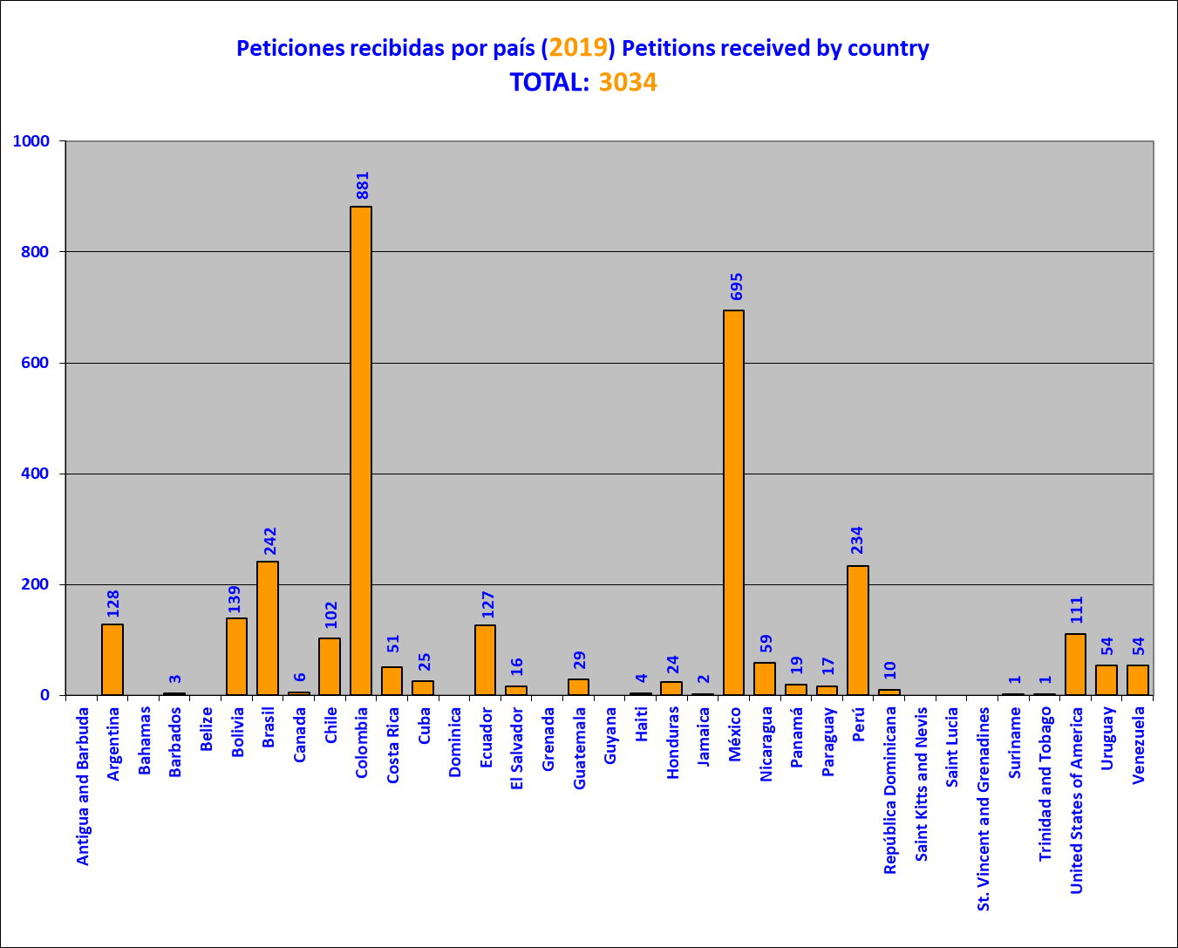
La presente gráfica es una fotografía del registro total de las peticiones recibidas hasta 31 de diciembre de 2019. En la medida que las peticiones son estudiadas, éstas podrían ser acumuladas o desglosadas. Asimismo, aunque en menor medida pueden ser creados nuevos registros de peticiones presentadas en años anteriores al advertirse alguna omisión de registro debido a algún error involuntario, previa constatación suficiente. Algunas peticiones pueden ser canceladas al identificarse dobles registros. Es por lo anterior que, luego de concluido el estudio de las peticiones presentadas en un determinado año, el número de peticiones recibidas puede diferir levemente del originalmente reportado.
- Peticiones recibidas por año

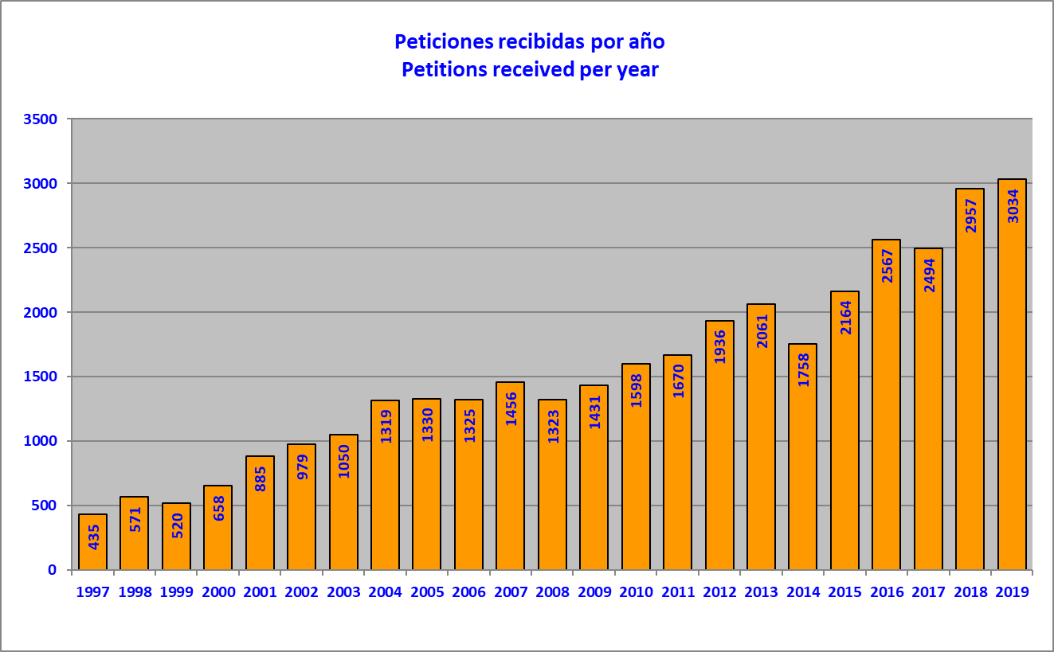

Muchas de las peticiones en que no se recibe la información solicitada son “desactivadas” y/o archivadas. Estas no aparecen en las gráficas.

- Decisiones adoptadas en el 2019 respecto a peticiones en la etapa de estudio inicial

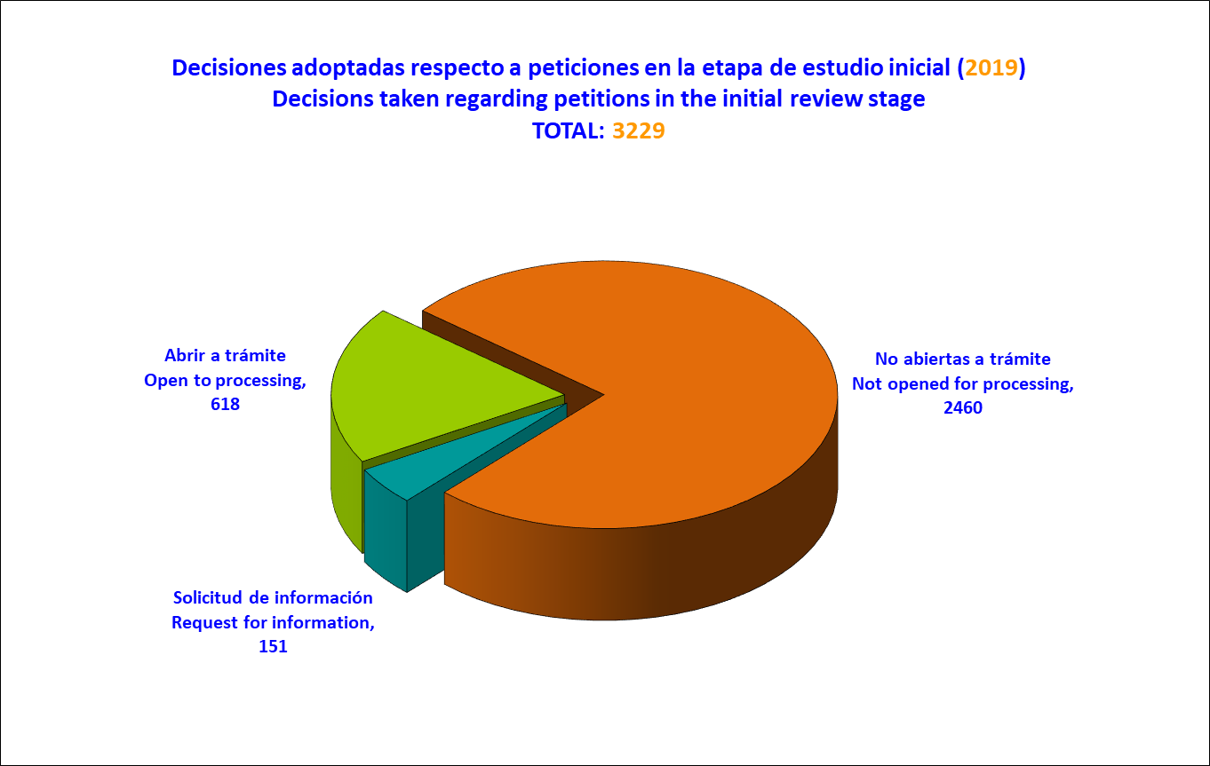

Bajo el rubro “Otras” se encuentran, por ejemplo, las solicitudes de información adicional a la parte peticionaria. El universo de peticiones estudiadas no corresponde en exclusividad a aquellas recibidas durante el año inmediatamente anterior al reportado, dado que también comprenden peticiones presentadas en años anteriores y, en menor medida.

- Peticiones no abiertas a trámite por país durante 2019

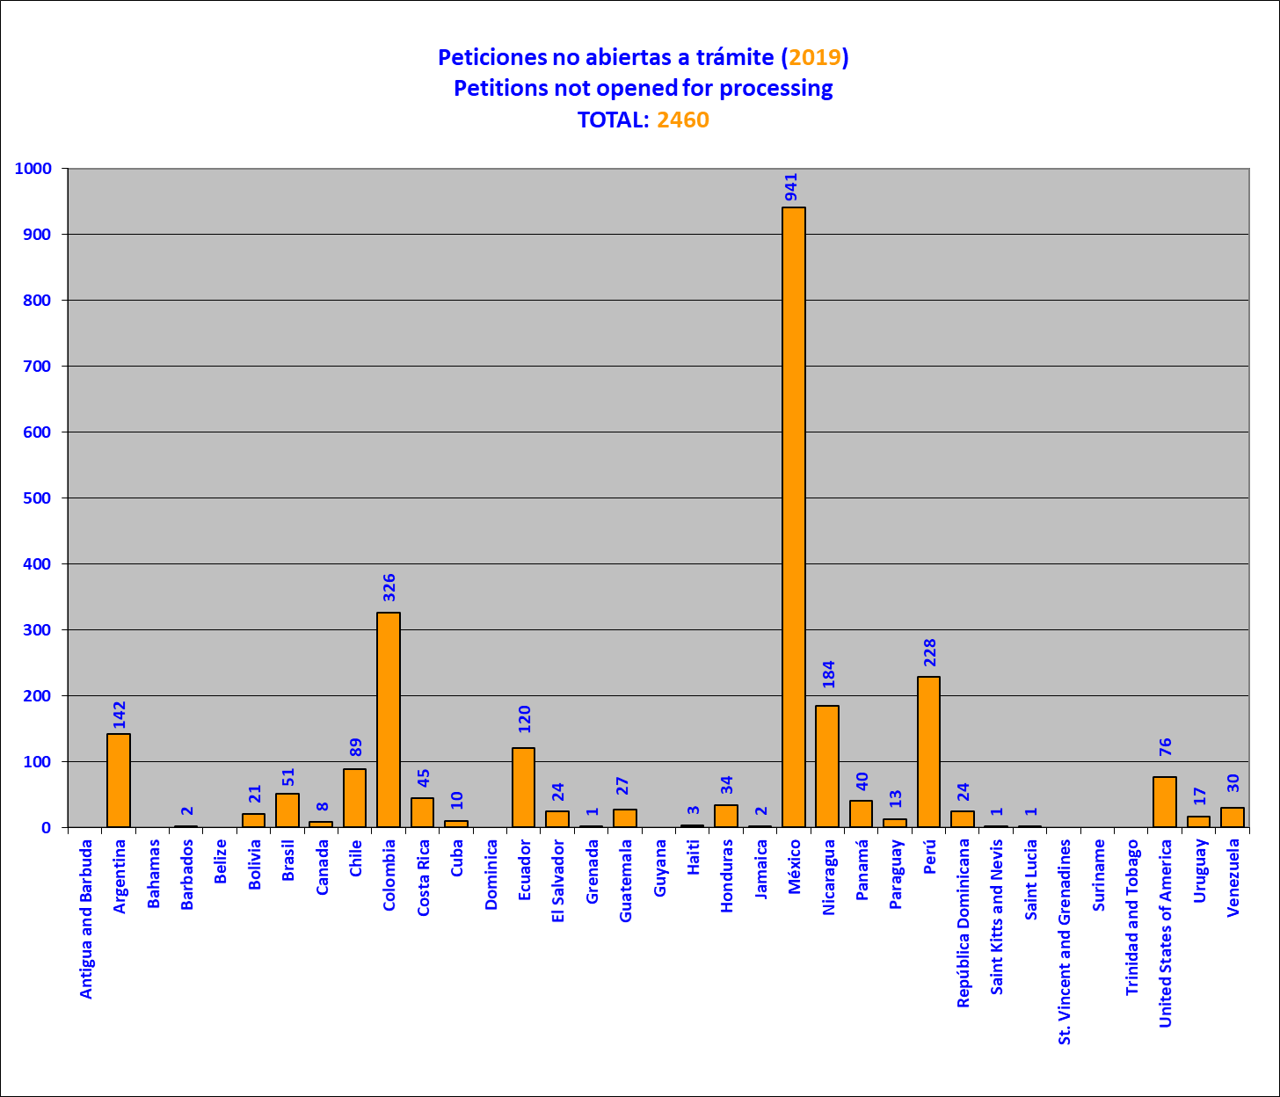
El universo de peticiones estudiadas no corresponde en exclusividad a aquellas recibidas durante el año inmediatamente anterior al reportado, dado que también comprenden peticiones presentadas en años anteriores.

- Decisiones de apertura a trámite, por país durante 2019

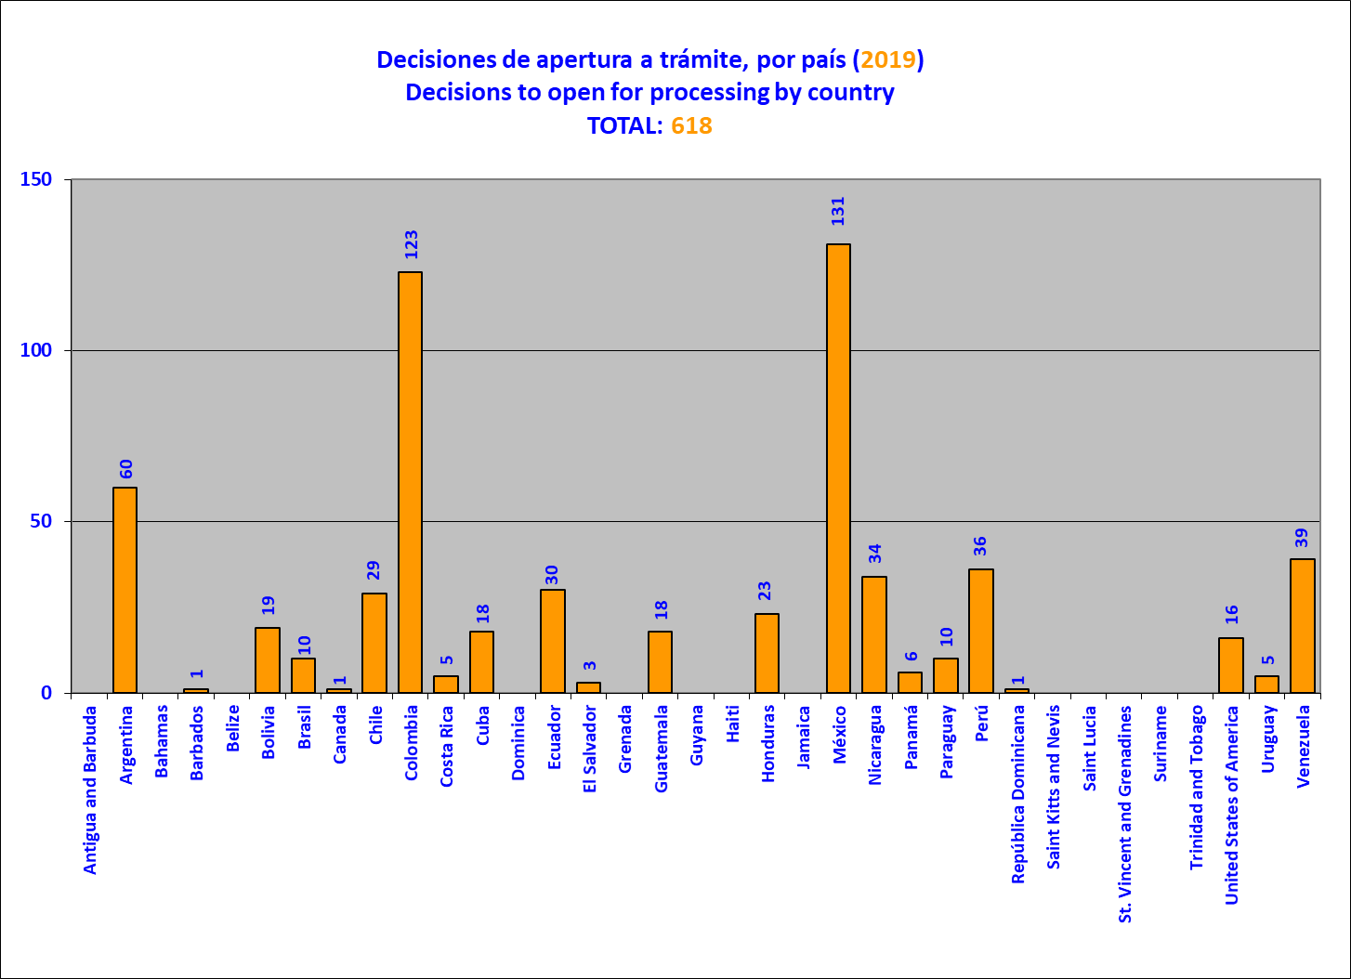

- Peticiones con decisión de apertura a trámite notificadas, por país durante2019

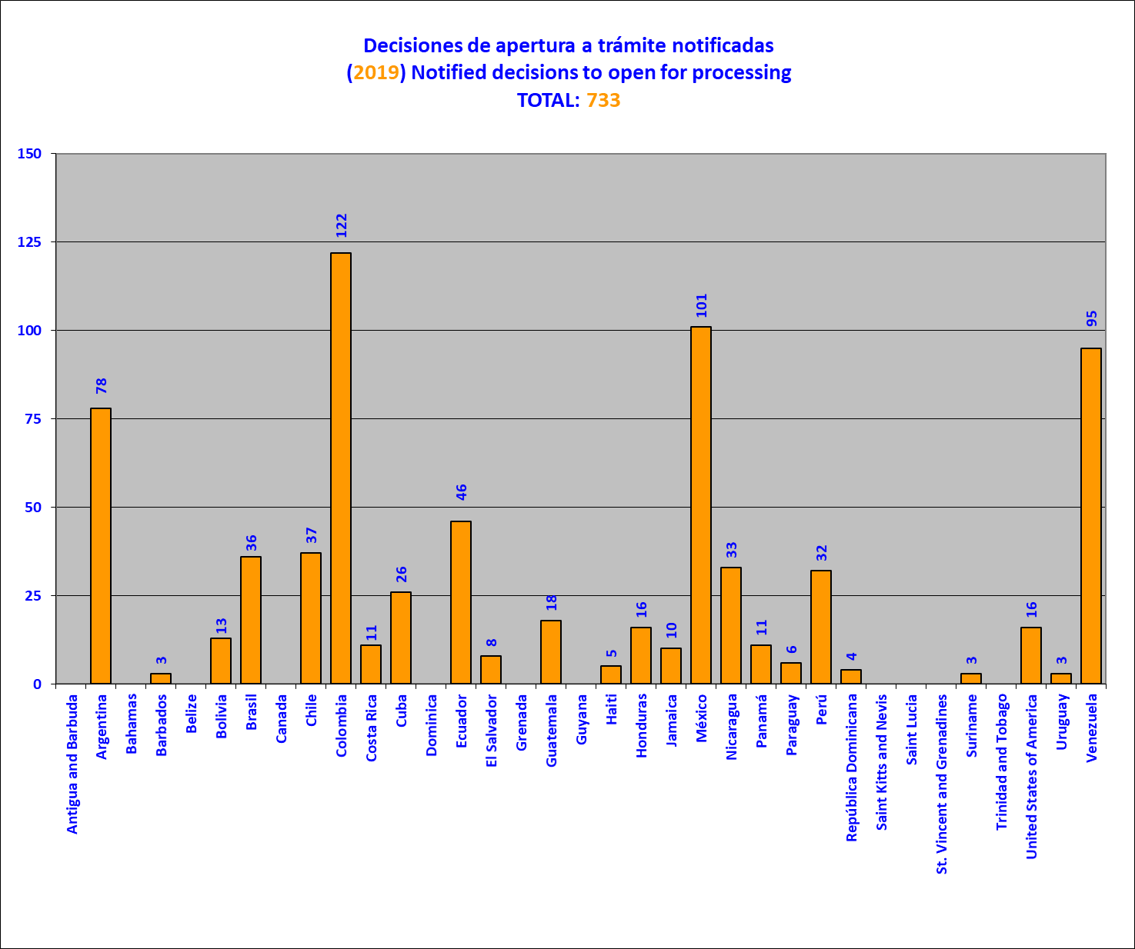
El universo de peticiones estudiadas no corresponde en exclusividad a aquellas recibidas durante el año inmediatamente anterior al reportado, dado que también comprenden peticiones presentadas en años anteriores y, en menor medida, durante el 2019. A diferencia de las decisiones de no apertura a trámite (o decisión de no dar trámite), la notificación a las partes de las decisiones de apertura a trámite (o dar trámite, también inicio de trámite) puede demorar varios años.

- Comparación entre peticiones recibidas y decisiones sobre apertura, por año

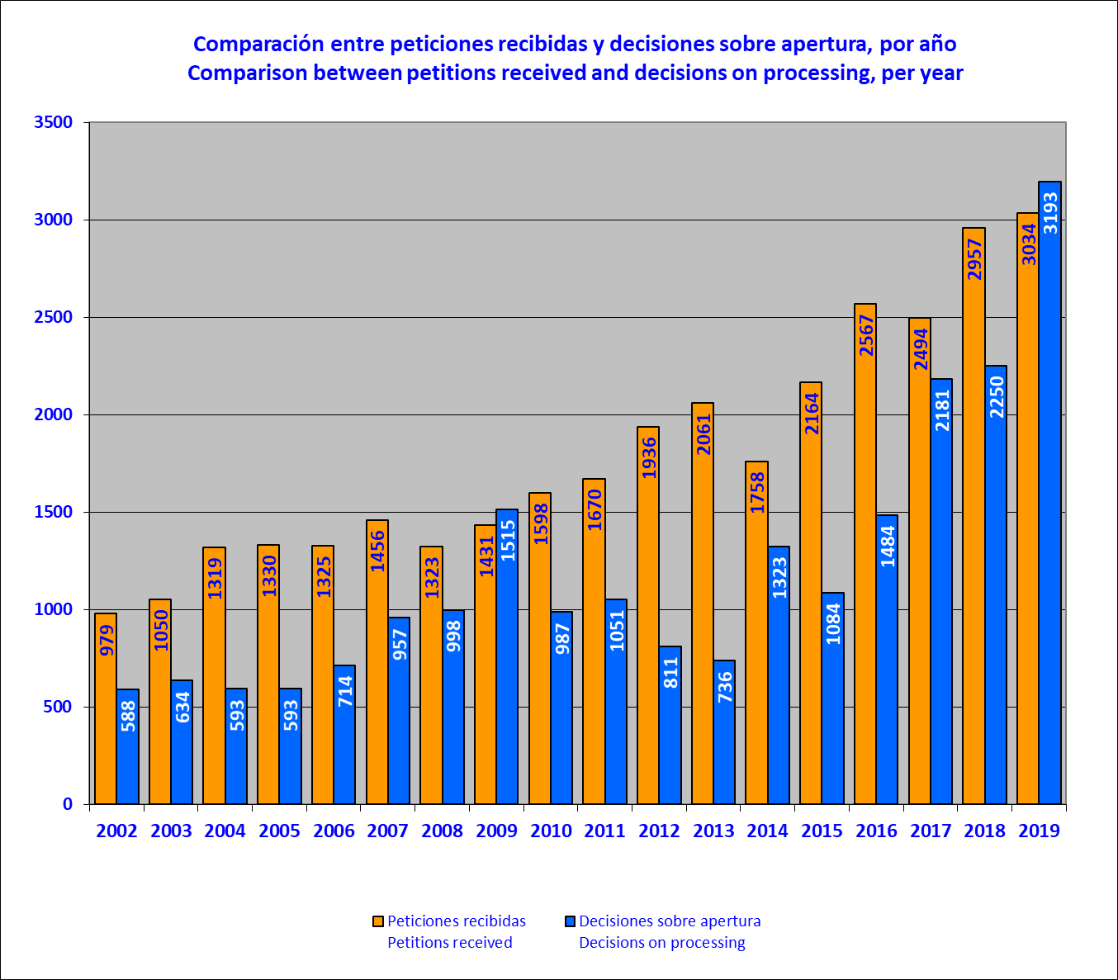

- Peticiones en etapa de admisibilidad al final del año 2019, por país

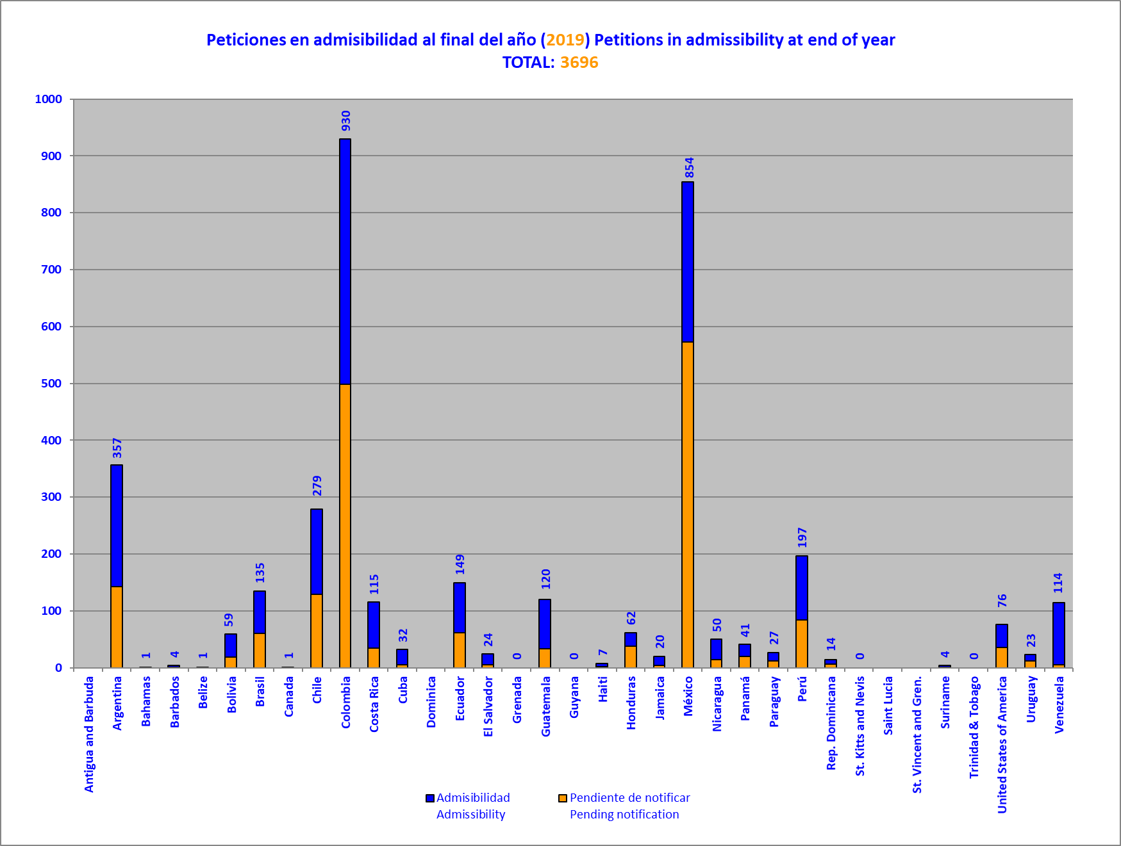
La presente gráfica es una fotografía del estado del referido portafolio al 31 de diciembre de 2019. A los efectos del presente informe, se entiende por peticiones en etapa de admisibilidad tanto las peticiones en trámite, es decir, aquellas transmitidas al Estado concernido, de conformidad con el artículo 30 del Reglamento de la CIDH, como las peticiones con decisión de apertura a trámite, pendientes de notificación a las partes. Admisibilidad es la etapa en que la CIDH determina si una petición satisface los requisitos establecidos en los artículos 46 y 47 de la Convención Americana y/o 31 al 34 del Reglamento de la CIDH, según el procedimiento establecido en el artículo 48 de la Convención Americana y/o 30 y 36 del Reglamento de la CIDH.

- Peticiones en etapa de fondo al final del año 2019, por país
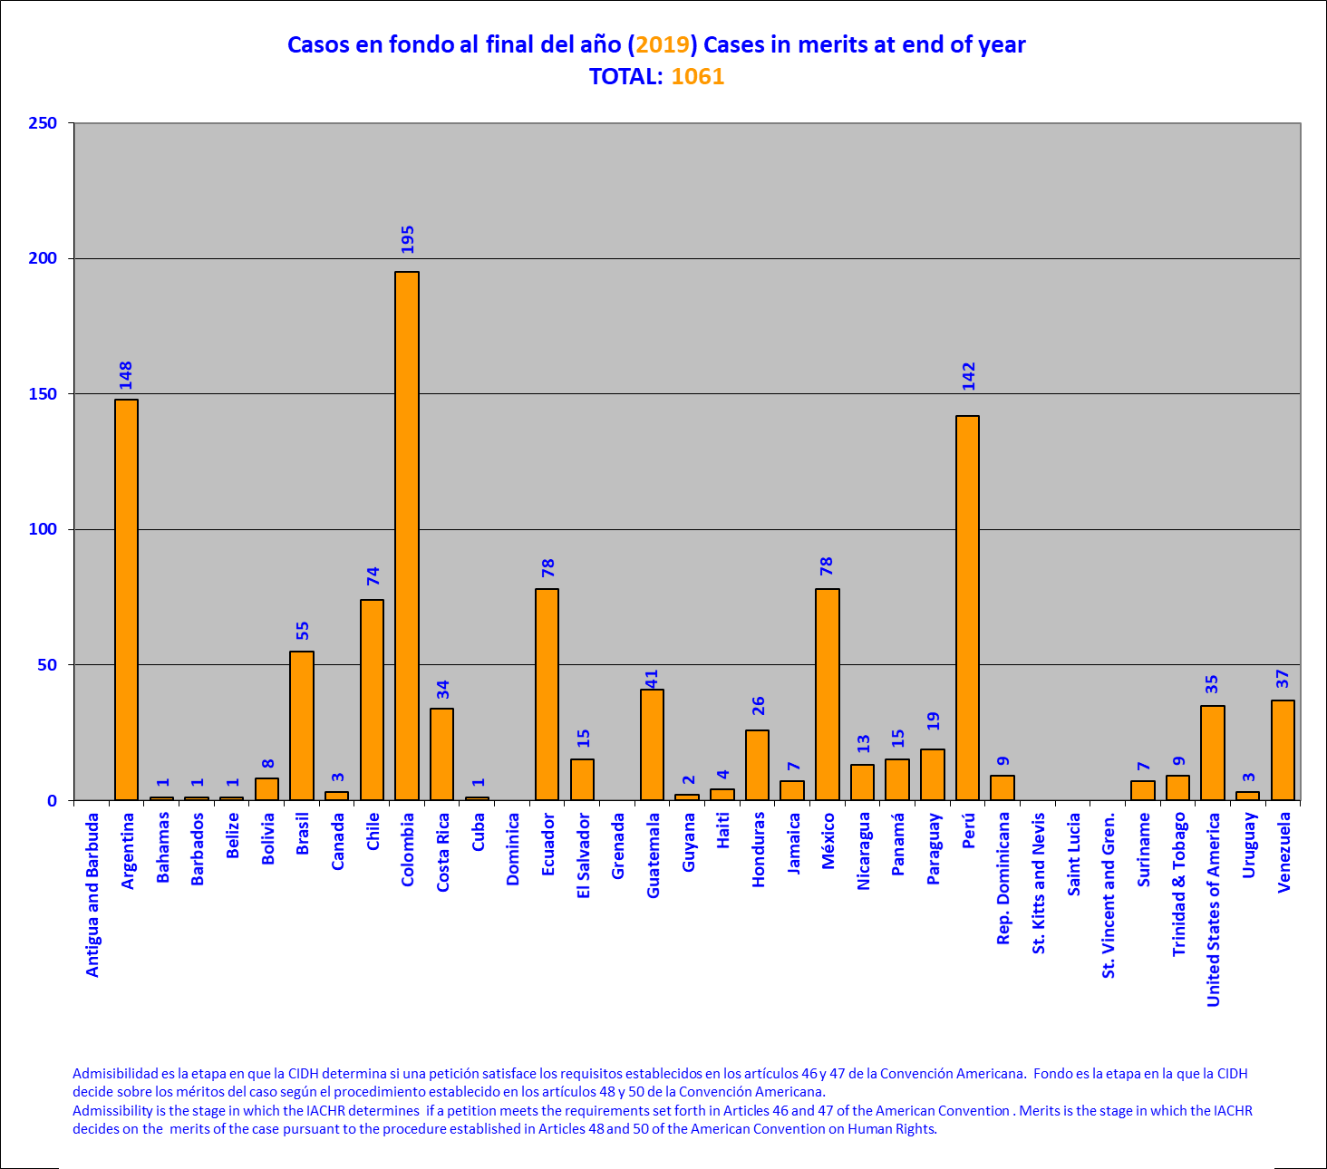
La presente gráfica es una fotografía del estado del referido portafolio al 31 de diciembre de 2019. Se entiende por etapa de fondo aquella en la que la CIDH conoce los méritos del caso según el procedimiento establecido en los artículos 48 y 50 de la Convención Americana y/o 37 al 39, 43 al 44 del Reglamento de la CIDH.
- Total de peticiones y casos en trámite en etapas de admisibilidad y fondo en 2019

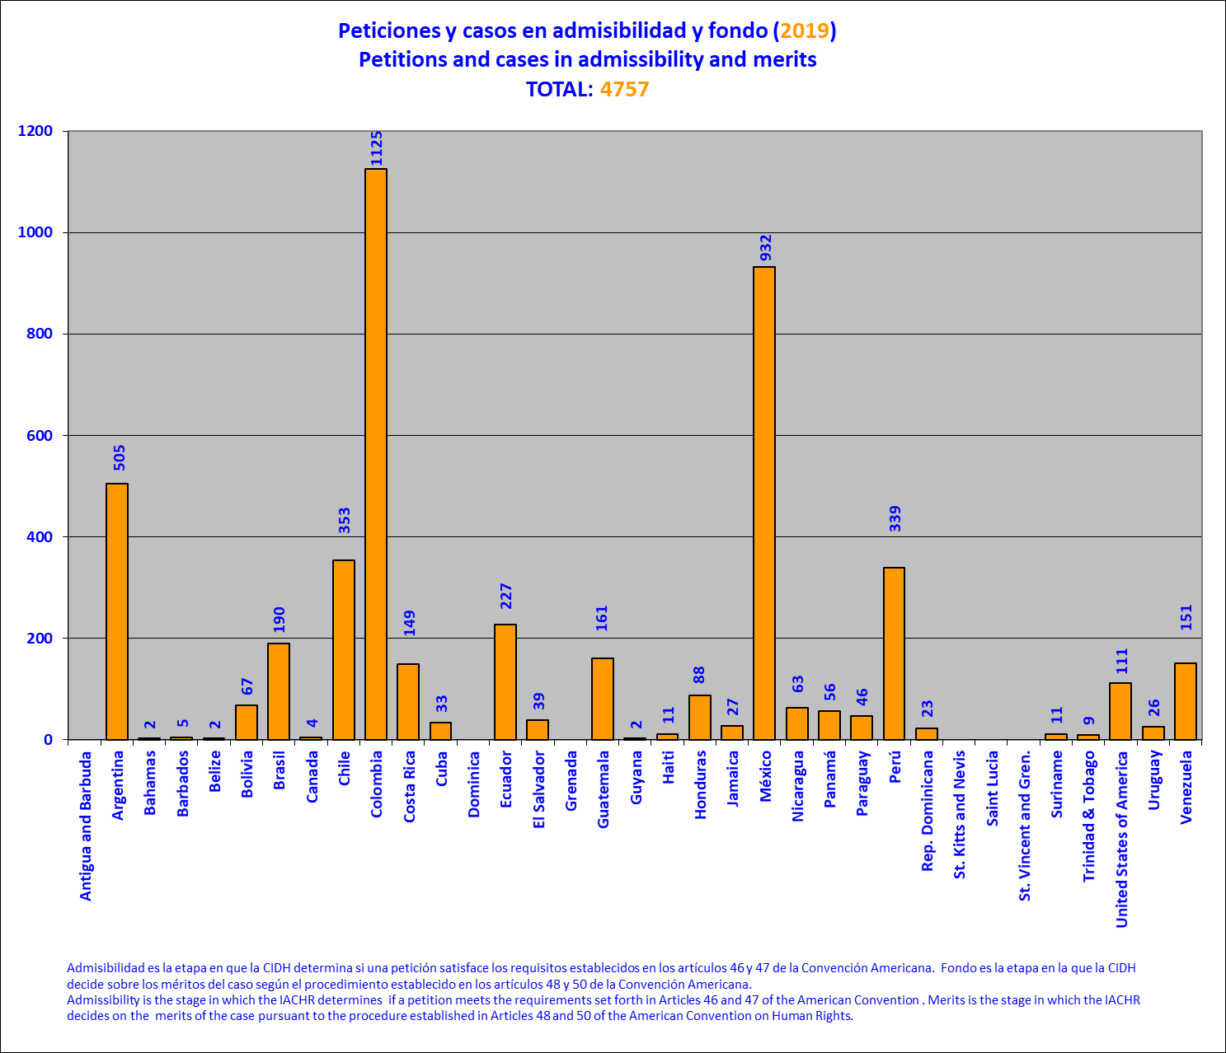

- Total de peticiones y casos en trámite en etapas de admisibilidad y fondo al final de cada año

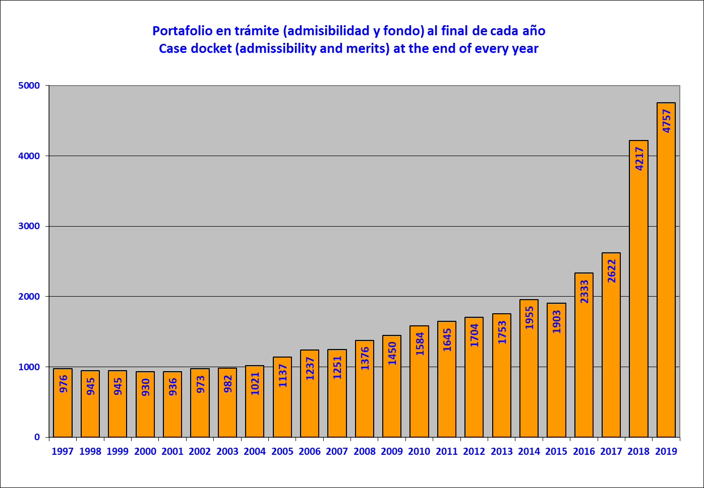

- Casos archivados, por año

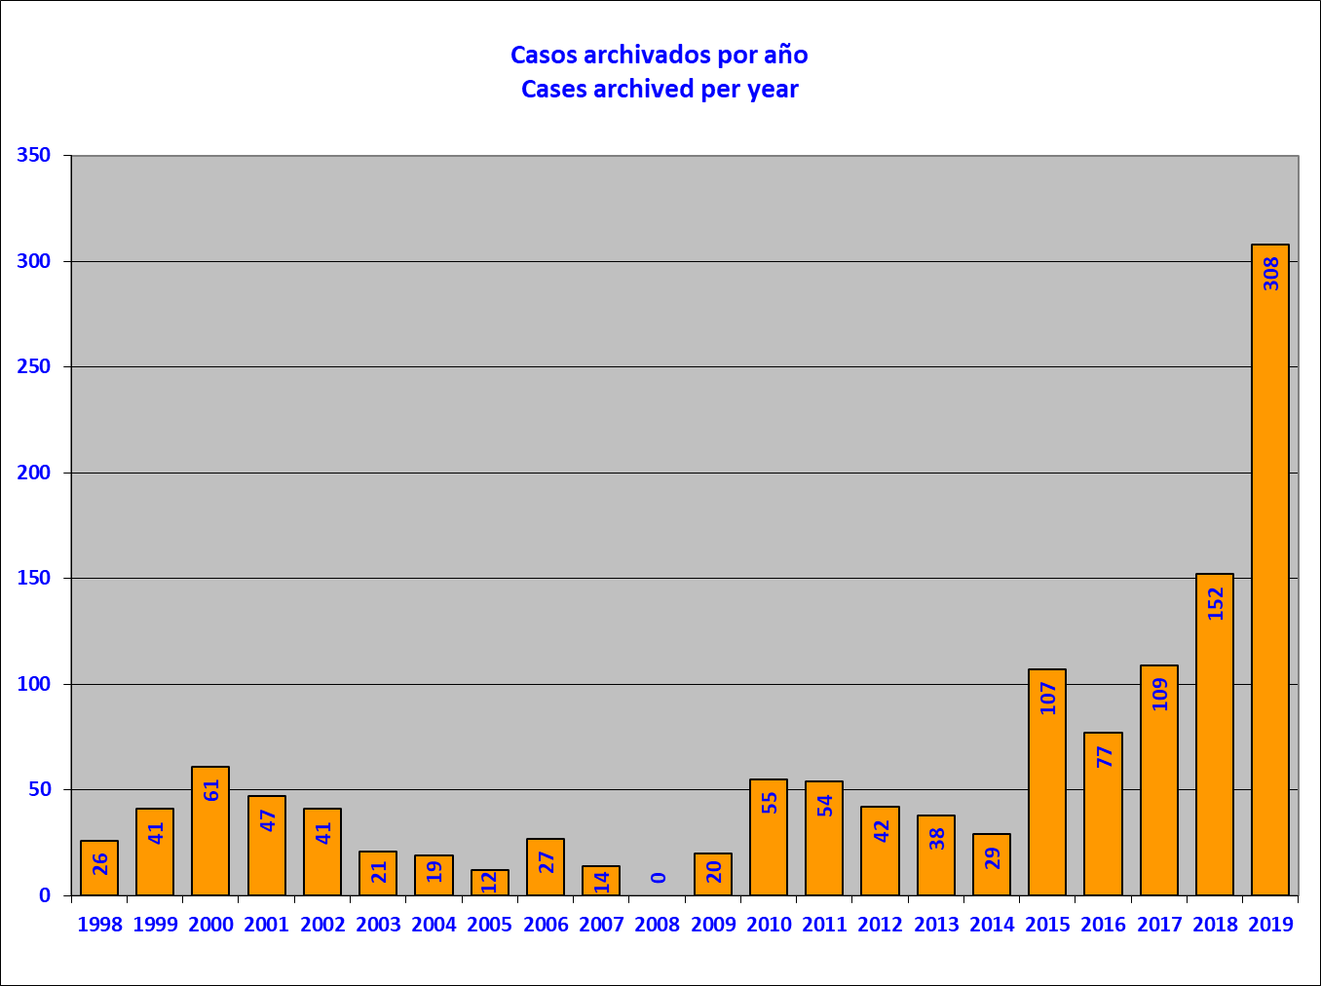

- Casos archivados durante 2019, por país

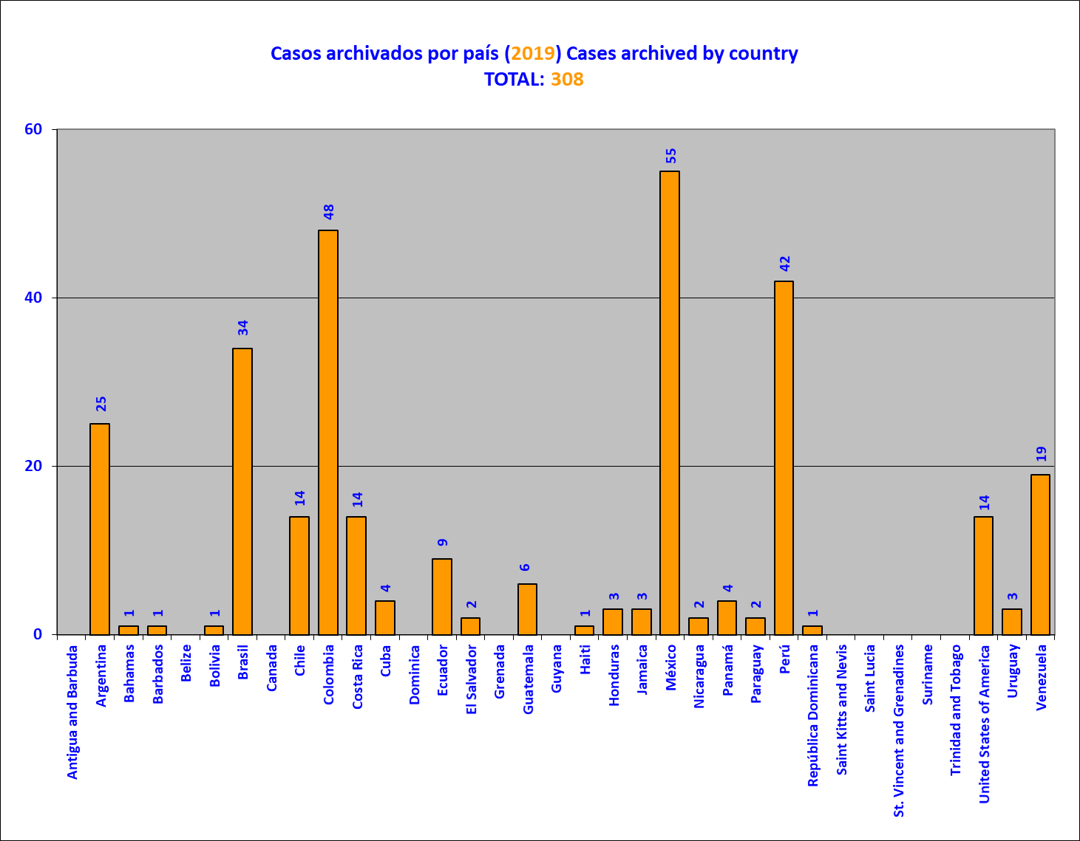
La presente gráfica muestra las peticiones y casos archivados en el 2019, de conformidad con el artículo 48, literal b, de la Convención Americana sobre Derechos Humanos y/o 42 del Reglamento de la CIDH. Antes de adoptar una decisión de archivo por parte la Comisión, la Secretaría Ejecutiva advierte el posible archivo por inactividad procesal a la parte peticionaria, a través de la información de contacto más recientemente suministrada para tales efectos. A su vez, son identificadas las manifestaciones de desistimiento expresadas por la parte peticionaria, según lo previsto en el artículo 41 del Reglamento de la CIDH.

- Informes sobre admisibilidad adoptadas, por país durante 2019

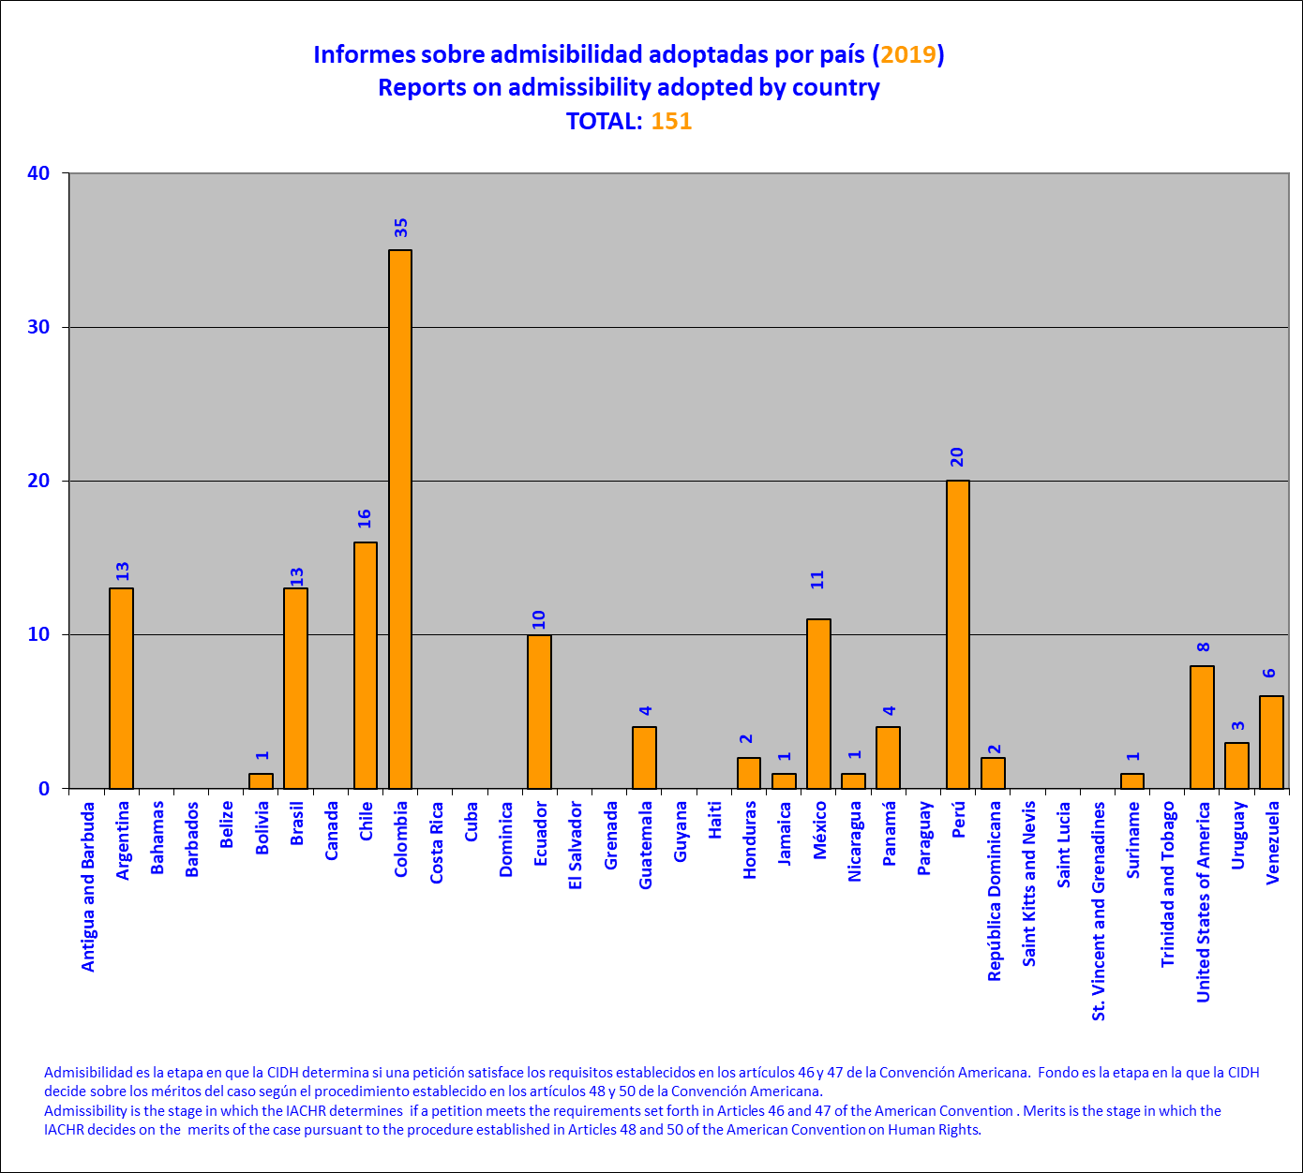
Admisibilidad es la etapa en que la CIDH determina si una petición satisface los requisitos establecidos en los artículos 46 y 47 de la Convención Americana y/o 31 al 34 del Reglamento de la CIDH, según el procedimiento establecido en el artículo 48 de la Convención Americana y/o 30 y 36 del Reglamento de la CIDH.

- Informes sobre admisibilidad por año

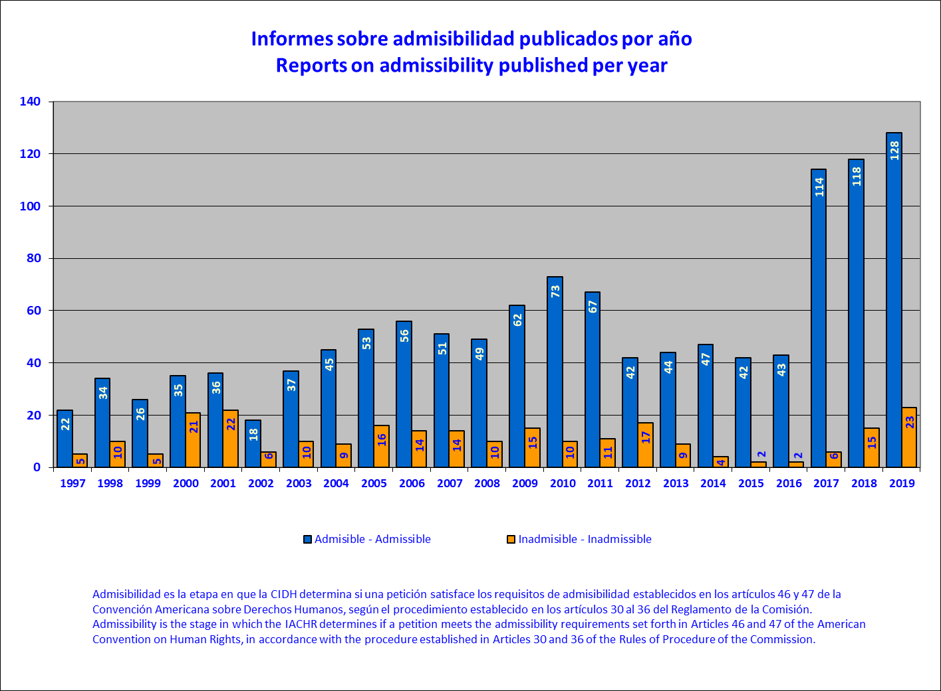

La presente gráfica muestra el número de las peticiones en admisibilidad en las que fuera notificada a ambas partes la aplicación del artículo 36.3 del Reglamento, conforme a lo previsto en la Resolución 1/16 (adoptada el 18 de octubre de 2016), por año y a partir de su implementación en el 2017. La aplicación de la Resolución 1/16 respecto a una petición en admisibilidad ocurre una vez es identificado algunos de los supuestos excepcionales previstos en ella y, consecuentemente, difiere el tratamiento de la admisibilidad hasta el debate y decisión sobre el fondo.
- Informes de fondo adoptados en 2019 por país

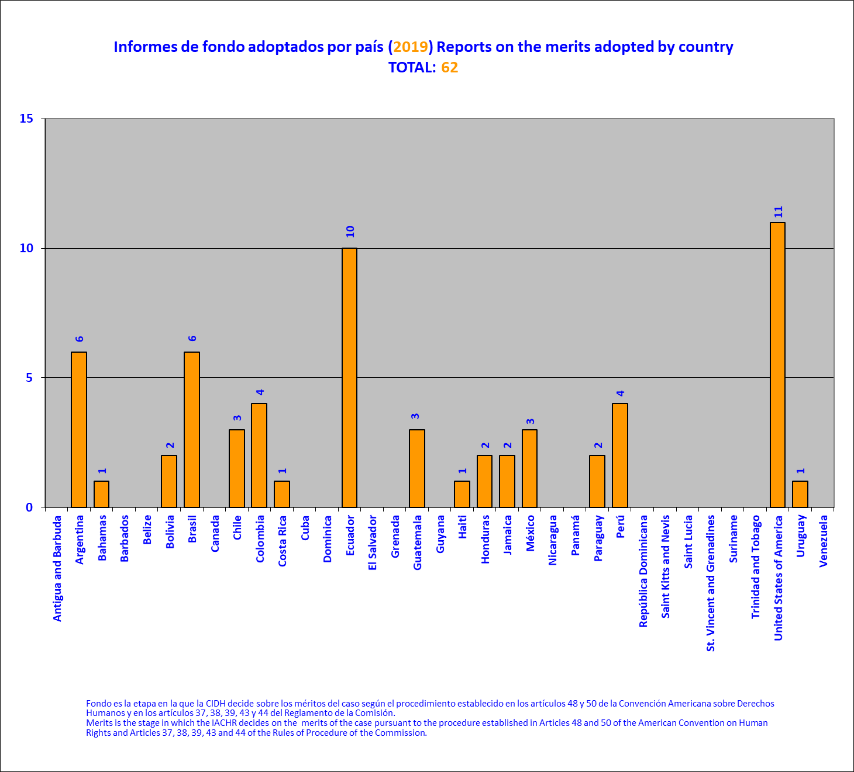

- Informes de fondo por año

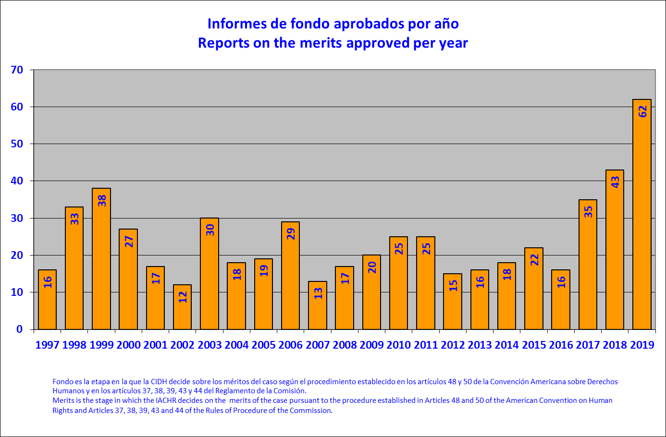

- Aplicación de la Resolución 1/16, por año

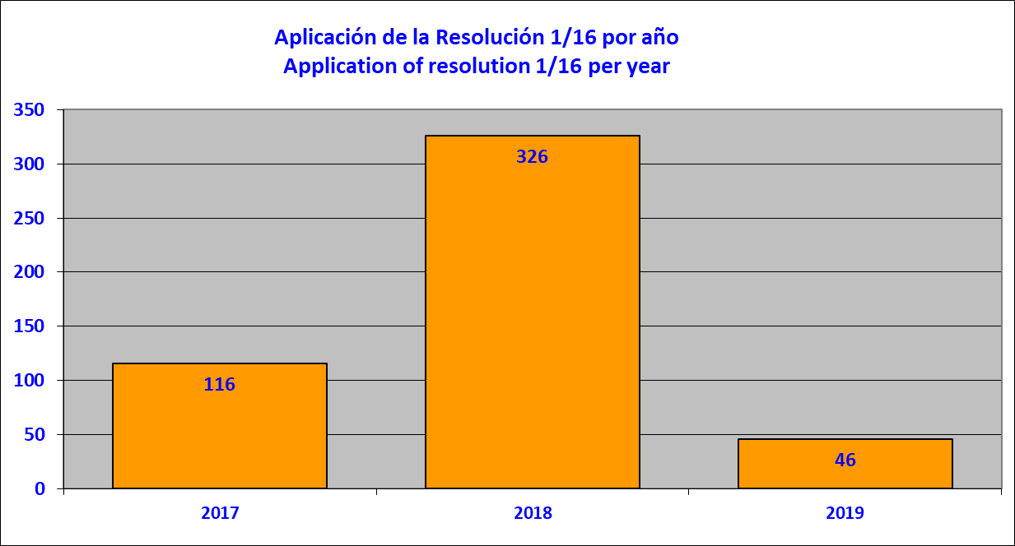

La presente gráfica muestra el número de las peticiones en admisibilidad en las que fuera notificada a ambas partes la aplicación del artículo 36.3 del Reglamento, conforme a lo previsto en la Resolución 1/16 (adoptada el 18 de octubre de 2016), por país, durante el 2019. La aplicación de la Resolución 1/16 respecto a una petición en admisibilidad ocurre una vez es identificado algunos de los supuestos excepcionales previstos en ella y, consecuentemente, difiere el tratamiento de la admisibilidad hasta el debate y decisión sobre el fondo.

- Aplicación de la Resolución 1/16 (2019), por país

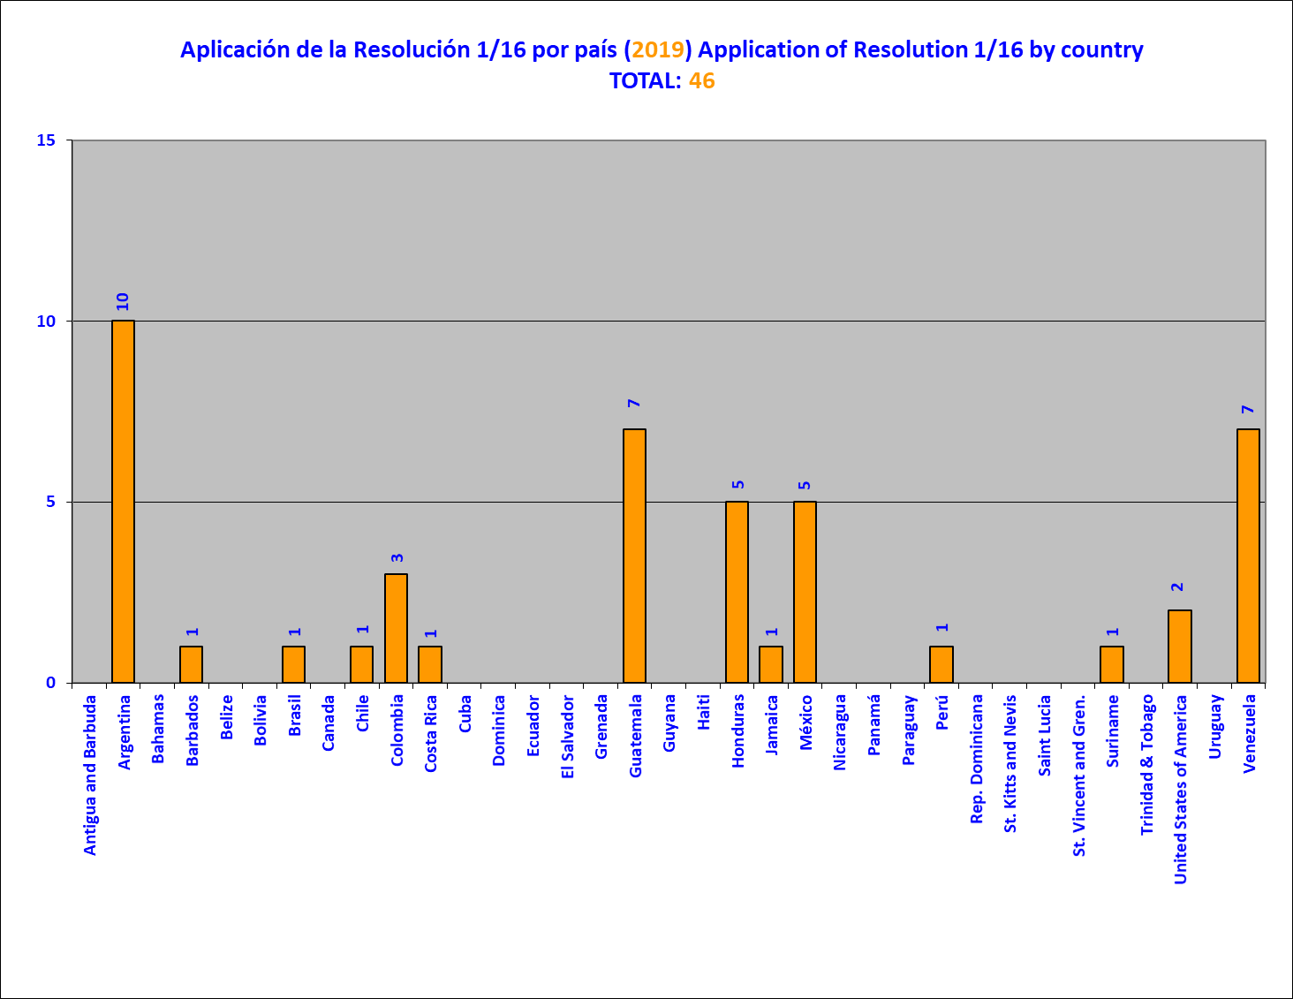

- Aplicación de la Resolución 1/16 (2019), por categoría

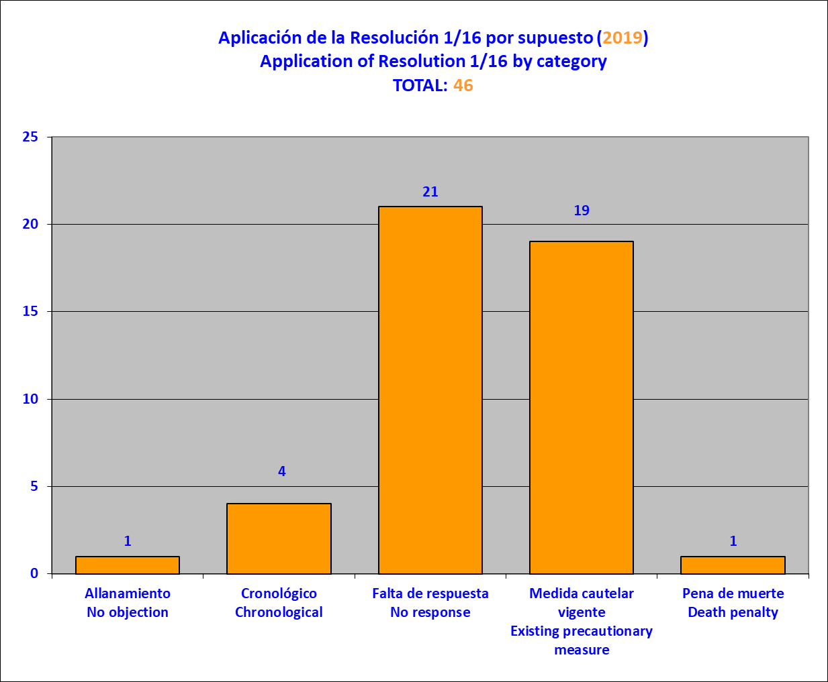
La presente gráfica muestra el número de las peticiones en admisibilidad en las que fuera notificada a ambas partes la aplicación del artículo 36.3 del Reglamento, conforme a lo previsto en la Resolución 1/16 (adoptada el 18 de octubre de 2016), por supuesto, durante el 2019. La aplicación de la Resolución 1/16 respecto a una petición en admisibilidad ocurre una vez es identificado algunos de los supuestos excepcionales previstos en ella y, consecuentemente, difiere el tratamiento de la admisibilidad hasta el debate y decisión sobre el fondo.

Decisiones de admisibilidad, inadmisibilidad, fondo (publicados) y archivos
- Esta sección contiene un total de 128 informes de admisibilidad; 23 informes de inadmisibilidad; y 2 informes de fondo publicados. Asimismo, contiene una lista de 308 peticiones y casos archivados por la CIDH.

Informes de Admisibilidad
- Informe No. 27/19, Petición 1229-08, Miguel Ángel Córdoba (Argentina)
- Informe No. 75/19, Petición 246-11, A.T.V. (Argentina)
- Informe No. 76/19, Petición 1495-08, Hugo Eduardo Ibrduden. (Argentina)
- Informe No. 111/19, Petición 335-08, Marcelo Gerardo Pereyra (Argentina)
- Informe No. 116/19, Petición 1780-10, Carlos Ballivián Jiménez (Argentina)
- Informe No. 136/19, Petición 1628-09, Carlos Saúl Díaz (Argentina)
- Informe No. 138/19, Petición 389-09, Diego Osvaldo Giménez y Aurora Pardiño (Argentina)
- Informe No. 192/19, Petición 1547-10, Silvia Mónica Severini (Argentina)
- Informe No. 193/19, Petición 1397-10, Diego Pablo Paredes (Argentina)
- Informe No. 222/19, Petición 1396-10, Francisco Pompeyo Ramos Morrau (Argentina)
- Informe No. 4/19, Petición 673-11, Fernando Alcântara de Figueiredo y Laci Marinho de Araújo (Brasil)
- Informe No. 31/19, Petición 570-09, Edivaldo Barbosa de Andrade e outros (Brasil)
- Informe No. 32/19, Petición 1228-08, Hindenburgh de Melo Rocha e outros (Brasil)
- Informe No. 37/19, Petición 354-10, Elizsabeth Semann e hijos (Brasil)
- Informe No. 44/19, Petición 1185-08, Gerson Mendonça de Freitas Filho, (Brasil)
- Informe No. 70/19, Petición 858-09, Luiz José Da Cunha E Família, (Brasil)
- Informe No. 117/19, Petición 833-11, Trabajadores liberados de la hacienda Boa-fé Caru (Brasil)
- Informe No. 128/19, Petición 1174-09, José Rafael Brezer y otros (Brasil)
- Informe No. 227/19, Petición 1500-12, Charles Eduardo Macedo (Brasil)
- Informe No. 228/19, Petición 1056-12, Brigido Ibanhes Y Elisangela Dos Santos De Souza Ibanhes (Brasil)
- Informe No. 5/19, Petición 1560-08, Juan Paredes Barrientos y Familia (Chile)
- Informe No. 51/19, Petición 368-08, Peter Andrew Wenzell, (Chile)
- Informe No. 139/19, Petición 1133-12, Constanza Soledad Sanchez Astete y Otros (Chile)
- Informe No. 170/19, Petición 1620-09, Gustavo Guillermo Ramírez Calderón y familia (Chile)
- Informe No. 171/19, Petición 1477-09, Ernesto Yoliztly Lejderman Ávalos, Bernardo Mario Lejderman Konujowska y María del Rosario Ávalos Castañeda (Chile)
- Informe No. 172/19, Petición 2430-12, Domingo Segundo Huerta Hernández y familia (Chile)
- Informe No. 173/19, Petición 561-11, Asel Luzarraga Zarrabeitia (Chile)
- Informe No. 174/19, Petición 313-11, Eduardo Alejandro Campos Barra y familia (Chile)
- Informe No. 175/19, Petición 511-12, Fabiola Palominos Flores (Chile)
- Informe No. 180/19, Petición 1468-09, Pablo Grc Espinoza y familia (Chile)
- Informe No. 214/19, Petición 1492-09, Catalina del Carme Avendaño Leal y otros (Chile)
- Informe No. 221/19, Petición 1002-08, Carlos Humberto Contreras Maluje y familia (Chile)
- Informe No. 223/19, Petición 181-10, Silvana Grisell Fiestas Chunga (Chile)
- Informe No. 224/19, Petición 2404-12, Victoria Barrientos Barrientos y familia (Chile)
- Informe No. 3/19, Petición 1027-07, Masacre de playón de Orozco (Colombia)
- Informe No. 7/19, Petición 18-07, Masacre de Bocas de Aracataca (Colombia)
- Informe No. 23/19, Petición 1622-07, Luis Armando Carpio Caicedo (Colombia)
- Informe No. 36/19, Petición 1214-09, Franklin Bustamente Restrepo y familiares (Colombia)
- Informe No. 45/19, Petición 289-09, Gabriel Ángel Gómez Martínez y familia (Colombia)
- Informe No. 46/19, Petición 314-09, German Eduardo Giraldo (Colombia)
- Informe No. 47/19, Petición 1011-09, Arturo Alonso Toro y familia (Colombia)
- Informe No. 48/19, Petición 1257-09, Jorge Alirio Pulgarín Duque y Juan Amado Pulgarín Duque (Colombia)
- Informe No. 49/19, Petición 722-10, Harwin Parra Rentería y familiares, (Colombia)
- Informe No. 50/19, Petición 1376-08, Hugo Ferney Londoño y familia (Colombia)
- Informe No. 65/19, Petición 555-09, Carlos Antonio Guerrero Vega y otros (Colombia)
- Informe No. 66/19, Petición 338-09, Guillermo Rivera Fuquene y Familia (Colombia)
- Informe No. 67/19, Petición 1372-09, Jaime Enrique Gómez Velásquez y Familia (Colombia)
- Informe No. 68/19, Petición 1392-09, José Luis Altamirano Salvador (Colombia)
- Informe No. 79/19, Petición 155-09, Carlos Hernando Casabianca Perdomo y familia (Colombia)
- Informe No. 80/19, Petición 1601-09, Julio Alberto Márquez y familia (Colombia)
- Informe No. 108/19, Petición 81-09, Anael Fidel Sanjuanelo Polo y familia (Colombia)
- Informe No. 114/19, Petición 1403-09, José Luis Altamirano Salvador (Colombia)
- Informe No. 122/19, Petición 1442-09, Luis Fernando Hernández y otros (Colombia)
- Informe No. 126/19, Petición 1525-08, Eduardo Enrique Davila Armenta (Colombia)
- Informe No. 130/19, Petición 95-09, Edwin Ciro y familia (Colombia)
- Informe No. 132/19, Petición 1276-08, Faiber Antonio Cardona Hernández y otros (Colombia)
- Informe No. 133/19, Petición 480-12, Ulpiano Ortiz Fajardo y familia (Colombia)
- Informe No. 135/19, Petición 649-09, Luz Elli Sánchez Herrera y sus familiares (Colombia)
- Informe No. 177/19, Petición 594-09, Hanyi Carolina Ducuara Vieda, José Tomas Ladino Tacha y sus familia (Colombia)
- Informe No. 179/19, Petición 507-09, Omar Darío Clavijo Gutiérrez (Colombia)
- Informe No. 195/19, Petición 26-09, Nevardo de Jesús Morales Marín y familiares (Colombia)
- Informe No. 196/19, Petición 326-10, Danny Darles Torres Cubides y familia (Colombia)
- Informe No. 197/19, Petición 696-09, Dany Alberto Henao Gallego y familia (Colombia)
- Informe No. 213/19, Petición 488-09, Alfonso López Michelsen y otros (Colombia)
- Informe No. 216/19, Petición 804-10, Emir Ramírez Loaiza y familia (Colombia)
- Informe No. 230/19, Petición 1455-08, Juan Pablo Palacios Serna y familia (Colombia)
- Informe No. 22/19, Petición 521-08, Laura Susana Haro (Ecuador)
- Informe No. 73/19, Petición 1233-09, Efráin Velázquez Coello y Jorge Guillermo Alvear Macías (Ecuador)
- Informe No. 77/19, Petición 74-08, Claudio Roberto Fossati (Ecuador
- Informe No. 78/19, Petición 128-09, Fanny Yolanda Zarabia y familia (Ecuador)
- Informe No. 84/19, Petición 1134-09, Luis Humberto Aarca Galeas (Ecuador)
- Informe No. 87/19, Petición 212-11, Elena Nuques Villacís y otros (Ecuador)
- Informe No. 113/19, Petición 1378-09, Xavier Arosemena Camacho y Rosa Cotacachi Narvaez (Ecuador)
- Informe No. 199/19, Petición 286-09, Oscar Raúl Cordovez Novoa (Ecuador)
- Informe No. 200/19, Petición 424-09, C.M.V.A (Ecuador)
- Informe No. 26/19, Petición 1666-11, Idalia Holland e hijas (Estados Unidos)
- Informe No. 118/19, Petición 2282-12, Jose Padilla y Estela Lebron (Estados Unidos)
- Informe No. 201/19, Petición 611-12, Mumia Abu-Jamal (Estados Unidos)
- Informe No. 202/19, Petición 55-12, Mark Allen Taylor and family (Estados Unidos)
- Informe No. 220/19, Petición 459-08, Anant Kumar Tripati (Estados Unidos)
- Informe No. 231/19, Petición 178-13, Douglas Morin (Estados Unidos)
- Informe No. 225/19, Petición 312-13, Siddharta Fisher y Cynthia Lou ‘Cindi’ Fisher (Estados Unidos)
- Informe No. 72/19, Petición 14-09, Luis Armando Castillo Osorio (Guatemala)
- Informe No. 181/19, Petición 686-08, Dilio Argueta y Argueta (Guatemala)
- Informe No. 232/19, Petición 720-08, Serge Berten y familia (Guatemala)
- Informe No. 215/19, Petición 1730-09, Alicia Trinidad Paz Meza (Honduras)
- Informe No. 112/19, Petición 973-09, (Janice Allen y familia (Jamaica)
- Informe No. 6/19, Petición 732-08, Blanca Estela Quezada Rojas (México)
- Informe No. 21/19, Petición 578-07, Víctor Emmanuel Torres Leyva y familia (México)
- Informe No. 82/19, Petición 342-09, Florencia Hernández Romero otros (México)
- Informe No. 85/19, Petición 1441-08, Bulmaro Rodríguez y otros (México)
- Informe No. 100/19, Petición 287-09, Rodrigo Plata Guzmán (México)
- Informe No. 129/19, Petición 153-10, Rogelio Montemayor Seguy (México)
- Informe No. 134/19, Petición 468-09, Carlos Castillo Espino (México)
- Informe No. 182/19, Petición 308-10, Roberto Antonio Gallangos Cruz y otros (México)
- Informe No. 183/19, Petición 1213-12, S.D.C.G Y D.G.R (México)
- Informe No. 234/19, Petición 60-08, Francisco Javier Tena Estrada y familia (México)
- Informe No. 18/19, Petición 1261-08, Movimiento Renovador Sandinista y otros (Nicaragua)
- Informe No. 41/19, Petición 1482-09, Eladio Blanco Fernández (Panamá)
- Informe No. 184/19, Petición 870-12, Dina Giraldo Ruiz (Panamá)
- Informe No. 185/19, Petición 2327-12, Jorge Luis Zabala Medrano (Panamá)
- Informe No. 19/19, Petición 1079-07, José Manuel Mercado López (Perú)
- Informe No. 24/19, Petición 947-10, Celia Esther Ramos Durand y familia (Perú)
- Informe No. 28/19, Petición 155-08, Rodrigo Díaz Latorre (Perú)
- Informe No. 30/19, Petición 754-08, Rogelio Torres Suárez (Perú)
- Informe No. 42/19, Petición 467-10, Tragedia de Mesa Redonda (Perú)
- Informe No. 74/19, Petición 1727-11, C.V.F.Z. (Perú)
- Informe No. 83/19, Petición 403-08, Juan Carlos Tafur Rivera (Perú)
- Informe No. 88/19, Petición 582-08, José Alfredo Velásquez Ríos (Perú)
- Informe No. 131/19, Petición 1594-09, Daniel Guillermo Yánac Padilla (Perú)
- Informe No 187/19, Petición 1013-11, Victor Luis Padilla Tejada (Perú)
- Informe No. 203/19, Petición 25-11, Mendoza de la Cruz y otros (Perú)
- Informe No. 204/19, Petición 126-10, GFCC y otros (Perú)
- Informe No. 205/19, Petición 350-11, Walter Alejandro García Jaimes (Perú)
- Informe No. 206/19, Petición 939-10, Ávila Rivera y sus familiares (Perú)
- Informe No. 207/19, Petición 1377-08, Eleazar Sinclair Soldevilla Magallanes (Perú)
- Informe No. 208/19, Petición 2364-12, Yolanda Gallegos Canales (Perú)
- Informe No. 217/19, Petición 1355-07, Ronal Isaac Figueroa Ávila (Perú)
- Informe No. 226/19, Petición 1841-10, Carolina Lizette Gayoso Benavides (Perú)
- Informe No. 40/19, Petición 928-08, Esther Verónica Fermin Lora (Rep. Dominicana)
- Informe No. 209/18, Petición 816-10, Emildo Bueno Oguis (Rep. Dominicana)
- Informe No. 210/19, Petición 1201-13, Urbian Burleson, Jules Goddard, Kenneth Amzink and Errol Harryson (Surinam)
- Informe No. 188/19, Petición 1201-11, Rubén Weiszman Gluckman (Uruguay)
- Informe No. 20/19, Petición 735-08, Carlos Andrés Meneses Ruiz (Venezuela)
- Informe No. 115/19, Petición 754-10, Yakeline Herrera Soler (Venezuela)
- Informe No. 189/19, Petición 572-11, Sarah Lyn Langton y familia (Venezuela)
- Informe No. 190/19, Petición 1623-10, Emigdia Josefina Gómez Ocando (Venezuela)
- Informe No. 191/19, Petición 1656-09, José Rafael Ramírez Córdova (Venezuela)

Informes de Inadmisibilidad
- Informe No. 1/19, Petición 325-07, Carlos Luciano Martins (Argentina)
- Informe No. 127/19, Petición 1804-10, Natalio Guillermo Perés (Argentina)
- Informe No. 119/19, Petición 526-08, Cristian Roberto Avella y otros (Argentina)
- Informe No. 194/19, Petición 1585-07, César Francisco Villarroel Guevara (Bolivia)
- Informe No. 25/19, Petición 1643-07, Jacqueline Simone de Souza e Silva Ferreira (Brasil)
- Informe No. 38/19, Petición 384-07, Antonio Reinaldo Peixoto Pereira (Brasil)
- Informe No. 81/19, Petición 597-10, Josué Luis Zaar (Brasil)
- Informe No. 176/19, Petición 1182-11, Joran Andreas Petrus Van del Sloot (Chile)
- Informe No. 218/19, Petición 161-11, Grupo de profesores de la educación municipalizada (Chile)
- Informe No. 178/19, Petición 1276-09, Jorge Orlando Caicedo Rojas (Colombia)
- Informe No. 198/19, Petición 716-08, Miguel Piñeros Rey y otros (Colombia)
- Informe No. 211/19, Petición 709-07, Alfonso López Michelsen y otros (Colombia)
- Informe No. 39/19, Petición 2000-13, Bolívar Edmundo Guerrero Armijos y familia (Ecuador)
- Informe No. 86/19, Petición 961-07, Michael Owen Heron (Estados Unidos)
- Informe No. 233/19, Petición 1619-09, David Seals (Guatemala)
- Informe No. 2/19, Petición 1428-08, José Salomón Lemus Berrios (Honduras)
- Informe No. 110/19, Petición 254-08, K.J.G.T y otros (México)
- Informe No. 186/19, Petición 216-08, José Nelson Urrego Cárdenas (Panamá)
- Informe No. 121/19, Petición 356-09, Jesús William Cóndor Ávila (Perú)
- Informe No. 219/19, Petición 431-07, Raúl Hilario Ramírez (Perú)
- Informe No. 33/19, Petición 870-11, Ana María Rantighieri (Uruguay)
- Informe No. 223/19, Petición 1498-10, Aram Rupenian Bichakdjian y otros (Uruguay)
- Informe No. 120/19, Petición 326-08, Gustavo Enrique Quirós Montoya (Venezuela)

Informes de Publicación
- Informe No. 96/19, Caso 11.726, Norberto Javier Restrepo (Colombia)
- Informe No. 92/19, Caso 11.624, Jorge Darwin García (Ecuador)

Archivos
Nº | Estado | Número caso | Número petición | Año | Nombre | Estado procesal
1 | ARGENTINA | 12.856 | 609 | 98 | Guillermo Armando Capo. | FONDO
2 | ARGENTINA | 13.058 | 78 | 00 | Antonio Francisco Cano y otra. | FONDO
3 | ARGENTINA | 13.061 | 596 | 01 | Pedro Eduardo Arredondo. | FONDO
4 | ARGENTINA | 12.537 | 618 | 01 | María Emilia González, Paula Micaela González y Maria Verónica Villar. | FONDO
5 | ARGENTINA | N/A | 1276 | 05 | Carlos Alberto Rubini. | ADMISIBILIDAD
6 | ARGENTINA | N/A | 429 | 06 | Niños y Adolescentes alojados en el Instituto de Recuperación del Adolescente Rosario (IRAR). | ADMISIBILIDAD
7 | ARGENTINA | N/A | 1348 | 07 | Héctor Raúl Santander. | ADMISIBILIDAD
8 | ARGENTINA | N/A | 1578 | 07 | 1, Pueblo indígena Mbya Guaraní de la Provincia de Misiones. | ADMISIBILIDAD
9 | ARGENTINA | N/A | 395 | 08 | Jorge Raúl Luque. | ADMISIBILIDAD
10 | ARGENTINA | N/A | 250 | 09 | Miguel Ángel Manghessi. | ADMISIBILIDAD
11 | ARGENTINA | N/A | 508 | 09 | Marcelo Alejandro Dandeu. | ADMISIBILIDAD
12 | ARGENTINA | N/A | 364 | 10 | Walter Osvaldo Heredia. | ADMISIBILIDAD
13 | ARGENTINA | N/A | 469 | 10 | José Héctor Carreras. | ADMISIBILIDAD
14 | ARGENTINA | N/A | 1377 | 10 | José Eduardo Barraza. | ADMISIBILIDAD
15 | ARGENTINA | N/A | 1046 | 11 | Pedro Dante Maldonado y Esther Noemi Villavicencio. | ADMISIBILIDAD
16 | ARGENTINA | N/A | 1292 | 11 | Juan José Zanola. | ADMISIBILIDAD
17 | ARGENTINA | N/A | 1309 | 11 | José María Agusto Gandolfi. | ADMISIBILIDAD
18 | ARGENTINA | N/A | 373 | 12 | Sabatte Adenilda y Victorio Raúl Boggian. | ADMISIBILIDAD
19 | ARGENTINA | N/A | 2180 | 12 | Luis Alberto Rodríguez Vázquez. | ADMISIBILIDAD
20 | ARGENTINA | N/A | 2206 | 12 | Raimundo Oscar Izzi. | ADMISIBILIDAD
21 | ARGENTINA | N/A | 2319 | 12 | José Alfredo Martínez de Hoz . | ADMISIBILIDAD
22 | ARGENTINA | N/A | 32 | 13 | Eduardo Rodolfo Cabanillas y familia. | ADMISIBILIDAD
23 | ARGENTINA | 13.61 | 55 | 13 | Javier Fabián Carresane y su familia. | FONDO
24 | ARGENTINA | N/A | 76 | 13 | Silvia Alejandra Nicodemo. | ADMISIBILIDAD
25 | ARGENTINA | N/A | 1313 | 13 | Maria Graciela Montero. | ADMISIBILIDAD
26 | BAHAMAS | 13.451 | 1504 | 13 | Michael Gonzalez Berta, Germán Delgado Rojas, Ulicies Benítez Ortiz, José Luis Cartaya Ochoa, Jose Luis Cartaya Gonzalez, Duniel Reynaldo Cruz, Ramon Machado Perez, Duier Renaldo Cruz, Jorge Luis Aguilera Jimenez, Yudian Chala Gonzalez, Pedro Parrado Fumero, Edelis Savon Fomeda, Mairelys Gonzalez Sauri. | FONDO
27 | BARBADOS | 13.464 | 97 | 12 | Raúl Tomás García. | FONDO
28 | BOLIVIA | N/A | 1584 | 12 | Jacob Ostreicher. | ADMISIBILIDAD
29 | BRASIL | 12.212 | 425 | 99 | Zaqueu de Oliveira, Zaqueu De Oliveira . | FONDO
30 | BRASIL | 12.707 | 373 | 03 | Josenildo João de Freitas Junior, Josenildo Joao De Freitas Junior . | FONDO
31 | BRASIL | 12.783 | 265 | 05 | Rosa Hernándes Sundermann e José Luiz Sundermann, José Luiz Sundermann. | FONDO
32 | BRASIL | 12.309 | 724 | 00 | Ronaldo Santana de Araújo. | FONDO
33 | BRASIL | 12.751 | 150 | 06 | Nelio Nakamura Brandão e Alexandre Roberto Azevedo Seabra da Cruz. | FONDO
34 | BRASIL | N/A | 1451 | 06 | Áureo Neves Filho. | ADMISIBILIDAD
35 | BRASIL | 12.878 | 342 | 07 | Ivete Jordani Demeneck e outros. | FONDO
36 | BRASIL | 12.875 | 1330 | 07 | Pedro Augusto da Silva, Inácio José da Silva e outros. | FONDO
37 | BRASIL | 12.877 | 1485 | 07 | José Laurindo Soares. | FONDO
38 | BRASIL | N/A | 60 | 09 | Claudio Bento de Oliveira. | ADMISIBILIDAD
39 | BRASIL | N/A | 187 | 09 | Carlos Eduardo de Oliveira Preti e outros. | ADMISIBILIDAD
40 | BRASIL | N/A | 271 | 09 | Célio Márcio Alves Nogueira e outros. | ADMISIBILIDAD
41 | BRASIL | N/A | 536 | 09 | EM, EMM e BM. | ADMISIBILIDAD
42 | BRASIL | N/A | 974 | 09 | Paulo César de Oliveira. | ADMISIBILIDAD
43 | BRASIL | N/A | 1222 | 09 | Daliana Kristel Gonçalves Camargo. | ADMISIBILIDAD
44 | BRASIL | N/A | 1328 | 09 | Olinda Benedita Borges. | ADMISIBILIDAD
45 | BRASIL | N/A | 1349 | 09 | Apenados do Sistema Prisional de Ariquemes/RO. | ADMISIBILIDAD
46 | BRASIL | N/A | 23 | 10 | Almir Rodrigues Ferreira. | ADMISIBILIDAD
47 | BRASIL | N/A | 204 | 10 | Gilberto Rocha de Andrade. | ADMISIBILIDAD
48 | BRASIL | N/A | 287 | 10 | Irma Maria Das Graças Vaz Da Silva. | ADMISIBILIDAD
49 | BRASIL | N/A | 487 | 10 | Marco Antonio Dantas Dell^Isola. | ADMISIBILIDAD
50 | BRASIL | N/A | 642 | 10 | Nivalnildo Barbosa Lima. | ADMISIBILIDAD
51 | BRASIL | N/A | 927 | 10 | Rubens Freitas. | ADMISIBILIDAD
52 | BRASIL | N/A | 1800 | 10 | Jose Fuscaldi Cesilio. | ADMISIBILIDAD
53 | BRASIL | N/A | 382 | 11 | Camila Paganini Bassi . | ADMISIBILIDAD
54 | BRASIL | N/A | 690 | 11 | Cho Bong Heang. | ADMISIBILIDAD
55 | BRASIL | N/A | 1385 | 11 | Wilson Alfredo Perpétuo. | ADMISIBILIDAD
56 | BRASIL | N/A | 299 | 12 | Aldir da Silva Lessa. | ADMISIBILIDAD
57 | BRASIL | N/A | 418 | 12 | Associacao dos Docentes Da Universidade Federal do Rio Grande do Norte-ADURN. | ADMISIBILIDAD
58 | BRASIL | N/A | 1740 | 12 | Anderson Teixeira Guimaraes. | ADMISIBILIDAD
59 | BRASIL | N/A | 83 | 13 | Rogério Alan Rocha Rios. | ADMISIBILIDAD
60 | BRASIL | N/A | 767 | 13 | Eugênia de Moura Trauer e filhos. | ADMISIBILIDAD
61 | BRASIL | N/A | 1158 | 13 | Clésio Rones Pereira. | ADMISIBILIDAD
62 | BRASIL | N/A | 734 | 15 | Samara Souza Marinho. | ADMISIBILIDAD
63 | CHILE | 12.676 | 4524 | 02 | Juan Vergara Reyes. | FONDO
64 | CHILE | N/A | 246 | 04 | Marcel Claude Reyes, Adriana Hoffman Jacoby, Gonzalo Eduardo Villarino Herreria, Miguel Ignacio Fredes Gonzalez. | ADMISIBILIDAD
65 | CHILE | 13.132 | 959 | 06 | Manuel Zenteno Mora y familia. | FONDO
66 | CHILE | N/A | 175 | 07 | Juan Sergio Segura Berrios y Otros. | ADMISIBILIDAD
67 | CHILE | N/A | 1262 | 07 | Alba Llanos Melussa. | ADMISIBILIDAD
68 | CHILE | 13.596 | 871 | 08 | Tatiana Marisa Barría Mardones y B.B.A.B.. | FONDO
69 | CHILE | 13.490 | 1209 | 08 | Yasna Provoste Campillay. | FONDO
70 | CHILE | N/A | 746 | 10 | Didier Van Den Hove. | ADMISIBILIDAD
71 | CHILE | 13.495 | 387 | 11 | María Nataly Barahona Riveros. | FONDO
72 | CHILE | N/A | 1149 | 12 | Luis Valenzuela Pradenas . | ADMISIBILIDAD
73 | CHILE | N/A | 1185 | 12 | Juan Daniel Durán Salazar. | ADMISIBILIDAD
74 | CHILE | N/A | 1473 | 12 | Sergio Antonio Cornejo López. | ADMISIBILIDAD
75 | CHILE | N/A | 1782 | 12 | Yazmin Rocío Herrera Manríquez. | ADMISIBILIDAD
76 | CHILE | N/A | 1893 | 13 | Jesús Elías Carlos Manzur Saca. | ADMISIBILIDAD
77 | COLOMBIA | 11.022 |  | 92 | Tomas Tunarroza Cerniza y Salvador Rodriguez | ADMISIBILIDAD
78 | COLOMBIA | 11.025 A |  | 92 | Jhon Wilson Villareal | ADMISIBILIDAD
79 | COLOMBIA | 11.990 B |  | 98 | Jean Carlo Caravique | ADMISIBILIDAD
80 | COLOMBIA | 12.356 | 455 | CA | Niños De Pueblorrico | ADMISIBILIDAD
81 | COLOMBIA | 12.882 | 326 | 00 | Hernando Rangel Moreno | FONDO
82 | COLOMBIA | 13.140 | 88 | 01 | Jorge Tadeo Lozano. | FONDO
83 | COLOMBIA | N/A | 213 | 02 | Ancízar Carrillo. | ADMISIBILIDAD
84 | COLOMBIA | N/A | 2201 | 02 | Jaime Lozada Perdomo. | ADMISIBILIDAD
85 | COLOMBIA | 13.161 | 612 | 06 | Juan Alberto Delgado Anaya. | FONDO
86 | COLOMBIA | 13.164 | 716 | 06 | Juan Alfonso Calderón Pimienta y familia. | FONDO
87 | COLOMBIA | 13.169 | 1212 | 06 | Jesús Elías Ramírez Lasso. | FONDO
88 | COLOMBIA | N/A | 1457 | 06 | Fabiola de Jesús Acevedo, Johan Andrés Zapata Acevedo , Ramiro de Jesús Zapata Muñoz y otros, Johan Andrés Zapata Acevedo y Fabiola de Jesús Acevedo. | ADMISIBILIDAD
89 | COLOMBIA | 13.381 | 1151 | 08 | José Ismael Martínez Román y familiares. | FONDO
90 | COLOMBIA | N/A | 1028 | 05 | Víctor Mestanza Llanos, Magolia Cecilia Canticruz Pascal, Victoria del Carmen Ribadeneira Ocampo y habitantes de la Provincia de Sucumbíos, Carmelina Rosario Cabrera Rodríguez, María Bersabé Chamba Chamba, Gina del Carmen Carvajal Sarmiento, Daniel Alarcón, y Habitantes de la Provincia de Sucumbíos, Habitantes de la Provincia de Sucumbíos. | ADMISIBILIDAD
91 | COLOMBIA | N/A | 493 | 07 | Víctor Javier Cañas Álvarez. | ADMISIBILIDAD
92 | COLOMBIA | N/A | 1268 | 07 | Melesio Suesca Espinosa. | ADMISIBILIDAD
93 | COLOMBIA | N/A | 128 | 08 | Carlos Tulio Franco Cuartas. | ADMISIBILIDAD
94 | COLOMBIA | N/A | 141 | 08 | Juan Carlos Arboleda Mosquera. | ADMISIBILIDAD
95 | COLOMBIA | N/A | 259 | 08 | Arel Mosquera Ramírez. | ADMISIBILIDAD
96 | COLOMBIA | N/A | 567 | 08 | Ambrocio López Meléndez y familia. | ADMISIBILIDAD
97 | COLOMBIA | N/A | 653 | 08 | Graciela Torres Sandoval. | ADMISIBILIDAD
98 | COLOMBIA | N/A | 694 | 08 | Milton Harvey Sánchez Hernández y familia. | ADMISIBILIDAD
99 | COLOMBIA | N/A | 704 | 08 | Pedro Vergel Angarita y otros. | ADMISIBILIDAD
100 | COLOMBIA | N/A | 793 | 08 | Miryam Sanabria. | ADMISIBILIDAD
101 | COLOMBIA | N/A | 855 | 08 | Adalberto Maestre Vanegas y otros. | ADMISIBILIDAD
102 | COLOMBIA | N/A | 938 | 08 | Fernando Velásquez Pereira. | ADMISIBILIDAD
103 | COLOMBIA | N/A | 462 | 09 | Lucía Alejandra Vásquez Soto. | ADMISIBILIDAD
104 | COLOMBIA | N/A | 801 | 09 | Luz Marina Usuga y otros. | ADMISIBILIDAD
105 | COLOMBIA | N/A | 807 | 09 | Leonel Lozada Vargas , Ángel Alberto Galindo Galindo. | ADMISIBILIDAD
106 | COLOMBIA | N/A | 1366 | 09 | Eudaldo León Díaz Salgado. | ADMISIBILIDAD
107 | COLOMBIA | N/A | 1522 | 09 | Fernando Gonzalez Cediel y otros. | ADMISIBILIDAD
108 | COLOMBIA | N/A | 109 | 10 | Diana Carmenza Moreno Gutierrez y otros . | ADMISIBILIDAD
109 | COLOMBIA | N/A | 295 | 10 | José Fernando Arango García y familia. | ADMISIBILIDAD
110 | COLOMBIA | N/A | 334 | 10 | Víctor Manuel Díaz Moreno y familia. | ADMISIBILIDAD
111 | COLOMBIA | N/A | 344 | 10 | Willinton Leiva Arias y familia. | ADMISIBILIDAD
112 | COLOMBIA | N/A | 504 | 10 | Clara Mireya Jiménez Bernal. | ADMISIBILIDAD
113 | COLOMBIA | N/A | 601 | 10 | Claudia Viviana Sepúlveda Pareja y familia. | ADMISIBILIDAD
114 | COLOMBIA | N/A | 694 | 10 | Darbey Mosquera Castillo, Alex Hernando Ramírez, Eulicer Quintana Llanos, José Didier Marín Camacho y familias. | ADMISIBILIDAD
115 | COLOMBIA | N/A | 299 | 11 | 117 Cabildos Indígenas del Departamento del Cauca. | ADMISIBILIDAD
116 | COLOMBIA | N/A | 369 | 11 | Armando Enrique Solano Ripoll. | ADMISIBILIDAD
117 | COLOMBIA | N/A | 1294 | 12 | Daider Yeisson Aguiar Cortes. | ADMISIBILIDAD
118 | COLOMBIA | N/A | 1561 | 08 | Wilmer Gahona Perdomo. | ADMISIBILIDAD
119 | COLOMBIA | N/A | 490 | 13 | Óscar Josué Reyes Cárdenas. | ADMISIBILIDAD
120 | COLOMBIA | N/A | 493 | 13 | Juana María Córdoba Córdoba y Robinson Córdoba Córdoba. | ADMISIBILIDAD
121 | COLOMBIA | N/A | 911 | 13 | María Eunice López López. | ADMISIBILIDAD
122 | COLOMBIA | N/A | 1453 | 13 | Omar Salazar Nieto. | ADMISIBILIDAD
123 | COLOMBIA | N/A | 2090 | 13 | Jhon James Castro Ospina. | ADMISIBILIDAD
124 | COLOMBIA | N/A | 2168 | 13 | Hugo Danilo Franco Montañez. | ADMISIBILIDAD
125 | COSTA RICA | 13.177 | 375 | 04 | Isaias Adrian Pérez Salas. | FONDO
126 | COSTA RICA | 13.18 | 664 | 04 | Geovanny Leiva Lara. | FONDO
127 | COSTA RICA | 13.429 | 951 | 04 | Franklin Ortega Pérez. | FONDO
128 | COSTA RICA | 13.458 | 938 | 05 | Galven Artavia Quesada. | FONDO
129 | COSTA RICA | N/A | 11 | 06 | Oscar Mario Sánchez Carvajal. | ADMISIBILIDAD
130 | COSTA RICA | 12.946 | 495 | 07 | Ovidio Guiltrichs Venegas y otros (treinta y dos privados de libertad del Centro de Atención Institucional del Cantón de Pococí) Limón-Costa Rica, Limón-Costa Rica. | FONDO
131 | COSTA RICA | N/A | 1236 | 07 | José Francisco Segura Díaz. | ADMISIBILIDAD
132 | COSTA RICA | N/A | 1243 | 07 | Wilberth Gerardo Delgado Cruz. | ADMISIBILIDAD
133 | COSTA RICA | N/A | 187 | 08 | Dagoberto Díaz Díaz. | ADMISIBILIDAD
134 | COSTA RICA | N/A | 604 | 08 | Eliecer Acuña Paniagua. | ADMISIBILIDAD
135 | COSTA RICA | N/A | 1260 | 09 | Enrique Paniagua Bolaños. | ADMISIBILIDAD
136 | COSTA RICA | N/A | 1364 | 09 | Edgar Itiel Monge Martínez. | ADMISIBILIDAD
137 | COSTA RICA | N/A | 1410 | 09 | Ricardo Alberto Mora Robles. | ADMISIBILIDAD
138 | COSTA RICA | N/A | 2212 | 12 | Ovidio Duarte Ruiz. | ADMISIBILIDAD
139 | CUBA | N/A | 667 | 09 | Rolando Jiménez Pozada. | ADMISIBILIDAD
140 | CUBA | N/A | 1436 | 12 | América Ana Hernández Estenoz. | ADMISIBILIDAD
141 | CUBA | N/A | 2111 | 12 | Antonio Enrique González-Rodiles Fernández. | ADMISIBILIDAD
142 | CUBA | 13.640 | 1004 | 13 | Ángel Lázaro Santiesteban Prats. | FONDO
143 | ECUADOR | 12.088 | 629 | CA | Segundo Norberto Contreras. | FONDO
144 | ECUADOR | 12.208 | 641 | CA | Robert Angelo Vera Gómez. | FONDO
145 | ECUADOR | 12.236 | 643 | CA | Fausto René Sisa Paez | FONDO
146 | ECUADOR | 13.211 | 463 | 06 | Omar Fabricio y María Rosario Marlene Iturralde Torres. | FONDO
147 | ECUADOR | N/A | 1277 | 10 | Joaquín Francisco Arias Cobo. | ADMISIBILIDAD
148 | ECUADOR | N/A | 1821 | 10 | Comunidades Indígenas del Pueblo Kañari y otros afectados por la Ley de Minería. | ADMISIBILIDAD
149 | ECUADOR | N/A | 1870 | 10 | Henry Wilbert Gil Ayerve. | ADMISIBILIDAD
150 | ECUADOR | N/A | 396 | 13 | Francisco Gago Estevez. | ADMISIBILIDAD
151 | ECUADOR | N/A | 1944 | 13 | Andrés Fabián Ponce Baque. | ADMISIBILIDAD
152 | EL SALVADOR | N/A | 515 | 09 | Tatiana Gavriilovna Bytchkova, Jorge Schafik Hándal Vega, Anabella Hándal Silva y Erlinda Hándal Silva, Erlinda Hándal Silva. | ADMISIBILIDAD
153 | EL SALVADOR | 13.351 | 1414 | 12 | William Alberto Pérez Jerez. | FONDO
154 | ESTADOS UNIDOS | 13.220 | 405 | 02 | Walter Mickens. | FONDO
155 | ESTADOS UNIDOS | 12.512 | 4618 | 02 | Hossein Alikhani. | FONDO
156 | ESTADOS UNIDOS | 11.829 | 968 | CA | Pedro Luis Medina | FONDO
157 | ESTADOS UNIDOS | 12.168 | 970 | CA | Joseph Stanley Faulder | FONDO
158 | ESTADOS UNIDOS | N/A | 1216 | 09 | Kevan C. Pickstock. | ADMISIBILIDAD
159 | ESTADOS UNIDOS | N/A | 1017 | 10 | Raphael Jerson Eastman (Raphael Jason Eastman). | ADMISIBILIDAD
160 | ESTADOS UNIDOS | N/A | 1163 | 10 | Michael D. Reid. | ADMISIBILIDAD
161 | ESTADOS UNIDOS | N/A | 1374 | 10 | Jeremy Vaughn Pinson | ADMISIBILIDAD
162 | ESTADOS UNIDOS | N/A | 1416 | 12 | Edwin García. | ADMISIBILIDAD
163 | ESTADOS UNIDOS | 12.927 | 1278 | 13 | Robert Gene Garza. | FONDO
164 | ESTADOS UNIDOS | 13.466 | 455 | 14 | Ramiro Hernández Llanas. | FONDO
165 | ESTADOS UNIDOS | 13.467 | 815 | 14 | John Winfield. | FONDO
166 | ESTADOS UNIDOS | 13.479 | 1503 | 15 | Alfredo Ronaldo Prieto. | FONDO
167 | ESTADOS UNIDOS | 12.958-B | 2031 | 14 | Charles Warner. | FONDO
168 | GUATEMALA | 12.886 | 140 | 08 | 140 personas de la Comunidad Maya Kaqchikel. | FONDO
169 | GUATEMALA | 13.420 | 404 | 08 | José Luis Villeda Recinos. | FONDO
170 | GUATEMALA | N/A | 616 | 08 | Felipe de Jesús Cirin Aguilar, Mairo Amilcar Gómez Mazariegos, Héctor Otoniel Alvarado Ramos, Herlindo López Galicia, Catarino Jesús López Cruz, Nazario de Jesús López Velasquez, Manel Rolando Jom Lem, Dalia Espmeralda Mendez Castro y otros, Eric Cruz Ismalej Valey. | ADMISIBILIDAD
171 | GUATEMALA | N/A | 109 | 11 | Comunidad indígena Tzutuhil de San Pedro La Laguna. | ADMISIBILIDAD
172 | GUATEMALA | N/A | 624 | 13 | Rolando Daniel Hernández Jerez. | ADMISIBILIDAD
173 | GUATEMALA | N/A | 1082 | 13 | Florentino Vasquez. | ADMISIBILIDAD
174 | HAITI | N/A | 1636 | 09 | Jean Frantz Balan. | ADMISIBILIDAD
175 | HONDURAS | 10.195 | 90 | CA | Múltiples Casos de desaparecidos en la década de los 80 | ADMISIBILIDAD
176 | HONDURAS | N/A | 2190 | 12 | Adolfo Raúl Yarhi Lacs e hijos. | ADMISIBILIDAD
177 | HONDURAS | N/A | 1485 | 13 | Matzliah Reuveny. | ADMISIBILIDAD
178 | JAMAICA | N/A | 569 | 06 | Jason Kemar Smith. | ADMISIBILIDAD
179 | JAMAICA | N/A | 711 | 06 | Kimberly Adamou. | ADMISIBILIDAD
180 | JAMAICA | 13.648 | 972 | 13 | Whyett Gordon. | FONDO
181 | MEXICO | N/A | 31 | 05 | Alejandro Francisco Alfaro Lara. | ADMISIBILIDAD
182 | MEXICO | 13.235 | 840 | 05 | Mario Heliodoro Acero García. | FONDO
183 | MEXICO | 13.244 | 840 | 06 | Miguel Sarre Iguiniz. | FONDO
184 | MEXICO | 13.247 | 1209 | 06 | Jesús Fermín López Cabrera. | FONDO
185 | MEXICO | 13.551 | 134 | 07 | Nicolás Tamez Ramírez. | FONDO
186 | MEXICO | N/A | 637 | 07 | Sergio Alfonso Dorantes Zurita. | ADMISIBILIDAD
187 | MEXICO | 13.554 | 1057 | 07 | Thelmo Reyes Palacios. | FONDO
188 | MEXICO | N/A | 1237 | 07 | Jorge Rodrigo Jimenez Esquivel. | ADMISIBILIDAD
189 | MEXICO | N/A | 530 | 08 | Rut Vargas Lucar. | ADMISIBILIDAD
190 | MEXICO | N/A | 839 | 08 | Gerino Hinojosa Villegas. | ADMISIBILIDAD
191 | MEXICO | N/A | 1153 | 08 | Gustavo Guerrero de Santiago. | ADMISIBILIDAD
192 | MEXICO | N/A | 281 | 09 | Luis Alberto Larrañaga Galindo. | ADMISIBILIDAD
193 | MEXICO | N/A | 402 | 09 | Leoncio Raúl Ramírez Baena y María del Pilar Noriega García . | ADMISIBILIDAD
194 | MEXICO | N/A | 1556 | 09 | Juan Manuel Ortíz Torres. | ADMISIBILIDAD
195 | MEXICO | N/A | 675 | 10 | James Sánchez Cristancho. | ADMISIBILIDAD
196 | MEXICO | N/A | 763 | 10 | Teresa de Gracia del Rosario Gómez. | ADMISIBILIDAD
197 | MEXICO | N/A | 1555 | 08 | Autoridades Indígenas y vecinos de San Pedro Yosotato. | ADMISIBILIDAD
198 | MEXICO | N/A | 1306 | 10 | Edgar Israel Paz Aviles. | ADMISIBILIDAD
199 | MEXICO | N/A | 1418 | 10 | Gabriel Muñiz Tobías. | ADMISIBILIDAD
200 | MEXICO | N/A | 726 | 11 | Humberto Garza Leal y Óscar Garza Leal. | ADMISIBILIDAD
201 | MEXICO | N/A | 746 | 11 | Zenon Baez Ramírez. | ADMISIBILIDAD
202 | MEXICO | N/A | 1232 | 11 | Ernesto Alonso Mayorquin Tirado. | ADMISIBILIDAD
203 | MEXICO | N/A | 1580 | 11 | Francisco Cárdenas Bravo, Horacio Alberto Velázquez Núñez, Norberto Estévez Álvarez. | ADMISIBILIDAD
204 | MEXICO | N/A | 1783 | 11 | David Potenciano Torres y Otros. | ADMISIBILIDAD
205 | MEXICO | N/A | 377 | 12 | Timoteo Guerra Fuentes. | ADMISIBILIDAD
206 | MEXICO | N/A | 671 | 12 | Sócrates Adrián Castro Cortez y Otros. | ADMISIBILIDAD
207 | MEXICO | N/A | 876 | 12 | Juan Manuel Juárez Rojo y Mónica Heredia López. | ADMISIBILIDAD
208 | MEXICO | N/A | 1112 | 12 | Juan Manuel Enríquez Rodríguez. | ADMISIBILIDAD
209 | MEXICO | N/A | 1367 | 12 | José Horacio Montenegro Ortíz. | ADMISIBILIDAD
210 | MEXICO | N/A | 1502 | 12 | Pedro José Jiménez Pérez. | ADMISIBILIDAD
211 | MEXICO | N/A | 1581 | 12 | Francisco de Jesús Montiel Tellez. | ADMISIBILIDAD
212 | MEXICO | N/A | 1674 | 12 | Cruz Martínez Cruz. | ADMISIBILIDAD
213 | MEXICO | N/A | 1871 | 12 | Juntino Aguilar Magaña, Juventino Aguilar Magaña, Natividad Aguilar Potenciano, Natividad Aguilar Potenciano, Delio Aguilar Potenciano. | ADMISIBILIDAD
214 | MEXICO | N/A | 1876 | 12 | Jesús Marquez García. | ADMISIBILIDAD
215 | MEXICO | N/A | 187 | 13 | Mayra Eréndira Zambrano Figueroa. | ADMISIBILIDAD
216 | MEXICO | N/A | 252 | 13 | Francisco Martínez Briones. | ADMISIBILIDAD
217 | MEXICO | N/A | 534 | 13 | Leonardo Candelario Miranda. | ADMISIBILIDAD
218 | MEXICO | N/A | 603 | 13 | Miriam Crisanto Solano y otros. | ADMISIBILIDAD
219 | MEXICO | N/A | 609 | 13 | Gerardo Heriberto Alvarez Botello, Alfredo López Pérez , Nicolás Cervantes Andrade, Fernando Heriberto Alvarez Botello. | ADMISIBILIDAD
220 | MEXICO | N/A | 614 | 13 | Juan Manuel Romero Ayala. | ADMISIBILIDAD
221 | MEXICO | N/A | 625 | 13 | Fernando López Alarcón. | ADMISIBILIDAD
222 | MEXICO | N/A | 694 | 13 | Irving Samuel Peña López , Jesus Gilberto Aranda Urquiza, Eden Josefath Chavez Garcia , Jesus Daniel Arvizu Martinez, Jose Isabel Espitia Martinez . | ADMISIBILIDAD
223 | MEXICO | N/A | 715 | 13 | Juan Alfredo Choc Yat. | ADMISIBILIDAD
224 | MEXICO | N/A | 761 | 13 | Rigoberto Alcalá Mendoza. | ADMISIBILIDAD
225 | MEXICO | N/A | 1138 | 13 | Marco Iván Escamilla Medrano. | ADMISIBILIDAD
226 | MEXICO | N/A | 1147 | 13 | Antonio Bernal Domínguez. | ADMISIBILIDAD
227 | MEXICO | N/A | 1194 | 13 | Jesús Manuel Herrera Barraza. | ADMISIBILIDAD
228 | MEXICO | N/A | 1264 | 13 | Alberto Guerrero Paredes. | ADMISIBILIDAD
229 | MEXICO | N/A | 1341 | 13 | Benjamín García Aguirre y Juan Antonio Peralta Calcaneo. | ADMISIBILIDAD
230 | MEXICO | N/A | 1398 | 13 | Iram Humberto Castañeda Castañeda. | ADMISIBILIDAD
231 | MEXICO | N/A | 1470 | 13 | Israel Carmona Aceves. | ADMISIBILIDAD
232 | MEXICO | N/A | 1564 | 13 | Ramón Mora Agustín. | ADMISIBILIDAD
233 | MEXICO | N/A | 1567 | 13 | Orlando Castro Flores. | ADMISIBILIDAD
234 | MEXICO | N/A | 1981 | 13 | Juan Samuel Cortez Pérez, Marlen Barraza Lira , Elisabeth Erendira Perez Gallegas , Juan Cortez Montaño. | ADMISIBILIDAD
235 | MEXICO | N/A | 2085 | 13 | Luis Alberto Sánchez Rosales. | ADMISIBILIDAD
236 | NICARAGUA | N/A | 1602 | 12 | Carlos Jhonny González Figueroa. | ADMISIBILIDAD
237 | NICARAGUA | N/A | 1434 | 18 | Diana Maritza Montenegro Murillo, Irma Murillo Luna, Cesar Gamaliel Montenegro Murillo, Julio Dariel Montenegro Murillo, Othniel Josue Montenegro Murillo | ADMISIBILIDAD
238 | PANAMA | 12.640 | 977 | 06 | Antonio Zaldaña Ventura. | FONDO
239 | PANAMA | 13.017 D |  | 03 | Familiares de víctimas de la dictadura militar de octubre de 1968 a diciembre de 1989 | FONDO
240 | PANAMA | N/A | 441 | 08 | Edwin Molina Jaén y otros. | ADMISIBILIDAD
241 | PANAMA | N/A | 2269 | 12 | Flor Maria Mejia Osorio. | ADMISIBILIDAD
242 | PARAGUAY | 11.558 | 241 | CA | Julián Cubas. | FONDO
243 | PARAGUAY | N/A | 962 | 10 | Roberto Crispín Cantero. | ADMISIBILIDAD
244 | PERU | 11.790 | 810 | CA | Elba Greta Minaya Calle | FONDO
245 | PERU | 12.154 | 848 | CA | Luis Alberto Vega Paquillo, Miguel Angel Vega Paquillo | FONDO
246 | PERU | N/A | 703 | 98 | Luis Enrique Lopez Medrano (Acumulada al caso 12.747) | FONDO
247 | PERU | N/A | 863 | 04 | Boris Mijail Taype Castillo (Acumulada al caso 12.765) | FONDO
248 | PERU | N/A | 614 | 00 | Cecilia Nuñez Chipana  (Acumulada al caso 12.773) | FONDO
249 | PERU | N/A | 1300 | 04 | Cipriano Sabino Campos Hinostroza  (Acumulada al caso 12.773) | FONDO
250 | PERU | 12.851 | 490 | 01 | Freddy Bill Cordero Palomino | FONDO
251 | PERU | N/A | 1105 | 04 | Moisés Simón Limaco Huayascachi  (Acumulada al caso 12.822) | FONDO
252 | PERU | N/A | 935 | 03 | Wilbert Baltazar Mamani Cueva  (Acumulada al caso 12.988) | FONDO
253 | PERU | N/A | 777 | 04 | Augusto Flores Lujan  (Acumulada al caso 12.988) | FONDO
254 | PERU | N/A | 1220 | 04 | Benigno Villanueva Ríos  (Acumulada al caso 12.988) | FONDO
255 | PERU | N/A | 1230 | 04 | Waldo Wilmer Quezada Valencia  (Acumulada al caso 12.988) | FONDO
256 | PERU | N/A | 806 | 04 | Alvaro Espejo Sebastián  (Acumulada al caso 12.988) | FONDO
257 | PERU | N/A | 1188 | 04 | Javier Luis Quevedo Yauremucha y Lourdes Zamora Hurtado  (Acumulada al caso 12.988) | FONDO
258 | PERU | N/A | 1204 | 04 | Fortunato Félix Utrilla Aguirre  (Acumulada al caso 12.988) | FONDO
259 | PERU | N/A | 38 | 05 | Miguel Atahualpa Inga  (Acumulada al caso 12.988) | FONDO
260 | PERU | N/A | 82 | 05 | Carlos Enrique Díaz Gonzalez  (Acumulada al caso 12.988) | FONDO
261 | PERU | N/A | 657 | 05 | Rafael Jara Macedo  (Acumulada al caso 12.988) | FONDO
262 | PERU | N/A | 846 | 05 | Emilio Geronimo Capatinta Sullcarani  (Acumulada al caso 12.988) | FONDO
263 | PERU | N/A | 248 | 06 | Rufo Leon Ccala  (Acumulada al caso 12.988) | FONDO
264 | PERU | N/A | 263 | 06 | Rosalinda Emma Rojas Miguel  (Acumulada al caso 12.988) | FONDO
265 | PERU | N/A | 1147 | 06 | Mirtha Ymelda Simón Santiago y familia  (Acumulada al caso 12.988) | FONDO
266 | PERU | N/A | 1387 | 06 | Aurelio Sernaque Silva  (Acumulada al caso 12.988) | FONDO
267 | PERU | N/A | 1506 | 06 | Nancy Benavente Hinostroza y otros  (Acumulada al caso 12.988) | FONDO
268 | PERU | N/A | 411 | 07 | Jorge Antonio Carrillo Román  (Acumulada al caso 12.988) | FONDO
269 | PERU | N/A | 963 | 08 | Rosa María Contreras Serrano y familia  (Acumulada al caso 12.988) | FONDO
270 | PERU | N/A | 1071 | 08 | Clara Inés Montoya Benítez  (Acumulada al caso 12.988) | FONDO
271 | PERU | N/A | 814 | 01 | Máximo Agustín Mantilla Campos. | ADMISIBILIDAD
272 | PERU | 13.273 | 1359 | 04 | José Carlos Tapia Castillo. | FONDO
273 | PERU | N/A | 255 | 06 | Emilio Horna Vidal. | ADMISIBILIDAD
274 | PERU | N/A | 547 | 06 | Santiago Esquinarila Esquia. | ADMISIBILIDAD
275 | PERU | 13.291 | 554 | 06 | Edith Elsa Velásquez Esquivel. | FONDO
276 | PERU | N/A | 1097 | 08 | Carlos Moises Hijar Rivera. | ADMISIBILIDAD
277 | PERU | N/A | 490 | 09 | Miguel Wenceslao Rincon Rincon. | ADMISIBILIDAD
278 | PERU | N/A | 758 | 09 | Diego Alonso Reyna Novoa. | ADMISIBILIDAD
279 | PERU | N/A | 205 | 11 | Alejandro Canecillas Quispe. | ADMISIBILIDAD
280 | PERU | N/A | 486 | 11 | Beltrán Alonso Chivigorre Santos. | ADMISIBILIDAD
281 | PERU | N/A | 989 | 11 | Jaime Soto Tomapasca. | ADMISIBILIDAD
282 | PERU | N/A | 1615 | 12 | Miguel Martínez Delgado. | ADMISIBILIDAD
283 | PERU | N/A | 1642 | 12 | Ricardo Manuel Uceda Pérez. | ADMISIBILIDAD
284 | PERU | N/A | 2177 | 12 | Luis Silva Figueroa y otros. | ADMISIBILIDAD
285 | PERU | N/A | 261 | 13 | Manuel Augusto Fajardo Cravero, Maritza Infante Yupanqui , Margot Lourdes Liendo Gil , Marisol Elizabeth Venturo Rios , Teodulfo Hidalgo Palacios , Wagner Enedino Aponte Daza , Ana Luz Mendoza Mateo . | ADMISIBILIDAD
286 | REP. DOMINICANA | N/A | 1007 | 08 | William Peña Pérez y otros. | ADMISIBILIDAD
287 | URUGUAY | N/A | 1472 | 10 | Julio Ernesto Fernández Kahlhauf. | ADMISIBILIDAD
288 | URUGUAY | N/A | 1717 | 10 | Juan Carlos Blanco Estradé. | ADMISIBILIDAD
289 | URUGUAY | N/A | 1573 | 11 | Gustavo Durán Bautista, Julio César Durán Parra, Ángel Andrés Durán Parra, Juan Carlos Villamil Parra, Fredy Ángel Reina Céspedes, Plinio López Ribeiro, Neilson Mongelos. | ADMISIBILIDAD
290 | VENEZUELA | N/A | 1487 | 05 | Internado Judicial Monagas (La Pica). | ADMISIBILIDAD
291 | VENEZUELA | N/A | 1315 | 07 | Ex-trabajadores de Venezolana Internacional de Aviación S.A.-VIASA. | ADMISIBILIDAD
292 | VENEZUELA | N/A | 1337 | 07 | Manuel Rosales Guerrero. | ADMISIBILIDAD
293 | VENEZUELA | 13.360 | 569 | 08 | Mujeres recluidas en el anexo femenino de la cárcel de Coro. | FONDO
294 | VENEZUELA | 13.363 | 734 | 08 | Antonio Barreto Sira. | FONDO
295 | VENEZUELA | 13.364 | 1136 | 08 | Vicente Zévola De Gregorio. | FONDO
296 | VENEZUELA | 13.480 | 421 | 09 | José Guerra, Orlando Ochoa, Oscar García y José Guerra. | FONDO
297 | VENEZUELA | 13.564 | 1082 | 09 | Julián Niño. | FONDO
298 | VENEZUELA | 13.395 | 1525 | 09 | José Francisco Matheus. | FONDO
299 | VENEZUELA | 13.500 | 1611 | 09 | Raiza Elizabeth Istúriz de Belfort, Antonio José Belfort Istúriz, Zayra Adela Belfort Istúriz , Nelson Enrique Belfort Istúriz, Luis Miguel Belfort. | FONDO
300 | VENEZUELA | 13.481 | 412 | 10 | Carlos Eduardo Hernández Machado. | FONDO
301 | VENEZUELA | N/A | 733 | 10 | Manuel Arturo Andrade Duarte. | ADMISIBILIDAD
302 | VENEZUELA | N/A | 1676 | 10 | Henry Jesús Vivas Hernández, Lázaro José Forero López, Marco Javier Hurtado, Héctor José Rovaín, Julio Ramón Rodríguez Salazar, Arube José Pérez Salazar, Luis Enrique Molina Cerrada, Erasmo José Bolívar. | ADMISIBILIDAD
303 | VENEZUELA | N/A | 1684 | 12 | Jorge Goicoechea Artiles. | ADMISIBILIDAD
304 | VENEZUELA | N/A | 265 | 13 | Yeilin Solange Guanchez Mora. | ADMISIBILIDAD
305 | VENEZUELA | 13.522 | 1487 | 13 | Francisco Dionel Guerrero Lárez. | FONDO
306 | VENEZUELA | 13.523 | 1488 | 13 | Richard Daniel López Pineda y otros, Mirian Pastora Duran Duran . | FONDO
307 | VENEZUELA | 13.482 | 1953 | 11 | José Nicolás Ledezma Mora | FONDO
308 | VENEZUELA | N/A | 59 | 18 | Horysa Parada Fuentes | ADMISIBILIDAD

- En conformidad con los artículos 41 y 42 del Reglamento de la CIDH y el artículo 48.1.b de la Convención Americana, la CIDH archivó las peticiones y los casos que se encuentran en la presente lista debido al desistimiento de la parte peticionaria o a su inactividad procesal de al menos tres años. Antes de archivar estos asuntos, la Comisión envió una advertencia de archivo a las direcciones de contacto de la parte peticionaria y confirmó que ésta no había enviado una respuesta a la advertencia, a pesar de haber contado con tiempo suficiente para ello.

Audiencias y reuniones de trabajo
- Durante 2019, de conformidad con lo establecido en el 64 del Reglamento, la Comisión celebró un total de 4 audiencias de casos en trámite. En tales audiencias la Comisión recibió pruebas testimoniales o periciales y escuchó de manera los alegatos de las partes involucradas. La Comisión analizará la información recibida y deliberará oportunamente respecto de tales casos. Las audiencias celebradas fueron las siguientes:
- Caso 12.569 Comunidades Quilombolas de Alcántara (Brasil)- 174 Período de Sesiones
- Caso 12.204- Asociación Mutual Israelita Argentina –AMIA (Argentina)- 174 Período de Sesiones
- Caso 13.095- A.B. y S.H. (Jamaica)- 174 Período de Sesiones
- Caso 13.377 Silvia Elena Rivera y otras –Niñas y Jovenes Desaparecidas y Asesinadas en Ciudad Júarez (México)- 173 Período de Sesiones.

- Adicionalmente, durante 2019 en el marco de su 174 Período de Sesiones que tuvo lugar del 8 al 14 de noviembre de 2019 en Ecuador, la Comisión celebró cuatro reuniones de trabajo para dar seguimiento al cumplimiento de las recomendaciones en relación con casos que cuentan ya con un informe de fondo y en los cuales la Comisión adoptará una decisión sobre su eventual sometimiento a la Corte Interamericana de Derechos Humanos. La celebración de reuniones de trabajo de este tipo en el presente Período de Sesiones constituye el inicio de una práctica que la Comisión busca incrementar, con el objetivo de fortalecer las oportunidades de cumplimiento de sus recomendaciones y procurar una mayor eficacia de sus decisiones en esta etapa. La Comisión reconoce la participación de los Estados de Argentina, Chile y México, así como de los representantes y víctimas en tales reuniones.

Estado del cumplimiento de las recomendaciones de la CIDH emitidas en informes de fondo

Mandato de la CIDH de seguimiento a recomendaciones
- El cumplimiento integral de las decisiones de la Comisión Interamericana constituye un elemento indispensable para asegurar la plena vigencia de los derechos humanos en los Estados miembros de la OEA, así como para contribuir al fortalecimiento del sistema interamericano de protección de los derechos humanos. Por tal motivo, en la presente sección, la CIDH incluye un análisis sobre el estado del cumplimiento de las decisiones contenidas en los informes de fondo publicados y aprobados por la Comisión durante los últimos dieciocho años.
- En varias ocasiones, la Asamblea General de la OEA ha alentado a los Estados miembros a que den seguimiento a las recomendaciones de la Comisión Interamericana de Derechos Humanos, como lo hizo mediante su Resolución AG/RES 1701 (XXX-O/2000), en la cual instó a los Estados a realizar sus mejores esfuerzos para aplicar las recomendaciones de la Comisión Interamericana de Derechos Humanos, de conformidad con el principio de buena fe (punto resolutivo 5.d). En el mismo sentido, la Asamblea General de la OEA se pronunció en la resolución AG/RES. 2672 (XLI-O/11) sobre Observaciones y Recomendaciones al Informe Anual de la Comisión Interamericana de Derechos Humanos (punto resolutivo 3.b).
- Por otro lado, la Comisión considera que la efectividad del Sistema Interamericano reposa en gran medida en el cumplimiento de las decisiones de sus órganos, incluyendo las sentencias de la Corte Interamericana de Derechos Humanos y los Informes de Fondo que incluyen las recomendaciones y acuerdos para la reparación integral de las víctimas de violaciones de derechos humanos. En tal sentido, es fundamental la voluntad de los Estados para cumplir con los propósitos y objetivos de la Convención Americana sobre Derechos Humanos y la Declaración Americana de los Derechos y Deberes del Hombre, en virtud del principio pacta sunt servanda, por el cual los Estados deben cumplir de buena fe las obligaciones asumidas en los tratados.
- Tanto la Convención Americana (artículo 41) como el Estatuto de la Comisión (artículo 18) otorgan explícitamente a la CIDH la facultad de solicitar información a los Estados miembros y producir los informes y recomendaciones que estime conveniente. Específicamente el Reglamento de la CIDH dispone en su artículo 48:
Seguimiento

1. Una vez publicado un informe sobre solución amistosa o sobre el fondo en los cuales se haya formulado recomendaciones, la Comisión podrá tomar las medidas de seguimiento que considere oportunas, tales como solicitar información a las partes y celebrar audiencias, con el fin de verificar el cumplimiento con los acuerdos de solución amistosa y recomendaciones.

2. La Comisión informará de la manera que considere pertinente sobre los avances en el cumplimiento de dichos acuerdos y recomendaciones.

Metodología de seguimiento de recomendaciones: Acciones desarrolladas en el año
- En cumplimiento de sus atribuciones convencionales y estatutarias, y en atención a las resoluciones citadas y de conformidad con el artículo 48 del Reglamento, la CIDH solicita información a los Estados acerca del cumplimiento de las recomendaciones efectuadas en informes de fondo aprobados a través de informes de homologación. Esta práctica de la Comisión inició en el año 2000 y a partir de dicho momento, se ha solicitado información anualmente a las partes de las diferentes peticiones y casos, a efectos de hacer seguimiento a las decisiones de la CIDH y actualizar el estatus de cumplimiento de cada uno de los asuntos. Asimismo, la CIDH recibe información en eventuales audiencias o reuniones de trabajo realizadas durante el año, y concluye con su análisis sobre el estado del cumplimiento de las recomendaciones según corresponda en cada caso.
- En seguimiento a lo establecido en el Programa 21 del Plan Estratégico de la CIDH 2017-2021, en el 2019 la Comisión continuó avanzando en sus metodologías para la recolección, sistematización y análisis de la información de los procesos de seguimiento de recomendaciones, para optimizar los procesos de seguimiento de implementación de sus decisiones y visibilización de los impactos individuales y estructurales de las mismas. Para la elaboración del presente capítulo, la CIDH consideró la información recibida hasta el 30 de septiembre de 2019, por lo que se tiene esa como la fecha de cierre. Sin embargo, es de indicar que la Comisión tomó en consideraciónde manera excepcional información recibida con posterioridad a la fecha de cierre, en aquellos casos en los cuales se sostuvieron reuniones de trabajo en el marco del 173 periodo de sesiones que generaron acciones posteriores en ejecución de las rutas de trabajo que surgieron en dichas reuniones, así como en casos muy específicos en los cuales se observaron situaciones administrativas de flujo de información. Cualquier información recibida después de esa fecha no fue incluida en este Capítulo, pero será analizada para el Informe Anual de 2020.
- De conformidad con el modelo propuesto en el año 2018, en este Capítulo la Comisión expone información relativa al seguimiento de cada caso y presenta los avances y desafíos en materia de cumplimiento de las decisiones emitidas por la CIDH en el marco de peticiones y casos. En este sentido, en la parte inicial del presente informe la CIDH realizó una síntesis de las actividades de seguimiento por ella desarrolladas, para a continuación destacar los resultados relevantes sobre el cumplimiento total y parcial sustancial de las medidas, según los avances logrados durante el año. Asimismo, la Comisión presenta en este Informe de manera más visible los incumplimientos identificados durante el año frente a las recomendaciones que son objeto de supervisión de la CIDH. La Comisión también elaboró una lista de peticiones y casos para los cuales la CIDH no ha recibido información de ninguna de las partes, entre otros aspectos.
- Adicionalmente, se decidió elaborar fichas informativas para cada caso con un mayor detalle del alcanzado en años anteriores, mismos que podrán ser accedidas a través de los enlaces disponibles en las dos tablas de casos de seguimiento de recomendaciones. La Comisión considera que con esta metodología de seguimiento de sus decisiones logra visibilizar los principales resultados alcanzados en el cumplimiento de las recomendaciones a partir de la información presentada por las partes en materia de reparaciones de carácter individual y estructural.
- Finalmente, es de indicar que, desde su creación en 2018, la Sección de Seguimiento de Recomendaciones e Impacto de la CIDH ha asumido el análisis de los informes publicados a la luz del artículo 51 de la Convención Americana. Lo anterior ha permitido a la CIDH realizar un seguimiento mucho más detallado y especializado en cada uno de los asuntos a su cargo. Siguiendo esa misma lógica a continuación se enuncian los avances en el cumplimiento de las recomendaciones emitidas en informes de fondo, de manera separada y detallada, lo que les permitirá a los usuarios identificar de manera más clara y rápida la naturaleza de cada uno de los asuntos, las acciones desplegadas en cada caso, sus impactos individuales y estructurales, y los extremos en los cuales aún es necesario continuar desplegando acciones para su total implementación.
  - Categorías de análisis

- Con el objeto de brindar a las partes información objetiva sobre el tipo de análisis realizado en cada caso, la Comisión aprobó las Directrices Generales de Seguimiento de Recomendaciones y Decisiones de la Comisión Interamericana de Derechos Humanos; un instrumento técnico de seguimiento que contiene categorías de examen sobre la información proporcionada. Estas categorías permiten a la Comisión hacer un análisis más detallado de la información disponible y a las partes conocer si la información presentada es relevante y oportuna para que la CIDH realice un análisis sobre el cumplimiento de las recomendaciones de los informes de fondo publicados. En ese sentido, a continuación, se indican las categorías sobre análisis de información:
- Información proporcionada relevante: la información proporcionada es relevante, actualizada y amplia sobre medidas adoptadas relativas al cumplimiento de al menos una de recomendaciones emitidas, dentro del plazo especificado por la CIDH.
- Información proporcionada no relevante: la información fue proporcionada dentro del plazo especificado por la CIDH, pero no se refiere a las medidas adoptadas relativas al cumplimiento de al menos una de las recomendaciones pendientes de cumplimiento, está desactualizada, o es repetitiva a la información presentada en años anteriores sin presentar nueva información.
- Información no proporcionada: la información sobre medidas adoptadas para cumplir con las recomendaciones emitidas no fue proporcionada; de manera expresa se le indica a la CIDH que no se presentará la información; o fue(ron) solicitada(s) prórroga(s) para proporcionar información y, al final no se proporcionó la información.
- Por otro lado, la Comisión decidió ampliar las categorías de análisis de sus recomendaciones para visibilizar los esfuerzos de los Estados en su cumplimiento y con el fin de clasificar el estado de cumplimiento de cada recomendación. En ese sentido, la Comisión decidió aprobar las siguientes categorías para el análisis individualizado de recomendaciones:
- Cumplimiento total: aquella recomendación en la que el Estado ha iniciado y concluido satisfactoriamente las medidas para su cumplimiento.
- Cumplimiento parcial sustancial: aquella recomendación en la que el Estado ha adoptado medidas relevantes para su cumplimiento y ha aportado pruebas de estas, pero la Comisión considera que las medidas para su cumplimiento aún no han concluido.
- Cumplimiento parcial: aquella recomendación en la que el Estado ha adoptado algunas medidas para su cumplimiento, pero la adopción de medidas adicionales sigue siendo necesaria.
- Pendiente de cumplimiento: aquella recomendación/ o cláusula de ASA en la que el Estado no ha adoptado ninguna medida para cumplir con la recomendación; o las gestiones iniciadas aún no han producido resultados concretos; o la(s) medida(s) adoptada(s) no corresponden a la situación que se examina.
- Incumplimiento: aquella recomendación/ en la que por la conducta del Estado resultó imposible su cumplimiento o que el Estado explícitamente ha indicado que no cumplirá con la medida.

2.2 Categorías de cumplimiento de decisiones de la CIDH

- Finalmente, la Comisión decidió mantener las categorías de análisis integral de las peticiones y casos utilizadas tradicionalmente, a saber:
- Cumplimiento total: aquellos casos en que el Estado ha cumplido a cabalidad con todas las recomendaciones publicadas por la CIDH. La Comisión considera como cumplidas totalmente aquellas recomendaciones en las que el Estado ha iniciado y concluido satisfactoriamente las medidas para su cumplimiento.
      - Cumplimiento parcial: aquellos casos en los que el Estado ha cumplido parcialmente con las recomendaciones publicadas por la CIDH, ya sea por haber dado cumplimiento solamente a alguna/s de las recomendaciones, o por haber cumplido de manera incompleta con todas las recomendaciones; aquellos casos en los que el Estado ha cumplido a cabalidad con todas las recomendaciones por la CIDH salvo una cuyo cumplimiento ha resultado imposible.
      - Pendientes de cumplimiento: aquellos casos en los cuales la CIDH considera que no ha habido cumplimiento de las recomendaciones publicadas por la CIDH, debido a que no se ha iniciado ninguna gestión encaminada a tal fin; o que las gestiones iniciadas aún no han producido resultados concretos; a que el Estado explícitamente ha indicado que no cumplirá con las recomendaciones; o el Estado no ha informado a la CIDH y ésta no cuenta con información de otras fuentes que indique una conclusión contraria.

Estado de cumplimiento de los informes de fondo publicados acorde al artículo 51 de la Convención Americana sobre Derechos Humanos
- La Comisión Interamericana de Derechos Humanos, en el marco asumido en su Plan Estratégico 2017-2021 de mejorar sus procesos de seguimiento de recomendaciones, realizó esfuerzos para visibilizar de una manera más clara los avances en la implementación de los informes de fondo publicados a la luz del artículo 51 de la Convención Americana de Derechos Humanos (CADH). En este sentido, con el objetivo de brindar mayor información y visibilidad al estado de cumplimiento de las recomendaciones establecidas en sus informes de fondo publicados, la Comisión elaboró fichas individuales de seguimiento con la información sobre el estado de cumplimiento de las recomendaciones para cada informe de fondo publicado. La CIDH realizó un análisis recomendación por recomendación y, a la vez, fue identificando los resultados individuales y estructurales alcanzados que hayan sido informados por las partes. Esto permite que los diferentes usuarios del Sistema Interamericano cuenten con una herramienta para consultar y conocer de manera sencilla y ágil cuáles son las recomendaciones que se encuentran bajo seguimiento por la CIDH y aquellas que ya han sido cumplidas por los Estados. A continuación, se enlistan los informes de fondo publicados por Estado, en el orden cronológico que fueron publicados, con enlaces a las fichas individuales de seguimiento de recomendaciones de cada caso.
- El estado de cumplimiento de los informes de fondo publicados a 31 de diciembre de 2019 es el siguiente:
CAS0 | Enlace para la ficha de seguimiento | Cumplimiento Total | Cumplimiento Parcial | Pendiente de Cumplimiento | Estatus de Cumplimiento
Caso 11.732, Informe Nº 83/09, Horacio Aníbal Schillizzi (Argentina) |  |  | X |  | Cerrado
Caso 12.324, Informe Nº 66/12, Rubén Luis Godoy (Argentina) | Enlace |  | X |  | Abierto
Caso 12.632, Informe Nº 43/15, Adriana Beatriz Gallo, Ana María Careaga and Silvia Maluf De Christin (Argentina) | Enlace |  | X |  | Abierto
Casos 12.067, 12.068 y 12.086, Informe  Nº 48/01, Michael Edwards, Omar Hall, Brian Schroeter y Jeronimo Bowleg (Bahamas) | Enlace |  | X |  | Abierto
Caso 12.265, Informe Nº 78/07 Chad Roger Goodman (Bahamas) | Enlace |  | X |  | Abierto
Caso 12.513, Informe Nº 79/07 Prince Pinder (Bahamas) | Enlace |  |  | X | Abierto
Caso 12.231, Informe Nº 12/14, Peter Cash (Bahamas) | Enlace |  | X |  | Abierto
Caso 12.053, Informe Nº 40/04, Comunidad Maya del Distrito Toledo (Belice) | Enlace |  | X |  | Abierto
Caso 12.051, Informe Nº 54/01, Maria da Penha Maia Fernandes (Brasil) | Enlace |  | X |  | Abierto
Casos 11.286, 11.406, 11.407, 11.412, 11.413, 11.415, 11.416 y 11.417, Informe Nº 55/01, Aluísio Cavalcante y otros (Brasil) | Enlace |  | X |  | Abierto
Caso 11.517, Informe Nº 23/02, Diniz Bento da Silva (Brasil) | Enlace |  | X |  | Abierto
Caso 10.301, Informe Nº 40/03, Parque São Lucas (Brasil) | Enlace |  | X |  | Abierto
Caso 11.556, Informe Nº 32/04, Corumbiara (Brasil) | Enlace |  | X |  | Abierto
Caso 11.634, Informe Nº 33/04, Jailton Neri da Fonseca (Brasil) | Enlace |  | X |  | Abierto
Caso 12.001, Informe Nº 66/06, Simone André Diniz (Brasil) | Enlace |  | X |  | Abierto
Caso 12.019, Informe Nº 35/08 Antonio Ferreira Braga (Brasil) | Enlace |  | X |  | Abierto
Caso 12.310, Informe Nº 25/09 Sebastião Camargo Filho (Brasil) | Enlace |  | X |  | Abierto
Caso 12.440, Informe Nº 26/09 Wallace de Almeida (Brasil) | Enlace |  | X |  | Abierto
Caso 12.308, Informe Nº 37/10, Manoel Leal de Oliveira (Brasil) | Enlace |  | X |  | Abierto
Caso 12.213, Informe Nº 7/16, Aristeu Guida da Silva y sus familiares (Brasil) | Enlace |  | X |  | Abierto
Caso 12.586, Informe Nº 78/11, John Doe (Canadá) | Enlace |  | X |  | Abierto
Caso 11.661, Informe Nº 8/16, Manickavasagam Suresh (Canadá) | Enlace |  | X |  | Abierto
Caso 11.771, Informe Nº 61/01, Samuel Alfonso Catalán Lincoleo (Chile) | Enlace |  | X |  | Abierto
Caso 11.725, Informe Nº 139/99, Carmelo Soria Espinoza (Chile) | Enlace |  | X |  | Abierto
Caso 12.142, Informe Nº 90/05, Alejandra Marcela Matus Acuña y otros (Chile) |  | X |  |  | Cerrado
Caso 12.469, Informe Nº 56/10, Margarita Barbería Miranda (Chile) | Enlace |  | X |  | Abierto
Caso 12.799, Informe Nº 48/16, Miguel Ángel Millar Silva y otros (Radio Estrella del Mar de Melinka) (Chile) | Enlace |  | X |  | Abierto
Caso 11.654, Informe Nº 62/01, Ríofrío Masacre (Colombia) | Enlace |  | X |  | Abierto
Caso 11.710, Informe Nº 63/01, Carlos Manuel Prada González y Evelio Antonio Bolaño Castro (Colombia) | Enlace |  | X |  | Abierto
Caso 11.712, Informe Nº 64/01, Leonel de Jesús Isaza Echeverry (Colombia) | Enlace |  | X |  | Abierto
Caso 12.009, Informe Nº 43/08, Leydi Dayan Sánchez (Colombia) |  | X |  |  | Cerrado
Caso 12.448, Informe Nº 44/08, Sergio Emilio Cadena Antolinez (Colombia) |  | X |  |  | Cerrado
Caso 10.916, Informe Nº 79/11, James Zapata Valencia y José Heriberto Ramírez (Colombia) | Enlace |  | X |  | Abierto
Caso 12.414, Informe Nº 101/17, Alcides Torres Arias, Ángel David Quintero y otros (Colombia) | Enlace |  | X |  | Abierto
Caso 10.455, Informe Nº 45/17, Valentín Basto Calderón y otros (Colombia) | Enlace |  | X |  | Abierto
Caso 12.713, Informe Nº 35/17, José Rusbel Lara y otros (Colombia) | Enlace |  | X |  | Abierto
Caso 11.656, Informe Nº 122/18, Marta Lucía Álvarez Giraldo (Colombia) | Enlace |  | X |  | Abierto
Caso 12.476, Informe Nº 67/06, Oscar Elías Biscet y otros (Cuba) | Enlace |  | X |  | Abierto
Caso 12.477, Informe Nº 68/06, Lorenzo Enrique Copello Castillo y otros (Cuba) | Enlace |  |  | X | Abierto
Case 12.127, Informe Nº 27/18, Valdimiro Roca Antunez y otros (Cuba) | Enlace |  |  | X | Abierto
Caso 11.992, Informe Nº 66/01, Dayra María Levoyer Jiménez (Ecuador) | Enlace |  | X |  | Abierto
Caso 12.487, Informe Nº 17/08, Rafael Ignacio Cuesta Caputi (Ecuador) | Enlace |  | X |  | Abierto
Caso 12.525, Informe Nº 84/09, Nelson Iván Serano Sáenz (Ecuador) | Enlace |  | X |  | Abierto
Caso 12.393, Informe Nº 44/17, James Judge (Ecuador) |  | X |  |  | Cerrado
Caso 12.249, Informe Nº 27/09, Jorge Odir Miranda Cortez y otros (El Salvador) | Enlace |  | X |  | Abierto
Caso 9.903, Informe Nº 51/01, Rafael Ferrer Mazorra y otros (Estados Unidos) | Enlace |  | X |  | Abierto
Caso 12.243, Informe Nº 52/01, Juan Raúl Garza (Estados Unidos) | Enlace |  |  | X | Abierto
Caso 11.753, Informe Nº 52/02, Ramón Martinez Villarreal (Estados Unidos) | Enlace |  | X |  | Abierto
Caso 12.285, Informe Nº 62/02, Michael Domingues (Estados Unidos) |  | X |  |  | Cerrado
Caso 11.140, Informe Nº 75/02, Mary y Carrie Dann (Estados Unidos) | Enlace |  |  | X | Abierto
Caso 11.193, Informe Nº 97/03, Shaka Sankofa (Estados Unidos) | Enlace |  | X |  | Abierto
Caso 11.204, Informe Nº 98/03, Statehood Solidarity Committee (Estados Unidos) | Enlace |  |  | X | Abierto
Caso 11.331, Informe Nº 99/03, Cesar Fierro (Estados Unidos) | Enlace |  | X |  | Abierto
Caso 12.240, Informe Nº 100/03, Douglas Christopher Thomas (Estados Unidos) | Enlace |  | X |  | Abierto
Caso 12.412, Informe Nº 101/03, Napoleón Beazley (Estados Unidos) | Enlace |  | X |  | Abierto
Caso 12.430, Informe Nº 1/05, Roberto Moreno Ramos (Estados Unidos) | Enlace |  | X |  | Abierto
Caso 12.439, Informe Nº 25/05, Toronto Markkey Patterson (Estados Unidos) | Enlace |  | X |  | Abierto
Caso 12.421, Informe Nº 91/05, Javier Suarez Medina (Estados Unidos) | Enlace |  | X |  | Abierto
Caso 12.534, Informe Nº 63/08, Andrea Mortlock (Estados Unidos) | Enlace |  | X |  | Abierto
Caso 12.644, Informe Nº 90/09, Medellín, Ramírez Cárdenas y Leal García (Estados Unidos) | Enlace |  | X |  | Abierto
Caso 12.562, Informe Nº 81/10, Wayne Smith, Hugo Armendariz y otros (Estados Unidos) | Enlace |  |  | X | Abierto
Caso 12.626, Informe Nº 80/11, Jessica Lenahan (Gonzales) (Estados Unidos) | Enlace |  | X |  | Abierto
Caso 12.776, Informe Nº 81/11, Jeffrey Timothy Landrigan (Estados Unidos) | Enlace |  |  | X | Abierto
Caso 11.575, 12.333 y 12.341, Informe Nº 52/13, Clarence Allen Jackey y otros; Miguel Ángel Flores, James Wilson Chambers (Estados Unidos) | Enlace |  |  | X | Abierto
Caso 12.864, Informe Nº 53/13, Iván Teleguz (Estados Unidos) | Enlace |  | X |  | Abierto
Caso 12.422, Informe Nº 13/14, Abu-Ali Abdur' Rahman (Estados Unidos) | Enlace |  |  | X | Abierto
Caso 12.873, Informe Nº 44/14, Edgar Tamayo Arias (Estados Unidos) | Enlace |  | X |  | Abierto
Caso 12.833, Informe Nº 11/15, Felix Rocha Diaz (Estados Unidos) | Enlace |  | X |  | Abierto
Caso 12.831, Informe Nº 78/15, Kevin Cooper (Estados Unidos) | Enlace |  | X |  | Abierto
Caso 12.994, Informe Nº 79/15, Bernardo Aban Tercero (Estados Unidos) | Enlace |  | X |  | Abierto
Caso 12.834, Informe Nº 50/16, Trabajadores indocumentados (Estados Unidos) | Enlace |  |  | X | Abierto
Caso 12.254, Informe Nº 24/17, Víctor Hugo Saldaño (Estados Unidos) | Enlace |  |  | X | Abierto
Caso 10.573, Informe de Fondo Nº 121/18, José Isabel Salas Galindo y otros (Estados Unidos) | Enlace |  |  | X | Abierto
Caso 12.958, Informe de Fondo Nº 71/18, Russell Bucklew (Estados Unidos) | Enlace |  |  | X | Abierto
Caso 12.028, Informe Nº 47/01, Donnason Knights (Granada) | Enlace |  | X |  | Abierto
Caso 11.765, Informe Nº 55/02, Paul Lallion (Granada) | Enlace |  | X |  | Abierto
Caso 12.158, Informe Nº 56/02 Benedict Jacob (Granada) | Enlace |  | X |  | Abierto
Caso 11.625, Informe Nº 4/01, María Eugenia Morales de Sierra (Guatemala) | Enlace |  | X |  | Abierto
Caso 9.207, Informe Nº 58/01, Oscar Manuel Gramajo López (Guatemala) | Enlace |  | X |  | Abierto
Caso 10.626 Remigio Domingo Morales y Rafael Sánchez; Caso 10.627 Pedro Tau Cac; Caso 11.198(A) José María Ixcaya Pixtay y otros; Caso 10.799 Catalino Chochoy y otros; Caso 10.751 Juan Galicia Hernández y otros, y Caso 10.901 Antulio Delgado, Informe Nº 59/01, Remigio Domingo Morales y otros (Guatemala) | Enlace |  | X |  | Abierto
Caso 9.111, Informe Nº 60/01, Ileana del Rosario Solares Castillo y otros (Guatemala) | Enlace |  | X |  | Abierto
Caso 11.382, Informe Nº 57/02, Finca “La Exacta” (Guatemala) | Enlace |  | X |  | Abierto
Caso 10.855, Informe Nº 100/05, Pedro García Chuc (Guatemala) | Enlace |  | X |  | Abierto
Caso 11.171, Informe Nº 69/06, Tomas Lares Cipriano (Guatemala) | Enlace |  | X |  | Abierto
Caso 11.658, Informe Nº 80/07, Martín Pelicó Coxic (Guatemala) | Enlace |  | X |  | Abierto
Caso 12.264, Informe Nº 1/06, Franz Britton (Guyana) | Enlace |  |  | X | Abierto
Caso 12.504, Informe 81/07 Daniel y Kornel Vaux (Guyana) | Enlace |  | X |  | Abierto
Caso 11.335, Informe Nº 78/02, Guy Malary (Haití) | Enlace |  |  | X | Abierto
Casos 11.826, 11.843, 11.846 y 11.847, Informe Nº 49/01, Leroy Lamey, Kevin Mykoo, Milton Montique y Dalton Daley (Jamaica) | Enlace |  | X |  | Abierto
Caso 12.069, Informe Nº 50/01, Damion Thomas (Jamaica) | Enlace |  | X |  | Abierto
Caso 12.183, Informe Nº 127/01, Joseph Thomas (Jamaica) | Enlace |  | X |  | Abierto
Caso 12.275, Informe Nº 58/02, Denton Aitken (Jamaica) | Enlace |  | X |  | Abierto
Caso 12.347, Informe Nº 76/02, Dave Sewell (Jamaica) | Enlace |  | X |  | Abierto
Caso 12.417, Informe Nº 41/04, Whitley Myrie (Jamaica) | Enlace |  | X |  | Abierto
Caso 12.418, Informe Nº 92/05, Michael Gayle (Jamaica) | Enlace |  | X |  | Abierto
Caso 12.447, Informe Nº 61/06, Derrick Tracey (Jamaica) | Enlace |  | X |  | Abierto
Caso 11.565, Informe Nº 53/01, Hermanas González Pérez (México) | Enlace |  |  | X | Abierto
Caso 12.130, Informe Nº 2/06, Miguel Orlando Muñoz Guzmán (México) | Enlace |  |  | X | Abierto
Caso 12.228, Informe Nº 117/09, Alfonso Martín del Campo Dodd (México) | Enlace |  | X |  | Abierto
Caso 12.551, Informe Nº 51/13, Paloma Angélica Escobar Ledezma y otros (México) | Enlace |  | X |  | Abierto
Caso 12.689, Informe Nº 80/15, J.S.C.H y M.G.S (México) |  | X |  |  | Cerrado
Caso 11.564, Informe Nº 51/16, Gilberto Jiménez Hernández “La Grandeza” (México) | Enlace |  | X |  | Abierto
Caso 11.381, Informe Nº 100/01, Milton García Fajardo (Nicaragua) | Enlace |  | X |  | Abierto
Caso 11.506, Informe Nº 77/02, Waldemar Gerónimo Pinheiro y José Víctor Dos Santos (Paraguay) | Enlace |  | X |  | Abierto
Caso 11.607, Informe Nº 85/09, Víctor Hugo Maciel (Paraguay) | Enlace |  | X |  | Abierto
Caso 12.431, Informe Nº 121/10, Carlos Alberto Majoli (Paraguay) |  | X |  |  | Cerrado
Caso 11.800, Informe Nº 110/00, César Cabrejos Bernuy (Perú) |  | X |  |  | Cerrado
Caso 11.031, Informe Nº 111/00, Pedro Pablo López González y otros (Perú) | Enlace |  | X |  | Abierto
Casos 10.247 y otros, Informe Nº 101/01, Luis Miguel Pasache Vidal y otros (Perú) | Enlace |  | X |  | Abierto
Caso 11.099, Informe Nº 112/00, Yone Cruz Ocalio (Perú) | Enlace |  | X |  | Abierto
Caso 12.269, Informe Nº 28/09, Dexter Lendore (Trinidad y Tobago) | Enlace |  |  | X | Abierto
Caso 11.500, Informe Nº 124/06, Tomás Eduardo Cirio (Uruguay) |  | X |  |  | Cerrado
Caso 12.553, Informe Nº 86/09, Jorge, José y Dante Peirano Basso (Uruguay) | Enlace |  | X |  | Abierto
Total: 113 |  | Cumplimi-ento total: 9 | Cumplimi-ento parcial: 85 | Pendiente de cumplimien-to: 19 | Abiertos : 103
 |  |  |  |  | Cerrados: 10

Actividades realizadas en el proceso de seguimiento en el 2019
- En relación con la función de seguimiento de los casos individuales prevista en el artículo 48 del Reglamento de la CIDH, durante el 2019, la CIDH se enfocó en aumentar el número de acciones de seguimiento realizadas a lo largo del año con miras a la construcción de rutas consensuadas para el cumplimiento de las recomendaciones, y en restablecer, así como mantener el contacto con representantes de víctimas y víctimas de los casos en los cuales la CIDH no venía recibiendo información en los últimos años. Asimismo, la CIDH realizó numerosos contactos telefónicos con representantes de las víctimas y víctimas durante el año. Lo anterior permitió que durante el 2019 el índice de respuesta por parte de los representantes de las víctimas y las víctimas se mantuviera en un nivel similar al año anterior con cerca de 57% de respuesta en los casos sujetos a seguimiento. Asimismo, cabe destacar que durante el 2019 la CIDH recibió información proveniente de al menos una de las partes en un 44% de los casos, lo que representa un aumento de más de 30% respecto del año anterior. En este sentido, la CIDH valora de manera positiva el incremento en el índice de respuesta por parte de los Estados respecto al cumplimiento de las recomendaciones ordenadas por la Comisión, el cual registró un crecimiento de 5% respecto del año anterior. Particularmente, la CIDH destaca la participación activa que durante el 2019 mantuvieron los Estados Caribeños quienes, en algunos casos, y después de un largo periodo de tiempo, aportaron información valiosa sobre el cumplimiento de las recomendaciones ordenadas por la Comisión. Los datos anteriores dan cuenta de los resultados que progresivamente la CIDH ha alcanzado en el marco de la implementación del Programa Especial de Seguimiento de Recomendaciones (Programa 21), del Plan Estratégico 2017-2021.
- En el marco de esta estrategia, y con el fin de ampliar el dialogo con las partes, en el 2019 la Comisión sostuvo 22 reuniones de trabajo, de las cuales 7 fueron convocadas de oficio, para impulsar el cumplimiento de recomendaciones en diferentes casos con informes de fondo publicados. Respecto del periodo que se informa fueron celebradas reuniones de trabajo en torno a casos de Argentina, Belice, Brasil, Chile, Ecuador, El Salvador, Estados Unidos, Guatemala, Jamaica, México, Paraguay y Perú.
- A lo largo de 2019, la Comisión sostuvo una cantidad importante de reuniones bilaterales presenciales y por videoconferencia con peticionarios, víctimas y representantes del Estado respecto de diferentes casos. Asimismo, la Comisión realizó 8 reuniones de revisión de portafolio de seguimiento de recomendaciones con Belice, Brasil, Canadá, Chile, Colombia, Guatemala, Ecuador y Uruguay.
- De igual forma, en 2019 la Comisión emitió 5 comunicados de prensa en materia de seguimiento de recomendaciones de informes de fondo publicados. A ello se suma la Opinión Técnica emitida por la Relatoría de los Derechos de las Mujeres respecto del Caso María da Penha (Brasil) mediante la cual la CIDH hizo llegar a las partes información especializada con el objetivo de coadyuvar en el proceso de cumplimiento de las recomendaciones emitidas en el Informe de Fondo Nº 54/01.
- Con la implementación de las referidas acciones (solicitar informes de las partes en cada caso, reuniones de trabajo, reuniones bilaterales y de portafolio, reunión in loco, solicitudes de información a través notas de la CIDH, comunicados de prensa, traslado y remisión de información entre las partes) la CIDH realizó, durante 2019, labores de supervisión de cumplimiento en 100% de los casos con informe de fondo derivados del Art. 51 y publicados desde 2000.

Resultados relevantes

Avances en la implementación de recomendaciones de informes de fondo publicados en el 2019

- La Comisión observa con satisfacción que, con los avances registrados en la implementación de recomendaciones en informes de fondo publicados, durante el 2019 dos casos avanzaron de estar pendiente de cumplimiento a un cumplimiento parcial. En este sentido, es importante destacar que las acciones de seguimiento que se reportan en este Informe respecto del cumplimento de las medidas ordenadas por la CIDH en los distintos casos sujetos a su supervisión corresponden únicamente al año 2019. Lo anterior explica que en 2018 un número importante de casos haya presentado avances en el cumplimiento, pues como se precisó en el Informe Anual 2018 la información considerada en el registro de avances respecto de ese año pudo referirse a medidas adoptadas en años anteriores a 2018.
- En este sentido, la CIDH es consciente de que el cumplimiento de las medidas de recomendación es un proceso complejo que involucra una sólida y constante interacción entre los usuarios del SIDH, por ello refrenda su compromiso de adoptar todo tipo de medidas a su alcance para promover el cumplimiento constante y efectivo de las recomendaciones emitidas en beneficio de una mayor vigencia y salvaguarda de los derechos humanos en la región. De este modo, puede decirse que el avance en torno al cumplimiento de las recomendaciones ordenadas por la CIDH ha mostrado una evolución importante gracias al impulso que este tema ha tenido en la agenda de trabajo de la Comisión, particularmente en el marco del Programa 21, pero también gracias al valioso impulso y compromiso que tanto los Estados como las víctimas y sus representantes han mostrado en su desarrollo. Lo anterior resulta más claro a la luz del comportamiento que el cumplimiento de las recomendaciones ha presentado durante los últimos años, el cual ha mostrado una tendencia creciente que lo aleja del cumplimiento pendiente y lo acerca cada vez más hacia el cumplimiento parcial y total de las recomendaciones. Así, pese a la incorporación anual de nuevos casos a la fase de seguimiento, la comunicación e interacción sostenida que la CIDH ha mantenido con los distintos actores del SIDH han permitido alimentar un ánimo positivo hacia el cumplimiento de recomendaciones.
Categorías | Número de Casos |  |  | Porcentaje de Cumplimiento
 | 2017 | 2018 | 2019 | 2017 | 2018 | 2019
Cumplimiento Total | 7 | 9 | 9 | 6.8% | 8.3% | 8%
Cumplimiento Parcial | 66 | 82 | 85 | 64% | 75.2% | 75.2%
Pendiente de Cumplimiento | 30 | 18 | 19 | 29.2% | 16.5% | 16.8%
Total | 103 | 109 | 113 | 100% | 100% | 100%

- En relación con lo anterior, de acuerdo con la información recibida en 2019, la Comisión observa que se avanzó en la implementación de 23 recomendaciones, lográndose así: a. el cumplimiento total de 4 medidas de reparación; b. el cumplimiento parcial sustancial de 6 medidas de reparación; y, c. el cumplimiento parcial de 13 medidas de reparación. De las 23 medidas en las cuales se registraron avances en el 2019, 18 son de carácter estructural y 5 son de carácter individual. La CIDH destaca que las medidas de carácter estructural relativas a legislación y normativa fueron las que tuvieron el mayor grado de cumplimiento. Asimismo, la CIDH celebra que durante el 2019 gran parte del avance respecto del cumplimiento de diversas recomendaciones contenidas en Informes de Fondo publicados se haya dado respecto de casos relativos al Caribe.
- Para el año 2019, los 113 informes de fondo publicados a la luz del artículo 51 de la CADH agrupaban un total de 448 recomendaciones de las cuales 216 son de carácter individual y 232 de carácter estructural. De las 448 recomendaciones, 227 tienen algún grado de avance en su implementación (88 cumplimiento total, 24 cumplimiento parcial sustancial y 115 cumplimiento parcial), 209 están pendientes de cumplimiento, y 12 recomendaciones mantienen un estado de incumplimiento. De las 88 recomendaciones cumplidas totalmente, 50 son de carácter individual y 38 de carácter estructural. La CIDH destaca que, a lo largo de los años, los Estados han logrado cumplir en mayor medida con las medidas individuales de compensación económica y de satisfacción, y con las medidas estructurales relativas a legislación y normativa, mientras que las medidas individuales relativas al aseguramiento de verdad y justicia son las que enfrentan mayores desafíos para su cumplimiento.
- A continuación, se detallan los avances específicos en cada caso por país en el cumplimiento total de las recomendaciones en los informes de fondo publicados con base en la información recibida en el 2019.

Número de Medidas | Caso | Impacto | Recomendación o cláusula de acuerdo de cumplimiento | Resultados informados | Nivel de Cumplimiento Alcanzado en 2019
COLOMBIA
1 | Caso 11.656, Informe de Fondo Nº 122/18, Marta Lucía Álvarez Giraldo (Colombia) | Individual | 1. Reparar integralmente a Marta Lucía Álvarez Giraldo, tanto en el aspecto material como moral, incluyendo medidas de satisfacción por los daños ocasionados. | • Mediante Resolución 428 del 19 de febrero de 2019, se ordenó pagar a Marta Lucía Álvarez Giraldo, la suma de $73.771.700,00 (pesos colombianos).  • El 28 de febrero de 2019, fue efectuado dicho pago. | Total
JAMAICA
2 | Caso 11.826, 11.843, 11.846 y 11.847, Informe Nº 49/01, Leroy Lamey, Kevin Mykoo, Milton Montique y Dalton Daley  (Jamaica) | Estructural | 3. Adopte las medidas legislativas y de otra índole, necesarias para garantizar la efectividad en Jamaica del derecho a solicitar la amnistía, el indulto o la conmutación de la sentencia, consagrado en el artículo 4(6) de la Convención. | • Las partes hicieron referencia al caso Neville Lewis v Attorney General of Jamaica, en el que el Comité Judicial del Consejo Privado compartió el criterio desarrollado por esta Comisión y declaró que los procedimientos de clemencia e indulto debían ser justos y sustentarse sobre la base del debido proceso, así como de las garantías legales existentes en el orden jurídico local.  • Las partes informaron a la CIDH que la decisión al caso Neville Lewis es obligatoria para las autoridades de Jamaica, así como los demás países anglo-parlantes del Caribe. | Total
3 | Caso 11.826, 11.843, 11.846 y 11.847, Informe Nº 49/01, Leroy Lamey, Kevin Mykoo, Milton Montique y Dalton Daley  (Jamaica) | Estructural | 4. Adopte las medidas legislativas y de otra índole necesarias para garantizar la efectividad en Jamaica del derecho de las víctimas a un trato humano, consagrado en los artículos 5(1) y 5(2) de la Convención, particularmente en relación con sus condiciones de detención. | • El Estado aportó información sobre las constantes visitas de verificación de las condiciones de detención existentes en los centros de reclusión y señaló que dichas condiciones cumplen con estándares internacionales en la materia.  • Por su parte, los peticionarios no presentaron objeción alguna respecto a la actuación del Estado que pudiera llevar a concluir que las medidas adoptadas por las autoridades han resultado inapropiadas o insuficientes. | Total
4 | Caso 12.275, Informe Nº 58/02, Denton Aitken  (Jamaica) | Estructural | 3. Adopte las medidas legislativas y de otra índole necesarias para garantizar la efectividad en Jamaica del derecho a solicitar la amnistía, el indulto o la conmutación de la sentencia, consagrado en el artículo 4(6) de la Convención. | • Las partes hicieron referencia al caso Neville Lewis v Attorney General of Jamaica, en el que el Comité Judicial del Consejo Privado compartió el criterio desarrollado por esta Comisión y declaró que los procedimientos de clemencia e indulto debían ser justos y sustentarse sobre la base del debido proceso, así como de las garantías legales existentes en el orden jurídico local.  • Las partes informaron a la CIDH que la decisión al caso Neville Lewis es obligatoria para las autoridades de Jamaica, así como los demás países anglo-parlantes del Caribe. | Total

- La Comisión valora los esfuerzos de los Estados de Belice, Brasil, Chile, Colombia, Estados Unidos, Granada, Jamaica y México, y les saluda por los avances en la implementación de las recomendaciones de los informes de fondo publicados y en la respuesta a las víctimas de violaciones de derechos humanos. La Comisión reitera que dicho cumplimiento es crucial para dotar de legitimidad al Sistema Interamericano de Derechos Humanos y para construir confianza en la buena fe de los Estados de cumplir con sus obligaciones internacionales. Al mismo tiempo, la Comisión aprovecha la oportunidad para instar a todos los Estados Miembros de la OEA a cumplir con las recomendaciones emitidas en los informes de fondo publicados por la CIDH a la luz del artículo 51 de la CADH, de manera que se pueda valorar el cumplimiento total de los mismos y el cese de la supervisión de dichos asuntos.

Casos sin información presentada en el 2019

- La CIDH registra los casos en los cuales no recibió información de ninguna de las partes a la fecha de cierre de este informe:
- Casos 12.067, 12.068 y 12.086, Informe Nº 48/01, Michael Edwards, Omar Hall, Brian Schroeter y Jeronimo Bowleg (Bahamas)
- Caso 12.513, Informe Nº 79/07, Prince Pinder (Bahamas)
- Caso 12.265, Informe Nº 78/07, Chad Roger Goodman (Bahamas)
- Casos 12.231, Peter Cash, Informe Nº 12/14 (Bahamas)
- Caso 12.586, Informe Nº 78/11, John Doe (Canadá)
- Case 11.661, Informe Nº 8/16, Manickavasagam Suresh (Canadá)
- Caso 11.771, Informe Nº 61/01, Samuel Alfonso Catalán Lincoleo (Chile)
- Caso 11.725, Informe Nº 139/99, Carmelo Soria Espinoza (Chile)
- Caso 12.414, Informe Nº 101/17, Alcides Torres Arias, Ángel David Quintero y otros (Colombia)
- Caso 12.477, Informe Nº 68/06, Lorenzo Enrique Copello Castillo y otros (Cuba)
- Caso 12.525, Informe Nº 84/09, Nelson Iván Serrano Sáenz (Ecuador)
- Caso 9.207, Informe Nº 58/01, Oscar Manuel Gramajo López (Guatemala)
- Caso 12.264, Informe Nº 1/06, Franz Bitton (Guyana)
- Caso 12.504, Informe Nº 81/07, Daniel and Kornel Vaux (Guyana)
- Caso 11.335, Informe Nº 78/02, Guy Malary (Haití)
- Caso 12.418, Informe Nº 92/05, Michael Gayle (Jamaica)
- Caso 12.447, Informe Nº 61/06, Derrick Tracey (Jamaica)
- Caso 12.069, Informe Nº 50/01, Damion Thomas (Jamaica)
- Caso 12.183, Informe Nº 127/01, Joseph Thomas (Jamaica)
- Caso 12.417, Informe Nº 41/04, Whitley Myrie (Jamaica)
- Caso 12.228, Informe Nº 117/09, Alfonso Martín del Campo Dodd (México)
- Caso 11.381, Informe Nº 100/01, Milton García Fajardo (Nicaragua)
- Caso 11.506, Informe Nº 77/02, Waldemar Gerónimo Pinheiro y José Víctor Dos Santos (Paraguay)

- La CIDH insta las partes a que presenten información actualizada sobre las acciones desplegadas por parte del Estado para dar cumplimiento a las recomendaciones emitidas por la Comisión en dichos casos.

Retos en materia de implementación de informes de fondo publicados

Casos en que hubo incumplimiento de las recomendaciones en el 2019

- La Comisión condenó la ejecución judicial de Rusell Bucklew, que tuvo lugar el 1° de octubre de 2019 en el estado de Missouri, Estados Unidos, en violación de sus derechos fundamentales y en contradicción con las recomendaciones formuladas por la Comisión en el Informe de Fondo Nº 71/18. Ante la noticia de definición de la fecha de ejecución, la CIDH convocó a una Audiencia Pública para el 173º Periodo de Sesiones, envió cartas adicionales al Estado y publicó un comunicado de prensa previamente a la ejecución instando al Estado a suspender la ejecución y posteriormente, condenando la ejecución en violación de sus derechos fundamentales y en contradicción con las recomendaciones formuladas por la CIDH en el Informe de Fondo Nº 71/18. La Comisión Interamericana declaró que Estados Unidos, al ejecutar a Rusell Bucklew de conformidad con el procedimiento penal que se siguió, ha cometido una violación grave e irreparable de los derechos fundamentales a la vida y a no recibir una pena cruel, infamante o inusitada protegidos por los artículos I y XXVI de la Declaración Americana. Asimismo, la CIDH deplora que los Estados Unidos y el Estado de Missouri no hayan cumplido con la Recomendación Nº 1 del Informe de Fondo No. 71/18, acto que constituye una violación de las obligaciones internacionales del Estado en materia de derechos humanos que le incumben en virtud de la Carta de la Organización de los Estados Americanos (OEA) y de los instrumentos conexos en su calidad de Estado miembro de la OEA.

Nuevos procesos de seguimiento de informes de fondo publicados

- La Comisión anuncia que 4 nuevos casos ingresaron por primera vez en etapa de seguimiento de recomendaciones a través del Informe Anual de la CIDH en el 2019 (art. 48 del Reglamento):
- Caso 11.656, Informe Nº 122/18, Marta Lucía Álvarez Giraldo (Colombia) – con un nivel de cumplimiento parcial;
- Caso 12.127, Informe Nº 27/18, Vladimiro Roca Antunez y otros (Cuba) – con un nivel pendiente de cumplimiento;
- Caso 10.573, Informe Nº 121/18, José Isabel Salas Galindo y otros (Estados Unidos) – con un nivel pendiente de cumplimiento;
- Caso 12.958, Informe Nº 71/18, Russell Bucklew – con un nivel de pendiente de cumplimiento.

- Por otro lado, la Comisión publica de 2 informes de fondo durante el 2019, que serán objeto de seguimiento en el Informe Anual 2020, a saber:
- Caso 11.726, Informe Nº 96/19, Norberto Javier Restrepo (Colombia)
- Caso 11.624, Informe Nº 69/18, Jorge Darwin García (Ecuador)

- La CIDH agradece a las partes la información brindada en el marco del seguimiento de las recomendaciones hasta la publicación en el 2019 e informa que seguirá perfeccionando sus procesos de trabajo con el fin de fortalecer el cumplimiento de las recomendaciones establecidas en sus informes de fondo (art. 51).

Casos en la Corte Interamericana
- La Comisión continuó ejerciendo durante 2019 sus mandatos convencionales y reglamentarios ante la Corte Interamericana en los siguientes ámbitos: i) sometimiento de casos contenciosos; ii) solicitud de opiniones consultivas; iii) comparecencia y participación en las audiencias públicas y privadas; y v) presentación de observaciones escritas a los informes estatales en los casos en supervisión de cumplimiento de sentencia. A continuación, se describen las actividades y resultados obtenidos durante el presente año.

Sometimiento de casos contenciosos
- De conformidad con el artículo 51 de la Convención Americana y el artículo 45 de su Reglamento, durante el año 2019 la Comisión sometió 32 casos a la jurisdicción de la Corte Interamericana. Este número, representa el máximo número de casos que ha sometido a la jurisdicción de la Corte en un año.
- A través de estos casos, la Corte tendrá la oportunidad de pronunciarse sobre la responsabilidad de los Estados y emitir las reparaciones correspondientes a favor de las víctimas. En el proceso ante la Corte Interamericana, la Comisión continúa participando en todos los casos sometidos de conformidad con establecido por la Convención Americana y el Reglamento de la Corte. Entre otras actuaciones, la Comisión presenta sus observaciones en relación con posibles excepciones preliminares, ofrece prueba pericial cuando se afecta de manera relevante el orden público interamericano, y presenta sus observaciones orales y escritas en relación con los alegatos de las partes. Asimismo, participa en las audiencias públicas en aquellos casos en que la Corte las convoca.
- Antes de la adopción del Plan Estratégico, el número anual promedio de casos enviados era de 16. En 2017 dicha cifra se incrementó un 6%; en 2018, un 12% y, actualmente en 2019 se han enviado un total de 32 casos lo que se traduce en el doble de casos que eran sometidos en 2016. La Comisión cuenta con más de 40 casos en etapa de transición los que son revisados periódicamente para decidir oportunamente sobre su envío a la Corte Interamericana o su publicación.

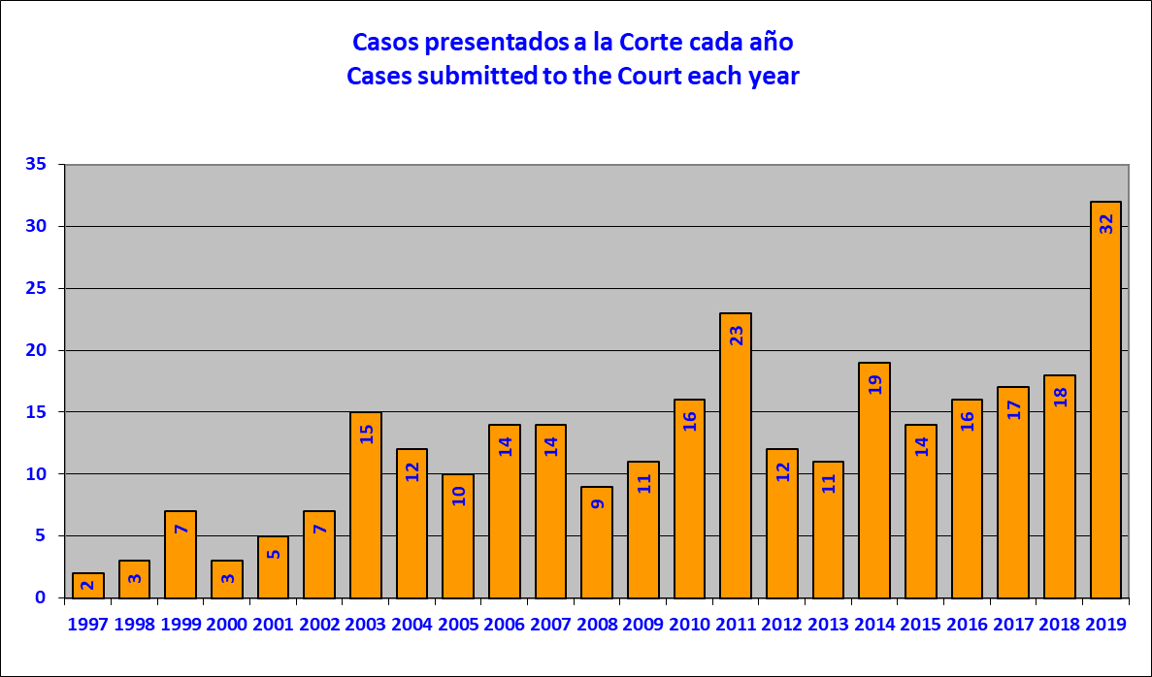

- A continuación, se describen los casos que fueron sometidos a la Corte Interamericana. Incluyendo su desglose por fecha de sometimiento y por país.

No. de caso | Nombre | País | Fecha de sometimiento
12.656 | Victorio Spoltore | ARG | Wednesday, January 23, 2019
12.955 | Daniel Urrutia Labreaux | CHI | Sunday, February 03, 2019
12.678 | Paola Guzman Albarracin | ECU | Thursday, February 07, 2019
12.89 | Mota Abarullo y otros (Carcel de San Felix) | VEN | Friday, March 29, 2019
12.814 | Olivares Muñoz y otros (Carcel de Vista Hermosa) | VEN | Monday, April 01, 2019
12.906 | José Delfín Acosta | ARG | Thursday, April 18, 2019
12.722 | Roche Azaña y otro | NIC | Wednesday, April 24, 2019
13.051 | Vicky Hernández | HON | Tuesday, April 30, 2019
12.87 | Yenina Martinez Esquivia | COL | Tuesday, May 21, 2019
12.738 | Opario Lemoth Morris y otros (Buzos Miskito) | HON | Friday, May 24, 2019
12.805 | Jimmy Guerrero y otro | VEN | Friday, May 24, 2019
12.991 | Masacre de la Aldea Los Josefinos | GUA | Wednesday, July 10, 2019
12.786 | Luis Eduardo Guachalá Chimbó | ECU | Thursday, July 11, 2019
12.263 | Marcia Barbosa de Souza | BRA | Thursday, July 11, 2019
12.954 | Jineth Bedoya Lima | COL | Tuesday, July 16, 2019
12.405 | Vicente Anibal Grijalva | ECU | Thursday, July 25, 2019
12.319 | FEMAPOR | PER | Friday, July 26, 2019
11.587 | Cesar Garzon Guzman | ECU | Friday, July 26, 2019
13.069 | Manuela y familia | ELS | Monday, July 29, 2019
12.975 | Julio Casa Nina | PER | Tuesday, August 06, 2019
12.993 | Cuya Lavy | PER | Tuesday, August 06, 2019
12.95 | Rufino Jorge Almeida | ARG | Wednesday, August 07, 2019
12.829 | Olimpiades Gonzalez y otros | VEN | Thursday, August 08, 2019
12.3829 | Hector Fidel Cordero Bernal | PER | Friday, August 16, 2019
13.039 | Martina Vera | CHI | Friday, September 06, 2019
12.997 | Sandra Pavez | CHI | Wednesday, September 11, 2019
12.985 | Jorge Villarroel y otros | ECU | Friday, September 13, 2019
12.229 | Familiares de Digna Ochoa | MX | Wednesday, October 02, 2019
12.702 | Bonifacio Ríos Arévalo y otro | PY | Thursday, October 03, 2019
13.015 | Emilio Palacio Urrutia y otros | ECU | Wednesday, October 16, 2019
13.392 | Familia Julien-Grisonas | ARG | Wednesday, December 04, 2019
12.903 | Profesores de Chañaral | CHI | Friday, December 13, 2019

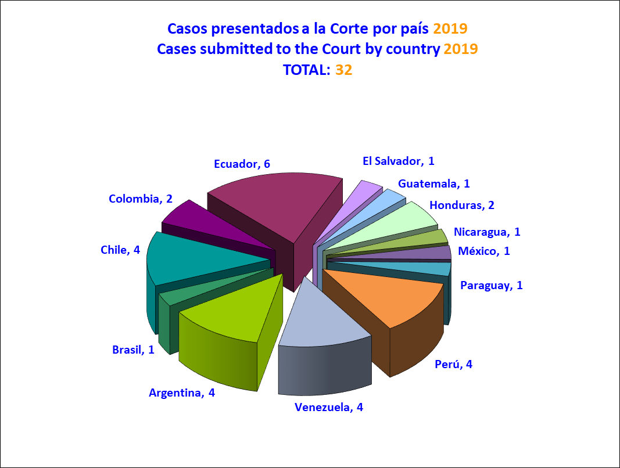

- Victorio Spoltore vs. Argentina (23 de enero de 2019)
- El caso se relaciona con la demora y denegación de justicia de Victorio Spoltore en el contexto de un proceso laboral derivado de la demanda por indemnización emergente de enfermedad profesional contra la empresa Cacique Camping S.A, que se tramitó ante el Tribunal del Trabajo Nº 3. Este proceso inició el 30 de junio de 1988 y culminó el 16 de agosto de 2000 cuando la Suprema Corte de Justicia de la Provincia de Buenos Aires rechazó los recursos interpuestos por el señor Spoltore contra la sentencia de primera instancia que también rechazó su pretensión indemnizatoria. Es decir, el proceso en su integridad tuvo una duración de 12 años, 1 mes y 16 días. La Comisión concluyó que el plazo de más de 12 años que tardó el reclamo judicial de indemnización interpuesto por el señor Spoltore en el ámbito laboral, no fue debidamente justificado por el Estado y, por lo tanto, fue excesivo y violatorio de la garantía de plazo razonable. Asimismo, la Comisión concluyó que, debido a lo anterior, dicho proceso no constituyó un recurso efectivo para que el señor Spoltore pudiera efectuar un reclamo sobre lo que consideró era su derecho conforme a la legislación interna.
- Finalmente, la Comisión concluyó que el Estado argentino es responsable por la violación de los derechos establecidos en los artículos 8.1 y 25.1 de la Convención Americana sobre Derechos Humanos, en relación con las obligaciones establecidas en el artículo 1.1 del mismo instrumento.
- Paola Guzmán Albarracín vs. Ecuador (7 de febrero de 2019)
- El caso se relaciona con la responsabilidad internacional del Estado de Ecuador por la violencia sexual sufrida por Paola del Rosario Guzmán Albarracin, entre los 14 y los 16 años de edad y su posterior suicidio a la edad de 16 años. La Comisión concluyó que la niña Paola del Rosario Guzmán Albarracín fue víctima de violencia en su condición de mujer y niña, incluyendo violencia sexual, por parte de Bolívar Espín, vicerrector de su colegio, y por el médico del colegio, Raúl Ortega, ambos funcionarios públicos, y que existió un nexo causal directo entre la situación que Paola vivía en el colegio y su decisión de quitarse la vida. La Comisión consideró que la responsabilidad del Estado, además de la derivada del incumplimiento del deber de respeto, se extiende también al incumplimiento del deber de garantía en su componente de prevención, toda vez que ni el colegio, ni el Estado en general contaban con herramientas preventivas y de detección temprana, ni con mecanismos de rendición de cuentas frente a situaciones como las vividas por Paola que no fue de carácter aislado en el referido colegio.
- Adicionalmente, la Comisión concluyó que el vicerrector, el médico y la inspectora del colegio, no tomaron las medidas necesarias para atender la situación de gravedad y urgencia en que se encontraba Paola el 12 de diciembre de 2002 después de ingerir los diablillos que ocasionaron su muerte. En ese sentido, las acciones y omisiones de estos funcionarios públicos que tenían un deber reforzado de cuidado de Paola en el ámbito educativo contribuyeron al desenlace fatal de la víctima, comprometiendo así la responsabilidad internacional del Estado también por lo sucedido ese día. Así, la Comisión concluyó que el Estado ecuatoriano es responsable por la violación de los derechos a la vida, a la integridad personal, a la autonomía, vida privada y dignidad, al derecho a la especial protección del Estado en su condición de niña, a la igualdad y no discriminación, a la educación, a la salud y a vivir libre de violencia, en perjuicio de Paola del Rosario Guzmán Albarracín.
- Asimismo, la Comisión consideró que la situación de impunidad en que se encuentra el presente caso obedeció a la falta de debida diligencia de las autoridades. Asimismo, concluyó que los procesos seguidos por la muerte de Paola no fueron conducidos con una perspectiva de género y que tanto en la acción penal, como en las vías civil y la administrativa, estuvieron presentes estereotipos sobre el rol y comportamiento social de las mujeres, situación que constituyó una violación del principio de igualdad y no discriminación en el acceso a la justicia. En consecuencia, la CIDH concluyó que el Estado violó los derechos a las garantías judiciales y protección judicial, así como a la igualdad y no discriminación en perjuicio de los familiares de Paola. Por último, la Comisión consideró que la pérdida de su ser querido y la ausencia de justicia han ocasionado sufrimiento y angustia a los padres y hermana de Paola, en violación a su derecho a la integridad psíquica y moral.
- Daniel Urrutia Laubreaux vs. Chile (27 de febrero de 2019)
- El caso se relaciona con una serie de violaciones de derechos humanos en el marco del proceso disciplinario que culminó con una sanción de censura, después reducida a amonestación privada, contra el Juez Daniel Urrutia Laubreaux, por remitir un trabajo académico a la Corte Suprema de Justicia, criticando sus actuaciones durante el régimen militar chileno. En su informe de fondo, la Comisión concluyó que Chile violó las garantías judiciales, el principio de legalidad, el derecho a la libertad de expresión y el derecho a la protección judicial, en perjuicio de Daniel Urrutia Laubreaux.
- Adicionalmente, la Comisión determinó que el Estado violó los derechos a conocer previa y detalladamente la acusación formulada y de tener el tiempo y los medios adecuados para la defensa, porque la víctima nunca fue notificada de que se le inició un proceso disciplinario, las razones del mismo o las causales que pudo haber infringido con su conducta. Asimismo, la CIDH concluyó que el Estado violó el derecho a contar con una autoridad disciplinaria imparcial y el derecho a la protección judicial, ya que luego que la víctima remitió el trabajo académico a la Corte Suprema, dicha Corte se lo devolvió indicándole que el informe contenía apreciaciones inadecuadas e inaceptables. Sin embargo, fue la misma Corte Suprema, que ya había emitido dicho juicio de valor, la que revisó en segunda instancia la sanción impuesta. Adicionalmente, la Comisión declaró que el Estado violó el principio de legalidad por la excesiva amplitud de la causal disciplinaria aplicada a la víctima del caso, la cual sancionaba atacar “en cualquier forma” la conducta de jueces o magistrados, afectando la previsibilidad de las conductas reprochables y posibilitando que las autoridades disciplinarias contaran con un margen de discrecionalidad para la calificación de lo que constituye un ataque.
- Finalmente, la Comisión determinó que el Estado violó el derecho a la libertad de pensamiento y expresión por imponer una sanción arbitraria al ejercicio de la libertad de expresión, mediante la imposición de una responsabilidad ulterior que incumplió los requisitos establecidos en la Convención Americana. Además, la CIDH indicó que la finalidad perseguida de “respeto jerárquico” no es uno de los fines consagrados en la Convención. También estimó que no existía relación de medio a fin entre la restricción aplicada a un trabajo académico y la finalidad invocada y resaltó que las opiniones vertidas en el trabajo académico son de interés público y deben protegerse con mayor rigor en la medida en que contribuyen al debate sobre la forma en la que el Poder Judicial puede responder a denuncias de graves violaciones de derechos humanos.
- José Gregorio Mota Abarullo y otros (Muertes en la Cárcel de San Félix) vs. Venezuela (5 de abril de 2019)
- El caso se relaciona con las muertes de José Gregorio Mota Abarullo, Gabriel de Jesús Yáñez Sánchez, Rafael Antonio Parra Herrera, Cristián Arnaldo Molina Córdova y Johan José Correa, internos del Centro de Tratamiento y Diagnóstico “Monseñor Juan José Bernal”, un centro de detención de adolescentes en contacto con la ley penal, adscrito al Instituto Nacional de Atención al Menor (INAM), ocurridas tras un incendio en una celda el 30 de junio de 2005.
- La Comisión determinó que el Estado violó los derechos a la vida e integridad personal de las víctimas mortales, en relación con las obligaciones en materia de niñez, en vista de su incumplimiento del deber de prevención y del sufrimiento causado por la muerte a causa de asfixia, sofocación y quemaduras. Por otra parte, la Comisión identificó una serie de elementos que ponen de manifiesto la falta de una política penitenciaria de prevención de situaciones críticas en el INAM-San Félix, lo cual se ve reflejado en las condiciones de vida dentro de dicho Centro al momento de los hechos, en particular, la situación de hacinamiento y las falencias en la infraestructura. La Comisión consideró que si bien las víctimas mortales ya habían cumplido 18 años de edad al momento del incendio, las circunstancias que posibilitaron su muerte fueron el resultado de una falta de medidas especiales y suficientes de protección para garantizar la vida, integridad personal y condiciones de dignidad a favor de todos los adolescentes internos del INAM-San Félix.
- Adicionalmente, la CIDH determinó que la responsabilidad del Estado se funda en la falta de medidas de prevención ante la posibilidad de hechos de violencia dentro del Centro como consecuencia de la continuidad de situaciones también atribuibles al Estado; así como en la negligencia del personal del Centro y el Cuerpo de Bomberos en sus acciones para apagar el incendio y salvar la vida de las víctimas. Al respecto, la Comisión consideró que la falta de equipamiento y material adecuado del Cuerpo de Bomberos para poder apagar el incendio y entrar a la celda para auxiliar a las víctimas también constituyó una omisión atribuible al Estado. Adicionalmente, la Comisión declaró la violación de los derechos a las garantías judiciales y protección judicial respecto de los y las familiares de las víctimas, debido a que el Estado no les proveyó un recurso efectivo para esclarecer lo sucedido y establecer las responsabilidades correspondientes. La Comisión estableció asimismo que se configuró una clara violación al plazo razonable, dado que han pasado más de 13 años desde la muerte de las víctimas y 12 años desde la imputación de los presuntos responsables en 2006 y los hechos permanecen en total impunidad.
- Orlando Olivares Muñoz y otros (Muertes en la Cárcel de Vista Hermosa) vs. Venezuela (8 de abril de 2019)
- El caso se relaciona con las ejecuciones extrajudiciales de Orlando Edgardo Olivares Muñoz, Joel Rinaldi Reyes Nava, Orangel José Figueroa, Héctor Javier Muñoz Valerio, Pedro Ramón López Chaurán, José Gregorio Bolívar Corro y Richard Alexis Núñez Palma, cuando eran internos en la Cárcel de Vista Hermosa en Ciudad Bolívar. Dichas ejecuciones fueron llevadas a cabo por miembros de la Guardia Nacional en un operativo realizado en la cárcel el 10 de noviembre de 2003, en el cual resultaron heridos otros 27 internos, víctimas también en el presente caso.
- La Comisión concluyó que el Estado no ha brindado una explicación satisfactoria sobre las muertes y lesiones ocurridas bajo su custodia, de manera que pudiera desvirtuar la presunción de responsabilidad internacional que opera en tales circunstancias. Además, determinó que existen múltiples indicios que, tomados en su conjunto y ante la falta de un esclarecimiento adecuado de los hechos, permite concluir que el uso de la fuerza fue ilegítimo, innecesario y desproporcionado. En tal sentido, la Comisión declaró violados los derechos a la vida y a la integridad personal en perjuicio de las víctimas ejecutadas y lesionadas.
- Asimismo, la Comisión concluyó además que el Estado es responsable por la violación de los derechos a las garantías judiciales y a la protección judicial en perjuicio de las víctimas heridas y de los familiares de las víctimas fallecidas. Al respecto, la Comisión determinó, entre otros, que la investigación no ha sido exhaustiva, que las autopsias llevadas a cabo no son compatibles con los estándares internacionales aplicables, que no se ha analizado el contexto de las muertes, y que la investigación de los hechos, la cual continúa pendiente, no se ha llevado a cabo en un plazo razonable. Por último, la Comisión declaró violado el derecho a la integridad psíquica y moral de los familiares de las víctimas ejecutadas por el sufrimiento y angustia ocasionada por la pérdida de sus seres queridos en las circunstancias descritas, así como la ausencia de verdad y justicia.
- José Delfín Acosta Martínez y familiares vs. Argentina (24 de abril de 2019)
- El caso se relaciona con la responsabilidad internacional del Estado argentino por la detención y posterior muerte de José Delfín Acosta, ocurridas el 5 de abril de 1996. José Delfín Acosta era afrodescendiente y de nacionalidad uruguaya. La detención no se produjo como consecuencia de un mandato escrito de autoridad competente, sino con base en una supuesta denuncia anónima y, según el Estado, específicamente con base en un “edicto de ebriedad”. La Comisión Interamericana concluyó que no existieron razones objetivas para justificar la detención, la cual se produjo después de confirmar que José Delfín Acosta no portaba armas y constatar que “no poseía impedimento restrictivo de libertad”. La CIDH advirtió que las normas que facultan a la policía a privar de libertad a una persona con base en sospechas y por razones de seguridad ciudadana, si no están revestidas de las debidas salvaguardas para asegurar su objetividad, terminan siendo utilizadas arbitrariamente y con base en prejuicios y estereotipos respecto de ciertos grupos históricamente discriminados, como lo son las personas afrodescendientes. Con base en lo anterior, la Comisión determinó que la detención fue ilegal, arbitraria y discriminatoria.
- Asimismo, la Comisión consideró que, a la luz de los estándares interamericanos, toda vez que la muerte de José Delfín Acosta ocurrió bajo custodia del Estado, tanto las lesiones como la muerte deben presumirse de su responsabilidad. Al respecto, la Comisión observó que las investigaciones penales no ofrecieron un esclarecimiento judicial definitivo de lo sucedido que pueda considerarse una explicación satisfactoria de una muerte ocurrida cuando la persona estaba bajo custodia del Estado. La CIDH determinó que aún si José Delfín Acosta hubiera estado con el nivel de intoxicación indicado por el Estado, sus autoridades no le prestaron el auxilio inmediato que hubiera requerido al momento de la detención, ni actuaron de manera de salvaguardar su integridad física y su vida, a pesar de su posición especial de garante de las personas detenidas.
- Adicionalmente, la Comisión consideró que las diligencias y la investigación se centraron en el supuesto estado de embriaguez e intoxicación de José Delfín Acosta, pero no en determinar la legalidad de su detención. Las autoridades judiciales que conocieron los recursos respectivos tampoco ofrecieron una respuesta efectiva, pues no sólo continuaron con la omisión estatal de exigir razones objetivas para el ejercicio de la facultad legal de detener a personas, con base en una supuesta denuncia, sino que validaron como legítimas las insuficientes razones dadas por los funcionarios policiales. Asimismo, no se proporcionó información a la Comisión respecto a diligencias específicas que se hubieran seguido para investigar el grado de responsabilidad penal y/o administrativa de los agentes policiales que optaron por llevarlo a la Comisaría y no a un centro médico si es que realmente se encontraba en el grado de intoxicación descrito.
- La Comisión concluyó que el Estado de Argentina no proveyó a los familiares de José Delfín Acosta Martínez, de un recurso adecuado y efectivo para el esclarecimiento de la legalidad de su detención y de los motivos de su muerte y tampoco prestó medios de protección ni llevó adelante una investigación respecto a las declaraciones de su hermano y de otro testigo, en las que denunciaron amenazas e intimidaciones. En consecuencia, la Comisión concluyó que el Estado es responsable por la violación de los derechos a las garantías judiciales y protección judicial, en perjuicio de los familiares de José Delfín Acosta Martínez.
- Pedro Roche Azaña y otro vs. Nicaragua (1 de mayo de 2019)
- El caso se relaciona con la ejecución extrajudicial de Pedro Bacilio Roche Azaña y las heridas causadas a su hermano, Patricio Roche Azaña, el 14 de abril de 1996, como consecuencia de disparos proferidos contra el vehículo en el que se transportaban y por medio del cual pasaron dos controles migratorios, supuestamente sin atender la voz de alto. La CIDH determinó que no existen indicios de que las personas migrantes o el conductor estuvieran armados ni que hubieran realizado alguna acción de agresión que pudiese interpretarse como una amenaza para el Estado, ni actos violentos que pusieran en riesgo la vida y, por lo tanto, ameritasen el uso de la fuerza armada letal como último y necesario recurso en esa situación. Tratándose de personas migrantes, la Comisión reiteró que el uso de armas letales en controles policiales o migratorios siempre resultará arbitrario y contrario a los principios de legalidad, absoluta necesidad y proporcionalidad cuando un vehículo se dé a la fuga, a menos que exista agresión o indicios de que esté en peligro la vida de alguna persona. En consecuencia, la CIDH concluyó que el uso de la fuerza letal fue arbitrario y contrario a tales principios, por lo que el Estado es responsable por la violación de los derechos a la vida e integridad personal.
- Adicionalmente, la Comisión también determinó violaciones a los derechos a las garantías judiciales y protección judicial, tomando en cuenta la situación de impunidad en que se encuentran los hechos del caso. Específicamente, la Comisión determinó tales violaciones por la falta de motivación del veredicto mediante el cual se declaró la inocencia de los agentes estatales, por la imposibilidad legal de apelar dicho veredicto, así como por la falta de participación de Patricio Roche Azaña en los procesos. Finalmente, la Comisión concluyó que el Estado de Nicaragua violó el derecho a la vida, a la integridad personal, a las garantías judiciales a la protección judicial.
- Vicky Hernández y familia vs. Honduras (9 de mayo de 2019)
- El caso se relaciona con la ejecución extrajudicial de Vicky Hernández, mujer trans y defensora de derechos humanos, entre la noche del 28 de junio y la madrugada del 29 de junio de 2009, mientras estaba vigente un toque de queda. La Comisión estableció que la muerte de Vicky Hernández ocurrió en dos contextos relevantes. Por una parte, el contexto de violencia y discriminación contra personas lesbianas, gay, bisexuales y trans (LGBT) en Honduras, con alta incidencia de actos cometidos por la fuerza pública y, por otra, el contexto del golpe de Estado ocurrido en el año 2009. La Comisión consideró que tomando en cuenta tales contextos, el hecho de que las calles estaban bajo control total de la fuerza pública, así como la falta de esclarecimiento judicial de lo sucedido, existen suficientes elementos para concluir la responsabilidad directa del Estado por la muerte de Vicky Hernández.
- Asimismo, considerando las características del caso, la Comisión determinó que lo sucedido a Vicky Hernández constituyó un supuesto de violencia por prejuicio con base en su identidad y expresión de género. Por otra parte, la Comisión estableció que el Estado hondureño no investigó adecuadamente, con la debida diligencia y en un plazo razonable los hechos del caso, los cuales se encuentran en impunidad. En el Informe de Fondo, la Comisión concluyó que el Estado es responsable por la violación del derecho a la vida, a la integridad personal, a las garantías judiciales, a la honra y dignidad, a la libertad de expresión, a la igualdad y no discriminación y a la protección judicial, derechos garantizados en la Convención Americana sobre Derechos Humanos.
- Opario Lemoth Morris y otros (Buzos Miskito) vs. Honduras (24 de mayo de 2019)
- El caso se relaciona con la afectación de múltiples derechos en perjuicio de un grupo de personas pertenecientes al pueblo indígena Miskito que habitan en el departamento de Gracias a Dios, Honduras. En su Informe de Fondo la Comisión concluyó que el Estado vulneró el derecho a la integridad personal de 34 buzos miskito que sufrieron accidentes debido a las sumersiones profundas que realizaban y que les generaron el síndrome de descompresión. Asimismo, la CIDH consideró que el Estado violó el derecho a la vida de los doce buzos miskito que fallecieron momentos después de dichos accidentes. Ello en tanto la omisión e indiferencia del Estado frente a la problemática de explotación laboral por parte de empresas pesqueras y la realización del buceo en condiciones peligrosas que dio lugar a dichos accidentes se vio materializada en la falta de fiscalización adecuada.
- Adicionalmente, la CIDH consideró que el Estado hondureño, a pesar de tener conocimiento de la situación de los buzos y la situación perversa de las relaciones laborales en las que se encontraban, no adoptó medidas deliberadas, concretas y orientadas a la realización del derecho al trabajo, a las condiciones justas, equitativas y satisfactorias del mismo, así como a la salud y a la seguridad social. Además, tomando en cuenta los múltiples factores de vulnerabilidad de las víctimas vinculados a su pertenencia a un pueblo indígena históricamente excluido, en situación de pobreza extrema y siendo muchas víctimas personas con discapacidad, la Comisión consideró que el Estado también es responsable por la violación del principio de igualdad y no discriminación.
- Yenina Martínez Esquivia vs. Colombia (29 de mayo de 2019)
- El caso se relaciona con una serie de violaciones al debido proceso en el marco del proceso que culminó con la destitución de la víctima de su cargo de Fiscal Delegada ante los Juzgados Penales del Circuito de Cartagena. La Comisión determinó por primera vez que los fiscales deben gozar de estabilidad reforzada como una garantía para la independencia de su labor, por lo que el nombramiento de la víctima sin ningún plazo o condición resultó incompatible con la Convención.
- Adicionalmente, la CIDH concluyó que la decisión que cesó a la víctima carece de motivación, lo cual no permitió conocer las razones que determinaron su cese, de tal forma que se disuadan las sospechas y alegatos de que se trató de una represalia por las decisiones adoptadas en el ejercicio de su cargo. La Comisión concluyó que la forma de cesar a la víctima de su cargo configuró violaciones adicionales al deber de motivación, el derecho de defensa y el principio de legalidad, pues al no tratarse de un procedimiento formalmente disciplinario, no contó con las garantías mínimas para la imposición de una sanción. Adicionalmente, la Comisión concluyó que el Estado violó el derecho a la protección judicial porque en ninguna de las vías intentadas por la víctima contó con un recurso efectivo para impugnar la decisión que la cesó en su cargo o para obtener una revisión del Estado tendiente a verificar si la sanción constituyó una desviación de poder.
- Asimismo, la Comisión determinó que el Estado violó la garantía del plazo razonable porque el recurso de apelación interpuesto por la víctima en el ámbito laboral respecto del fuero sindical fue resuelto más de 4 años después de interpuesto, pese a que el asunto no revestía ninguna complejidad. Finalmente, la CIDH estimó que el Estado violó los derechos políticos de la víctima, pues fue separada de su cargo en un procedimiento en el cual no se cumplieron las garantías mínimas requeridas, lo cual afectó su derecho a permanecer en un cargo público en condiciones de igualdad. Finalmente, la Comisión concluyó que el Estado es responsable por la violación del derecho a las garantías judiciales, del principio de legalidad y no retroactividad, y a la protección judicial.
- Jimmy Guerrero y otros vs. Venezuela (24 de mayo de 2019)
- El caso se relaciona con la responsabilidad internacional del Estado por la muerte de Jimmy Guerrero y de su tío Ramón Molina. La CIDH determinó que existe un contexto de ejecuciones extrajudiciales dirigido en contra de hombres jóvenes, de bajos recursos económicos y de barrios populares, llevado a cabo bajo un modus operandi específico, que ocurría en el estado Falcón en la época de los hechos del caso. Tomando en consideración, las amenazas, agresiones y detenciones policiales experimentadas por Jimmy Guerrero, así como la existencia de medidas de protección solicitadas por la Defensoría del Pueblo, sumado al contexto de violencia policial en Falcón, y los indicios de participación de agentes estatales a través del modus operandi en que ocurrieron los hechos, la CIDH atribuyó al Estado venezolano tanto la muerte de Jimmy Guerrero, como la muerte colateral de su tío Ramón Molina.
- Asimismo, la CIDH encontró que, en ambos casos, las dos víctimas experimentaron situaciones de profundo miedo antes de sus ejecuciones por lo que consideró que se configuró la violación del derecho a la integridad. Finalmente, en el caso de Jimmy Guerrero, dado el enseñamiento que hubo contra su cuerpo, el arrastre por un vehículo por varios metros sobre el pavimento y el abandono de su cuerpo en un lugar circundante, la CIDH concluyó que el Estado vulneró su obligación de investigar posibles hechos de tortura.
- Adicionalmente, la Comisión determinó la existencia de violaciones a las garantías y protección judiciales en el marco de la investigación y proceso penal seguidos frente las muertes de Jimmy Guerrero y Ramón Molina. La Comisión determinó que el Estado venezolano incumplió con su obligación de investigar con la debida diligencia las muertes en cuestión, entre otros aspectos, debido a la conducción de la investigación sin que exista una línea lógica sobre la posible participación de agentes del Estado en la muerte de las víctimas pese a las denuncias interpuestas; el ocultamiento y destrucción de evidencia (parque de armas, libros de ocurrencias, entre otros) solicitada por las Fiscalía encargadas a lo largo de los años, por acción de agentes policiales; descarte de testimonios que vinculaban a agentes policiales; la falta de impulso procesal de oficio; la falta de razonabilidad en el tiempo de la investigación; y la ausencia de la toma en consideración del contexto de violencia policial en Falcón.
- Finalmente, la Comisión determinó la afectación a la integridad psíquica y moral de los familiares por el dolor y sufrimiento inherente a las circunstancias en las cuales perdieron la vida las dos víctimas, así como la falta de una respuesta frente a las acciones de justicia que han emprendido, en particular en un contexto en el cual se registraron también denuncias de amenazas y hostigamiento en su contra por el impulso que han dado al proceso.
- Masacre de la Aldea de Los Josefinos vs. Guatemala (10 de julio de 2019)
- El caso se relaciona con los hechos ocurridos el 29 y 30 de abril de 1982 en la Aldea Los Josefinos, Guatemala, en el contexto del conflicto armado interno en el que existía una política de Estado destinada a llevar a cabo un ataque generalizado y sistemático, con violaciones masivas a los derechos humanos de la población civil, por medio de masacres, operaciones de tierra arrasada y desapariciones forzadas, destinadas a propagar terror e infligir castigo a aquellos percibidos como cercanos a la guerrilla, inhibiendo el apoyo a la insurgencia.
- Asimismo, en la mañana del 29 de abril de 1982, integrantes de la guerrilla entraron a Los Josefinos y asesinaron a dos individuos por sus vínculos con el Ejército. Durante horas de la tarde, luego de enfrentarse con la guerrilla, el Ejército de Guatemala sitió la aldea no dejando salir a sus habitantes y, pasada la media noche del 30 de abril de 1982, invadieron la aldea. Primero dieron muerte primero a cinco patrulleros y luego comenzar a quemar las viviendas y masacrar a sus habitantes, incluyendo hombres, mujeres, niños y niñas. Los sobrevivientes debieron abandonar la aldea, algunos dejando atrás a sus familiares fallecidos y otros sin saber si éstos estaban o no con vida. Algunos niños pasaron la noche junto al cuerpo de sus familiares, muchos se quedaron solos tras la muerte o huida de éstos y otros se separaron debido a la confusión del momento. Dos infantes perecieron durante la huida por falta de alimentos y desde la fecha de la masacre se desconoce el paradero de, al menos, ocho personas, incluyendo dos niños. Además, al menos tres personas desaparecieron luego de haber sido vistas por última vez bajo custodia de agentes de seguridad del Estado. En una fosa común fueron enterrados los cuerpos de cuatro mujeres, 18 hombres, y 14 niñas y niños. Estando en conocimiento de los hechos, el Estado no inició ninguna investigación ex officio, sino que fueron los propios representantes de las víctimas quienes activaron la actuación judicial solicitando una exhumación de los restos como anticipo de prueba en el año 1996. A la fecha, los hechos aún continúan en total impunidad, no se ha llevado a cabo una identificación exhaustiva de los restos exhumados, ni se han adoptado medidas dirigidas a localizar el paradero o los restos de las demás víctimas.
- En atención a lo anterior, la Comisión Interamericana concluyó que el Estado de Guatemala es responsable internacionalmente por las siguientes violaciones: Artículos 4.1, 5.1, 5.2 y 19 de la Convención Americana sobre Derechos Humanos (en adelante “la Convención Americana” o “la Convención”), en relación con el artículo 1.1 de la misma, en perjuicio de las 53 víctimas fallecidas a consecuencia de la masacre o cuyo paradero se desconoce desde tal evento, los que la CIDH presume también fallecidos, individualizadas en la Lista No. 1 del Anexo Único de Víctimas del Informe de Fondo; Artículos 3, 4.1, 5.1, 5.2 y 7 de la Convención Americana, en relación con el artículo 1.1 del mismo instrumento y el artículo I de la Convención Interamericana sobre Desaparición Forzada de Personas (“CIDFP”), en perjuicio de las tres personas desaparecidas forzosamente y que fueron vistas por última vez durante los eventos del 29 y 30 de abril de 1982 bajo custodia del Estado, individualizadas en la Lista No. 2 del Anexo Único de Víctimas del Informe de Fondo; Artículos 5.1, 5.2, 17 y 19 de la Convención Americana en relación con el artículo 1.1 del mismo instrumento, en perjuicio de los 1498 sobrevivientes de la masacre y los 146 familiares de las víctimas fallecidas a consecuencia de la misma, individualizadas en las Listas No. 3 y No. 4 del Anexo Único de Víctimas del Informe de Fondo; Artículo 22.1 de la Convención Americana en relación con el artículo 1.1 del mismo instrumento, en perjuicio de los 1498 sobrevivientes y 111 familiares de la masacre en la aldea Los Josefinos los que debieron desplazarse forzosamente, individualizadas en las Listas No. 3 y No. 5 del Anexo Único de Víctimas del Informe de Fondo; Artículos 5.1, 11.2, 19 y 21 de la Convención Americana en relación con el artículo 1.1 del mismo instrumento, en perjuicio de los 1498 pobladores, sus familias y niños de la aldea Los Josefinos cuyas viviendas fueron quemadas, invadidas y destruidas, individualizados en la Lista No. 3 del Anexo Único de Víctimas del Informe de Fondo; y Artículos 8.1 y 25.1 de la Convención Americana, en relación con el artículo 1.1 del mismo instrumento, en contra de las víctimas de violaciones a los derechos a las garantías judiciales y protección judicial, individualizadas en las Listas No. 2, No. 3, No. 4 y No. 5 del Anexo Único de Víctimas del Informe de Fondo. Asimismo, la CIDH concluyó que el Estado violó el artículo I.b) de la CIDFP, en contra de las tres víctimas de desaparición forzada individualizadas en la referida Lista No. 2 del Anexo, y sus familiares.
- Luis Eduardo Guachalá Chimbó y familia vs. Ecuador (11 de julio de 2019)
- El caso se relaciona con se relaciona con la desaparición de Luis Eduardo Guachalá Chimbó, persona con discapacidad mental, en enero de 2004, mientras se encontraba en un centro público de salud mental en la ciudad de Quito, Ecuador. En su Informe de Fondo la CIDH consideró que el Estado vulneró el derecho a la capacidad jurídica del señor Guachalá al institucionalizarlo en un centro de salud mental sin su consentimiento informado. Asimismo, la Comisión consideró que, por tales razones, el internamiento del señor Guachalá constituyó una privación de libertad arbitraria y una forma de discriminación por su condición de discapacidad.
- Adicionalmente, la CIDH consideró que el Estado vulneró los derechos a la vida e integridad personal del señor Guachalá debido a su incumplimiento del deber de investigar seriamente los hechos para lograr su debido esclarecimiento, así como de la presunción de responsabilidad cuando una persona desaparece bajo la custodia del Estado. Asimismo, la CIDH consideró que el Estado ecuatoriano violó los derechos a las garantías judiciales y protección judicial en tanto las investigaciones no fueron llevadas a cabo con debida diligencia y que los casi 16 años que han transcurrido desde la interposición de la denuncia sin que el Estado haya logrado esclarecer los hechos constituye un plazo excesivo.
- Marcia Barbosa de Souza y familiares vs. Brasil (11 de julio de 2019)
- El caso se relaciona con la responsabilidad estatal por los hechos relacionados con la muerte de Marcia Barbosa de Souza en junio de 1998 de manos de un ex diputado estatal, el Sr. Aércio Pereira de Lima, así como por la situación de impunidad en que se encuentra el hecho. La Comisión concluyó que la inmunidad parlamentaria provocó un retraso en el proceso penal de Aércio Pereira de Lima de carácter discriminatorio y constituyó una violación de los derechos a las garantías judiciales, principio de igualdad y no discriminación y protección judicial en relación con el derecho a la vida, en perjuicio de la madre y el padre de Marcia Barbosa de Souza. La Comisión también concluyó que el plazo de más de 9 años que duró la investigación y proceso penal por la muerte de Marcia Barbosa de Souza resultó en una denegación de justicia y, consecuentemente en una violación a los derechos a las garantías judiciales y protección judicial en relación con el derecho a la vida, en perjuicio de la madre y el padre de la víctima.
- Adicionalmente, la Comisión notó que, si bien las autoridades ordenaron una serie de diligencias para el esclarecimiento de todas las responsabilidades, varias de ellas simplemente no se practicaron, sin que exista una justificación al respecto. La Comisión consideró que no se subsanaron las deficiencias probatorias ni se agotaron todas las líneas de investigación, siendo la situación resultante incompatible con el deber de investigar con la debida diligencia los hechos.
- La Comisión concluyó, asimismo, que lo sucedido constituyó un asesinato resultante de un gravísimo acto de violencia contra la mujer, lo que per se provoca la afectación a la integridad psíquica de los familiares de Marcia Barbosa de Souza. La Comisión determinó que esa afectación también se prueba por los hechos de que el cuerpo agredido de Marcia fue arrojado en un matorral o terreno baldío después de actos de severa violencia y muerte, y de que existieron fallas en la investigación contra otros indiciados, el retraso en la apertura y en el trámite de la acción contra Aércio Pereira de Lima para sancionar la violencia, así como la impunidad consumada con la muerte de la persona acusada casi diez años después del crimen, quien fue velado con honores. En virtud de las anteriores consideraciones, la Comisión concluyó que el Estado brasilero es igualmente responsable por la violación del derecho a la integridad psíquica y moral, en perjuicio del padre y la madre de Marcia Barbosa de Souza.
- Jineth Bedoya Lima y otra vs. Colombia (16 de julio de 2019)
- El caso se relaciona con una serie de violaciones de derechos humanos derivadas del secuestro, tortura y violación sexual de la periodista Jineth Bedoya Lima por motivos vinculados a su profesión y la falta de adopción de medidas adecuadas y oportunas por parte del Estado para protegerla y prevenir la ocurrencia de dichos hechos, a pesar de la existencia de amenazas previas. La periodista fue secuestrada frente a un establecimiento carcelario estatal mientras cumplía su labor periodística en el marco de una investigación por el enfrentamiento entre paramilitares y miembros de grupos de delincuencia común al interior de dicho centro, el que culminó con diversas muertes.
- Adicionalmente, la Comisión concluyó que existía un riesgo real e inminente para la periodista de sufrir un ataque o agresión, debido a que había sido víctima de constantes amenazas y ataques contra su vida e integridad personal antes de su secuestro, las cuales fueron puestas en conocimiento de las autoridades estatales en diversas ocasiones. A pesar de que el Estado colombiano tuvo conocimiento de dicha situación de riesgo, no adoptó medidas entendidas como razonables para protegerla y evitar la materialización de dicho riesgo, vulnerando su derecho a la vida, integridad y libertad personal, así como su derecho a la libertad de expresión.
- Asimismo, la CIDH concluyó que el Estado estaba especialmente obligado a actuar con debida diligencia para proteger a Jineth Bedoya contra ataques a su seguridad personal y actos de violencia sexual debido al contexto generalizado de violencia sexual contra las mujeres que caracterizó el conflicto armado colombiano. La CIDH aborda en este caso la temática referida a las formas diferenciadas de violencia y discriminación contra las mujeres periodistas en el ejercicio de sus labores por parte de actores no estatales, como ataques a la libertad de expresión y las obligaciones del Estado a este respecto. La privación de libertad, los ataques y violación sexual fueron ejecutadas contra Jineth Bedoya como represalia por su labor periodística, vulnerando aspectos esenciales de su vida privada, del derecho a la libertad de expresión, y del derecho a la igualdad ante la ley y no discriminación. La CIDH destacó que tampoco se iniciaron investigaciones para determinar los autores o el origen de dichas amenazas.
- Por otra parte, la CIDH concluyó que el Estado violó los derechos a las garantías judiciales y protección judicial ya que no actuó con la debida diligencia en la investigación luego de sucedido los hechos. Ello, debido a que existieron largos periodos de inactividad probatoria, y omisiones en la recaudación de prueba clave y su valoración oportuna, lo cual dio lugar a una investigación preliminar que no logró el esclarecimiento de los hechos ni la identificación de los responsables al menos durante 11 años. La CIDH consideró que las investigaciones y procesos penales revictimizaron a la periodista Jineth Bedoya, no se llevaron a cabo dentro de un plazo razonable y no cumplieron con los estándares internacionales para la investigación de delitos de violencia sexual. A su vez, la Comisión concluyó que la ausencia de una investigación diligente por 18 años afectó la integridad psíquica y moral de la madre de la periodista.
- Finalmente, la Comisión concluyó que el Estado es responsable por la violación de los derechos a la vida, integridad personal, libertad personal, vida privada, libertad de expresión, igualdad ante la ley, garantías judiciales y a la protección judicial, en perjuicio de Jineth Bedoya, así como por la violación del derecho a la integridad personal en perjuicio de su madre, Luz Nelly Lima.
- Vicente Aníbal Grijalva Bueno vs. Ecuador (25 de julio de 2019)
- El caso se relaciona con la destitución arbitraria de Vicente Aníbal Grijalva Bueno como Capitán de Puerto de la Fuerza Naval ecuatoriana en 1993, así como la falta de garantías judiciales en el proceso sancionatorio de destitución y el proceso penal militar por delitos contra la fe militar que se le siguió en su contra. En su Informe de Fondo la CIDH consideró que en el proceso sancionatorio de destitución del señor Grijalva se violó su derecho de contar con una autoridad imparcial. La Comisión también determinó que el señor Grijalva no tuvo la posibilidad de conocer, participar y defenderse en dicho procedimiento.
- Respecto del proceso penal militar, la Comisión consideró que el juzgado que emitió la sentencia condenatoria en contra del señor Grijalva no realizó ninguna valoración de diversos elementos exculpatorios, a la luz del principio de presunción de inocencia. La CIDH resaltó que la sentencia se basó exclusivamente en un informe que tenía diversas irregularidades, incluyendo la aplicación de actos de tortura y coacción en contra de diversas personas que declararon en contra del señor Grijalva. Adicionalmente, la CIDH concluyó que la destitución del señor Grijalva y el proceso penal iniciado en su contra constituyeron actos de represalia debido a las denuncias efectuadas sobre la participación de militares en graves violaciones de derechos humanos. En consecuencia, la Comisión determinó que el Estado de Ecuador violó su derecho a la libertad de expresión.
- Federación Nacional de Trabajadores Marítimos y Portuarios (FEMAPOR) vs. Perú (26 de julio de 2019)
- El caso se relaciona con la falta de cumplimiento de una sentencia de amparo de la Corte Suprema de la República del Perú, emitida el 12 de febrero de 1992, que estableció la manera correcta de calcular el Incremento Adicional de la Remuneración (IAR) a favor de 4,106 ex trabajadores marítimos, portuarios y fluviales. Dentro del proceso de ejecución de sentencia, 2,317 de los beneficiarios de la sentencia original, continuaron reclamando judicialmente, a partir del año 2010, por considerar que el cálculo de los pagos de los beneficios sociales era inexacto.
- La Comisión estableció que el sólo hecho de que recién en el año 2004 se hubieran empezado a realizar los pagos dispuestos en una decisión de la Corte Suprema emitida doce años atrás, resulta en sí mismo violatorio del derecho a la tutela judicial efectiva en perjuicio de todo el grupo de trabajadores beneficiarios de dicho fallo judicial, dejándolos en estado de indefensión e inseguridad jurídica. Por otra parte, la Comisión consideró que respecto a los 2,317 trabajadores que continuaron judicializando su reclamo, la violación se mantiene hasta la fecha.
- Asimismo, la Comisión consideró que el lapso de más de 25 años sin que se ejecute en su totalidad la sentencia de la Corte Suprema del 12 de febrero de 1992, sobrepasa a todas luces un plazo que pueda considerarse razonable. La Comisión consideró también que el Estado peruano es responsable por la violación del derecho a la propiedad privada de los beneficiarios de la sentencia de la Corte Suprema pues ésta, al reconocer los pagos por concepto de derechos y beneficios laborales, los incorporó al patrimonio de las víctimas. Por último, la Comisión señaló que el incumplimiento de las sentencias por parte del Estado peruano trasciende a la situación individual de las presuntas víctimas del presente caso y hace parte de un contexto más general. La Comisión destacó que a pesar de estar en conocimiento de esta problemática, el Estado no adoptó para los trabajadores de FEMAPOR y todavía no ha adoptado en lo general, las medidas necesarias para remediarla y evitar su repetición.
- César Garzón Guzmán vs. Ecuador (26 de julio de 2019)
- El caso se relaciona con la desaparición forzada de César Gustavo Garzón Guzmán a partir del 9 de noviembre de 1990 en Quito, Ecuador por parte de miembros de la Policía Nacional. El hecho se dio en un contexto general de desapariciones forzadas por parte de agentes estatales en contra de personas identificadas como subversivas, en particular de los grupos “Alfaro Vive Carajo” y “Montoneras Patria Libre”. El caso fue documentado por el informe de la Comisión de la Verdad de Ecuador como una desaparición forzada cometida por la Policía Nacional. La CIDH determinó que existen elementos suficientes para concluir que César Gustavo Garzón Guzmán fue privado de libertad por agentes estatales. Asimismo, concluyó que la negativa de las autoridades a reconocer la detención, en el contexto de la época y tomando en cuenta la prueba obrante en el expediente, constituyó un encubrimiento de los hechos.
- Adicionalmente, la Comisión estimó que la hipótesis manejada por el Estado, según la cual la víctima fue sustraída por miembros del grupo subversivo al que pertenecía o que huyó a otro país, coincide con el modus operandi para casos de desapariciones forzadas en el momento de los hechos. En particular, respecto de la investigación judicial, la CIDH refirió que todas las investigaciones se reducen a tres partes policiales sin que conste que el Estado haya iniciado e impulsado formalmente una investigación penal transcurridos más de 26 años desde los hechos, por lo que concluyó que el Estado ecuatoriano no ha investigado los hechos del presente caso con la debida diligencia ni en un plazo razonable. Asimismo, la Comisión concluyó que el Estado es responsable por la violación de los derechos al reconocimiento de la personalidad jurídica, a la vida, a la integridad personal, a la libertad personal, a las garantías judiciales y a la protección judicial previstos en la Convención Americana, así como los artículos I a) y b) de la Convención Interamericana sobre Desaparición Forzada de Personas.
- Manuela y familia vs. El Salvador (29 de julio de 2019)
- El caso se refiere a una serie de violaciones en el marco del proceso penal que culminó con la condena por el delito de homicidio agravado a la víctima del caso. La Comisión determinó que el Estado violó el derecho a la libertad personal por la detención ilegal de la víctima, tomando en cuenta que fue detenida el 28 de febrero de 2008 bajo la figura de flagrancia sin que se llenaran los requisitos para ello, pues en el momento de la detención se encontraba recibiendo asistencia médica en el Hospital Nacional de San Francisco de Gotera.
- Asimismo, la Comisión concluyó que el Estado violó el derecho a no ser privado de libertad arbitrariamente, el principio de presunción de inocencia y el derecho a la protección judicial ya que la decisión de prisión preventiva se impuso tomando en cuenta la gravedad del delito, aplicando una disposición legal que establecía que no procedía la sustitución de la detención provisional por otra medida cautelar en el delito de homicidio agravado. Por otra parte, la CIDH estableció la violación del derecho de defensa y de la protección judicial, tomando en cuenta que la víctima no contó con abogado defensor durante las diligencias preliminares realizadas el 28 de febrero de 2008 y, además, la defensa técnica incurrió en ciertas deficiencias que impactaron los derechos de la víctima, entre ellas, una grave que consistió en no presentar un recurso contra la sentencia que condenó a la víctima a 30 años de prisión.
- Adicionalmente, la Comisión concluyó que El Salvador violó el derecho a recurrir el fallo pues al momento de los hechos no existía un recurso que permitiera la revisión integral de un fallo condenatorio penal, ya que solo se encontraba disponible el recurso de casación por inobservancia o errónea aplicación de un precepto legal. Igualmente, la Comisión determinó que el Estado violó el derecho a la vida privada y el derecho a la salud, tomando en cuenta que la regulación del secreto profesional no cumplía con el requisito de legalidad de una restricción, pues no establecía con claridad en que supuestos se configuraban excepciones y en qué casos existía la obligación de denuncia por parte del médico tratante. Además, cierta información proporcionada a las autoridades, como los antecedentes sexuales de la víctima, no guardaba relación con los fines que persigue el deber de denuncia.
- La CIDH también concluyó que el Estado violó el derecho a la vida, el derecho a la salud, las garantías judiciales y protección judicial, tomando en cuenta que la víctima no recibió un diagnóstico médico integral cuando fue privada de libertad, ni tampoco un tratamiento médico oportuno y adecuado, el cual hubiera permitido prolongar la vida de Manuela, quien falleció luego de padecer de una enfermedad cuyos indicios se manifestaron desde 2007. La muerte de la víctima, bajo custodia del Estado, no fue esclarecida mediante una investigación adecuada.
- Finalmente, la Comisión estableció la responsabilidad internacional del Estado por la violación del deber de motivación, presunción de inocencia y el principio de igualdad y no discriminación tomando en cuenta la aplicación de una serie de estereotipos a lo largo del proceso penal, que tuvieron el impacto de cerrar ciertas líneas de investigación e impedir el análisis exhaustivo de la prueba. Algunos estereotipos de género también se encuentran presentes en la sentencia condenatoria, los cuales generaron que el tribunal de conocimiento omitiera valorar con exhaustividad cierta prueba, y tuvieron un impacto en la determinación de la responsabilidad penal.
- Julio Casa Nina vs. Perú (6 de agosto de 2019)
- El caso se refiere a una serie de violaciones en el marco del proceso disciplinario que culminó con la separación de Julio Casa Nina de su cargo de Fiscal Adjunto Provisional de la Segunda Fiscalía Penal de la Provincia de Huamanga Ayacucho, Perú. La Comisión consideró que el Estado violó el derecho a ser oído, el derecho de defensa y el principio de legalidad, tomando en cuenta que el nombramiento de la víctima sin ningún plazo o condición, limitada a una invocación genérica de las necesidades de servicio resultó incompatible con las garantías de estabilidad reforzada que deben proteger a fiscales para ser separados de sus cargos únicamente por incurrir en graves causales disciplinarias o por cumplirse el plazo o condición establecido en su designación. Por otra parte, por la forma en que fue cesada de su cargo, la víctima no contó con un procedimiento que cumpliera con las garantías mínimas que se desprenden del derecho de defensa.
- Adicionalmente, la Comisión consideró que el Estado violó el derecho a contar con decisiones debidamente motivadas y el principio de presunción de inocencia. Al respecto, la Comisión destacó que la decisión que cesó a la víctima de su cargo carece de motivación, y no permite comprender las razones que dieron lugar al cese. Además, en dicha decisión se indica que la misma es “sin perjuicio de las acciones legales que pudiesen ser pertinentes por la queja y la denuncia que se encuentran en trámite”. Tal referencia también fue invocada en la decisión que declaró sin lugar el recurso de reconsideración planteado por la víctima, lo cual afectó el principio de presunción de inocencia.
- La CIDH también concluyó que el Estado violó el derecho a la protección judicial, tomando en cuenta que la víctima hizo uso de un recurso de reconsideración en la vía administrativa, el cual se declaró sin lugar el 14 de febrero de 2003 por la Fiscal de la Nación, indicando que el nombramiento de la víctima era de carácter provisional, asimismo, planteó un amparo ante el Primer Juzgado Especializado en lo Civil de Huamanga, y una apelación contra la decisión que denegó su amparo, sin embargo ninguna de las vías intentadas por la víctima fueron efectivas para impugnar la decisión que lo cesó en su cargo. Finalmente, la Comisión determinó que el Estado violó los derechos políticos de la víctima, los cuales protegen el derecho de acceso y permanencia en condiciones generales de igualdad en un cargo público, tomando en cuenta que la víctima fue separada de su cargo en un procedimiento en el cual no se cumplieron las garantías mínimas requeridas.
- Jorge Luis Cuya Lavy y otros vs. Perú (6 de agosto de 2019)

- El caso se relaciona con una serie de violaciones en el marco del proceso de evaluación y ratificación de las víctimas del caso, fiscales y jueces, por el Consejo Nacional de la Magistratura (CNM) entre 2001 y 2002. La Comisión concluyó que el Estado violó el derecho a conocer previa y detalladamente la acusación formulada, así como de tener el tiempo y los medios adecuados para la defensa de las víctimas dado que, durante el procedimiento de evaluación y ratificación, el CNM nunca formuló cargos o acusación en contra de las víctimas, ni les informó que denuncias o quejas en su contra que les permitieran presentar pruebas de descargo respecto de las mismas, previamente a la decisión de no ratificarlos.
- Adicionalmente, la CIDH determinó que el Estado violó el derecho a contar con decisiones debidamente motivadas y el principio de legalidad pues las resoluciones emitidas por el CNM al momento de decretar la no ratificación de las víctimas fueron emitidas sin motivación alguna. Además, el marco legal del proceso de evaluación y ratificación no establecía causales debidamente delimitadas que permitieran a las víctimas entender las conductas concretas que eran evaluadas por el CNM y cuáles de éstas podían ser consideradas como faltas graves y de tal entidad que justificaran la no ratificación y, por lo tanto, la no permanencia en el cargo.
- Asimismo, la Comisión estableció la violación del derecho a recurrir el fallo y el derecho a la protección judicial, pues el marco normativo vigente establecía que no eran revisables en sede judicial las decisiones del Consejo Nacional de la Magistratura en materia de evaluaciones y ratificaciones de jueces y fiscales, y tampoco existía la posibilidad de presentar un recurso judicial frente a una potencial violación a derechos humanos emanada de dichas resoluciones. Finalmente, la Comisión concluyó que el Estado violó los derechos políticos de las víctimas, al ser separados de sus cargos en un proceso arbitrario en el cual se cometieron diversas violaciones tanto al debido proceso como al principio de legalidad.
- Rufino Jorge Almeida vs. Argentina (7 de agosto de 2019)

- El caso se relaciona con la falta de indemnización del señor Rufino Jorge Almeida por el tiempo que permaneció bajo un régimen similar al de libertad vigilada (“libertad vigilada de facto”) durante la dictadura cívico-militar. El señor Almeida fue secuestrado el 5 de junio de 1978 por integrantes de las Fuerzas Armadas y detenido ilegalmente por 54 días en el centro clandestino de detención “El Banco”, donde fue torturado. Luego de su liberación fue sometido a una libertad vigilada de facto hasta el 30 de abril de 1983.
- Asimismo, en 1995 el señor Almeida presentó una demanda administrativa por dichos hechos bajo la Ley No. 24.043 que otorgaba beneficios a las personas que hubieran sido puestas a disposición del Poder Ejecutivo nacional o detenidas en virtud de actos emanados de tribunales militares durante la dictadura. El Ministerio del Interior reconoció su derecho a la indemnización por 54 días de detención ilegal pero no por el período de libertad vigilada de facto por no estar dicho supuesto contemplado en la ley. El recurso de apelación y el recurso extraordinario interpuestos por el señor Almeida fueron rechazados. Con posterioridad a un cambio jurisprudencial mediante el cual los tribunales comenzaron a indemnizar casos de libertad vigilada de facto, el señor Almeida presentó en 2006 un recurso de revocatoria contra la resolución inicial. Este recurso fue rechazado dado que su situación no estaba contemplada en la ley. Posteriormente a la esposa del señor Almeida, quien fue detenida con él y permaneció en libertad vigilada de facto en idénticas condiciones, y a quien también se la había indemnizado por los 54 días de detención ilegal, se le otorgó el beneficio de la Ley No. 24.043 por el tiempo de la libertad vigilada de facto.
- La CIDH determinó que la exclusión de ciertos tipos de casos de los supuestos de la Ley No. 24.043 no resulta per se violatoria del derecho a la igualdad ante la ley, siempre y cuando dicha exclusión responda a una justificación objetiva y razonable, y resulte proporcional a los fines perseguidos. Ante la falta de explicación del Estado sobre el carácter objetivo y razonable de la exclusión en el presente caso, la Comisión concluyó que la misma resultó violatoria del derecho a la igualdad ante la ley. La CIDH destacó que este análisis se enmarca en un contexto de reconocimiento por parte de autoridades ejecutivas y judiciales en Argentina de la deficiencia de la redacción de la Ley 24.043 para proteger adecuadamente el derecho a la indemnización a las personas que deben ser tratadas en igualdad de condiciones. Por dicho motivo, la CIDH consideró además que el Estado es responsable por la violación del artículo 2 de la Convención Americana respecto de la exclusión de la libertad vigilada de facto dentro del alcance de la Ley 24.043, situación que, en términos generales, fue corregida con posterioridad mediante interpretación judicial.
- Adicionalmente, la Comisión concluyó que el señor Almeida no contó con un recurso efectivo con las debidas garantías frente a la alegada violación del derecho a la igualdad ante la ley en el marco del primer proceso administrativo y en los recursos judiciales. Finalmente, la Comisión concluyó que el Estado es responsable por la violación de los derechos a contar con una motivación adecuada, a la igualdad ante la ley y a la protección judicial.
- Olimpiades González y otros vs. Venezuela (8 de agosto de 2019)

- El caso se relaciona con la detención ilegal y arbitraria de Olimpiades González y sus familiares María Angélica González, Belkis Mirelis González, Fernando González, Wilmer Antonio Barliza y Luis Guillermo González en noviembre de 1998 y enero de 1999, por parte de agentes estatales. Asimismo, la CIDH observó que dichas personas fueron sometidas a una detención preventiva en el marco de un proceso penal por el delito de homicidio, la cual resultó arbitraria.
- Adicionalmente, la Comisión concluyó lo siguiente: i) el tiempo en que cuatro de las víctimas estuvieron detenidas bajo detención preventiva resultó irrazonable debido a que su duración no estuvo acompañada de una revisión periódica; ii) los recursos presentados por las víctimas a efectos de cuestionar su detención no fueron idóneos ni efectivos para obtener una debida protección judicial; y iii) se vulneró el derecho de las víctimas, en su calidad de personas procesadas, a no estar junto con personas condenadas.
- Al respecto, la CIDH consideró que el Estado es responsable por el asesinato de Olimpiades González en diciembre de 2006. Ello debido a que, a pesar de la situación de riesgo que denunció la víctima ante las autoridades públicas, el Estado no realizó diligencias en el marco de una investigación, no realizó un estudio de riesgo para conocer la situación actual del señor González y no adoptó medidas de protección a su favor. La Comisión concluyó que en este marco de indefensión el señor González fue asesinado, presuntamente por parte de alguien vinculado a las fuentes de riesgo denunciadas por él.
- Héctor Fidel Cordero Bernal y otros vs. Perú (16 de agosto de 2019)

- El presente caso se refiere a una serie de violaciones en el marco del proceso disciplinario que culminó con la destitución de Héctor Fidel Cordero Bernal de su cargo de Juez del 4to Juzgado Especializado en lo Penal de la Ciudad de Huánuco, Perú, en 1996, como consecuencia de una decisión en la que concedió libertad incondicional a un procesado. La Comisión determinó que el Estado violó el principio de legalidad tomando en cuenta la significativa amplitud y vaguedad de la causal por la que se destituyó a la víctima, la cual no hace referencia a conductas concretas que resultan reprochables disciplinariamente. Adicionalmente, la CIDH determinó que se violó el principio de legalidad tomando en cuenta que la causal hacía referencia a un hecho grave que “sin ser delito” compromete la dignidad del cargo, sin embargo, a la víctima se le adelantaba paralelamente un proceso penal por los mismos hechos.
- Por otra parte, la Comisión consideró que se violó el principio de favorabilidad porque coexistían dos normas, una que permitía la imposición de la sanción de destitución únicamente cuando el funcionario ha sido sancionado con suspensión anteriormente, y la otra que no exigía la previa suspensión, sin embargo, el ente disciplinario optó por aplicar la norma más desfavorable. Por otra parte, la CIDH concluyó que el Estado violó el principio de independencia judicial y el derecho a contar con decisiones motivadas, tomando en cuenta que la víctima fue destituida por emitir una decisión otorgando libertad condicional a una persona, y el fallo sancionatorio no ofrece una motivación adecuada sobre las razones por las que la decisión emitida por la víctima requería de un control disciplinario por denotar su falta de competencia e idoneidad como juez.
- Asimismo, la Comisión consideró que el Estado violó el derecho a recurrir el fallo y el derecho a la protección judicial tomando en cuenta que tanto del marco normativo como del contenido de las decisiones se desprende que no existía un recurso ni en la vía administrativa ni en la judicial para obtener una revisión del fallo sancionatorio por parte de una autoridad jerárquica y los órganos competentes no realizaron un examen integral de la decisión de destitución de la víctima. Finalmente, la CIDH estimó que el Estado violó los derechos políticos de la víctima, tomando en cuenta que fue separado del cargo en un proceso en el que se cometieron violaciones al debido proceso y se vulneró el principio de independencia judicial, lo cual afectó su derecho de acceso y permanencia en condiciones generales de igualdad en un cargo público.
- Martina Vera Rojas vs. Chile (6 de septiembre de 2019)

- El caso se relaciona con la decisión de la aseguradora de salud (Isapre MásVida) de finalizar unilateral y arbitrariamente el régimen de “hospitalización domiciliaria” que la niña Martina Vera, diagnosticada con el síndrome de Leigh, requería de modo esencial para su supervivencia. Ante esta situación, la familia de la niña Martina interpuso una acción de protección el 26 de octubre de 2010 la que fue conocida en última instancia por la Corte Suprema de Justicia, órgano que sentenció a favor de la prestadora de salud sin tomar en consideración la especial posición de garante respecto de los derechos de la niñez y de las personas con discapacidad ni los derechos sociales de la niña Martina el 26 de enero de 2011. En diciembre de 2011 la familia inició un segundo proceso, de tipo arbitral, ante la Superintendencia de Salud para cuestionar el levantamiento del tratamiento a Martina. La Superintendencia resolvió a favor de la víctima, el 27 de agosto de 2012, en virtud de un estudio económico, en el que resultaba más eficiente prestar la cobertura por las contingencias económicas posteriores que su suspensión podrían desencadenar. Al respecto, la Comisión declaró la responsabilidad estatal por la falta de regulación, control y sistemas de reclamación adecuados para la fiscalización de la decisión del levantamiento del tratamiento de la niña Martina, sumado a la falta de protección en el marco de la posición estatal de garante de la niñez, generando riesgos para su vida y salud, contrarios a sus obligaciones en materia de seguridad social.
- Adicionalmente, la CIDH encontró que las decisiones de la Corte Suprema de Justicia y de la Superintendencia no motivaron sus decisiones en consideración su interés superior de niña, así como la vulnerable situación en el marco de sus obligaciones convencionales respecto de ella como niña con discapacidad. Finalmente, la CIDH declaró la vulneración del derecho a la integridad personal de los padres de la niña Martina, Carolina Andrea del Pilar Rojas Farías y Ramiro Álvaro Vera Luza, por el dolor ocasionado por la inestabilidad a la que se expuso la frágil vida de su hija. En suma, la Comisión concluyó que el Estado era responsable por la violación de los derechos a la salud, seguridad social, vida, integridad, garantías judiciales y protección judicial y la protección especial de la niñez consagrados en los artículos 4.1, 5.1, 19, 26, 8.1 y 25.1 de la Convención Americana, en relación con los artículos 1.1 y 2 del mismo instrumento.
- Sandra Cecilia Pavez vs. Chile (11 de septiembre de 2019)

- El caso se relaciona con la responsabilidad internacional del Estado por la inhabilitación, con base en la orientación sexual, de la señora Sandra Cecilia Pavez para el ejercicio de la docencia de la asignatura de religión en una institución de educación pública, cargo que desempeñaba desde hacía más de 22 años La Vicaría para la Educación del Obispado de San Bernardo revocó su certificado de idoneidad, requerido por el Decreto 924 de del Ministerio de Educación de 1983 para ejercer como profesora de religión, con base en su orientación sexual, motivo por el cual quedó inhabilitada para ejercer dicho puesto docente. La señora Pavez presentó un recurso de protección, el cual fue rechazado por la Corte de Apelaciones de San Miguel al considerar que el acto recurrido no era ilegal o arbitrario, decisión que fue confirmada por la Corte Suprema de Justicia.
- Luego de determinar la existencia de una diferencia de trato basada en la orientación sexual, categoría prohibida por el artículo 1.1 de la Convención Americana, la CIDH procedió a realizar un escrutinio estricto de los elementos del juicio de proporcionalidad utilizado en este tipo de casos. La Comisión concluyó que de la revocatoria del certificado de idoneidad se limitó a hacer explícito que el criterio diferenciador fue la orientación sexual de Sandra Pavez sin ofrecer motivo alguno que supere el test mínimo de objetividad y razonabilidad, mucho menos, un escrutinio estricto como el exigido cuando se trata de dicha categoría. Con base en ello, la Comisión concluyó que tal diferencia de trato no supera el primer paso del juicio de proporcionalidad y, por lo tanto, resulta discriminatoria y violatoria de los artículos 24 y 1.1 de la Convención y del derecho a la vida privada y autonomía.
- Adicionalmente, la Comisión determinó que dicha discriminación resulta atribuible al Estado chileno por ser una diferencia de trato injustificada al haberse efectuado en el ejercicio de una función pública y además en una relación laboral directa con el Estado. Además, consideró que dicha discriminación fue consecuencia de una regulación que otorgaba facultades absolutas en la materia a las autoridades religiosas sin salvaguarda alguna para evitar violaciones a derechos fundamentales, incluido el principio de igualdad y no discriminación. La CIDH consideró, asimismo, que dicho acto discriminatorio violó los artículos 23.1 c) y 26 de la Convención, dado que tuvo un impacto en los derechos de la víctima al trabajo y a acceder a la función pública en condiciones de igualdad.
- Finalmente, la Comisión destacó que la manera en que se decidió el recurso de protección puso en evidencia la total indefensión ante el acto discriminatorio, pues la Corte de Apelaciones no analizó si la revocatoria del certificado de idoneidad violó los derechos constitucionales y convencionales de la víctima, sino que se limitó a establecer la legalidad de la actuación de la autoridad religiosa por la vigencia del Decreto 924. A pesar de que en su recurso de apelación la señora Pavez hizo referencia explícita a la necesidad de que se evaluara la arbitrariedad de la medida, la Corte Suprema validó integralmente la decisión sin motivación alguna y sin determinar si la revocatoria había violado sus derechos humanos. En ese sentido, el recurso de protección resultó violatorio de los derechos a contar con decisiones debidamente motivadas y a la protección judicial protegidos por los artículos 8 y 25.1 de la Convención.
- Jorge Villaroel y otros vs. Ecuador (13 de septiembre de 2019)

- El caso se relaciona con la detención ilegal y arbitraria de los entonces oficiales de la Policía Nacional: Jorge Villarroel Merino, Mario Rommel Cevallos Moreno, Jorge Coloma Gaybor, Fernando López Ortiz, Amílcar Ascazubi Albán y Patricio Vinuesa Pánchez en mayo de 2003, así como de las vulneraciones a las garantías judiciales cometidas en el proceso seguido en su contra por el delito de peculado. La CIDH destacó que la detención en firme tal como estaba regulada y que se aplicó en el caso concreto, era una detención preventiva obligatoria y automática basada exclusivamente en la gravedad de la pena atribuida al delito, la modalidad de supuesta comisión del mismo y a la etapa procesal, esto es, el hecho de encontrarse en la etapa de juicio. Lo anterior, sin que la norma exigiera a las autoridades respectivas analizar ni justificar si se cumplían fines procesales de conformidad con sus obligaciones bajo la Convención Americana. La Comisión también consideró que dicha figura implicó una vulneración al principio de igualdad ante la ley, al establecer una diferencia de trato basada en la pena a imponer, la modalidad de comisión del supuesto delito o la etapa procesal. La CIDH agregó que el período de detención bajo esta figura por ocho meses, sin una revisión periódica, no fue razonable.
- Asimismo, la Comisión observó que las víctimas estuvieron bajo la figura de detención preventiva entre enero de 2004 y mayo del mismo año, la cual resultó arbitraria. La CIDH consideró que la norma que la establecía invirtió, en la práctica, la excepcionalidad de la prisión preventiva y la convirtió en la regla en aquellos casos sancionados con pena privativa de la libertad, pues bastaba para dictarla que exista un delito con sanción privativa de la libertad e “indicios o presunciones graves de responsabilidad”. La Comisión también concluyó que los recursos presentados por las víctimas a efectos de cuestionar su detención no fueron idóneos ni efectivos para obtener una debida protección judicial. Finalmente, la CIDH identificó las siguientes vulneraciones a las garantías judiciales en el proceso seguido por el delito de peculado: i) las víctimas no contaron con información previa y detallada de la acusación y de defensa; ii) se afectó el derecho a contar con autoridad competente frente a los múltiples indicios de la falta de competencia de la persona que ejerció como Presidente del tribunal; iii) no se permitió recurrir el fallo ante un tribunal de superior jerarquía; y iv) la duración del proceso tuvo un plazo irrazonable.
- Familiares de Digna Ochoa y Plácido vs. México (2 de octubre de 2019)

- El caso se relaciona con la responsabilidad internacional del Estado por la violación de los derechos a las garantías judiciales, protección judicial e integridad personal previstos en la Convención Americana en relación con el asesinato de Digna Ochoa y Plácido. La Comisión estableció la existencia de un contexto de amenazas y agresiones en contra de las personas defensoras de derechos humanos a la época de los hechos y que el caso de Digna Ochoa y Plácido se encontraba plenamente identificado por el Estado mexicano. Según la Comisión, tanto la incidencia de esta situación en el estado de Guerrero como los altos índices de impunidad de casos que involucraban a militares hacían parte de dicho contexto. La CIDH determinó que desde el día de la muerte de la defensora Digna Ochoa el 19 de octubre de 2001, el Estado comenzó una investigación en la jurisdicción penal, que duró alrededor de diez años, en la que se practicaron un alto número de diligencias forenses, químicas, balísticas, informes psicológicos, se tomaron pruebas testimoniales, documentales, fotográficas, entre otras. En su informe, la Comisión analizó la debida diligencia en la investigación por la muerte de la señora Ochoa en relación con el registro de la información médico forense, los peritajes psicológicos aplicados, la cadena de custodia de la prueba, la conformación de la prueba testimonial, las líneas lógicas de investigación, la conducción de la investigación, el plazo razonable entre otros aspectos clave en la investigación en perjuicio de los familiares de Digna Ochoa.
- Adicionalmente, la Comisión determinó la existencia de una serie de irregularidades graves en la investigación en función de la imparcialidad del órgano investigador en la primera etapa de la investigación que determinó que la muerte de la señora Ochoa fue un suicidio, omisiones en el registro de los fenómenos cadavéricos que no fueron subsanadas y lesiones no advertidas en los diversos exámenes médicos, contradicciones en las pruebas de balística y evidencia de un mal manejo de la cadena de custodia de la prueba. De otro lado, la CIDH también observó la obstaculización de la participación de los familiares de la señora Ochoa en las investigaciones, lo que a su vez generó un impacto en el plazo razonable de las investigaciones. Asimismo, la CIDH encontró que la prueba testimonial fue integrada sin considerar las posibles repercusiones y protecciones a los testigos, que un testigo clave que gozaba de medidas cautelares por parte de la CIDH y que sindicó a un responsable fue asesinado sin que esto hubiera abierto una nueva línea de investigación, que los hechos de hostigamiento experimentados por la señora Digna Ochoa en su labor de defensora de derechos humanos no fueron debidamente considerados en las líneas lógicas, que los peritajes psicológicos guardaron un peso desmedido en la investigación y que el descarte de un testimonio clave sobre un hecho de acoso por parte de militares días antes de la muerte de la señora Ochoa fue descartado sobre la base de prejuicios contra personas defensoras de derechos humanos.
- Tomando todos estos elementos en su conjunto, la CIDH concluyó que el Estado era responsable por la vulneración del derecho a la protección judicial y las garantías judiciales de los familiares de Digna Ochoa, consagrados en los artículos 8.1 y 25.1 de la Convención Americana en relación con el artículo 1.1 del mismo instrumento. Asimismo, por el sufrimiento debido al desconocimiento de las causas de la muerte de la señora Ochoa y el retardo en las investigaciones, también se declaró la violación del artículo 5.1 de la Convención también en contra de sus familiares.
- Bonifacio Ríos Arévalo vs. Paraguay (3 de octubre de 2019)

- El caso se relaciona con una serie de violaciones en el marco de los juicios políticos que culminaron con las destituciones de las víctimas de sus cargos de Ministros de la Corte Suprema de Justicia de Paraguay en 2003. La Comisión determinó que el Estado violó el derecho a contar con una autoridad competente mediante procedimientos previamente establecidos. Al respecto, la Comisión hizo notar que después que las víctimas fueron acusadas, la Cámara de Senadores emitió la Resolución No. 122, la cual no solamente estableció el Reglamento para la Tramitación del Juicio Político sino normas procesales para el juicio político que tuvieron un impacto sustantivo en el ejercicio del derecho de defensa, así como en otros aspectos relacionados con las garantías del debido proceso. En particular, en dicho reglamento la Cámara de Senadores determinó entre otras cuestiones: i) que no se admitirían recusaciones contra el órgano disciplinario; ii) que la decisión de la Cámara de Senadores sería irrecurrible; iii) que la defensa de cada acusado no podría durar más de tres horas; iv) que se trasladaría la acusación a las presuntas víctimas el miércoles 26 de noviembre de 2003 y tendrían hasta el lunes 1 de diciembre de 2003 para formular su defensa y ofrecer sus medios de prueba, es decir, dos días hábiles.
- Adicionalmente, la CIDH concluyó que el Estado violó el derecho a contar con un juez imparcial tomando en cuenta que el reglamento emitido no permitía las recusaciones contra el órgano disciplinario, es decir cuestionar su imparcialidad, lo cual tenía particular importancia en el caso, tomando en cuenta que las víctimas alegaban que el proceso tenia fundamentos discriminatorios. Asimismo, la Comisión declaró la violación del principio de independencia judicial, el principio de legalidad y el derecho a contar con decisiones debidamente motivadas, dado que la decisión que destituyó a las víctimas no contiene motivación y se limita a indicar que se aprobó la moción para removerlos. Por otra parte, la causal invocada para destituirlos de “mal desempeño” resultó sumamente vaga, dando un amplio margen de discrecionalidad a la autoridad sancionadora a cargo de aplicarla. Ello posibilitó que la Cámara de Diputados incluyera en la acusación contra las víctimas una serie de decisiones jurisdiccionales que corresponden a su criterio jurídico y se encuentran protegidas por el principio de independencia judicial.
- Finalmente, la Comisión concluyó que el Estado violó el derecho a recurrir el fallo y el derecho a la protección judicial, pues el Reglamento para la Tramitación del Juicio Político expresaba que las resoluciones que dicte la Cámara de Senadores como Tribunal no podrán ser objeto de recurso alguno. Pese a lo anterior, las víctimas promovieron acciones de inconstitucionalidad, las cuales fueron resueltas favorablemente por la Corte Suprema de Justicia, el 30 de diciembre de 2009, esto es, más de seis años después, sin que el Estado haya fundamentado tal demora en una acción para proteger derechos fundamentales. Además, el 5 de enero de 2010 la Corte Suprema de Justicia declaró la invalidez de dichas sentencias favorables argumentando que los magistrados intervinientes no observaron el orden jurídico al emitirlas. Dicha decisión fue emitida tres días después que el Congreso aprobara la Resolución no. 1 la cual “repudió enérgicamente” el sentido de las decisiones mencionadas y advirtió a los Ministros de la Corte Suprema de Justicia, así como a otros funcionarios que “en caso de admitir la validez de la sentencia, incurrirán en causales de juicio político (…)”. La Comisión concluyó que dicha resolución, emitida por el órgano que destituyó a las presuntas víctimas en el contexto y la forma descrita, constituyó una presión externa que claramente generó que la Corte Suprema de Justicia declarara la invalidez de las sentencias. En vista de lo anterior, la Comisión concluyó que el Estado paraguayo es responsable por la violación de los derechos establecidos en los artículos 8.1, 8.2 h), 9 y 25.1 de la Convención Americana en relación con las obligaciones establecidas en los artículos 1.1 y 2 del mismo instrumento.
- Emilio Palacio Urrutia y otros vs. Ecuador (16 de octubre de 2019)

- El caso se relaciona con una serie de violaciones de derechos humanos derivadas del proceso penal promovido por el expresidente Rafael Correa en contra del periodista Emilio Palacios Urrutia y de los directivos del diario El Universo, señores Carlos Nicolás Pérez Lapentti, César Enrique Pérez Barriga y Carlos Eduardo Pérez Barriga con motivo de la publicación de un artículo de opinión sobre un asunto de alto interés público respecto a los sucesos de crisis política ocurridos en septiembre de 2010 en el Ecuador y a la actuación del expresidente Rafael Correa y de otras autoridades en el marco de dicha crisis.
- La Comisión determinó que los órganos judiciales dictaron una condena penal de tres años de pena privativa de la libertad y una sanción civil por 30 millones de dólares por la comisión del delito de “injurias calumniosas graves contra la autoridad” en perjuicio del periodista Emilio Palacios Urrutia y de los directivos del diario El Universo, señores Carlos Nicolás Pérez Lapentti, César Enrique Pérez Barriga y Carlos Eduardo Pérez Barriga con motivo de la publicación de un artículo de opinión sobre un asunto de alto interés público. Asimismo, se estableció una condena civil de 10 millones de dólares en contra de la persona jurídica que publicaba El Universo. Los hechos del presente caso se enmarcan en un contexto ya acreditado por la Relatoría Especial para la Libertad de Expresión de la CIDH, en el cual se observaron diversas violaciones y retrocesos, así como represión gubernamental, afectando el libre ejercicio de la libertad de expresión.
- La Comisión concluyó que la ambigüedad y amplitud de los artículos del Código Penal aplicados en el presente caso, implicaron un incumplimiento del requisito de estricta legalidad en la imposición de restricciones de los derechos a la libertad de expresión del periodista y de los directivos del diario El Universo. Asimismo, concluyó que si bien la normativa penal buscaba la protección del honor del expresidente Correa (fin legítimo), el uso y aplicación de mecanismos penales para sancionar expresiones sobre cuestiones de interés público, y especialmente sobre funcionarios públicos o políticos, vulneraba per se el artículo 13 de la Convención Americana, ya que no existía un interés social imperativo que la justifique, por lo que resultaba innecesaria y desproporcionada. La Comisión destacó además el efecto amedrentador e inhibidor (“chilling effect”) que generó la condena penal en el periodista Palacio Urrutia y consideró que el monto de reparación civil ordenado de 40 millones de dólares en total por sí mismo constituía una sanción desproporcionada que podía ser a todas luces tan o más intimidante e inhibidora para el ejercicio de la libertad de expresión que una sanción penal. Con base en ello, la Comisión concluyó que la severa sanción penal y la exorbitante sanción civil, aplicadas a las presuntas víctimas, constituyeron sanciones innecesarias y manifiestamente desproporcionadas, por excesivas y destacó que el Estado tuvo otras vías y alternativas para la protección de la privacidad y la reputación menos restrictivas que la aplicación de una sanción penal.
- Asimismo, la Comisión estimó que la condena como autores coadyuvantes de los directivos del diario--condenados por no vetar un artículo injuriante por lo que ello implicó su participación o cooperación en su publicación--afectaba el funcionamiento de los medios de comunicación y del periodismo, al asignar a los directivos y propietarios de los medios de comunicación el rol de censores de los periodistas y columnistas del medio. Además, la Comisión concluyó que imponer una responsabilidad objetiva civil mediante un juicio penal a los intermediarios por facilitar la publicación de la columna periodística, constituía un obstáculo al ejercicio de la libertad de expresión. Destacó que, si bien los directores de los medios tenían responsabilidades específicas bajo la ley por aquellos contenidos en los que intervenían o formaban parte de su página editorial, estas responsabilidades no debían ser objetivas, ni de carácter penal y que las sanciones civiles debían ser necesarias y proporcionadas. Por lo anterior, la Comisión concluyó que el Estado violó el derecho a la libertad de expresión y el principio de legalidad y retroactividad, en relación con las obligaciones generales contempladas en los artículos 1.1 y 2 de la Convención, en perjuicio de Emilio Palacio Urrutia, Carlos Nicolás Pérez Lappenti, Carlos Eduardo Pérez Barriga y César Enrique Pérez Barriga.
- Finalmente, la Comisión concluyó que el proceso penal al que fueron sometidos las víctimas estuvo marcado de irregularidades procesales, las que demostraron la falta de garantía por parte del Estado del derecho de las víctimas a ser juzgadas por un juez o tribunal independiente e imparcial, y el derecho de defensa, en el marco de un proceso judicial efectivo, por lo que sus derechos al debido proceso y a la protección judicial fueron vulnerados.
- Familia Julien Grisonas vs. Argentina (4 de diciembre de 2019)

- El caso se relaciona con la responsabilidad internacional del Estado por la desaparición forzada de Mario Roger Julien Cáceres y Victoria Lucía Grisonas Andrijauskaite iniciadas en un operativo policial y militar llevado a cabo durante la dictadura argentina. El caso también se refiere a la falta de una adecuada investigación, sanción y reparación por estos hechos, así como por la tortura, desaparición forzada y otras violaciones en perjuicio de Anatole y Victoria, hijo e hija del matrimonio Julien-Grisonas, ocurridas a raíz del mismo operativo. Se trata de un caso emblemático de graves violaciones a los derechos humanos ocurridas durante la dictadura argentina en el marco de la Operación Cóndor. El mismo refleja en particular el accionar de la coordinación represiva argentino-uruguaya respecto de personas uruguayas refugiadas en Buenos Aires, así como la práctica de desapariciones forzadas. Mediante este caso se develó por primera vez el plan sistemático de apropiación de niños y niñas recién nacidos o de corta edad, luego que sus progenitores eran desaparecidos o ejecutados. El 26 de septiembre de 1976 se llevó a cabo un operativo policial y militar en la casa de la familia Julien-Grisonas, ubicada en la localidad de San Martín, Provincia de Buenos Aires. Mario Roger Julien Cáceres, de nacionalidad uruguaya, se había refugiado en Argentina por motivos políticos en 1973 a raíz del golpe de Estado en Uruguay. En 1974 se unieron a él su esposa, Victoria Lucía Grisonas Andrijauskaite y el hijo de ambos, Anatole Boris, nacido en Uruguay en 1972. En 1975 nace en Buenos Aires la segunda hija del matrimonio, Victoria Eva. El operativo policial y militar, el cual inició a primeras horas de la tarde del domingo 26 de septiembre de 1976 y se extendió hasta el atardecer, estuvo a cargo de la Secretaría de Inteligencia del Estado (SIDE) y de la Policía Federal, con participación también de personal del Ejército. La zona fue literalmente tomada por las fuerzas militares y policiales. El despliegue del aparato represivo contó con un gran número de efectivos fuertemente armados, la mayoría uniformados, una gran cantidad de vehículos y dos tanquetas que cortaron el tráfico en ambos extremos de la cuadra.
- Asimismo, Mario Julien fue detenido ilegalmente, herido y visto por última vez el día del operativo militar, aparentemente muerto, tirado en el piso en la esquina de su casa rodeado de militares. Desde ese momento, su cuerpo permanece desaparecido. Victoria Grisonas fue también detenida ilegalmente, brutalmente golpeada a plena luz del día frente a su hijo y vecinos, y conducida al centro “Automotores Orletti” (“Orletti”). Orletti fue uno de los centros clandestinos de detención y tortura utilizados en el marco de la Operación Cóndor. Allí actuaba personal de inteligencia de Argentina y Uruguay y varias de las personas detenidas eran uruguayas, sobre todo militantes del Partido por la Victoria del Pueblo (PVP). Victoria Grisonas fue torturada en Orletti y luego desaparecida. A la fecha se desconoce su paradero. Anatole y Victoria, quienes tenían cuatro años y 16 meses de edad respectivamente, fueron detenidos ilegalmente durante el operativo y llevados junto a su madre a Orletti. Allí permanecieron hasta octubre de 1976 cuando fueron trasladados clandestinamente a Montevideo, Uruguay, y llevados a la sede del Servicio de Información de Defensa (SID). Los hermanos permanecieron detenidos en el SID hasta diciembre de 1976 cuando fueron trasladados también clandestinamente a Chile y abandonados en la plaza O’Higgins de Valparaíso el 22 de diciembre de 1976. Los hermanos fueron encontrados por carabineros y llevados a un orfanato donde permanecieron unos meses. Posteriormente fueron separados y conducidos a distintas casas hasta que fueron entregados en guarda al matrimonio chileno integrado por Jesús Larrabeiti y Silvia Yáñez, quienes no tenían vínculos con el aparato represivo. Luego de una intensa búsqueda y campaña nacional e internacional llevadas a cabo por las abuelas biológicas, en julio de 1979 la abuela paterna dio con el paradero de Anatole y Victoria. El 2 de agosto de 1979 se firmó un certificado notarial entre la familia biológica y el matrimonio Larrabeiti Yáñez en el cual se consintió la adopción de los hermanos y se acordó que mantendrían vínculos con su familia biológica. Anatole y Vitoria fueron así los primeros niños desaparecidos recuperados, y esto mientras aún regían las dictaduras del Cono Sur.
- Adicionalmente, durante más de 18 años, la vigencia de las leyes de “Punto Final” y “Obediencia debida” provocó una situación de total impunidad respecto de las graves violaciones a los derechos humanos cometidas contra la familia Julien- Grisonas. Con posterioridad a la anulación y declaración de inconstitucionalidad de dichas leyes en 2005, se inició una investigación penal respecto de los delitos cometidos en Orletti. Como resultado, en 2013 se confirmó la condena dictada en 2011 contra cuatro ex agentes de la SIDE a penas de prisión perpetua y de 25 y 20 años, por varios delitos cometidos en Orletti, entre ellos por la privación ilegal de la libertad y tormentos de Victoria Grisonas. Por otra parte, en 2017 se condenó a dos ex agentes de la Policía Federal Argentina que lideraron el operativo, a seis años de prisión como coautores del delito de privación ilegítima de la libertad agravada en perjuicio de Victoria Grisonas. Dicha sentencia absolvió a los ex policías por el delito de homicidio respecto de Mario Julien por falta de prueba sobre su participación directa. El 27 de febrero de 2019 la Sala IV de la Cámara Federal de Casación Penal anuló dicha absolución por considerarla arbitraria, reenviando las actuaciones al a quo. La investigación de los delitos cometidos respecto de Anatole y Victoria continúa aún en trámite.
- Al respecto, la CIDH concluyó en el presente caso que Mario Julien y Victoria Grisonas fueron víctimas de desaparición forzada. Respecto de Mario Julien, la Comisión consideró que la existencia de indicios sobre su muerte no modifica dicha calificación jurídica. A la fecha, su hijo e hija no han tenido acceso a sus restos mortales de manera que tengan certeza de cuál fue su destino y, conforme a la jurisprudencia interamericana, este es el elemento que distingue la ejecución extrajudicial de la desaparición forzada. Asimismo, la Comisión consideró que su desaparición forzada se ve especialmente agravada por el hecho de ser una persona refugiada. La Comisión también concluyó que Anatole y Victoria fueron víctimas de desaparición forzada desde el 26 de septiembre de 1976 al 2 de agosto de 1979, fecha en que recobraron sus identidades y se reestablecieron sus filiaciones biológicas. Asimismo, la Comisión concluyó que durante los casi tres años en que los hermanos permanecieron desaparecidos, se consumaron otra serie de violaciones relacionadas con su derecho a la identidad, en particular los derechos a la familia, al nombre, a la vida privada y a la nacionalidad. También determinó que se violaron sus derechos a la residencia y tránsito. Asimismo, la Comisión estableció que Victoria Grisonas fue víctima de tortura. Concluyó además que los hechos vividos por Anatole y Victoria durante el operativo y durante su detención en “Orletti”, reúnen los elementos constitutivos de tortura.
- La Comisión determinó además que el Estado argentino violó los derechos a las garantías judiciales y protección judicial de las víctimas por no haber aún sancionado a los responsables de la desaparición forzada de Mario Julien y de la tortura y desaparición forzada de los hermanos Anatole y Victoria, ni haber establecido el destino y paradero de Victoria Grisonas y Mario Julien. Asimismo, concluyó que el Estado es responsable por la obstaculización a la búsqueda de justicia generada por la vigencia de las leyes de “Punto Final” y “Obediencia debida”, y por la tipificación tardía de la desaparición forzada. Por otra parte, respecto de la declaración de prescripción de la demanda civil iniciada por los hermanos Anatole y Victoria en 1996 por los daños causados a ellos y a su madre y padre biológicos, la Comisión reiteró la jurisprudencia interamericana respecto a la inconvencionalidad de la aplicación de la figura de la prescripción de la acción civil en casos de graves violaciones a los derechos humanos. Por último, la Comisión consideró que la aplicación del artículo 280 del Código Procesal Civil y Comercial de la Nación en un proceso civil de daños y perjuicios en el cual hubo sentencia de primera y segunda instancia, no viola el artículo 8.2(h) de la Convención. Asimismo, consideró que la exclusión de la vía judicial contenida en las leyes reparatorias Nro. 24.411 y 25.914 no constituyó, en el caso concreto, una violación a la Convención.
- Profesores de Chañaral vs. Chile (13 de diciembre de 2019)

- El caso se relaciona con la vulneración del derecho a la protección judicial por falta de cumplimiento de 13 sentencias judiciales, en firme, dictadas a a favor de 848 profesores y profesoras. Dichas sentencias establecieron montos que las municipalidades correspondientes debían pagar a los profesores y profesoras, por concepto de asignaciones de previsión social. La deuda que el país tiene con el gremio docente, es ampliamente conocida como “la deuda histórica”. Lo anterior, en el contexto de la municipalización del sistema educativo y el traspaso de docentes al sector privado, durante el régimen militar de Chile durante la década de 1980.
- La Comisión consideró que el Estado no ha garantizado los medios para asegurar la ejecución de las 13 sentencias y advirtió que las muchas acciones ejercidas por los beneficiarios dentro esas causas no han sido fructíferas debido a la normativa interna que prohíbe el embargo de los bienes municipales destinados al funcionamiento de sus servicios y sus dineros depositados; y, fundamentalmente, porque el Estado nacional se ha negado a asignar los fondos necesarios para permitir el cumplimiento de las sentencias por parte de las municipalidades. Lo anterior ha dado lugar a una situación de indefensión y total desprotección para las víctimas y da cuenta de claras fallas en el marco normativo interno de Chile. La Comisión determinó que el Estado chileno es responsable por la violación del derecho a protección judicial, específicamente en lo relativo a la ejecución de decisiones judiciales en firme, en los términos del artículo 25.2 c) de la Convención Americana en relación con las obligaciones establecidas en los artículos 1.1 y 2 del mismo instrumento.
- Asimismo, la CIDH encontró que los más de 20 años transcurridos, sin que se haya cumplido con la ejecución de ninguna de las 13 sentencias, resulta manifiestamente irrazonable. En este sentido, la CIDH consideró que la falta de cumplimiento de las sentencias no se debe ni a la complejidad del asunto ni a la alegada falta de actividad procesal en las causas por parte de los docentes, sino a la conducta de las autoridades estatales. Así, la Comisión determinó que el Estado también es responsable por la violación a la garantía de plazo razonable establecida en el artículo 8.1 de la Convención Americana, en relación con los artículos 1.1 y 2 del mismo instrumento. Por último, la Comisión también consideró que el Estado chileno es responsable por la violación del derecho a la propiedad privada de los beneficiarios de las 13 sentencias, pues éstas, al reconocer los montos adeudados, los incorporó al patrimonio de las víctimas. En suma, la Comisión concluyó que el Estado es responsable por la violación de los derechos al debido proceso, a la propiedad privada y a la protección judicial, consagrados en los artículos 8.1, 21, 25.1 y 25.2 c) de la Convención Americana, en relación con los artículos 1.1 y 2 del mismo instrumento.

Solicitudes de Opinión Consultiva
- De conformidad con lo establecido en el artículo 64 de la Convención Americana, durante 2019 la Comisión presentó a la Corte Interamericana 2 solicitudes de opiniones consultivas. Asimismo, presentó sus observaciones en relación con la solicitud de opinión consultiva presentada por el Estado de Colombia en la que solicitó a la Corte interprete las “obligaciones en materia de derechos humanos de un Estado que denuncie la Convención Americana sobre Derechos Humanos e intente retirarse de la Organización de Estados Americanos”.
a. Alcance de las obligaciones de los Estados bajo el sistema interamericano, sobre las garantías a la libertad sindical, su relación con otros derechos y aplicación desde una perspectiva de género.

- El 31 de julio de 2019 la Comisión solicitó a la Corte que realice una interpretación conjunta de varias normas interamericanas sobre las obligaciones de los Estados en relación al ejercicio de la libertad sindical, y la negociación colectiva y huelga como parte de ésta, en tanto catalizadoras para la protección de derechos laborales, así como de la interpretación de estas normas desde un enfoque de género. En contextos de prácticas antisindicales, desempleo, pérdida del valor real de los salarios, precarización laboral, discriminación y violencia de género contra las mujeres en el trabajo e impactos laborales por el uso intensivo de nuevas tecnologías en el continente, la Comisión estimó que resulta pertinente y oportuno que la Corte Interamericana desarrolle estos temas y dé orientaciones a los Estados para el adecuado cumplimiento de sus obligaciones. La solicitud de opinión consultiva se encuentra disponible aquí.
- Enfoques diferenciados en materia de personas privadas de la libertad

- El 25 de noviembre de 2019 la Comisión solicitó a la Corte que interprete diversas normas de la Convención Americana a la luz del principio de igualdad y no discriminación para desarrollar y profundizar, las obligaciones más específicas que tienen los Estados en la materia, con el objetivo de coadyuvar a que puedan dar una respuesta efectiva y más integral para la protección de determinados grupos de personas, en condiciones de igualdad con el resto de la población carcelaria. Ello, teniendo en cuenta el enfoque diferenciado que debe existir por la especial situación de riesgo que enfrentan estas personas en un contexto de privación de libertad y el deber de garante del Estado respecto de las personas que se encuentran bajo su custodia. Teniendo en cuenta el estado de la jurisprudencia de la Corte, los grupos en situación especial de riesgo respecto de los cuales la Comisión solicitó a la Corte su pronunciamiento son: i) mujeres embarazadas, en periodo de posparto y lactantes; ii) personas LGBT; iii) personas indígenas, iv) personas mayores, y v) niños y niñas que viven con sus madres en prisión.

Comparecencia y participación en las audiencias públicas y privadas
- La Comisión participó en la apertura del año judicial y en un total de 35 audiencias de casos contenciosos en trámite y de supervisión de cumplimiento de sentencia. Tales audiencias fueron:
- Caso Álvarez Ramos (Venezuela)
- Caso Perrone y Preckel (Argentina)
- Caso Díaz Loreto y otros (Venezuela)
- Caso Jenkins (Argentina)
- Caso Rosadio Villavicencio (Perú)
- Caso Arrum Suhurt y otros (Paraguay)
- Caso Ruiz Fuentes (Guatemala)
- Caso Valenzuela Ávila y otros (Guatemala)
- Caso Rodríguez Revolorio y otros (Guatemala)
- Caso López y otros (Argentina)
- Caso Comunidades Indígenas Miembros de la Asociación Lhaka Honhat (Argentina)
- Caso Hernández (Argentina)
- Caso Asociación Nacional de Cesantes y Jubilados de la Superintendencia Nacional de Administración Tributaria (ANCEJUB-SUNAT) (Perú)
- Caso Gorigoitía (Argentina)
- Caso Romero Feris (Argentina)
- Caso Rojas Marín y otra (Perú)
- Caso Noguera y otros (Paraguay)
- Caso Montesinos Mejía (Ecuador)
- Supervisión de cumplimiento de sentencia del Caso de las Niñas Yean y Bosico y Caso de Personas Dominicanas y Haitianas Expulsadas (República Dominicana)
- Supervisión de cumplimiento de sentencia del Caso Molina Theissen (Guatemala)
- Supervisión de cumplimiento de sentencia del Caso Acosta y otros (Nicaragua)
- Supervisión de cumplimiento de sentencia del Caso Torres Millacura y otros (Argentina)
- Supervisión de cumplimiento de sentencia del Caso Furlán y familiares (Argentina)
- Supervisión de cumplimiento de sentencia del Caso Fornerón e hija (Argentina)
- Supervisión de cumplimiento de sentencia del Caso Garrido y Barigorria (Argentina)
- Supervisión de cumplimiento de sentencia del Caso Bueno Alves (Argentina)
- Supervisión de cumplimiento de sentencia conjunta de los Casos Artavia Murillo y otros (“Fecundación In Vitro”) y Gómez Murillo y otros (Costa Rica)
- Supervisión de cumplimiento de sentencia del Caso Bulacio (Argentina)
- Supervisión de cumplimiento de sentencia del Caso 19 Comerciantes (Colombia)
- Supervisión de cumplimiento de sentencia del Caso de la Masacre de Mapiripán (Colombia)
- Supervisión de cumplimiento de sentencia del Caso Las Palmeras (Colombia)
- Supervisión de cumplimiento de sentencia del Caso Rodríguez Vera y otros (Desaparecidos del Palacio de Justicia) (Colombia)
- Supervisión de cumplimiento de sentencia conjunta sobres casos de búsqueda de paradero en Colombia (Caballero Delgados y Santana, Las Palmera, 19 Comerciantes, Masacre de Pueblo Bello, Vereda La Esperanza e Isaza Uribe y otros) (Colombia)
- Supervisión de cumplimiento de sentencia conjunta en casos sobre tratamiento médico y psicológico (19 Comerciantes, Gutiérrez Soler, Masacre de Mapiripán, Masacre de Pueblo Bello, Masacres de Ituango, Masacre de La Rochela, Escué Zapata, Valle Jaramillo y otros y Cepeda Vargas) (Colombia)
- Supervisión de cumplimiento de sentencia del Caso Gelman (Uruguay)

Presentación de observaciones escritas a los informes estatales en los casos de supervisión de cumplimiento de sentencia
- Durante 2019, la CIDH presentó 119 escritos a la Corte Interamericana en materia de supervisión de cumplimiento de sentencia. En tales escritos, de conformidad con el artículo 69 del Reglamento de la Corte Interamericana, la Comisión presentó sus obligaciones respecto del estado de cumplimiento que guardan las reparaciones que fueron dictadas en las sentencias respectivas.

Soluciones Amistosas

Introducción
- La Comisión Interamericana de Derechos Humanos, presenta por primera vez un capítulo independiente dedicado a las labores de impulso de las negociaciones y cumplimiento de acuerdos de solución amistosa, así como de los esfuerzos desplegados por la CIDH en el marco de su Plan Estratégico 2017-2021, para fortalecer el mecanismo de solución amistosa, como una herramienta efectiva para la atención de los asuntos que penden en el sistema de peticiones y casos individuales, así como para la obtención de reparación integral por parte de las víctimas de violaciones a los derechos humanos. El Plan Estratégico busca expandir el procedimiento de solución amistosa como una estrategia para combatir el atraso procesal.
- En primer lugar, se hará mención a los resultados relevantes en los procesos de negociación e implementación de acuerdos de solución amistosa, incluyendo los acuerdos cumplidos totalmente en el 2019; los avances específicos en la implementación de medidas de acuerdos de solución amistosa; los nuevos acuerdos suscritos en el año; y los nuevos procesos de seguimiento de solución amistosa. Por otro lado, se abordan las actividades para el impulso de las soluciones amistosas desplegadas en el año, incluyendo las actividades para promover las negociaciones y el cumplimiento de los acuerdos; las actividades para promover el intercambio y la difusión de buenas prácticas sobre el mecanismo y la elaboración de herramientas de acceso a la información para los usuarios del SIDH en materia de soluciones amistosas. Asimismo, se presenta el estado de cumplimiento de los informes de solución amistosa aprobados por la Comisión a la luz del artículo 49 de la Convención Americana y se plantean las buenas prácticas y retrocesos observados en el 2019 en materia de soluciones amistosas.

Resultados relevantes en los procesos de negociación e implementación de acuerdos de solución amistosa

Acuerdos de solución amistosa cumplidos totalmente en el 2019

- La Comisión observa con satisfacción que en 2019 se logró un nivel de cumplimiento total, en 11 acuerdos de solución amistosa homologados por lo cual la Comisión decidió cesar la supervisión de los mismos.
- En este sentido, dos acuerdos de solución amistosa sobre la destitución arbitraria de oficiales carabineros de Chile que alcanzaron un nivel de cumplimiento total de manera previa a su aprobación por parte de la Comisión en el 2019. Específicamente en el Caso 12.190, José Luis Tapia y Otros, el Estado chileno indemnizó a 7 carabineros destituidos arbitrariamente en Chile y en el Caso12.233, Víctor Améstica Moreno y Otros, el Estado cumplió con reparar integralmente a 14 personas, a través de la ejecución de las medidas de compensación económica, cartas de desagravio, y la promulgación de la Ley N° 20.784 mediante la cual se modificó el estatuto del personal de carabineros de Chile, a fin de crear una nueva instancia para la calificación y clasificación de su personal de nombramiento institucional.
- Por otro lado, en el Caso 12.942, Emilia Morales de Costa Rica, el Estado costarricense cumplió con otorgar a una mujer adulta mayor con discapacidad, una vivienda ajustada a sus necesidades. El caso se relaciona con las violaciones al debido proceso en el marco de la tramitación de una solicitud de un bono familiar de vivienda (en adelante BFV), presentada en el año 1991 y que no habría sido resuelto a la fecha de la emisión del Informe de Admisibilidad. La peticionaria alegó que, como resultado de lo anterior, ella y su hija vivían en condiciones precarias desde hace años, lo que perjudicó en especial sus derechos a la salud y a la vivienda digna. Al respecto, la Comisión valoró positivamente el que Costa Rica hubiera suscrito por primera vez un acuerdo de solución amistosa y el que se haya cumplido totalmente en beneficio de la señora Emilia Morales y su familia. En el marco de dicho proceso, el Estado de Costa Rica también realizó un acto de desagravio y entrega formal de la vivienda a la beneficiaria que contó con una gran difusión por parte del Ministerio de Relaciones Exteriores.
- Asimismo, el Estado de Honduras avanzó en el 2019 con la suscripción y ejecución total de tres acuerdos de solución amistosa en los Casos 12.961 A, Bolívar Salgado Welban y Otros; 12.961 C, Marcial Coello Medina y Otros; y 12.961 D, Jorge Enrique Valladares Argueñal y Otros, de Honduras, aprobados a través de los Informes de Solución Amistosa No. 101, 105 y 104 de 2019, respectivamente. Los tres casos se relacionan con la responsabilidad internacional del Estado de Honduras por las violaciones de los derechos a las garantías judiciales y protección judicial, derivadas del despido masivo e injustificado del personal de la Policía Nacional de diferentes escalas a través del Decreto 58-2001, publicado en el Diario Oficial La Gaceta No. 29.504 el 16 de junio de 2001. A través de estos acuerdos de solución amistosa se indemnizó a 147 policías destituidos. Dichos ASAs fueron homologados con cumplimiento total.
- El Estado de México, por su parte, avanzó con el cumplimiento total del acuerdo de solución amistosa suscrito en el Caso 13.408, Alberto Patishtán Gómez, relacionado con la detención arbitraria y violaciones al debido proceso penal del Señor Patishtán. Producto del acuerdo de solución amistosa el Estado cumplió con registrar a los beneficiarios en el seguro de salud, y se les brindó asistencia médica. Se implementó además una medida de rehabilitación en materia laboral, se cumplió el acto de reconocimiento de responsabilidad, se difundió dicho acto, se pagaron compensaciones económicas y se restituyó la libertad a la víctima por vía de decreto a iniciativa del Poder Federal.
- El Estado mexicano también cumplió totalmente el acuerdo de solución amistosa suscrito en el Caso 12.642, José Iván Correa Arévalo, relacionado con la falta de investigación del homicidio de un joven estudiante el 28 de mayo de 1991. Producto del acuerdo de solución amistosa México cumplió con desembolsar los pagos correspondientes a los montos de compensación económica en beneficio de las víctimas y sus familiares; realizó el acto de reconocimiento de responsabilidad; otorgó cobertura en salud los familiares de la víctima para tratamiento psicológico; brindó medidas de rehabilitación social; cubrió los gastos de estudios de los beneficiarios del acuerdo; elaboró una placa para rescatar la memoria histórica del caso y realizó la investigación sobre el homicidio de José Iván Correa Arévalo.
- Adicionalmente, el Estado mexicano cumplió totalmente el acuerdo de solución amistosa suscrito en el Caso 12.813, Blanca Olivia contreras Vital y otro de México, relacionado con violaciones al debido proceso en contra de Blanca Olivia Contreras Vital y Roberto Clemente Álvarez Alvarado, quienes no contaron con una defensa penal adecuada, y, en consecuencia, se les violaron sus derechos a las garantías judiciales y de protección judicial consagrados en la Convención Americana. Producto del acuerdo de solución amistosa México cumplió con desembolsar los pagos correspondientes a los montos por concepto de indemnización por reparación integral del daño ocasionado; brindó becas educativas para el hijo de una de las víctimas; brindó tratamiento psicoterapéutico para el hijo de una de las víctimas; brindó un curso de modalidad Capacitación en la Práctica Laboral del Subprograma Bécate, en la especialidad Atención al Cliente para una de las personas beneficiarias del acuerdo, en virtud de lo cual recibió un apoyo económico y fue contratada por una empresa local. Asimismo, el Estado mexicano brindó apoyo para la obtención de una vivienda en beneficio de la señora Blanca Olivia Contreras Vital y del señor Roberto Clemente Álvarez Alvarado.
- Por otra parte, es de destacar positivamente que el Estado peruano cumplió totalmente el acuerdo de solución amistosa suscrito en el Caso 12.078 Ricardo Semoza Di Carlo, relacionado con la falta de ejecución de una sentencia a través de la cual se había ordenado la reincorporación del señor Semoza Di Carlo a la Policía Nacional de Perú. En cumplimiento de dicho acuerdo de solución amistosa, el Estado peruano cumplió con el reconocimiento de su responsabilidad internacional por los hechos; el reconocimiento del tiempo de servicio real y efectivo a la Policía del señor Semoza y en consecuencia otorgó la pensión de retiro renovable equivalente al grado inmediato superior. Asimismo, a partir del mes de octubre de 2005 se otorgó a la víctima el beneficio no pensionable de combustible. El Estado también cumplió con reincorporar a la víctima a la Escuela Superior de la Policía Nacional del Perú; regularizó los haberes de la víctima, a partir de la fecha de su reincorporación, tomando en cuenta el nuevo cómputo del tiempo de servicios y devolvió el seguro de retiro de oficiales en mérito a lo dispuesto en el artículo 4° de la Resolución Suprema N° 0501-2003-IN/PNP del 29 de agosto de 2003. Finalmente, el Estado cumplió con crear un Comisión Investigadora Ad Hoc con la finalidad de identificar y establecer las responsabilidades de los funcionarios del Sector Interior que no dieron cumplimiento oportuno al mandato judicial en el caso de la reincorporación al Servicio Policial Activo de Ricardo Manuel Semoza Di Carlo.
- Finalmente, el Estado Uruguayo también avanzó con el cumplimiento total del acuerdo de solución amistosa suscrito en el marco de la petición 1224-07, David Rabinovich de Uruguay. El asunto se relaciona con la denegación de acceso a información de interés público sobre la base de una ley incompatible con los estándares internacionales. En el marco de dicho acuerdo de solución amistosa el Estado se comprometió a difundir los estándares en materia de acceso a la información pública y libertad de expresión, lo cual realizó a través de un seminario que contó con la participación de la CIDH, y su grabación fue entregada a los peticionarios, enviada a organizaciones de prensa y publicada en la página web del Ministerio de Relaciones Exteriores con el objetivo de garantizar su más amplia difusión.
- La Comisión observa con satisfacción que hubo un aumento a nivel de cumplimiento total de casos con respecto al año anterior, en el cual se logró el cierre con cumplimiento total de seis asuntos. Este año, a través de las labores de facilitación, asesoría técnica y seguimiento de la CIDH, así como la buena voluntad de los Estados, se logró el cierre de casi el doble de asuntos. La Comisión considera que estos avances son muy importantes y felicita a los Estados de Chile, Costa Rica, Honduras, México, Perú y Uruguay por avanzar en la implementación total de acuerdos de solución amistosa, y les insta a continuar haciendo uso del mecanismo para la resolución de asuntos que penden ante el Sistema de Peticiones y Casos Individuales por la vía no contenciosa.

Avances en la implementación de medidas incluidas en los acuerdos de solución amistosa en el 2019

- La Comisión observa con satisfacción avances registrados en la implementación de medidas en 21 acuerdos de solución amistosa. Se observó en el análisis de la Comisión que en el 2019, 11 peticiones y casos alcanzaron un cumplimiento total y 10 casos alcanzaron un cumplimiento parcial.
- Asimismo, la Comisión observa que se avanzó en la implementación de 111 medidas, lográndose el cumplimiento total de 76 medidas de reparación; el cumplimiento parcial sustancial de 18 medidas de reparación; y el cumplimiento parcial de 17 medidas de reparación. De las 111 medidas en las cuales se registraron avances en el 2019, 25 son de carácter estructural y 86 son de carácter individual. Es de resaltar que en el 2018, la Comisión declaró cumplidas totalmente 69 medidas, por lo cual se observa, frente a ese indicador, un aumento de 76,6% en materia de cumplimiento total de medidas de reparación.
- Al respecto, la Comisión observa que los países que registraron mayores niveles de avances en la implementación de medidas fueron en primer lugar, México con 34 medidas avanzadas en el 2019, de las cuales 28 lograron un cumplimiento total, 1 alcanzó un cumplimiento parcial sustancial y 5 lograron un cumplimiento parcial. Este indicador es más alto que el alcanzado por el mismo Estado con respecto al 2018. Asimismo, Colombia logró avanzar con la ejecución de 23 cláusulas, de las cuales 11 lograron un cumplimiento total, 5 alcanzaron un cumplimiento parcial sustancial y 7 un cumplimiento parcial. Adicionalmente, la Comisión también observó importantes avances en materia de cumplimiento por parte del Estado chileno, que logró avanzar en 13 medidas de reparación, de las cuales 9 alcanzaron un cumplimiento total, 3 un cumplimiento parcial sustancial y 1 un cumplimiento parcial. Finalmente, Argentina, logró un cumplimiento total de 4 medidas, un cumplimiento parcial sustancial de 3 medidas y un cumplimiento parcial de 4 medidas, para un total de avances en 11 cláusulas de reparación de sus acuerdos de solución amistosa.
- Otros Estados que mostraron avances en la implementación de acuerdos de solución amistosa fueron Perú, que logró avanzar en 8 cláusulas (6 con cumplimiento total y 2 con cumplimiento parcial sustancial); Honduras que logró el cumplimiento total de 6 cláusulas; Paraguay que logró avanzar en 6 medidas de reparación (5 con cumplimiento total y 1 con cumplimiento parcial sustancial); Uruguay que logró el cumplimiento total de 4 medidas; Ecuador que logró el cumplimiento parcial sustancial de 2 cláusulas y Guatemala y Costa Rica que lograron el cumplimiento total de 1 medida de reparación respectivamente.
- A continuación, se detallan los avances específicos en cada caso por país en el cumplimiento total, parcial sustancial y parcial de las cláusulas de los acuerdos de solución amistosa el año 2019.

No. | Asunto | Impacto | Cláusula o medida | Nivel de Cumplimiento Alcanzado
ARGENTINA
 | Caso 12.532,  Informe No. 84/11,  Internos Penitenciaria de Mendoza (Argentina) | Estructural | Cláusula III. Medidas de reparación no pecuniarias, 1. Medidas normativas, b. : Someter a la consideración de la Legislatura de la Provincia de Mendoza un proyecto de ley mediante el cual se cree la figura del Defensor del Pueblo de Mendoza | Total 2019
 |  | Estructural | Cláusula III. Medidas de reparación no pecuniarias, 1. Medidas normativas, e.: Adoptar las medidas que fueran necesarias para jerarquizar la Coordinación de Derechos Humanos del Ministerio de Gobierno a nivel de Dirección o Subsecretaria. | Parcial sustancial 2019
 |  | Estructural | Cláusula III. Medidas de reparación no pecuniarias, 2. Otras medidas de satisfacción, b.: El Gobierno de la Provincia de Mendoza se compromete a realizar, en el ámbito de su competencia, todas las gestiones necesarias para que continúen las investigaciones de todas las violaciones a derechos humanos que derivaron en el dictado de las medidas provisionales dispuestas por la Corte IDH. | Parcial 2019
 | Caso 12.182, Informe No. 109/13, Florentino Rojas (Argentina) | Individual | Cláusula B. c.: Garantizar los servicios para la satisfacción de sus necesidades básicas, físicas y psíquicas incluyendo entre otros, un servicio de asistencia domiciliaria, acompañamiento terapéutico, etc. | Total 2019
 | Petición 21-05, Informe No. 101/14, Ignacio Cardozo y otros (Argentina) | Individual | Cláusula III. Medidas a adoptar. a. Medidas de reparación pecuniaria: Constitución de un Tribunal “ad-hoc”. | Parcial Sustancial 2019
 | Caso 12.854, Informe No. 36/17, Ricardo Javier Kaplun (Argentina) | Individual | Cláusula II. Medidas de reparación no pecuniarias, a) Las partes acuerdan la conformación de una Comisión integrada por un representante de la parte peticionaria y otro por el Estado, que informe sobre el desempeño que cupo a los funcionarios policiales, judiciales y Ministerio Público Fiscal, en relación a los hechos referenciados en el Caso y que surja de los expedientes administrativos y/o judiciales | Parcial 2019
 |  | Individual | Cláusula II. Medidas de reparación no pecuniarias, b) El Estado Nacional pondrá una placa en la comisaría donde fue detenido Ricardo Javier Kaplun que contendrá los hechos del caso y el reconocimiento de responsabilidad internacional | Total 2019
 |  | Estructural | Cláusula III. Medidas de no repetición, 1) profundizar las actividades de capacitación para los oficiales, suboficiales y cadetes de las fuerzas federales de seguridad y, asimismo, para el personal médico y auxiliar que cumplan funciones en tales instituciones | Parcial sustancial 2019
 |  | Estructural | Cláusula III. Medidas de no repetición, 2.1.1 Asuntos en materia de seguridad: - Adecuar los espacios de detención previstos en las Comisarías para el alojamiento transitorio de detenidos en espera de ser trasladadas a sede judicial o en espera de su liberación definitiva, de forma que cumplan con los estándares internacionales en la materia, instalando en ellos circuitos cerrados de video vigilancia en la guardia interna y la zona de acceso a los calabozos. | Total 2019
 |  | Estructural | Cláusula III. Medidas de no repetición, 2.1.1 Asuntos en materia de seguridad: - Impulsar reformas que aseguren que no se brinde patrocinio jurídico institucional al personal de las Fuerzas de Seguridad Federales, que se encuentre acusado judicialmente por graves violaciones a los derechos humanos. | Parcial 2019
 |  | Individual | Cláusula IV Otras Medidas el Gobierno Nacional se compromete a solicitar la opinión del Ministerio Público Fiscal a los fines de que este organismo indique si es posible reabrir la investigación y el oportuno juzgamiento de los agentes policiales y demás funcionarios implicados en el presente caso. | Parcial 2019
Argentina:
Total de medidas avanzadas: 11 (6 estructurales y 5 individuales)
Cumplimiento total: 4
Cumplimiento parcial sustancial: 3
Cumplimiento parcial: 4
BRASIL
 | Caso 11.289, Informe No. 95/03, José Pereira (Brasil) | Estructural | Cláusula IV.2. Medidas de Fiscalización y Represión al Trabajo Esclavo. 15: fortalecer gradualmente la División de Represión al Trabajo Esclavo y de Seguridad de los Dignatarios-DTESD | Parcial Sustancial 2019
 |  | Estructural | Cláusula IV.2. Medidas de Fiscalización y Represión al Trabajo Esclavo. 16: El Estado brasileño se compromete a hacer gestiones junto al Ministerio Público Federal, con el objetivo de resaltar la importancia de que los Procuradores Federales otorguen prioridad a la participación y el acompañamiento de la acciones de fiscalización de trabajo esclavo. | Total 2019
Brasil:
Total de medidas avanzadas: 2 (estructurales)
Cumplimiento total: 1
Cumplimiento parcial sustancial: 1

CHILE
 | Petición 687-11, Informe No. 138/18, Gabriela Blas Blas y su hija C.B.B (Chile) | Individual | Cláusula 2. Eliminación de antecedentes penales de Gabriela Blas Blas b): el Servicio de Registro Civil e Identificación procederá a la eliminación de los antecedentes penales de la Sra. Gabriela Blas Blas dentro del plazo de seis meses. | Parcial Sustancial 2019
 |  | Individual | Cláusula 5. Incorporar en el proceso de adopción de la niña C.B.B. los antecedentes relativos al trámite de la petición ante la Comisión, así como información post-adoptiva de la niña y realizar gestiones para facilitar el restablecimiento del vínculo con la Sra. Gabriela Blas Blas y su familia b): Solicitar al Estado de Recepción que en el evento que la niña C.B.B. desee requerir información sobre sus orígenes biológicos al cumplir la mayoría de edad, disponga de la información completa sobre el caso de la Sra. Gabriela Blas Blas y las condiciones en las cuáles se generó su adopción. | Parcial Sustancial 2019
 |  | Individual | Cláusula 5. Incorporar en el proceso de adopción de la niña C.B.B. los antecedentes relativos al trámite de la petición ante la Comisión, así como información post-adoptiva de la niña y realizar gestiones para facilitar el restablecimiento del vínculo con la Sra. Gabriela Blas Blas y su familia e): el Estado de Chile se compromete a adjuntar la denuncia ante la Comisión, la petición de medidas cautelares, los antecedentes referidos al presente Acuerdo de Solución Amistosa, el expediente judicial del proceso sobre susceptibilidad de adopción de la niña C.B.B. - y el informe de homologación que en su oportunidad emita la Comisión-, en el expediente de adopción de C.B.B. que se encuentra bajo custodia en el archivo general del Servicio de Registro Civil e Identificación, en el evento que la niña desee requerir información sobre sus orígenes biológicos, al cumplir la mayoría de edad. | Parcial Sustancial 2019
 |  | Estructural | Cláusula 6. Garantías de no repetición: Desarrollar un programa de capacitación y de cobertura nacional para miembros del Poder Judicial, Ministerio Público, Defensoría Penal Pública, Corporación de Asistencia Judicial, Carabineros de Chile, Policía de Investigaciones, Gendarmería de Chile y el Servicio Nacional de Menores, sobre Derechos Humanos de las Mujeres Indígenas y Acceso a la Justicia. | Parcial 2019
 | Caso 12.190, Informe No. 37/19, José Luis Tapia, (Chile) | Individual | II. REPARACIÓN ECONÓMICA  El Estado se obliga a pagar a los peticionarios por concepto de reparación de cualquier eventual daño causado, sea material o inmaterial, un monto equivalente en pesos US$ 17.000 para cada uno de los ex funcionarios de Carabineros peticionarios | Total 2019
 |  | Individual | III. COMISIÓN DE SEGUIMIENTO  A los efectos de dar seguimiento a cumplimiento de los compromisos asumidos en el presente acuerdo, las partes convienen en constituir una “Comisión de Seguimiento” coordinada por la Dirección de Derechos Humanos del Ministerios de Relaciones Exteriores y la Subsecretaría de Derechos Humanos del Ministerio de Justicia y Derechos Humanos, a través de sus respectivos representantes. Esta Comisión estará, además integrada por un representante de Carabineros de Chile y el abogado representante de las víctimas. | Total 2019
 | Caso 12.233, Víctor Amestica Moreno y otros, (Chile) | Estructural | IV. Medidas de no repetición. El Estado de Chile se compromete a someter a revisión las disposiciones legales y reglamentarias aplicables a Carabineros en materia de calificaciones. Lo anterior, con el objeto de verificar que la normativa relativa a la evaluación de desempeño de su personal cumpla con los principios de objetividad, contradictoriedad e impugnabilidad, y, en general, que se resguarden debidamente los derechos funcionarios de éstos, acorde a los estándares internacionales en materia de derechos humanos. | Total 2019
 |  | Individual | V. Medidas de Reparación Particular. El Estado de Chile, en el plazo de tres meses desde la firma del presente acuerdo, se obliga a proceder al retiro o limpieza de los antecedentes administrativos de las víctimas del caso, removiendo toda constancia referida a los hechos que motivaron las presentes denuncias. | Total 2019
 |  | Individual | V. Medidas de Reparación Particular. El Estado de Chile se compromete a publicar por una sola vez una versión resumida del presente acuerdo de solución amistosa en el Diario Oficial de la República de Chile y por un período de seis meses, en las páginas web del Ministerio de Relaciones Exteriores, Ministerio de Defensa y de Carabineros de Chile. | Total 2019
 |  | Individual | V. Medidas de Reparación Particular. El Estado de Chile, por medio de una carta enviada por la Subsecretaria de Carabineros, Sra. Javiera Blanco Suárez a cada una de las víctimas de ambos casos, expresará las disculpas formales por los hechos denunciados y las consecuencias que éstos tuvieron en sus vidas e intimidad personal y familiar, y manifestarle al mismo tiempo las medidas dispuestas para remediar las consecuencias e inconvenientes de los mismos. | Total 2019
 |  | Individual | V. Medidas de Reparación Particular. Los peticionarios podrán acceder directamente a las prestaciones de salud que otorga tanto el Hospital de Carabineros “DEL GENERAL HUMBERTO ARRIAGADA VALDIVESO” como el Hospital de la Dirección de Previsión de Carabineros “HOSPITAL TENIENTE HERNÁN MERINO CORREO”[…]. | Total 2019
 |  | Individual | VI. Reparaciones. Se pagará a las víctimas, por concepto de reparación del daño material e inmaterial causado, la suma de US $ 17.000 para cada uno de los ex funcionarios de Carabineros individualizados en el presente documento y de US $ 3.000 para cada una de las peticionarias que no siendo funcionarias de Carabineros se encuentran individualizadas en el presente documento. Las sumas indicadas anteriormente se pagarán en su equivalente en pesos al momento del pago. | Total 2019
 |  | Individual | VII. Comisión de Seguimiento. A los efectos de dar seguimiento al cumplimiento de los compromisos asumidos en el presente acuerdo, las partes convienen en constituir una Comisión de seguimiento coordinada por la Dirección de Derechos Humanos del Ministerio de Relaciones Exteriores de Chile. | Total 2019
Chile:
Total de medidas avanzadas: 13 (2 estructurales y 11 individuales)
Cumplimiento total: 9
Cumplimiento parcial sustancial: 3
Cumplimiento parcial: 1
COLOMBIA
 | Petición 577-06, Informe No. 82/15, Gloria González (Colombia) | Individual | SEGUNDA.-  Realizar un acompañamiento a las víctimas del presente caso, con el fin de que logren acceso a los planes, programas y proyectos en materia de reparación que ofrece el Estado colombiano mediante el modelo de atención, asistencia y reparación integral de las víctimas, implementado por la Unidad para la Atención y Reparación Integral de las Víctimas. | Total 2019
 |  | Individual | CUARTA.-  Se brindará atención integral en salud desde una perspectiva psicosocial y con enfoque reparador en virtud de las afectaciones sufridas como consecuencia de los hechos a D, Jennifer Johanna, Luisa Fernanda, Carlos Josué Londoño González (hijos de la señora Gloria González) y al señor Carlos Enrique Londoño Zapata (Cónyuge de la señora Gloria González) (sic). | Parcial 2019
 |  | Individual | QUINTA.-  El Estado dará aplicación a la Ley 288 de 1996, una vez se homologue el presente acuerdo de solución amistosa mediante la expedición del informe de artículo 49 de la CADH, con el propósito de reparar los perjuicios de orden moral derivados de la lesión padecida por D, exclusivamente para el señor Carlos Enrique Londoño Zapata (padre) y para Luisa Fernanda, Jennifer Johana y Carlos Josué Londoño González (hermanos), quienes no fueron indemnizados por estos perjuicios en el proceso de reparación directa adelantado ante el Juzgado Doce Administrativo del Circuito de Medellín, en los términos y bajo los parámetros establecidos por la Jurisdicción de lo Contencioso Administrativo, siempre y cuando se acrediten los perjuicios en la forma establecida por el ordenamiento jurídico interno. | Parcial sustancial 2019
 |  | Individual | SEXTA.- ADENDA AL ACUERDO DE SOLUCION AMISTOSA / 29 de septiembre de 2015  En materia de justicia, el Estado se compromete a continuar con el avance del proceso penal en curso, con el fin de esclarecer los hechos y proferida la decisión que en derecho corresponda, sancionar a los responsables que resultare de ella. | Parcial 2019
 | Caso 11.538, Informe No. 43/16, Herson Javier Caro (Colombia) | Individual | CUARTA.- Reparación Pecuniaria  El Estado se compromete a dar aplicación a la Ley 288 de 1996 una vez se homologue el presente acuerdo de solución amistosa mediante la expedición del informe de artículo 49 de la CADH, con el propósito de reparar los perjuicios inmateriales o materiales que llegaran a probarse a favor de los familiares directos de Herson Javier Caro que no han sido indemnizados a través de la Jurisdicción Contencioso Administrativa. Esta medida estará a cargo del Ministerio de Defensa Nacional. | Parcial Sustancial 2019
 | Caso 12.541, Informe No. 67/16, Omar Zúñiga Vásquez (Colombia) | Individual | TERCERA.- Medidas de satisfacción y de rehabilitación. Punto 3. Otorgar un auxilio por $50.000.000 (CINCUENTA MILLONES DE PESOS M C/TE) para Julio Miguel Zúñiga Villalba y otro por el mismo valor para Julieth Zúñiga Villalba, hijos de la víctima, con el objetivo de financiar la educación técnica, tecnológica o profesional que escojan y solventar los gastos de manutención. Los beneficiarios de la medida deben realizar los trámites pertinentes para ser admitidos en el centro de estudios respectivos y realizarán los programas que ofrezca la institución universitaria que permitan garantizar su adecuado rendimiento académico. | Parcial  Sustancial 2019
 |  | Individual | TERCERA.- Medidas de satisfacción y de rehabilitación. Punto 5. El Ministerio de Salud y Protección Social implementará las medidas de rehabilitación en salud constitutivas de una atención médica, psicológica y psicosocial a través del Sistema General de Seguridad Social en Salud y del Programa de Atención Psicosocial y Salud Integral para las Víctimas (PAPSIVI). […] | Parcial  Sustancial 2019
 | Caso 11.007, Informe No. 68/16, Masacre de Trujillo (Colombia) | Individual | SEGUNDA.- Medidas relacionadas con la satisfacción del derecho a la justicia. […] la Fiscalía General de la Nación, conformará un Grupo de Trabajo integrado por el Fiscal 17 Especializado adscrito a la Dirección de Fiscalía Nacional Especializada de Derechos Humanos y DIH, un fiscal local, dos investigadores y un analista, con el fin de que adelanten con criterio de priorización las actividades investigativas dentro del radicado No. 040 que cursa por la Masacre de Trujillo. | Parcial sustancial 2019
 | Caso 12.714, Informe No. 136/17, Masacre de Belén Altavista (Colombia | Individual | SEGUNDA.- Medidas de justicia.  Dada la naturaleza e importancia de los hechos relacionados con la Masacre Belén Altavista y a partir de la documentación procesal disponible a la fecha, la Fiscalía de la Nación se compromete a cumplir con sus funciones constitucionales y legales respecto del caso e cuestión. Con el fin de analizar los avances obtenidos, se realizará una reunión semestral con sus representantes. Las solicitudes que de estas reuniones se deriven, deberán hacerse llegar al proceso de conformidad con los requisitos de ley. | Parcial 2019
 | Caso 12.941, Informe No. 92/18, Nicolasa y Familiares (Colombia) | Individual | b) Medidas de educación para Nicolasa.  Otorgar un auxilio económico por $50.000.000 (CINCUENTA MILLONES DE PESOS M C/TE) a Nicolasa, con el objetivo de financiar sus estudios en cualquiera de los niveles técnico profesional, tecnológico o universitario, en el programa académico y en la institución de educación superior que esté autorizada dentro del territorio nacional, que escoja la beneficiaria. Este auxilio será utilizado para pagar sus gastos de matrícula y de sostenimiento o manutención. | Parcial 2019
 |  | Individual | 1) Medidas de Satisfacción y Rehabilitación. c) Atención de salud física y psíquica para toda la familia. Las entidades que hacen parte del Sistema de Salud se articularán bajo la coordinación del Ministerio de Salud y Protección Social para implementar las medidas de rehabilitación en salud física y mental, y de atención psicosocial a través del Sistema General de Seguridad Social en Salud y de lo dispuesto en el Programa de Atención Psicosocial y Salud Integral para las Víctimas (PAPSIVI), en beneficio de Nicolasa y su núcleo familiar. | Parcial 2019
 | Petición 799-06, Informe No. 93/18, Isidoro León Ramirez y Otros (Colombia) | Individual | TERCERO.- Medidas de Satisfacción. El Estado de Colombia se compromete a realizar un acto privado de reconocimiento de responsabilidad por los hechos del presente caso. Asimismo, hará entrega a los familiares de las víctimas de una carta en donde se reconozca responsabilidad por los hechos acaecidos. La materialización de esta medida será concertada con las víctimas y sus representantes. El apoyo logístico y técnico de estas medidas estará a cargo de la Consejería Presidencia para los Derechos Humanos. | Total 2019
 |  | Individual | CUARTO.- Reparación Pecuniaria. El Estado se compromete a que una vez homologado el presente acuerdo de solución amistosa mediante la expedición del informe de artículo 49 de la CADH, se dará aplicación a la Ley 288 de 1996, con el propósito de reparar los perjuicios inmateriales a favor de los señores Edgar de Jesús Muñoz Orjuela y Goblis Anyelo Muñoz Orjuela, hijos de crianza del señor Luis Fernando Velásquez Londoño, quienes no han sido indemnizados a través de la Jurisdicción Contencioso Administrativa. Las entidades encargadas de adelantar el trámite de Ley 288 de 1996 serán la Policía Nacional y el Instituto Nacional Penitenciario y Carcelario (INPEC), de conformidad con lo establecido en el Decreto 507 de 2016. | Parcial sustancial 2019
 | Caso 11.990 A, Oscar Orlando Bueno Bonnet y Otros (Colombia) | Individual | SEGUNDO: EN MATERIA DE JUSTICIA  Las partes reconocen los avances que han existido en materia de justicia en el presente caso. Sin embargo, el Estado se compromete a continuar con su obligación de investigar, juzgar y sancionar a los responsables de los hechos. | Parcial 2019
 |  | Individual | TERCERO: MEDIDAS DE SATISFACCIÓN. a) Un acto de disculpas públicas en el municipio de Saravena, departamento de Arauca, encabezado por un alto funcionario del Gobierno, con la participación de autoridades públicas y de las Organizaciones Sociales de Derechos Humanos de la Región. El acto de reconocimiento de responsabilidad se realizará con la participación activa de los familiares de las víctimas. En el mismo se reconocerá la responsabilidad estatal en los términos establecidos en el presente Acuerdo. La presente medida se cumplirá dentro del término de un año contado desde la firma del presente Acuerdo y estará a cargo de la Consejería Presidencial para los Derechos Humanos. […] | Total 2019
 |  | Estructural | TERCERO: MEDIDAS DE SATISFACCIÓN. b) Elaboración de un mural móvil, como medida para prevenir que hechos como los de este caso vuelvan a repetirse. El Mural deberá ser concertado con los familiares de las víctimas y sus representantes. El Estado se hará cargo de todos los gastos que genere el diseño y elaboración. La implementación de la medida de reparación estará a cargo de la Consejería Presidencial para los Derechos Humanos. El mural será entregado a la Alcaldía de Saravena, quien estará a cargo de la conservación y el mantenimiento del mural. | Total 2019
 |  | Individual | TERCERO- 2. Becas de estudios y sostenimiento: Tercero 2 a) Beca de estudio y sostenimiento para Kevin Andrey Bueno Solano, hijo de Oscar Orlando Bueno Bonnet: El Estado otorgará un auxilio económico por el valor de $70.000.000 para Kevin Andrey Bueno Solano, con el fin de pagar sus gastos de matrícula para cursar un programa académico de pregrado de educación superior en una institución de educación superior colombiana reconocida por el Ministerio de Educación Nacional, y financiar sus gastos de sostenimiento. […] | Total 2019
 |  | Individual | TERCERO- 2. Becas de estudios y sostenimiento: Tercero 2 b) Beca de estudio y sostenimiento para Gabriela Esmeralda Bueno Galvis, hija de Oscar Orlando Bueno Bonnet: El Estado otorgará un auxilio económico por valor de $70.000.000 para Gabriela Esmeralda Bueno Galvis, con el fin de pagar sus gastos de matrícula para cursar un programa académico de pregrado (técnico, tecnológico o profesional) en una institución de educación superior colombiana reconocida por el Ministerio de Educación Nacional, y financiar sus gastos de sostenimiento. | Total 2019
 |  | Estructural | CUARTO: GARANTIAS DE NO REPETICIÓN. La Consejería Presidencial para los Derechos Humanos a través de la Secretaría Técnica de la Comisión Intersectorial para la Prevención del Reclutamiento, Utilización y Violencia Sexual contra Niños, Niñas y Adolescentes, orientará la implementación de la ruta de prevención en protección en el departamento de Arauca y el municipio de Saravena, con el fin de elevar la capacidad de respuesta de las autoridades territoriales y entidades del nivel nacional ante amenazas inminente e individualizadas a los derechos de los niños, niñas y adolescentes a ser protegidos contra cualquier modalidad de reclutamiento, utilización, violencia sexual y estigmatización. […]  Para implementar la garantía de no repetición establecida en el Acuerdo de Solución Amistosa, la Consejería Presidencial para los Derechos Humanos a través de la Secretaría Técnica de la Comisión lntersectorial para la Prevención del Reclutamiento, Utilización y Violencia Sexual contra Niños, Niñas y Adolescentes, y con el fin de lograr la formulación y adopción de las rutas de prevención de reclutamiento y utilización de niños, niñas y adolescentes en el municipio de Saravena, adelantará las siguientes actividades:  a) Cartografía de derechos con niños, niñas y adolescentes, a través de la realización de 4 talleres, de 4 a 5 horas de duración cada uno, con 4 grupos diferentes de 25 niños, niñas y adolescentes jóvenes del municipio para recoger las percepciones acerca de la realización y ejercicio de derechos. | Parcial 2019
 | Caso 11.144, Informe No. 109/19, Gerson Jairzinho González Arroyo (Colombia) | Individual | SEGUNDO: Medidas De Justicia: 1. La Fiscalía General de la Nación en el marco del impulso oficioso que le corresponde en materia de investigación, se compromete a abarcar diferentes líneas de investigación que conduzcan al esclarecimiento de los hechos, así como a adelantar toda gestión necesaria para la identificación de los responsables de la desaparición forzada del señor Gerson Jairzinho González. | Parcial 2019
 |  | Individual | TERCERO: Medidas de Satisfacción y de Rehabilitación: 1. Realización de un acto de reconocimiento de responsabilidad y de disculpas públicas encabezado por un alto funcionario del Estado, con la participación de autoridades públicas, los familiares de las víctimas y sus representantes, el cual será difundido a través de medios masivos de comunicación. El día del acto se instalará una placa conmemorativa en memoria de la víctima, en la ciudad de Sincelejo, Sucre. La ejecución de esta medida estará a cargo de la Unidad para la Atención y Reparación Integral a las Víctimas. | Total 2019
 |  | Individual | TERCERO: Medidas de Satisfacción y de Rehabilitación: 2. Adelantar las acciones necesarias para que en el Centro Cultural del municipio de Sincelejo se destine un espacio de memoria con la fotografía e historia de Gerson Jairzinho González Arroyo, que permita que habitantes y visitantes puedan escribir mensajes en su memoria. La ejecución de esta medida estará a cargo de la Unidad para la Atención y Reparación Integral a las Víctimas. | Total 2019
 |  | Individual | TERCERO: Medidas de Satisfacción y de Rehabilitación: 4. Otorgar un auxilio por $50.000.000 (CINCUENTA MILLONES DE MESOS M C/TE) para Yasmin Bernarda González Arroyo y otra del mismo valor para Edú González Arroyo, hermanos de la víctima, con el objetivo de financiar la educación técnica o tecnológica o profesional que escojan y/o solventar los gastos de manutención. Los beneficiarios de la medida deben realizar los trámites pertinentes para ser admitidos en el centro de estudios respectivos. | Total 2019
 |  | Individual | TERCERO: Medidas de Satisfacción y de Rehabilitación: 5. En todo caso, el auxilio debe empezar a utilizarse en un término no mayor de cinco (5) años de la firma del presente acuerdo, o de lo contrario se declarará por cumplida la gestión del Estado en su consecución. La Ejecución de esta medida estará a cargo del Ministerio de Educación y del Instituto Colombiano de Crédito y Estudios Técnicos en el Exterior (ICETEX). Adicional al monto del auxilio se garantizarán los recursos financieros que generen la administración y manejo del fondo para garantizar el cumplimiento del presente compromiso. | Total 2019
 |  | Individual | TERCERO: Medidas de Satisfacción y de Rehabilitación: 6. El Ministerio de Salud y Protección Social implementará las medidas de rehabilitación en salud constitutivas de una atención médica, psicológica y psicosocial a través del Sistema General de Seguridad Social en Salud y del Programa de Atención Psicosocial y Salud Integral para las Víctimas (PAPSIVI). […] | Total 2019
Colombia:
Total de medidas avanzadas: 25 (2 estructurales y 23 individuales)
Cumplimiento total: 11
Cumplimiento parcial sustancial: 6
Cumplimiento parcial: 8
COSTA RICA
 | Caso 12.942, Informe No. 71/19, Emilia Morales Campos (Costa Rica) | Individual | Cláusula II. Medida de reparación individual II) entrega de una casa de habitación bajo el esquema de Bono Familiar de Vivienda del SFNV, | Total 2019
Costa Rica:
Total de medidas avanzadas: 1 (individual)
Cumplimiento total: 1

ECUADOR
 | Caso 12.631, Informe No. 61/13, Karina Montenegro y otras (Ecuador) | Estructural | Cláusula III. Medidas de no repetición b): Dotación de personal e insumos para el cumplimiento de la garantía del arresto domiciliario. | Parcial Sustancial 2019
 |  | Estructural | Cláusula III. Medidas de no repetición c): Creación de una casa de prisión o prisión correccional. | Parcial Sustancial 2019
Ecuador:
Total de medidas avanzadas: 2 (estructurales)
Cumplimiento parcial sustancial: 2
GUATEMALA
 | Petición ,133-04, Informe No. 99/05, José Miguel Mérida Escobar (Guatemala) | Individual | Cláusula VI. Otras formas de reparación. De la investigación El Gobierno de Guatemala, impulsará las gestiones ante el Ministerio Público para que se realice una investigación seria y efectiva que culmine en un proceso penal que individualice, procese y condene a todos los responsables materiales e intelectuales de la ejecución extrajudicial del investigador policial José Miguel Mérida Escobar: así como, a los responsables de las irregularidades en la investigación criminal en dicho caso. | Total 2019
Guatemala:
Total de medidas avanzadas: 1 (individual)
Cumplimiento total: 1
HONDURAS
 | Caso 12.961 C, Informe No. 101/19, Marcial Coello Medina y otros  (Honduras) | Individual | Cláusula Sexta. Satisfacción de los peticionarios. […] El Estado de Honduras y los peticionarios a través de su representante legal Hugo Ramón Maldonado, tomando como referencia la escala a la cual pertenecía el personal despedido al momento de la emisión del Decreto 58-2001 reconocen y aceptan como valor a indemnizar la suma individual que a continuación se detalla, en favor de cada uno de los peticionarios:  Policías y Administrativos: […].  Clases: […].  Oficiales: […].  El monto en la forma enunciada, se efectuará en un solo pago a cada uno de los peticionarios que han decidido acogerse al presente acuerdo. […] | Total 2019
 |  | Individual | Cláusula séptima. Forma de pago de la reparación económica: a hacer efectivos los valores anteriormente señalados, por intermedio de la Secretaría de Estado en el Despacho de Seguridad en un solo pago a más tardar el veinte (20) de febrero del año dos mil diecinueve (2019) y comprende en su totalidad la indemnización económica acordada y por ende con el pago del mismo. | Total 2019
 | Caso 12.961 D, Informe No. 104/19, Jorge Enrique Valladares Argueñal y otros  (Honduras) | Individual | Cláusula Sexta. Satisfacción de los peticionarios. […] El Estado de Honduras y los peticionarios a través de sus representantes legales, tomando como referencia la escala a la cual pertenecía el personal despedido al momento de la emisión del Decreto 58-2001 reconocen y aceptan como valor a indemnizar la suma individual que a continuación se detalla, en favor de cada uno de los peticionarios:  Policías y Administrativos: […].  Clases: […].  Oficiales: […].  El monto en la forma enunciada, se efectuará en un solo pago a cada uno de los peticionarios que han decidido acogerse al presente acuerdo.[…] | Total 2019
 |  | Individual | Cláusula Séptima. Forma de pago de la reparación económica: hacer efectivos los valores anteriormente señalados, por intermedio de la Secretaría de Estado en el Despacho de Seguridad en un solo pago a más tardar el 15 de Abril de 2019 y comprende en su totalidad la indemnización económica acordada y por ende con el pago del mismo | Total 2019
 | Caso 12.961 A, Informe No. 105/19,  Bolívar Salgado Welban y otros  (Honduras) | Individual | Cláusula Sexta. Satisfacción de los peticionarios. […] El Estado de Honduras y los peticionarios a través de su representante legal Leonel Casco Gutiérrez, tomando como referencia la escala a la cual pertenecía el personal despedido al momento de la emisión del Decreto 58-2001 reconocen y aceptan como valor a indemnizar la suma individual que a continuación se detalla, en favor de cada uno de los peticionarios:  Policías y Administrativos: […].  Clases: […].  Oficiales: […].  El monto en la forma enunciada, se efectuará en un solo pago a cada uno de los peticionarios que han decidido acogerse al presente acuerdo. | Total 2019
 |  | Individual | Cláusula Séptima. Forma de pago de la reparación económica: a hacer efectivos los valores anteriormente señalados, por intermedio de la Secretaría de Estado en el Despacho de Seguridad en un solo pago a más tardar el 31 de diciembre de 2018 y comprende en su totalidad la indemnización económica acordada y por ende con el pago del mismo | Total 2019
Honduras:
Total de medidas avanzadas: 6 (individuales)
Cumplimiento total: 6
MEXICO
 | Caso 11.822, Informe No. 24/09, Reyes Penagos Martínez y otros (México) | Individual | Cláusula tercera. Reparaciones. b) Investigación y sanción de los responsables: continuar con las investigaciones hasta conseguir la sanción de los responsables de esos crímenes, mediante una investigación seria e imparcial de acuerdo a los estándares internacionales de derechos humanos con la finalidad de evitar su re-victimización por falta de acceso a la justicia. | Parcial 2019
 |  | Individual | Cláusula novena: la Fiscalía General del Estado de Chiapas se compromete a realizar las gestiones que resulten necesarias, ante las autoridades componentes, a efecto de que les sean otorgadas becas de estudio a los tres hijos menores del Sr. Reyes Penagos. | Total 2019
 | Caso 12.642,  Informe No. 90/10,  José Iván Correa Arévalo  (México) | Individual | Cláusula 1: Investigar: El Estado mexicano por conducto del Ministerio de Justicia del Estado de Chiapas se compromete a continuar la investigación diligente y exhaustiva y a abrir nuevas líneas de investigación para lograr el pronto esclarecimiento de la verdad histórica acerca del homicidio de José Iván Correa Arévalo. | Total 2019
 | Caso 12.813,  Informe No. 81/15, Blanca Olivia Contreras Vital  (México) | Individual | Cláusula VII. 2 Medidas de satisfacción y garantías de no repetición para la señora Blanca Olivia Contreras Vital VII.2.1, 2.1.1 Apoyo para vivienda ÚNICO: La Unidad para la Promoción y Defensa de los Derechos Humanos y la Dirección General de Derechos Humanos y Democracia realizarán las gestiones necesarias para la inscripción de la señora Blanca Olivia Contreras Vital en el programa Tu Casa del Fideicomiso Fondo Nacional de Habitaciones Populares, ante la Delegación Zacatecas. | Total 2019
 |  | Individual | Cláusula VII. 2 Medidas de satisfacción y garantías de no repetición para el señor Roberto Clemente Álvarez Alvarado VII.2.2, 2.2.1 Apoyo para vivienda ÚNICO: La Unidad para la Promoción y Defensa de los Derechos Humanos y la Dirección General de Derechos Humanos y Democracia realizarán las gestiones necesarias ante la Delegación Aguascalientes de la Secretaría de Desarrollo Social, a fin de inscribir al señor Roberto Clemente Álvarez Alvarado en el programa Tu Casa del Fideicomiso Fondo Nacional de Habitaciones Populares. | Total 2019
 | Caso 12.847,  Informe No. 16/16, Vicenta Sanchez Valdivieso  (México) | Individual | Cláusula III. 3: El Estado mexicano se compromete a incluir a la señora Vicenta Sánchez Valdivieso en los siguientes programas que ofrece el gobierno del estado de Oaxaca: Seguro médico por medio del Seguro Popular del estado de Oaxaca. | Total 2019
 |  | Individual | Cláusula III. 4: El Estado mexicano se compromete a incluir a la señora Vicenta Sánchez Valdivieso en los siguientes programas que ofrece el gobierno del estado de Oaxaca: Apoyo para mejoramiento de vivienda | Parcial Sustancial 2019
 | Caso 12.627,  Informe No. 92/17,  Maria Nicolasa García Reynoso  (México) | Individual | Cláusula VIII.2 Medidas de satisfacción y garantías de no repetición, 2.1 Investigación de los hechos del caso y sanción de los responsables, TERCERA: incorporación en el Mecanismo de Protección para Personas Defensoras de Derechos Humanos y Periodista a la señora Maria Nicolasa García Reynoso | Total 2019
 | Petición 1014-06,  Informe No. 35/19,  Antonio Jacinto Lopez  (México) | Individual | Cláusula III. Reparaciones A. OBLIGACIÓN DE INVESTIGAR LOS HECHOS DEL CASO 3.2 Deber del Estado mexicano de investigar y sancionar: El Estado mexicano, por conducto de la Fiscalía de Oaxaca, se compromete a realizar y proseguir de modo diligente y en un tiempo razonable todas las investigaciones y actuaciones necesarias para deslindar responsabilidades y, en su caso, sancionar la comisión del delito de homicidio cometido en contra del señor López Martínez. | Parcial 2019
 |  | Individual | Cláusula III. Reparaciones B. MEDIDAS DE REHABILITACIÓN 3.3 Atención integral de salud: otorgar a la Víctima y a sus familiares directos atención integral a su salud, de forma preferencial y gratuita. Esta obligación se extiende tanto a la atención médica, como a la psicológica. | Parcial 2019
 |  | Individual | Cláusula III. Reparaciones B. MEDIDAS DE REHABILITACIÓN 3.5 Incorporación al Seguro Popular: La "SEGOB" incorporará tanto a la víctima como a sus familiares directos al Seguro Popular, los cuales tendrán acceso a los servicios y bienes farmacéuticos establecidos en la cobertura médica del mismo. | Total 2019
 |  | Individual | Cláusula III. Reparaciones B. MEDIDAS DE REHABILITACIÓN 3.7 Becas para estudios: proporcionar becas de estudio a los cuatro hijos de la Víctima, de conformidad con las Reglas de Operación del Fideicomiso. Las becas serán otorgadas hasta que los beneficiarios culminen la educación universitaria. | Total 2019
 |  | Individual | Cláusula III. Reparaciones C.MEDIDAS DE SATISFACCIÓN 3.8 Acto público de reconocimiento de responsabilidad:  El Estado mexicano realizará un acto público de reconocimiento de responsabilidad y disculpa pública. | Total 2019
 |  | Individual | Cláusula III. Reparaciones C. MEDIDAS DE SATISFACCIÓN 3.9 Difusión del acto público de reconocimiento de responsabilidad | Parcial 2019
 |  | Estructural | Cláusula III. Reparaciones D. GARANTIAS DE NO REPETICION 3.10 Cursos de capacitación para funcionarios del Estado de Oaxaca: El Estado mexicano otorgará capacitación a los servidores públicos de los Poderes Ejecutivo, Legislativo y Judicial del Estado de Oaxaca sobre la implementación de los estándares internacionales en materia de derechos humanos, en la que se incluya la importancia y trascendencia del cumplimiento de las medidas cautelares otorgadas por la CIDH, la Comisión Nacional de los Derechos Humanos y la Defensoría de Derechos Humana, del Pueblo de Oaxaca. | Total 2019
 |  | Estructural | Cláusula III. Reparaciones D. GARANTIAS DE NO REPETICION 3.11 Protocolo para la implementación de medidas cautelares de la CIDH: La "SEGOB" se compromete a emitir dentro del marco de sus facultades legales el Protocolo/Lineamientos de la Secretaría de Gobernación para la implementación de medidas cautelares y provisionales emitidas por organismos nacionales e internacionales dedicados a la protección y defensa de los derechos humanos, tomando como base los estándares nacionales e internacionales en materia de derechos humanos. | Total 2019
 |  | Estructural | Cláusula III. Reparaciones D. GARANTIAS DE NO REPETICION 3.12 La Secretaría de Gobernación sostendrá un proceso de consulta abierto a la sociedad civil con la finalidad de conocer y retomar sus opiniones y experiencias respecto a la implementación de medidas cautelares y provisionales dictadas por organismos nacionales e internacionales en materia de derechos humanos. | Total 2019
 |  | Estructural | Cláusula III. Reparaciones D. GARANTIAS DE NO REPETICION 3.13 estructuración del proceso de consulta señalado en la cláusula anterior | Total 2019
 |  | Estructural | Cláusula III. Reparaciones D. GARANTIAS DE NO REPETICION 3.15: presentar al Congreso del Estado una iniciativa de ley con la participación del representante del presente caso, con el objeto de establecer un procedimiento para la implementación de medidas cautelares emitidas por organismos nacionales e internacionales, conforme a los estándares internacionales en materia de Derechos Humanos, a la brevedad posible. | Parcial 2019
 |  | Individual | Cláusula III. Reparaciones E. INDEMINIZACIONES COMPESATORIAS 3.16 Compensación por daño inmaterial | Total 2019
 |  | Individual | Cláusula III. Reparaciones E. INDEMINIZACIONES COMPESATORIAS 3.17 Compensación por daño material | Total 2019
 |  | Individual | Cláusula III. Reparaciones E. INDEMINIZACIONES COMPESATORIAS 3.18 Modalidades del pago de las compensaciones: Los montos contemplados en las Cláusulas 3.16. y 3.17. , serán pagados a la Víctima dentro de un mes contado a partir de la firma del presente Acuerdo, siempre y cuando la Víctima cumpla con los requisitos indispensables de forma que prevé la legislación mexicana para su entrega. | Total 2019
 | Caso 13.408,  Informe No. 43/19,  Alberto Patishtán Gómez  (México) | Individual | Cláusula 3.2 A. Medidas de Rehabilitación. Atención integral de salud al señor Alberto Patishtán Gómez. | Total 2019
 |  | Individual | Cláusula 3.3 A. Medidas de Rehabilitación. Acuerdo sobre la ruta de salud | Total 2019
 |  | Individual | Cláusula 3.5 A. Medidas de Rehabilitación. Medida de rehabilitación en Materia Laboral | Total 2019
 |  | Individual | Cláusula 3.6 B. Medidas de Satisfacción. Acto público de reconocimiento de responsabilidad | Total 2019
 |  | Individual | Cláusula 3.7 B. Medidas de Satisfacción. Difusión del acto de reconocimiento de responsabilidad: trasmisión del acto en televisión abierta y en diversos medios de comunicación nacionales. | Total 2019
 |  | Individual | Cláusula 3.10 D. Indemnizaciones compensatorias: se reconoce una indemnización compensatoria mediante la cual reconoce que se ha dado por satisfecho por lo correspondiente al pago por daño material y daño inmaterial. | Total 2019
 |  | Estructural | Cláusula 3.11 E. Medida de Restitución: La víctima fue liberada inmediatamente ante la expedición del decreto que se hizo a iniciativa propia del Ejecutivo Federal, al tiempo en que se reformó el artículo 97 bis del Código Penal Federal, a fin de fundamentar la facultad del indulto presidencial. | Total 2019
 | Caso 12.986, Informe No. 106/19,  José Antonio Bolaños  (México) | Individual | Cláusula IV. Reparaciones. A. Medidas de Rehabilitación. 4.3 Incorporación de las victimas al Seguro Popular. | Total 2019
 |  | Individual | Cláusula IV. Reparaciones. B. Medidas de Satisfacción. 4.5 Acto de reconocimiento de responsabilidad Internacional y disculpa. | Total 2019
 |  | Individual | Cláusula IV. Reparaciones. B. Medidas de Satisfacción. 4.6 Eliminación de antecedentes penales del señor José Antonio Bolaños Juárez. | Total 2019
 |  | Estructural | Cláusula IV. Reparaciones. C. Garantías de no repetición 4.7 Cursos de capacitación continua en la Procuraduría General de la Republica: “La PGR llevará a cabo un taller de capacitación en materia de combate a la tortura dirigido a funcionarios de la institución […]”. | Total 2019
 |  | Individual | Cláusula IV. Reparaciones. D. Indemnizaciones compensatorias. 4.9 Compensación por daño inmaterial. | Total 2019
México:
Total de medidas avanzadas: 34 (7 estructurales y 27 individuales)
Cumplimiento total: 28
Cumplimiento parcial sustancial : 1
Cumplimiento parcial: 5
PARAGUAY
 | Caso 12.358,  Informe No. 24/13,  Octavio Rubén González Acosta  (Paraguay) | Individual | Cláusula quinta: Reparación Pecuniaria: compensación económica por daño moral a los herederos de la víctima. | Total 2019
 | Caso 12.699,  Informe No. 130/18,  Pedro Antonio Centurión  (Paraguay) | Individual | Cláusula Segunda: Acto público de disculpas y reconocimiento: en el plazo de cuatro meses a partir de la suscripción del presente Acuerdo, realizará un acto de disculpa pública y reconocimiento de responsabilidad internacional, en relación con las violaciones a los derechos humanos reconocidas anteriormente. | Total 2019
 |  | Individual | Cláusula Tercera: Medida de rehabilitación social: Paraguayo se compromete a transferir a favor de la Señora Semproniana Centurión, madre de la víctima, un terreno, seleccionado por los peticionarios que se encuentra ubicado en la Compañía 8 Tarumandy del distrito de Luque, el mismo será transferido por la Secretaría de Acción Social (SAS).  Asimismo, el Estado asume el compromiso de construir una vivienda, con los estándares propuestos por el ente rector en temas de vivienda y hábitat, la Secretaría Nacional de la Vivienda y Hábitat (SENAVITAT), en el terreno más arriba señalado. | Parcial Sustancial 2019
 |  | Individual | Cláusula Cuarta: Medidas de satisfacción: El Estado, en el destacamento militar donde desapareció el niño, deberá instalar una placa conmemorativa con un texto acordado entre las partes alusivo al fallecimiento del niño soldado. Además, se designará una calle con el nombre del niño en la ciudad de Luque-Loma Merlo, donde residen los familiares de la víctima. | Total 2019
 |  | Individual | Cláusula Quinta: Medidas de asistencia primaria e integral de salud: brindar asistencia médica y psicológica gratuita a los padres de la víctima y hermanos, así como la provisión de medicamentos para la atención de las afecciones que ellos padecen. Dicha atención deberá hacerse en el hospital o centro de salud más cercano al domicilio de los padres y que ofrezca los servicios y medicación adecuada al tratamiento preciso que se requieran en cada caso, indistintamente a la atención en el Hospital Militar. | Total 2019
 |  | Individual | Cláusula Sexta: Reparaciones Pecuniarias para los familiares de la victima | Total 2019
Paraguay:
Total de medidas avanzadas: 6 individuales
Cumplimiento total: 5
Cumplimiento parcial sustancial: 1
PERU
 | Caso 12.191, Informe No. 71/03, María Mamerita Mestanza (Perú) | Individual | Cláusula Tercera. Investigación y sanción de los responsables: El Estado Peruano se compromete a realizar exhaustiva investigación de los hechos y aplicar las sanciones legales contra toda persona que se determine como participante de los hechos, sea como autor intelectual, material, mediato u otra condición, aún en el caso de que se trate de funcionarios o servidores públicos, sean civiles o militares. En tal sentido, el Estado peruano se compromete a realizar las investigaciones administrativas y penales por los atentados contra la libertad personal, la vida, el cuerpo y la salud | Parcial Sustancial 2019
 |  | Estructural | Cláusula Décimo Primera 7: Implementar mecanismos o canales para la recepción y trámite célere y eficiente de denuncias de violación de derechos humanos en los establecimientos de salud, con el fin de prevenir o reparar los daños producidos. | Total 2019
 | Caso 12.078, Informe No. 31/04, Ricardo Semoza Di Carlo (Perú) | Individual | Cláusula Quinta. Investigación y sanción: El Estado Peruano se compromete a realizar exhaustiva investigación de los hechos y aplicar las sanciones legales contra toda persona que se determine como participante de los hechos materia del presente caso | Total 2019
 | Petición 711-01 y otras, Informe No. 50/06, Miguel Grimaldo Castañeda Sánchez y otros; Petición 33-03 y otras, Informe No. 109/06, Héctor Núñez Julia y otros (Perú); Petición 732-01 y otras; Petición 758-01 y otras, Informe 20/07 Eulogio Miguel Melgarejo y otros (Perú); Petición 758-01, Informe No. 71/07, Hernán Atilio Aguirre Moreno y otros (Perú) | Individual | Cláusula Segunda. Efectos del reconocimiento de responsabilidad 2. Otros derechos de los Magistrados reincorporados al Poder Judicial o al Ministerio Publico A) Reconocimiento del tiempo de servicios: compromiso a reconocer el tiempo de servicios no laborados contados desde la fecha de la Resolución de no ratificación, para los efectos del cómputo de su tiempo de servicios, jubilación, y demás beneficios laborales que le corresponden conforme a la ley peruana. La antigüedad de los servicios prestados por los magistrados acogidos al presente Acuerdo de Solución Amistosa, en caso fuera necesario, para cumplir con éste, que se les traslade a otro Distrito Judicial, será reconocida para todos sus efectos en la nueva sede. | Parcial Sustancial 2019
 | Petición 494-04, Informe No. 20/08, Romeo Edgardo Vargas Romero (Perú) | Individual | Cláusula 2.2.1: reconocimiento del tiempo de servicios no laborados contados desde la fecha de la Resolución de no ratificación, para los efectos del cómputo de su tiempo de servicios, jubilación y demás beneficios laborales que les corresponden conforme a la ley peruana. | Total 2019
 | Petición 1516-08,  Informe No. 123/18  Juan Figueroa Acosta  (Perú) | Individual | CLÁUSULA SEGUNDA EFECTOS DE RECONOCIMIENTO DE RESPONSABILIDAD: el Consejo Nacional de la Magistratura deje sin efecto las resoluciones que declararon la no ratificación del magistrado Juan Figueroa Acosta En consecuencia, el magistrado recupera su condición en determinados efectos. | Total 2019
 |  | Individual | Cláusula 1.2 Reconocimiento del tiempo de servicios: compromiso a reconocer el tiempo de servicios no laborados contados desde la fecha de la Resolución de no ratificación, para los efectos del cómputo de su tiempo de servicios y jubilación conforme a la ley peruana. | Total 2019
 |  | Individual | Cláusula 1.3 Aportes provisionales: El aporte previsional, según normativa interna, Decreto Ley No. 19990, Decreto Ley No. 20530 y Ley 25897, corresponde al trabajador, por lo que en el presente caso deberá ser el peticionario firmante en el presente acuerdo quien asuma el pago de los aportes previsionales por los años de servicios reconocidos. | Total 2019
Perú:
Total de medidas avanzadas: 8 (1 estructurales y 7 individuales)
Cumplimiento total: 6
Cumplimiento parcial sustancial: 2

URUGUAY
 | Petición 1224-07, Informe No. 103/19, David Rabinovich (Uruguay) | Estructural | Cláusula IV: difusión pública del acuerdo alcanzado, con énfasis en la difusión permanente de la normativa vigente de acceso a la información pública. |  | Total 2019
 |  | Estructural | ACTA DE ENTENDIMIENTO SOBRE EL CUMPLIMIENTO DEL ACUERDO DE SOLUCION AMISTOSA Petición No. 1224-07. 1. Realizar un evento académico, abierto al público, relacionado con la Petición y la aprobación de la ley de acceso a la información pública y otras normas significativas en la materia. |  | Total 2019
 |  | Estructural | ACTA DE ENTENDIMIENTO SOBRE EL CUMPLIMIENTO DEL ACUERDO DE SOLUCION AMISTOSA Petición No. 1224-07. 2. Confeccionar en forma conjunta una lista de invitados que incluya actores relevantes, organismos públicos y organizaciones de la sociedad civil, de la prensa y medios de comunicación. |  | Total 2019
 |  | Estructural | ACTA DE ENTENDIMIENTO SOBRE EL CUMPLIMIENTO DEL ACUERDO DE SOLUCION AMISTOSA Petición No. 1224-07. 3.Asegurar la más amplia difusión del evento a través de un comunicado de prensa de la Cancillería y la grabación del evento, la que será entregada a los peticionarios y a la Secretaría de la Presidencia de la República, a la Institución Nacional de Derechos Humanos y Defensoría del Pueblo, a la Asociación de Prensa del Uruguay y a la Organización de la Prensa del Interior, a los que se les solicitará apoyo en su difusión, lo que será debidamente comunicado tanto a los peticionarios como a la Comisión Interamericana de Derechos Humanos. |  | Total 2019
Uruguay:
Total de medidas avanzadas: 4 (estructural)
Cumplimiento total: 4
Total de medidas avanzadas |  |  |  | 113
Total de medidas cumplidas totalmente |  |  |  | 76
Total de medidas cumplidas de manera parcial sustancial |  |  |  | 19
Total de medidas cumplidas parcialmente |  |  |  | 18
Total de medidas estructurales avanzadas |  |  |  | 26
Total de medidas individuales avanzadas |  |  |  | 87

- La Comisión valora los esfuerzos de los Estados de Argentina, Brasil, Chile, Colombia, Costa Rica, Ecuador, Guatemala, Honduras, México, Perú, Paraguay y Uruguay, y les felicita por sus avances en la implementación de las cláusulas de los acuerdos de solución amistosa que contienen los compromisos asumidos en dichos acuerdos con las víctimas y sus familiares, y por el cumplimiento de las decisiones de homologación de acuerdos de la Comisión Interamericana de Derechos Humanos. La Comisión reitera que dicho cumplimiento es crucial para dotar de legitimidad al mecanismo de soluciones amistosas y para construir confianza en lo pactado y en la buena fe de los Estados de cumplir con sus compromisos internacionales. Al mismo tiempo, la Comisión aprovecha la oportunidad para instar a todos los Estados usuarios del mecanismo de soluciones amistosas a cumplir con las medidas que se encuentran en proceso de implementación, de manera que se pueda valorar el cumplimiento total de los acuerdos de solución amistosa y el cese de la supervisión de dichos asuntos.

Nuevos acuerdos de solución amistosa suscritos

- En el 2019 se suscribieron un total de 14 nuevos acuerdos de solución amistosa. En ese sentido, se destaca positivamente la suscripción y ejecución de 5 acuerdos de solución amistosa de Honduras, en los casos 12.961 C, Marcial Coello Medina y Otros; 12.961 D, Jorge Enrique Valladares Argueñal y Otros; 12.961 E, Jorge Alberto Cerrato Rivera y otros; 12.961 F, Miguel Angel Chinchilla Erazo y Otros; y 12.961 H, Juan González y otros. Dichos casos se relacionan con la responsabilidad internacional del Estado de Honduras por las violaciones de los derechos a las garantías judiciales y protección judicial, derivadas del despido masivo e injustificado del personal de la Policía Nacional de diferentes escalas a través del Decreto 58-2001, publicado en el Diario Oficial La Gaceta No. 29,504 el 16 de junio de 2001. A través de dichos acuerdos de solución amistosa se busca compensar económicamente a los beneficiarios de esos acuerdos y/o sus familiares.
- Se impulsó la firma de 6 acuerdos de solución amistosa de Colombia. Primero, en el caso 12.909 Gerardo Bedoya Borrero y familiares, la Sociedad Interamericana de Prensa y el Estado colombiano, suscribieron un ASA el 16 de agosto de 2019. El caso se relaciona con el presunto homicidio del periodista Gerardo Bedoya Borrero, ocurrido en la ciudad de Cali (Valle del Cauca) el 21 de marzo de 1997, como represalia por sus declaraciones críticas sobre el fenómeno del narcotráfico, así como por su labor periodística para evidenciar la infiltración de dichas organizaciones criminales en las élites políticas regionales y nacionales. El acuerdo de solución amistosa suscrito, contiene importantes medidas de satisfacción como lo son: i) la realización de un acto de reconocimiento de responsabilidad del Estado, con la participación activa de los familiares de la víctima y sus representantes; ii) la designación de la carretera Jamundí – Robles – Timba bajo el nombre de Gerardo Bedoya Borrero, en reconocimiento a sus valores profesionales y éticos; exaltando de esta forma, sus virtudes personales, patriotismo y sacrificio, iii) el otorgamiento de becas de estudio para alumnos de pregrado del programa de Comunicación Social en la Universidad del Valle, iv) la creación del Premio Honorífico en conmemoración de Gerardo Bedoya Borrero, con el fin de honrar la memoria del periodista, para lo cual el Ministerio de Educación Nacional otorgará anualmente el galardón “Gerardo Bedoya”, en la ceremonia de “La Noche de los Mejores” a la persona con el mejor resultado de las pruebas del Saber del programa de periodismo y comunicación social; y por ultimo v) el compromiso del Estado de publicar el acuerdo de solución amistosa una vez homologado por la CIDH.
- Por otro lado, el 9 de septiembre de 2019, las partes en el Caso 13.776, Germán Eduardo Giraldo Agudelo, relacionado con la ejecución extrajudicial de Giraldo Agudelo el 25 de enero de 1991, por parte de la policía nacional y la falta de investigación y sanción de los responsables, firmaron un ASA que contempla medidas de justicia; la organización de un acto de reconocimiento de responsabilidad; el otorgamiento de una beca de estudio; medidas de salud a favor de los familiares de la víctima; capacitaciones en materia de derechos humanos y recaudo, custodia y valoración de la prueba a los jueces, fiscales y magistrados de la Jurisdicción Penal Militar, así como la inclusión del marco factico del caso en el temario de estudio para dichas capacitaciones y el otorgamiento de compensación económica de los familiares de la presunta víctima.
- El tercer acuerdo suscrito por el Estado colombiano se dio en el marco de la petición 595-09, Jorge Alberto Montes Gallego y familia, relacionado con la falta de investigación del homicidio del señor Montes Gallego en el año 1994 mientras transitaba por un retén de grupos armados insurgentes en el Departamento del Meta. En dicho ASA, el Estado se comprometió a ejecutar medidas de reparación relacionadas con un acto privado de reconocimiento de responsabilidad; la publicación del informe de homologación que emita la CIDH sobre el caso; y a compensar económicamente a los familiares de la presunta víctima. Por otro lado, en el marco del Caso 13.728 A.G.A, relacionado con la falta de investigación del secuestro y homicidio de A.G.A. en hechos presuntamente ocurridos el 4 de octubre de 1998 por parte de desconocidos, las partes suscribieron un acuerdo de solución amistosa el 5 de noviembre de 2019, en el marco del cual, el Estado colombiano se comprometió a realizar un acto de reconocimiento de responsabilidad; elaborar una placa conmemorativa de la vida y legado de la víctima; publicar el informe de homologación que eventualmente emita la CIDH; y otorgar una compensación pecuniaria a sus familiares.
- Finalmente, el 3 y 4 de diciembre de 2019, el Estado colombiano suscribió dos acuerdos de solución amistosa en los casos 13.370, Luis Horacio Patiño y familia y 13.421, Geminiano Gil Martínez. El primer caso se refiere a la falta de investigación de la muerte violenta del señor Patiño mientras se encontraba en un centro penitenciario bajo custodia del Estado en el mes de enero de 1996. En el marco de dicho acuerdo de solución amistosa, el Estado se comprometió a realizar un acto de reconocimiento de responsabilidad; la elaboración de pendones con la fotografía de la víctima para ser expuestos en los establecimientos del INPEC; la publicación del informe de homologación que publique la CIDH sobre el ASA; la inclusión de los hechos en la temática de Estudio de la Penitenciaría Nacional “El Barne” en ejercicio de lección aprendida; y el pago de una compensación económica por los daños ocasionados. El segundo caso se relaciona con la falta de investigación del secuestro y homicidio del señor Gil en el municipio de Guatapé en diciembre de 1989. El acuerdo de solución amistosa incluye el reconocimiento de responsabilidad por parte del Estado, incluyendo la elaboración y entrega de un recordatorio del acto solemne; la publicación del informe de homologación que emita la Comisión sobre el ASA, y el pago de una compensación pecuniaria.
- De otra parte, el Estado panameño avanzó con la facilitación de la Comisionada Flavia Piovesan, y el acompañamiento permanente de la SSAS, en la firma de 2 ASAs en los Casos 13.017 A y C, relacionados con violaciones ocurridas durante la dictadura militar, y que contemplan la reparación de 28 víctimas y sus 150 familiares, con importantes medidas de memoria, verdad y justicia. Asimismo, el Estado panameño suscribió 1 ASA en otro caso en materia de violaciones a los derechos de personas con discapacidad, comprometiéndose a ejecutar importantes medidas en materia de no repetición y capacitación de funcionarios de la rama de la salud en materia de derechos de las personas con discapacidad mental. Sobre este último, la Comisión lamenta que, frente al cambio de autoridades ocurrido en junio de 2019, el Estado panameño haya desistido de este último acuerdo de solución amistosa y solicitado el cierre de dicho proceso de negociación.

Acuerdos de solución amistosa homologados por la CIDH

- La Comisión anuncia que, debido a que fueron homologados durante 2018, 5 nuevos asuntos ingresaron por primera vez al seguimiento realizado a través del Informe Anual de la CIDH, a saber: Informe No. 138/18, Petición 687/11, Gabriela Blas Blas y su hija C.B.B. de Chile; Informe No. 92/18, Caso 12.941, Nicolasa y Familiares y el Informe No. 93/18, Petición 799/06, Isidoro León Ramírez y otros de Colombia; Informe No. 167/18, Caso 12.957, Bolívar Hernández de Ecuador; Informe No. 130/18, Caso 12.699, Pedro Antonio Centurión de Paraguay; y el Informe No. 123/18, Petición 1516/08, Juan Figueroa Acosta de Perú. Al respecto, es de destacar positivamente la labor de los Estados de Chile y Paraguay, que lograron un cumplimiento sustancial de los acuerdos de solución amistosa mencionados por lo que se les insta a priorizar dichos asuntos en el 2020 para valorar su cumplimiento total en el próximo Informe Anual.
- Por otro lado, la Comisión aprobó 14 informes de homologación durante el 2019, 8 de los cuales se cumplieron totalmente y por lo tanto no será necesaria la continuidad de la supervisión en ellos y 6 serán objeto de seguimiento en el Informe Anual 2020, a saber: Informe No. 109/19, Caso 11.1414, Gerson Jairzinho González Arroyo; Informe No. 34/19, Caso 11.990 A, Oscar Orlando Bueno Bonnet y otro de Colombia; Informe No. 106/19, Caso 12.986, José Antonio Bolaños Juárez; Informe No. 35/19, Petición 1014-06, Antonio Jacinto Lopez de México; y los Informes No. 102/19 y No. 91/19, emitidos en los Casos 13.017 A y Caso 13.017 C, sobre los Familiares de víctimas de la dictadura militar, octubre de 1968 a diciembre de 1989 de Panamá. La Comisión felicita a los Estados de Colombia, México y Panamá y les insta a continuar desplegando acciones para atender el cumplimiento de dichos acuerdos de solución amistosa de cara el Informe Anual del próximo período 2020.

Actividades realizadas para el impulso de las soluciones amistosas en el 2019

Actividades de impulso de los procesos de negociación e implementación de ASAs

- En relación a la línea de trabajo relacionada con el impulso de los procesos de negociación y el cumplimiento de acuerdos de solución amistosa, en el 2019, la Comisión sostuvo 87 reuniones de trabajo para impulsar procesos de negociación e implementación de acuerdos de solución amistosa, en diferentes asuntos de Argentina, Bolivia, Brasil, Chile, Colombia, Ecuador, El Salvador, Honduras, México, Panamá, Paraguay y Perú. La Comisión también realizó 5 visitas de trabajo para facilitar procesos de solución amistosa a Argentina (en abril y junio de 2019), Uruguay (mayo 2019), México (agosto 2019) y Paraguay (octubre 2019). Asimismo, la Comisión facilitó 75 videoconferencias en el transcurso del año, en diferentes asuntos de Argentina, Chile, Colombia, Bolivia, Costa Rica, El Salvador, Honduras, México, Panamá, Paraguay y Uruguay. Por lo anterior, en el 2019 se facilitaron en total 162 espacios de diálogo con las partes para avanzar en soluciones amistosas.
- A lo largo del 2019, la Comisión sostuvo 14 reuniones de revisión de periódica de las carteras de negociación y seguimiento de solución amistosa con Argentina (4), Bolivia (1); Brasil (1); Colombia (2); Costa Rica (1); Ecuador (1); Guatemala (1); Honduras (1); México (1); Uruguay (1).
- En el 2019, la Comisión emitió 32 comunicados de prensa en materia de solución amistosa, 5 veces más de la producción del año 2018; y adoptó la práctica de visibilizar la firma de acuerdos de solución amistosa y los avances en el cumplimiento de los mismos, siempre y cuando se cuente con la voluntad de ambas partes, en razón del carácter confidencial de las negociaciones de soluciones amistosas antes de la emisión del correspondiente informe de homologación. La Comisión también mantuvo la práctica de publicar comunicados de prensa frente a la homologación de ASAs. La Comisión en el futuro dará una mayor visibilidad a los cumplimientos de las medidas de acuerdos de solución amistosa que se avancen en el marco de la fase de seguimiento, a efectos de incentivar a las autoridades a cargo de la ejecución de dichas medidas a cumplir con los compromisos asumidos por los Estados a través de acuerdos de solución amistosa.
- Como se expuso en el apartado anterior, en 2019, la Comisión alcanzó una cifra histórica de acuerdos de solución amistosa homologados en un año. A la fecha se han emitido 14 informes de aprobación de acuerdos de solución amistosa a la luz del artículo 49 de la Convención Americana. Con esa producción se superó el record más alto en la historia de la Comisión, que hasta entonces habían sido 12 informes de homologación publicados en el 2001. De los 14 acuerdos publicados en 2019, ocho cuentan con un cumplimiento total.
- En relación a las labores de impulso de los procesos de negociación de soluciones amistosas, es de indicar que en 2019 se elaboraron 12 memos de asesoría técnica a las partes y/o a la Comisión en diferentes asuntos en distintas etapas de negociación e implementación de acuerdo de solución amistosa. En ese sentido, en los Casos 11.022 Tomas Turnaroza y 11.025 John Wilson Rodriguez de Colombia; 13.017 D, Familiares de Víctimas de la Dictadura Militar de Panamá, se elaboraron memos que permitieron el archivo de dichos casos por falta de contacto con las víctimas. Asimismo, se brindó asesoría técnica en materia de medidas de reparación de rehabilitación social relacionadas con viviendas en el Caso 12.842 Luis Giován Laverde, con el objetivo de destrabar el proceso de negociación. Por otro lado, se elaboraron memos de información a la CIDH en los asuntos P 1186-09 Adela Villamil de Bolivia, y en el Caso 12.961 Juan González y otros de Honduras, a través de los cuales la CIDH pudo avanzar en la determinación de cursos acción de dichos procesos de negociación. También se determinó el curso de acción en los Casos 11.990 B Jean Carlo Cavarique de Colombia y en el Caso 12.787 Natividad Ramirez de El Salvador. Por otro lado, se elaboraron memos de cese de supervisión de seguimiento de solución amistosa en el Caso 12.298, Fernando Giovanelli de Argentina y en los casos 11.783, Marcia Irene Clavijo y 11.441, Rodrigo Elicio Muñoz Arcos y otros, ambos de Ecuador. Finalmente, también se brindó asesoría especializada por esta vía sobre lugares de memoria en materia de soluciones amistosas y sobre el Proyecto de Plan Piloto de soluciones amistosas.
- Este año la Comisión lanzó una sección de la página web de soluciones amistosas sobre seguimiento de acuerdos publicados con visibilización de los 58 asuntos que cuentan con un cumplimiento total y que no son objeto de supervisión en el Informe Anual de la CIDH. La Comisión considera que este es un paso muy importante para atender una deuda histórica de recuperación de la memoria sobre los impactos individuales y estructurales de los acuerdos de solución amistosa cumplidos cuyo record unificado era un tema pendiente.
- De otra parte, la Comisión desplegó esfuerzos para participar más activamente en los procesos de implementación de medidas de alto impacto derivadas acuerdos de solución amistosa. En ese sentido, en 2019 el Comisionado Vargas asistió a una visita de trabajo en Argentina, durante la cual participó en la verificación de la instalación de cámaras de seguridad en alcaidías y centros de detención en cumplimiento del ASA del Caso Ricardo Javier Kaplun, con el objetivo de prevenir actos de violencia policial contra personas detenidas. En la misma línea, el Comisionado Vargas Silva participó en el acto solmene de develación de la placa en memoria de la víctima de dicho caso en el lugar de los hechos.
- En el mismo sentido, las Comisionadas Arosemena y Urrejola, participaron el 27 de mayo de 2019, en el evento “Seminario sobre Impactos del Procedimiento de Solución Amistosa ante la CIDH en el desarrollo normativo nacional de Uruguay”, en la ciudad de Montevideo. Dicho seminario fue una medida derivada del ASA suscrito en el caso David Rabinovich de Uruguay, con la finalidad de difundir los estándares en materia de libertad de expresión. El Seminario contó con la participación de Felipe Michelini, Coordinador de la Catedra UNESCO de la Universidad de la República de Uruguay; la Comisionada Esmeralda Arosemena de Troitiño, en su calidad de Presidenta de la CIDH; y la Comisionada Antonia Urrejola, en su calidad Relatora de país; David Rabinovich y Martin Prats en su calidad de peticionarios; Juan Faroppa, Representante de la Institución Nacional de Derechos Humanos y Defensoría del Pueblo; y de la Ministra Daniela Pi, Directora de Derechos Humanos y Derecho Internacional Humanitario del Ministerio de Relaciones Exteriores.
- Finalmente, en el marco de una visita de trabajo, la Comisionada Arosemena participó en el lanzamiento del Protocolo de Implementación de Medidas Cautelares, en cumplimiento del acuerdo de solución amistosa aprobado en la petición P 1014-06 Antonio Jacinto López de México, un caso emblemático sobre un defensor de derechos humanos, campesino indígena Triqui, que fue asesinado siendo sujeto de medidas cautelares de la CIDH. Se considera que el cumplimiento de ese extremo del ASA es una medida de impacto estructural importante en cuanto a garantías de no repetición.

Actividades para promover el intercambio y difusión de buenas prácticas en soluciones amistosas y para la elaboración de herramientas que faciliten a los usuarios del SIDH acceder a la información sobre el procedimiento de solución amistosa

- En relación a la promoción y difusión de buenas prácticas en materia de soluciones amistosas, se destaca positivamente que, en 2019, se realizaron diferentes actividades de capacitación, así como de socialización de buenas prácticas en materia de solución amistosa.
- En ese sentido, el 7 de agosto de 2019, la Comisión realizó una mesa de diálogo con los Estados miembros de la Organización de Estados Americanos para la socialización del Proyecto Piloto para la Expansión del Mecanismo de Solución Amistosa. El objetivo de ésta reunión fue presentar a los Estados una propuesta de plan de trabajo para aplicar el procedimiento de soluciones amistosas (PSA) de manera más óptima a un mayor número de asuntos, como estrategia para contribuir a la reducción del atraso procesal en el sistema de peticiones y casos de la CIDH. Asistieron a la mesa de diálogo los representantes de los Estados de Argentina, Bahamas, Barbados, Brasil, Bolivia, Canadá, Chile, Colombia, Costa Rica, Ecuador, El Salvador, Estados Unidos, Guatemala, Haití, Honduras, México, Panamá, Perú, Surinam y Venezuela. La reunión fue liderada por el Secretario Ejecutivo de la CIDH, Paulo Abrão y la Secretaria Adjunta Marisol Blanchard, quienes señalaron que, como consecuencia de la actual estrategia de la CIDH en la gestión y fortalecimiento del sistema de peticiones y casos, se prevé un aumento sin precedentes en el número de asuntos que ingresarían a la fase de admisibilidad y fondo en los próximos 2 años. Lo anterior, abre una oportunidad para que la CIDH ofrezca a los usuarios del sistema de peticiones y casos el PSA como herramienta de descongestión del atraso procesal, a través de metodologías que permitan aumentar el número de asuntos del portafolio de solución amistosa, reducir el tiempo de las negociaciones, aumentar el número de acuerdos suscritos y homologados anualmente e impulsar el nivel de cumplimiento de los acuerdos publicados hacia su total implementación.
- La Comisión abrió un espacio similar con las organizaciones de la sociedad civil en el marco de una mesa de diálogo entre la sociedad civil y el Estado ecuatoriano sobre retos y buenas prácticas en materia de soluciones amistosas que tuvo lugar el 8 de noviembre en la Ciudad de Quito, Ecuador. Al mismo tiempo, es de indicar que en el primer trimestre de 2020, la Comisión espera sostener un diálogo amplio con otras organizaciones de sociedad civil de la Región, para dar a conocer el Proyecto Piloto para la Expansión del Mecanismo de Soluciones Amistosas, así como las diferentes oportunidades de impulso de procesos de negociación, en el marco de dicho plan de trabajo, para posteriormente trabajar en una Resolución sobre el procedimiento de solución amistosa que materialice la visión del mecanismo como herramienta para contribuir a la reducción del atraso procesal.
- Finalmente, es de indicar que el Proyecto Piloto preservará los principios de voluntariedad y flexibilidad del proceso de solución amistosa, y al mismo tiempo permitirá la valoración oportuna de cada caso, frente a los avances específicos de cada proceso de negociación, en un lapso concreto, para dar un carácter semi estructurado a los procesos de negociación, que permita alcanzar la suscripción de un mayor número de acuerdos, el cumplimiento de ASAs y la emisión de homologaciones en un menor tiempo. Asimismo, es de indicar que, en el marco de este Proyecto Piloto, la Comisión ofrecerá diferentes alternativas para el intercambio de buenas prácticas y experiencias entre los Estados en materia de soluciones amistosas y resolución alternativa de conflictos, para la socialización de metodologías y figuras de diferente naturaleza que podrían coadyuvar al impulso regional del mecanismo.
- La Comisión aprovecha la oportunidad para instar a los Estados a adherirse al Proyecto Piloto de Expansión del Procedimiento de Solución Amistosa.
- Por otro lado, se brindaron 6 capacitaciones en materia de negociación e implementación de soluciones amistosas los días 24 y 27 de septiembre con el Instituto de Derechos Humanos y Políticas Publicas de MERCOSUR en la Sede de la Comisión y el 3 de octubre en colaboración con American University WCL, el Instituto Interamericano de Derechos Humanos y Robert Kennedy Human Rights también en la Ciudad de Washington, D.C. dirigidos tanto a funcionarios estatales como a defensores y defensoras de derechos humanos , La Secretaria dio dos talleres los días 7 y 8 de noviembre, específicamente diseñados para agentes estatales de ecuador y la sociedad civil ecuatoriana, respectivamente, y por último, se dictó un curso para defensores públicos interamericanos en cooperación con la organización AIDEF el 12 de noviembre, en la Ciudad de Quito.
- De igual forma, la Comisión desplegó importantes esfuerzos para construir capacidades de atención a los usuarios en materia de resolución alternativa de conflictos. En ese sentido, se destaca positivamente que el 2 de octubre de 2019 se sostuvo un taller de capacitación en mediación con el Instituto Colaborativo de Derecho de Boston al cual asistió el personal de la Sección de Soluciones Amistosas y Seguimiento (en Adelante SSAS), sobre habilidades en mediación, que incluyó componentes importantes como el trabajo con emociones fuertes, abordaje de desequilibrios de poder, técnicas de re encuadre efectivas y mejores prácticas en mediación.
- Finalmente, el 6 de noviembre de 2019, la Comisión sostuvo una mesa de diálogo entre Estados para el intercambio de buenas prácticas en materia de estructuras administrativas, legislativas y de otro carácter para el ágil impulso de negociaciones e implementación de acuerdos de solución amistosa en el marco del Foro Interamericano de Derechos Humanos que tuvo lugar en la Ciudad de Quito, Ecuador. El objetivo de dicho encuentro fue identificar las estructuras que permiten a los Estados avanzar más ágilmente en los procesos de negociación e implementación de acuerdos, para promover su réplica en la Región.

Estado de cumplimiento de los informes de aprobación de Acuerdos de Solución Amistosa, homologados según lo establecido en artículo 49 de la Convención Americana sobre Derechos Humanos
- En cumplimiento de sus atribuciones convencionales y estatutarias, y de conformidad con el artículo 48 del Reglamento, la CIDH realiza el seguimiento de sus propias decisiones en materia de soluciones amistosas. Esta práctica de la Comisión inició en el año 2000 y a partir de dicho momento, se ha solicitado información anualmente a las partes de las diferentes peticiones y casos, a efectos de hacer seguimiento a los informes de soluciones amistosas publicados a la luz del Articulo 49 de la Convención Americana y actualizar el estatus de cumplimiento de cada uno de los acuerdos bajo supervisión. Asimismo, la CIDH recibe información en audiencias o reuniones de trabajo realizadas durante el año, y concluye con su análisis sobre el estado del cumplimiento de acuerdos de solución amistosa según corresponda en cada caso.
- Para la elaboración del presente capítulo, la Comisión solicitó información a los usuarios de seguimiento de soluciones amistosas, y consideró para la elaboración de este informe la información recibida hasta el 30 de septiembre de 2019, por lo que se tiene esa como la fecha de cierre. Cualquier información recibida con posterioridad a esa fecha será tomada en consideración para la elaboración del Informe Anual de 2020. Lo anterior en atención al cambio de composición de la Comisión que tuvo lugar en esta oportunidad el 31 de diciembre de 2019. Dicha información fue debidamente notificada a las partes en el marco de las solicitudes de información para la elaboración de este Capítulo del Informe Anual. Al mismo tiempo, es de indicar que las únicas excepciones fueron aquellos casos en los cuales se sostuvieron reuniones de trabajo en el marco del 173 período de sesiones y que generaron acciones posteriores en ejecución de las rutas de trabajo que surgieron en dichas reuniones.
- La Comisión Interamericana de Derechos Humanos realizó esfuerzos para visibilizar de una manera clara los avances en la implementación de acuerdos de solución amistosa. Para lo anterior, elaboró fichas detalladas del cumplimiento de cada caso activo, con una identificación de los impactos individuales y estructurales de cada caso. En la tabla que se lista a continuación se puede observar el enlace a la ficha de análisis de cumplimiento de cada acuerdo de solución amistosa que actualmente es objeto de supervisión por parte de la Comisión, así como el nivel de cumplimiento general de cada caso y el porcentaje de ejecución de los acuerdos. Esto último con la finalidad de dar visibilidad a los avances en la ejecución de los acuerdos de solución amistosa, a través de un estimado porcentual, que les permita a las partes ver el nivel de implementación del acuerdo más allá de las categorías de cumplimiento total, parcial y pendiente. Finalmente, es de indicar que en esta oportunidad la Comisión mantuvo sus categorías de análisis de la información suministrada por las partes, así como las categorías para el análisis individualizado de las cláusulas de los acuerdos de solución amistosa y las categorías de análisis del cumplimiento general de los acuerdos tradicionalmente utilizadas.
- En seguimiento de lo anterior, la Comisión observa que el estado de cumplimiento de los acuerdos de solución amistosa a 31 de diciembre de 2019 es el siguiente:
CASO / PETICIÓN | FICHA DE SEGUIMIENTO | CUMPLIMIENTO TOTAL | CUMPLIMIENTO PARCIAL | CUMPLIMIENTO PENDIENTE | PORCENTAJE DE CUMPLIMIENTO | ESTATUS DEL CUMPLIMIENTO
- Caso 11.307, Informe No. 103/01, María Merciadri de Morini (Argentina) | Enlace a Fichas de asuntos de Argentina objeto de seguimiento. | X |  |  | 100% |  | Cerrado
- Caso 11.804, Informe No. 91/03, Juan Ángel Greco (Argentina) |  |  | X |  | 38% |  | Activo
- Caso 12.080, Informe No. 102/05, Sergio Schiavini y María Teresa Schnack (Argentina) |  |  | X |  | 22% |  | Activo
- Caso 12.298, Informe No. 81/08, Fernando Giovanelli (Argentina) |  |  | X |  | 60% |  | Cerrado 2019
- Caso 12.159, Informe No. 79/09, Gabriel Egisto Santillán Reigas (Argentina) |  |  | X |  | 75% |  | Activo
- Caso 11.758, Informe No. 15/10, Rodolfo Correa Belisle (Argentina) |  | X |  |  | 100% |  | Cerrado
- Caso 11.796, Informe No. 16/10, Mario Humberto Gómez Yardez (Argentina) |  | X |  |  | 100% |  | Cerrado
- Caso 12.536, Informe No. 17/10, Raquel Natalia Lagunas y Sergio Antonio Sorbellini (Argentina) |  |  | X |  | 80% |  | Activo
- Petición 242-03, Informe No. 160/10, Inocencia Luca Pegoraro (Argentina) |  |  | X |  | 78% |  | Activo
- Petición 4554-02, Informe No. 161/10, Valerio Castillo Báez (Argentina) |  | X |  |  | 100% |  | Cerrado
- Petición 2829-02, Informe No. 19/11, Inocencio Rodríguez (Argentina) |  | X |  |  | 100% |  | Cerrado
- Caso 11.708, Informe No. 20/11, Aníbal Acosta y L. Hirsch (Argentina) |  | X |  |  | 100% |  | Cerrado
- Caso 11.833, Informe No. 21/11, Ricardo Monterisi (Argentina) |  | X |  |  | 100% |  | Cerrado
- Caso 12.532, Informe No. 84/11, Penitenciarías de Mendoza (Argentina) |  |  | X |  | 41% |  | Activo
- Caso 12.306, Informe No. 85/11, Juan Carlos de la Torre (Argentina) |  |  | X |  | 33% |  | Activo
- Caso 11.670, Informe No. 168/11, Menéndez y Caride (Argentina) |  | X |  |  | 100% |  | Cerrado
- Caso 12.182, Informe No. 109/13, Florentino Rojas (Argentina) |  |  | X |  | 80% |  | Activo
- Petición 21-05, Informe No. 101/14, Ignacio Cardozo y otros (Argentina) |  |  | X |  | 0% |  | Activo
- Caso 12.710, Informe No. 102/14, Marcos Gilberto Chaves y Sandra Beatríz Chaves (Argentina) |  | X |  |  | 100% |  | Cerrado
- Caso 12.854, Informe No. 36/17, Ricardo Javier Kaplun (Argentina) |  |  | X |  | 30% |  | Activo
- Caso 12.475, Informe No. 97/05, Alfredo Díaz Bustos (Bolivia) |  | X |  |  | 100% |  | Cerrado
- Caso 12.516, Informe No. 98/05, Raúl Zavala Málaga y Jorge Pacheco Rondón (Bolivia) |  | X |  |  | 100% |  | Cerrado
- Petición 269-05, Informe No. 82/07, Miguel Ángel Moncada Osorio y James David Rocha Terraza (Bolivia) |  | X |  |  | 100% |  | Cerrado
- Petición 788-06, Informe No. 70/07, Víctor Hugo Arce Chávez (Bolivia) |  | X |  |  | 100% |  | Cerrado
- Caso 12.350, Informe No. 103/14, M.Z. (Bolivia) |  | X |  |  | 100% |  | Cerrado
- Caso 11.289, Informe No. 95/03, José Pereira (Brasil) | Enlace a Fichas de Brasil objeto de seguimiento. |  | X |  | 73% |  | Activo
- Casos 12.426 y 12.427, Informe No. 43/06, Raniê Silva Cruz, Eduardo Rocha da Silva y Raimundo Nonato Conceição Filho (Brasil) |  | X |  |  | 100% |  | Cerrado
- Caso 11.715, Informe No. 32/02, Juan Manuel Contreras San Martín y otros (Chile) | Enlace a Fichas de Chile objeto de seguimiento. | X |  |  | 100% |  | Cerrado
- Caso 12.046, Informe No. 33/02, Mónica Carabantes Galleguillos (Chile) |  | X |  |  | 100% |  | Cerrado
- Petición 4617/02, Informe No. 30/04, Mercedes Julia Huenteao Beroiza y otras (Chile) |  |  | X |  | 33% |  | Activo
- Caso 12.337, Informe No. 80/09, Marcela Andrea Valdés Díaz (Chile) |  | X |  |  | 100% |  | Cerrado
- Petición 490-03, Informe No. 81/09 "X" (Chile) |  | X |  |  | 100% |  | Cerrado
- Caso 12.281, Informe No. 162/10, Gilda Rosario Pizarro y otras (Chile) |  | X |  |  | 100% |  | Cerrado
- Caso 12.195, Informe No. 163/10, Mario Alberto Jara Oñate (Chile) |  | X |  |  | 100% |  | Cerrado
- Caso 12.232, Informe No. 86/11, María Soledad Cisternas (Chile) |  | X |  |  | 100% |  | Cerrado
- Petición 687-11, Informe No. 138/19, Gabriela Blas Blas y su hija C.B.B. (Chile) |  |  | X |  | 58% |  | Activo
- Caso 12.190, Informe No. 37/19, Jose Luis Tapia y otros Carabineros (Chile) |  | X |  |  | 100% |  | Cerrado 2019
- Caso 12.233, Informe No. 137/19, Víctor Améstica Moreno y otros (Chile) |  | X |  |  | 100% |  | Cerrado 2019
- Caso 11.141, Informe No. 105/05, Masacre de Villatina (Colombia) | Enlace a Fichas de Colombia objeto de seguimiento. |  | X |  | 86% |  | Activo
- Caso 10.205, Informe No. 53/06, Germán Enrique Guerra Achuri (Colombia) |  | X |  |  | 100% |  | Cerrado
- Petición 477-05, Informe No. 82/08 X y familiares (Colombia) |  | X |  |  | 100% |  | Cerrado
- Petición 401-05, Informe No. 83/08 Jorge Antonio Barbosa Tarazona y otros (Colombia) |  |  | X |  | 67% |  | Activo
- Caso 12.376, Informe No. 59/14, Alba Lucía, Rodríguez (Colombia) |  |  | X |  | 29% |  | Activo
- Caso 12.756, Informe No. 10/15, Masacre Estadero El Aracatazzo (Colombia) |  |  | X |  | 60% |  | Activo
- Petición 108-00, Informe No. 38/15, Masacre de Segovia (28 grupos familiares) (Colombia) |  |  | X |  | 40% |  | Activo
- Petición 577-06, Informe No. 82/15, Gloria González y familia (Colombia) |  |  | X |  | 33% |  | Activo
- Caso 11.538, Informe No. 43/16, Herson Javier Caro (Colombia) |  |  | X |  | 63% |  | Activo
- Caso 12.541, Informe No. 67/16, Omar Zúñiga Vásquez y Amira Isabel Vásquez de Zúñiga (Colombia) |  |  | X |  | 22% |  | Activo
- Caso 11.007, Informe No. 68/16, Masacre de Trujillo (Colombia) |  |  | X |  | 50% |  | Activo
- Caso 12.712, Informe No. 135/17,  Rubén Darío Arroyave (Colombia) |  |  | X |  | 50% |  | Activo
- Caso 12.714, Informe No. 137/17,  Masacre Belén Altavista (Colombia) |  |  | X |  | 60% |  | Activo
- Caso 12.941, Informe No. 92/18, Nicolasa y Familiares (Colombia) |  |  | X |  | 14% |  | Activo
- Petición 799-06, Informe No. 93/18, Isidoro León Ramírez, Pompilio De Jesús Cardona Escobar, Luis Fernando Velásquez Londoño y otros (Colombia) |  |  | X |  | 33%  5 |  | Activo
- Caso 11.990 A, Informe No. 34/19, Oscar Orlando Bueno Bonnet y otro (Colombia) |  |  | X |  | 25% |  | Activo
- Caso 11.144, Informe No. 109/19, Gerson Jairzinho González Arroyo (Colombia) |  |  | X |  | 63% |  | Activo
- Caso 12.942, Informe No. 71/19, Emilia Morales Campos (Costa Rica) | Enlace a Fichas de Costa Rica objeto de seguimiento. | X |  |  | 100% |  | Cerrado 2019
- Caso 11.421, Informe No. 93/00, Edison Patricio Quishpe Alcívar (Ecuador) | Enlace a Fichas de Ecuador objeto de seguimiento. |  | X |  | 67% |  | Activo
- Caso 11.439, Informe No. 94/00, Byron Roberto Cañaveral (Ecuador) |  |  | X |  | 67% |  | Activo
- Caso 11.445, Informe No. 95/00, Ángelo Javier Ruales Paredes (Ecuador) |  | X |  |  | 100% |  | Cerrado
- Caso 11.466, Informe No. 96/00, Manuel Inocencio Lalvay Guamán (Ecuador) |  |  | X |  | 67% |  | Activo
- Caso 11.584 , Informe No. 97/00, Carlos Juela Molina (Ecuador) |  |  | X |  | 67% |  | Activo
- Caso 11.783, Informe No. 98/00, Marcia Irene Clavijo Tapia, (Ecuador) |  |  | X |  | 67% |  | Cerrado 2019
- Caso 11.868, Informe No. 99/00, Carlos Santiago y Pedro Andrés Restrepo Arismendy (Ecuador) |  |  | X |  | 67% |  | Activo
- Caso 11.991, Informe No. 100/00, Kelvin Vicente Torres Cueva (Ecuador) |  |  | X |  | 67% |  | Activo
- Caso 11.478, Informe No. 19/01, Juan Clímaco Cuellar y otros (Ecuador) |  |  | X |  | 50% |  | Activo
- Caso 11.512, Informe No. 20/01, Lida Ángela Riera Rodríguez (Ecuador) |  |  | X |  | 50% |  | Cerrado
- Caso 11.605, Informe No. 21/01, René Gonzalo Cruz Pazmiño (Ecuador) |  |  | X |  | 50% |  | Activo
- Caso 11.779, Informe No. 22/01, José Patricio Reascos (Ecuador) |  |  | X |  | 50% |  | Cerrado
- Caso 11.441, Informe No. 104/01, Rodrigo Elicio Muñoz Arcos y otros (Ecuador) |  |  | X |  | 50% |  | Cerrado 2019
- Caso 11.443, Informe No. 105/01, Washington Ayora Rodríguez (Ecuador) |  |  | X |  | 50% |  | Activo
- Caso 11.450, Informe No. 106/01, Marco Vinicio Almeida Calispa (Ecuador) |  |  | X |  | 50% |  | Activo
- Caso 11.542, Informe No. 107/01, Ángel Reiniero Vega Jiménez (Ecuador) |  |  | X |  | 50% |  | Activo
- Caso 11.574, Informe No. 108/01, Wilberto Samuel Manzano (Ecuador) |  |  | X |  | 50% |  | Activo
- Caso 11.632, Informe No. 109/01, Vidal Segura Hurtado (Ecuador) |  |  | X |  | 50% |  | Activo
- Caso 12.007, Informe No. 110/01, Pompeyo Carlos Andrade Benítez (Ecuador) |  |  | X |  | 50% |  | Cerrado
- Caso 11.515, Informe No. 63/03, Bolívar Franco Camacho Arboleda (Ecuador) |  |  | X |  | 50% |  | Cerrado
- Caso 12.188, Informe No. 64/03, Joffre José Valencia Mero, Priscila Fierro, Zoreida Valencia Sánchez, Rocío Valencia Sánchez (Ecuador) |  |  | X |  | 50% |  | Cerrado
- Caso 12.394, Informe No. 65/03, Joaquín Hernández Alvarado, Marlon Loor Argote y Hugo Lara Pinos (Ecuador) |  |  | X |  | 50% |  | Activo
- Caso 12.205, Informe No. 44/06, José René Castro Galarza (Ecuador) |  |  | X |  | 50% |  | Activo
- Caso 12.207, Informe No. 45/06, Lizandro Ramiro Montero Masache (Ecuador) |  |  | X |  | 50% |  | Cerrado
- Caso 12.238, Informe No. 46/06, Myriam Larrea Pintado (Ecuador) |  |  | X |  | 33% |  | Activo
- Caso 12.558, Informe No. 47/06, Fausto Mendoza Giler y Diógenes Mendoza Bravo (Ecuador) |  |  | X |  | 50% |  | Activo
- Petición 533-05, Informe No. 122/12, Julio Rubén Robles Eras (Ecuador) |  |  | X |  | 67% |  | Activo
- Caso 12.631, Informe No. 61/13, Karina Montenegro y otras (Ecuador) |  |  | X |  | 33% |  | Activo
- Caso 12.957, Informe No. 167/18, Luis Bolívar Hernández Peñaherrera (Ecuador) |  |  |  | X | 0% |  | Activo
- Caso 11.312, Informe No. 66/03, Emilio Tec Pop (Guatemala) | Enlace a Fichas de Guatemala objeto de seguimiento. |  | X |  | 67% |  | Activo
- Caso 11.766, Informe No. 67/03, Irma Flaquer (Guatemala) |  |  | X |  | 92% |  | Activo
- Caso 11.197, Informe No. 68/03, Comunidad San Vicente de los Cimientos (Guatemala) |  |  | X |  | 43% |  | Activo
- Caso 9.168, Informe No. 29/04, Jorge Alberto Rosal Paz (Guatemala) |  |  | X |  | 60% |  | Activo
- Petición 133-04, Informe No. 99/05, José Miguel Mérida Escobar (Guatemala) |  |  | X |  | 78% |  | Activo
- Caso 11.422, Informe No. 1/12, Mario Alioto López Sánchez (Guatemala) |  |  | X |  | 60% |  | Activo
- Caso. 12.546, Informe No. 30/12, Juan Jacobo Arbenz Guzmán (Guatemala) |  |  | X |  | 88% |  | Activo
- Caso 12.591, Informe No. 123/12, Ángelica Jerónimo Juárez (Guatemala) |  | X |  |  | 100% |  | Cerrado
- Petición 279-03, Informe No. 39/15. Fredy Rolando Hernández Rodríguez y otros (Guatemala) |  |  | X |  | 75% |  | Activo
- Caso 11.805, Informe No. 124/12, Carlos Enrique Jaco (Honduras) | Enlace a Fichas de Honduras objeto de seguimiento. | X |  |  | 100% |  | Cerrado
- Caso 12.547, Informe No. 62/13, Rigoberto Cacho Reyes (Honduras) |  | X |  |  | 100% |  | Cerrado
- Caso 12.961 C, Informe No. 101/19, Marcial Coello Medina y otros (Honduras) |  | X |  |  | 100% |  | Cerrado 2019
- Caso 12.961 D, Informe No. 104/19, Jorge Enrique Valladares Argueñal y otros (Honduras) |  | X |  |  | 100% |  | Cerrado 2019
- Caso 12.961 A, Informe No. 105/19, Bolívar Salgado Welban y otros (Honduras) |  | X |  |  | 100% |  | Cerrado 2019
- Caso 11.807, Informe No. 69/03, José Guadarrama (México) | Enlace a Fichas de México objeto de seguimiento. | X |  |  | 100% |  | Cerrado
- Petición 388-01, Informe 101/05 Alejandro Ortiz Ramírez (México) |  | X |  |  | 100% |  | Cerrado
- Petición 161-02, Informe No. 21/07, Paulina del Carmen Ramírez Jacinto (México) |  | X |  |  | 100% |  | Cerrado
- Caso 11.822, Informe No. 24/09, Reyes Penagos Martínez y otros (México) |  |  | X |  | 83% |  | Activo
- Caso 12.642, Informe No. 90/10, José Iván Correa Arévalo (México) |  | X |  |  | 100% |  | Cerrado 2019
- Caso 12.660, Informe No. 91/10, Ricardo Ucán Seca (México) |  | X |  |  | 100% |  | Cerrado
- Caso 12.623, Informe No. 164/10, Luis Rey García (México) |  | X |  |  | 100% |  | Cerrado
- Petición 318-05, Informe No. 68/12, Gerónimo Gómez López (México) |  | X |  |  | 100% |  | Cerrado
- Caso 12.769, Informe No. 65/14, Irineo Martínez Torres y Calendario (México) |  | X |  |  | 100% |  | Cerrado
- Caso 12.813, Informe No. 81/15, Blanca Olivia Contreras Vital y otros (México) |  | X |  |  | 100% |  | Cerrado 2019
- Petición 1171-09, Informe No. 15/16, Ananías Laparra y familiares (México) |  |  | X |  | 58% |  | Activo
- Caso 12.847, Informe No. 16/16, Vicenta Sanchez Valdivieso (México) |  |  | X |  | 83% |  | Activo
- Caso 12.627, Informe No. 92/17, Maria Nicolasa Garcia Reynoso (México) |  |  | X |  | 75% |  | Activo
- Petición 1014-06, Informe No. 35/19, Antonio Jacinto Lopez (México) |  |  | X |  | 71% |  | Activo
- Caso 13.408, Informe No. 43/19, Alberto Patishtán Gómez (México) |  | X |  |  | 100% |  | Cerrado 2019
- Caso 12.986, Informe No. 106/19, José Antonio Bolaños Juárez (México) |  |  | X |  | 57% |  | Activo
- Caso 12.848, Informe No. 42/16, Señora N. (Panamá) | Enlace a Fichas de Panamá objeto de seguimiento. | X |  |  | 100% |  | Cerrado
- Caso 13.017 C, Informe No. 91/19, Familiares de víctimas de la dictadura militar, octubre de 1968 a diciembre de 1989 (Panamá) |  |  |  | X | 0% |  | Activo
- Caso 13.017 A, Informe No. 102/19, Familiares de víctimas de la dictadura militar, octubre de 1968 a diciembre de 1989 (Panamá) |  |  |  | X | 0% |  | Activo
- Caso 12.358, Informe No. 24/13, Octavio Rubén González Acosta (Paraguay) | Enlace a Fichas de Paraguay objeto de seguimiento. |  | X |  | 86% |  | Activo
- Petición 1097-06, Informe No. 25/13, Miriam Beatriz Riquelme Ramírez (Paraguay) |  | X |  |  | 100% |  | Cerrado
- Caso 12.957, Informe No. 130/18, Pedro Antonio Centurión (Paraguay) |  |  | X |  | 80% |  | Activo
- Caso 12.035; Informe No. 75/02(bis), Pablo Ignacio Livia Robles (Perú) | Enlace a Fichas de Perú objeto de seguimiento. | X |  |  | 100% |  | Cerrado
- Caso 11.149, Informe No. 70/03 Augusto Alejandro Zúñiga Paz (Perú) |  | X |  |  | 100% |  | Cerrado
- Caso 12.191, Informe No. 71/03, María Mamerita Mestanza (Perú) |  |  | X |  | 75% |  | Activo
- Caso 12.078, Informe No. 31/04, Ricardo Semoza Di Carlo (Perú) |  | X |  |  | 100% |  | Cerrado 2019
- Petición 185-02, Informe No. 107/05, Roger Herminio Salas Gamboa (Perú) |  | X |  |  | 100% |  | Cerrado
- Caso 12.033, Informe No. 49/06, Rómulo Torres Ventocilla (Perú) |  | X |  |  | 100% |  | Cerrado
- Petición 711-01 y otras, Informe No. 50/06, Miguel Grimaldo Castañeda Sánchez y otros; Petición 33-03 y otras, Informe No. 109/06, Héctor Núñez Julia y otros (Perú); Petición 732-01 y otras; Petición 758-01 y otras, Informe 20/07 Eulogio Miguel Melgarejo y otros (Perú); Petición 758-01, Informe No. 71/07, Hernán Atilio Aguirre Moreno y otros (Perú) |  |  | X |  | 50% |  | Activo
- Petición 494-04, Informe No. 20/08, Romeo Edgardo Vargas Romero (Perú) |  |  | X |  | 75% |  | Activo
- Peticiones 71-06 y otras, Informe No. 22/11, Gloria José Yaquetto Paredes y otros (Perú) |  |  | X |  | 80% |  | Activo
- Caso 12.041, Informe No. 69/14, M.M. (Perú) |  | X |  |  | 100% |  | Cerrado
- Petición 288-08, Informe No. 6916, Jesús Salvador Ferreyra González (Perú) |  | X |  |  | 100% |  | Cerrado
- Petición 1339-07, Informe No. 70/16, Tito Guido Gallegos Gallegos, (Perú) |  | X |  |  | 100% |  | Cerrado
- Caso 12.383, Informe No. 137/17, Néstor Alejandro Albornoz Eyzaguirre (Perú) |  | X |  |  | 100% |  | Cerrado
- Petición 1516-08, Informe No. 130/18, Juan Figueroa Acosta (Perú) |  |  | X |  | 75% |  | Activo
- Caso 12.174, Informe No. 31/12, Israel Geraldo Paredes Acosta (República Dominicana) | N/A | X |  |  | 100% |  | Cerrado
- Petición 228-07, Informe No. 18/10, Carlos Dogliani (Uruguay) | Enlace a Fichas de Uruguay objeto de seguimiento. | X |  |  | 100% |  | Cerrado
- Petición 1224-07, Informe No. 103/19, David Rabinovich (Uruguay) |  | X |  |  | 100% |  | Cerrado 2019
- Caso 12.555, Informe No. 110/06, Sebastián Echaniz Alcorta y Juan Víctor Galarza Mendiola (Venezuela) | Enlace a Fichas de Venezuela objeto de seguimiento. |  |  | X | 0% |  | Cerrado
- Caso 11.706, Informe No. 32/12, Pueblo indígena Yanomami de Haximú (Venezuela) |  |  | X |  | 60% |  | Activo
- Caso 12.473, Informe No. 63/13, Jesús Manuel Cárdenas y otros (Venezuela) |  |  | X |  | 25% |  | Activo
Total de ASAs  publicados= 141  Total de ASAs en Fase de Seguimiento Activos= 73 |  | Cumplimiento  total= 58 | Cumplimiento parcial= 79 | Cumplimiento pendiente= 4 |  |  | Asuntos activos: 73  Asuntos cerrados: 68

Buenas prácticas en materia de implementación de acuerdos de solución amistosa observadas en el 2019
- Dentro de las buenas prácticas observadas por la Comisión en materia de implementación de ASAs, se destaca que el Estado colombiano ha avanzado con la aplicación del Convenio Administrativo No. 1280 de 2017 suscrito entre el Ministerio de Educación Nacional y el Instituto Colombiano de Crédito Educativo y Estudios Técnicos en el Exterior (ICETEX). El Convenio en mención tiene como objeto constituir un fondo de administración para pagar las obligaciones del Estado colombiano derivadas de acuerdos de solución amistosa o sentencias judiciales proferidas a favor de víctimas del conflicto armado interno, referidas al otorgamiento de auxilios económicos para cubrir gastos de matrícula y de sostenimiento para facilitar el acceso y permanencia en la educación superior. En ese sentido, la Comisión ha observado que entre el 2018 y el 2019, en los casos Herson Javier Caro y Omar Zuñiga Vázquez, el Estado colombiano ya ha comenzado a activar el mecanismo derivado del Convenio 1280, para garantizar el cumplimiento de las medidas relacionadas con becas educativas a favor de los beneficiarios de los ASAs suscritos en dichos asuntos. Lo anterior, constituye una buena práctica para los Estados de manera que se puedan buscar alternativas, como fondos y/o fideicomisos, para ejecutar las medidas de educación de manera más efectiva.
- Por otro lado, se observó como buena práctica en México, el uso del Fideicomiso para el Cumplimento de las Obligaciones en Materia de Derechos Humanos, para el cumplimiento de dos medidas de vivienda a favor de dos víctimas en el marco del caso Blanca Olivia Contreras Vital, a través del desembolso de los cheques correspondientes a los aportes necesarios para la construcción de sus lugares de habitación. Al respecto, al Comisión considera importante que los Estados identifiquen fórmulas alternativas que permitan avanzar en la implementación de las medidas de reparación, sobre todo en aquellas que por su naturaleza tienden a extenderse en el tiempo, y para lo cual, la constitución de fideicomisos permite ejecutarlas de manera más expedita.

Retos y retrocesos en materia de implementación de acuerdos de solución amistosa observados en el 2019
- La Comisión lamenta anunciar el cese de la supervisión del cumplimiento de un acuerdo de solución amistosa de Argentina en el Caso 12.298, Fernando Giovanelli, a solicitud de ambas partes. El caso se relaciona con la detención arbitraria del señor Giovanelli, el 17 de octubre de 1991, por funcionarios de la Policía de la Provincia de Buenos Aires, quien fue trasladado en un automóvil sin identificación a la sede de la Comisaría Tercera de Quilmes donde fue “brutalmente golpeado” y posteriormente llevado a la vía pública, y “arrojado a la vereda y asesinado por uno de los agentes policiales con un disparo de arma de fuego en su cabeza”. Según lo alegado en la petición, la investigación policial fue deliberadamente orientada para encubrir la verdad de la ejecución extrajudicial.
- En dicho asunto, tanto la parte peticionaria como el Estado, solicitaron a la CIDH que cesara en la supervisión del cumplimiento del acuerdo de solución amistosa, sobre el cual aún quedaba pendiente de cumplimiento la medida de justicia y una medida legislativa relacionada con la creación de un procedimiento para la tramitación y diligenciamiento de las peticiones que se sustancien ante la Comisión y ante la Corte Interamericana de Derechos Humanos, que contemple el proceso de toma de decisiones —incluyendo la institución de la "solución amistosa"—, un mecanismo de tratamiento de las recomendaciones de la Comisión Interamericana de Derechos Humanos, y un procedimiento de cumplimiento de las sentencias de la Corte Interamericana de Derechos Humanos. Para el cese de la supervisión de implementación del acuerdo de solución amistosa, la Comisión tomó en especial consideración el desistimiento de la madre de la víctima del Sr. Giovanelli de continuar con dicha fase del proceso. La Comisión observa que el Estado alcanzó un nivel de ejecución de 60% de su contenido, y decidió que, frente a la solicitud de la víctima y madre del Sr. Giovanelli, en respeto de su voluntad procedería a cesar la supervisión del seguimiento de dicho acuerdo de solución amistosa dejando constancia expresa del incumplimiento de los compromisos asumidos en materia de justicia y en materia legislativa en este caso en su Informe Anual.
- La Comisión observa con preocupación que de los 20 ASAs suscritos por Argentina con posterioridad al año 2000, sólo 9 han alcanzado un nivel de cumplimiento total, razón por la cual la Comisión insta al Estado argentino a desplegar acciones urgentes para avanzar de manera prioritaria con la implementación de los acuerdos que permanecen bajo seguimiento de solución amistosa.
- Por otro lado, la Comisión lamenta anunciar el cese de la supervisión del cumplimiento de 2 acuerdos de solución amistosa de Ecuador en los asuntos: Caso 11.783, Informe No. 98/00, Marcia Irene Clavijo y el Caso 11.441, Informe No. 104/01, Rodrigo Elicio Muñoz Arcos y otros. En dichos asuntos, tanto la parte peticionaria como el Estado, solicitaron a la CIDH que cesara en la supervisión del cumplimiento de los acuerdos, en los cuales solo quedaba pendiente una de dos cláusulas, específicamente en materia de justicia, investigación y sanción de los responsables, por haber operado la prescripción de la acción penal y haber perdido contacto con las víctimas. La Comisión observa que en esos acuerdos hubo un nivel de ejecución de 67% y 50% de su contenido respectivamente, y decidió que, frente a la solicitud de las partes y previo análisis de cada caso, procedería a cesar la supervisión del seguimiento de dichos acuerdos de solución amistosa dejando constancia expresa del incumplimiento de los compromisos asumidos en materia de justicia en cada caso en su Informe Anual. La Comisión observa con preocupación que en 26 de los 27 acuerdos de solución amistosa del Estado de Ecuador homologados con posterioridad al año 2000, la cláusula relacionada con la investigación y sanción de los responsables de las violaciones cometidas se encuentran pendientes de cumplimiento, y en un caso hay un cumplimiento parcial de las medidas de justicia. Por lo anterior, se puede afirmar que el Estado no ha cumplido totalmente ninguna medida de justicia establecida en acuerdos de solución amistosa en los últimos 19 años, razón por la cual la Comisión insta al Estado ecuatoriano a desplegar acciones urgentes para avanzar de manera prioritaria con la investigación y sanción de los responsables en los casos que permanecen bajo seguimiento de solución amistosa.
- La Comisión considera que dentro de los mayores retos para avanzar en los procesos de solución amistosa se encuentra la falta de voluntad de algunos Estados de ejecutar las medidas de reparación contenidas en los acuerdos, particularmente las relacionadas con temas de justicia. Por lo anterior, es fundamental que los Estados desarrollen mecanismos de investigación independiente e imparcial, y especializados, que les permitan cumplir de manera prioritaria con las investigaciones derivadas de decisiones internacionales.
- Asimismo, la Comisión observa que existen retos en la articulación de instituciones tanto a nivel nacional como en los Estado federados, entre los gobiernos nacionales y provinciales, para la ejecución de las medidas establecidas en los acuerdos de solución amistosa, e incluso para la firma de los mismos. La Comisión considera fundamental que los Estados involucren a todas las autoridades encargadas de la ejecución de los acuerdos de solución amistosa, desde el momento de la negociación, de manera que pueda existir una articulación previa para la ejecución de los compromisos que el Estado asume como sujeto internacional.
- Por otro lado, la Comisión observa que muchas de las cláusulas que son objeto de supervisión a través de este proceso de seguimiento, son demasiado amplias, y requieren el que las partes, a través del diálogo consensuado suscriban minutas o actas de entendimiento, en las cuales logren determinar el contenido y definición de lo pactado, estableciendo componentes de medición claros y rutas de trabajo a corto plazo para finalizar su ejecución. La Comisión se pone a disposición de los usuarios del mecanismo de solución amistosa, para facilitar el diálogo enfocado a la obtención de dichos consensos.
- Finalmente, la Comisión considera fundamental que los Estados avancen en el establecimiento de mecanismos administrativos, legislativos y de otro carácter que agilicen los procesos de negociación e implementación de acuerdos de solución amistosa, y que garanticen que los compromisos asumidos sean ejecutados en su totalidad.
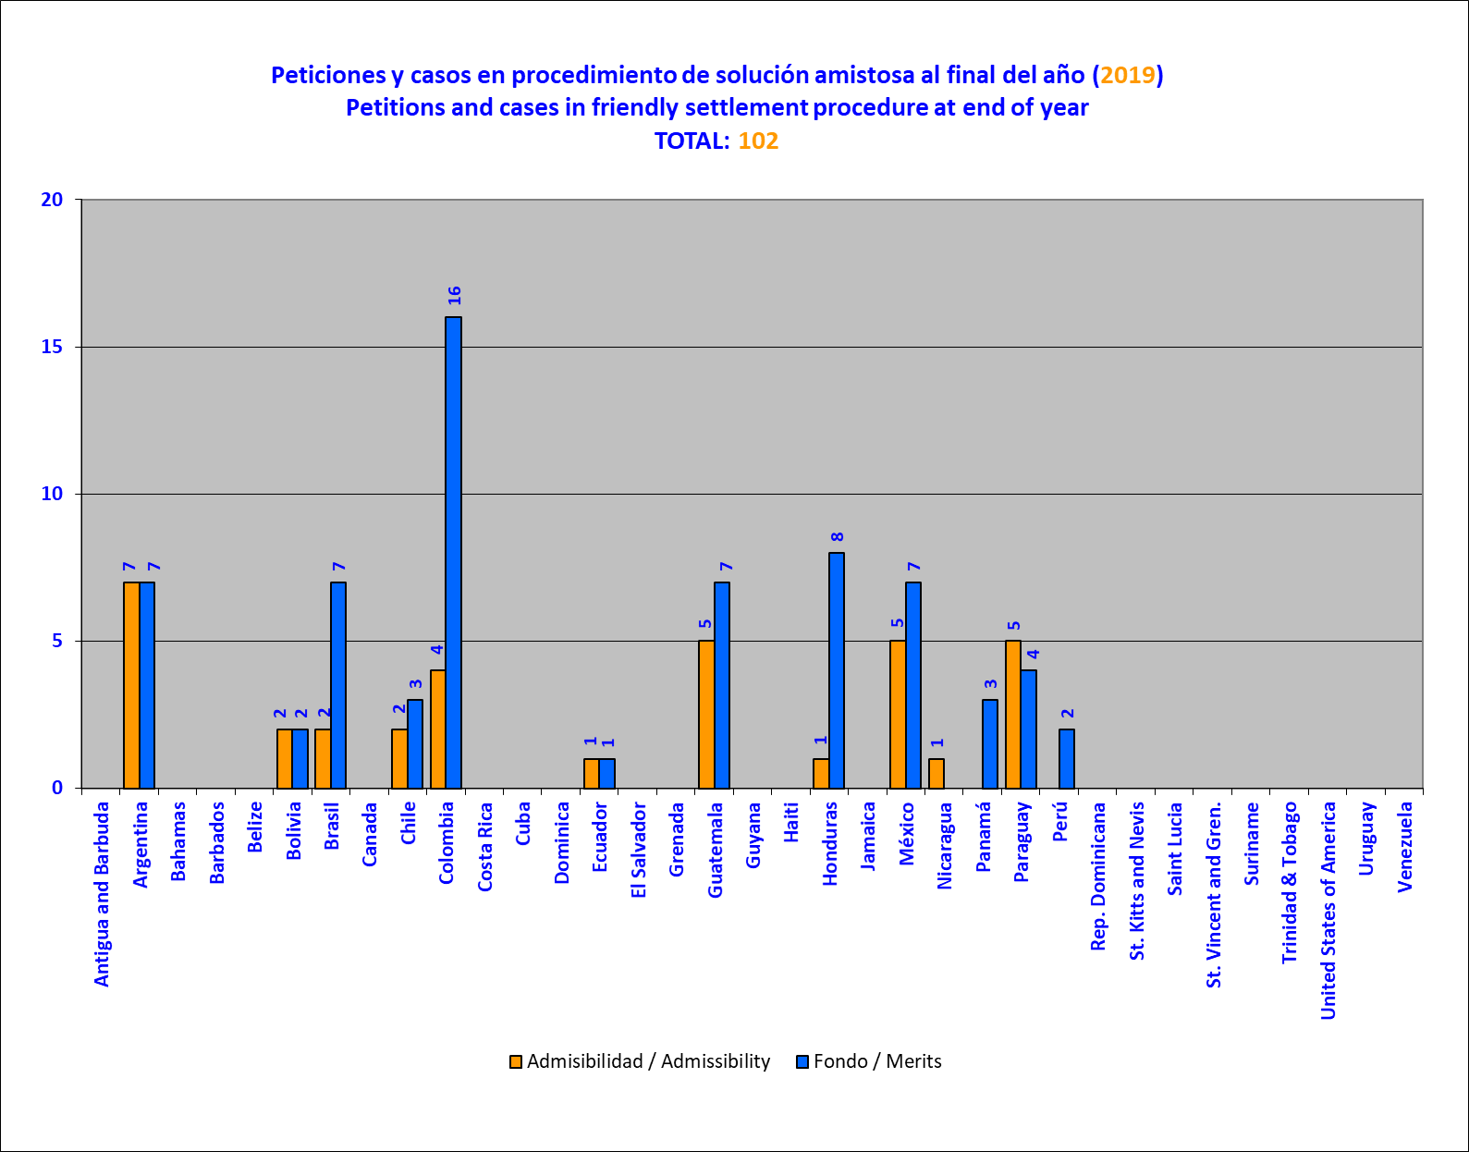
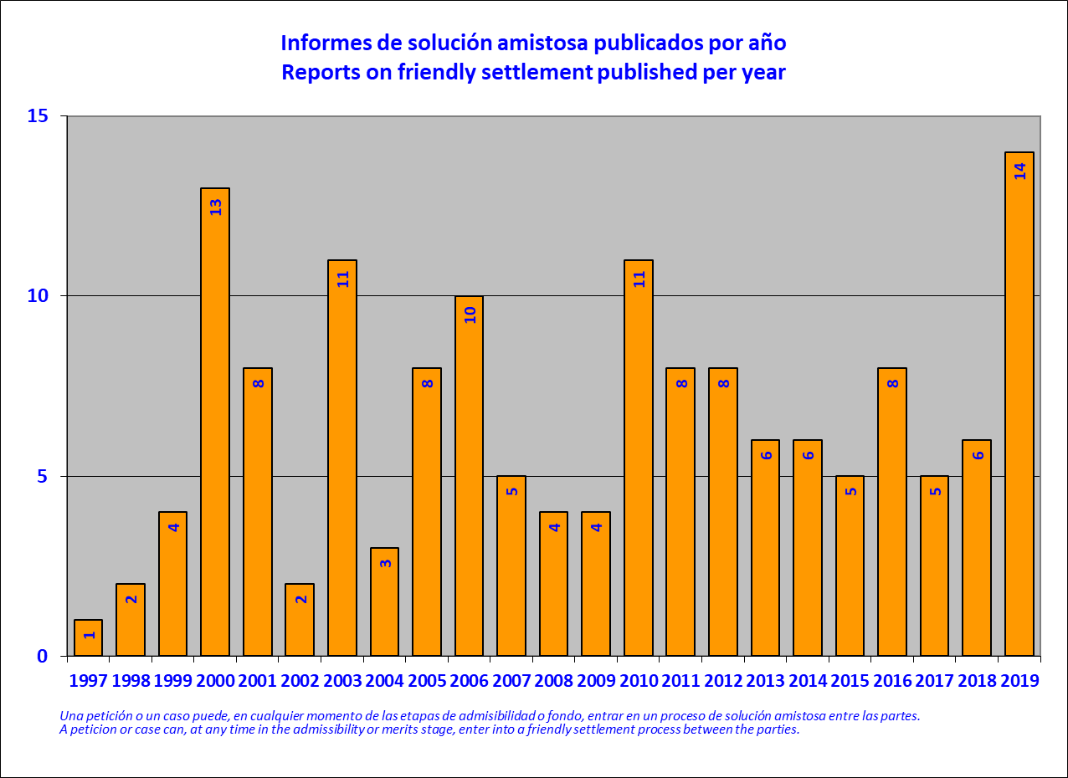
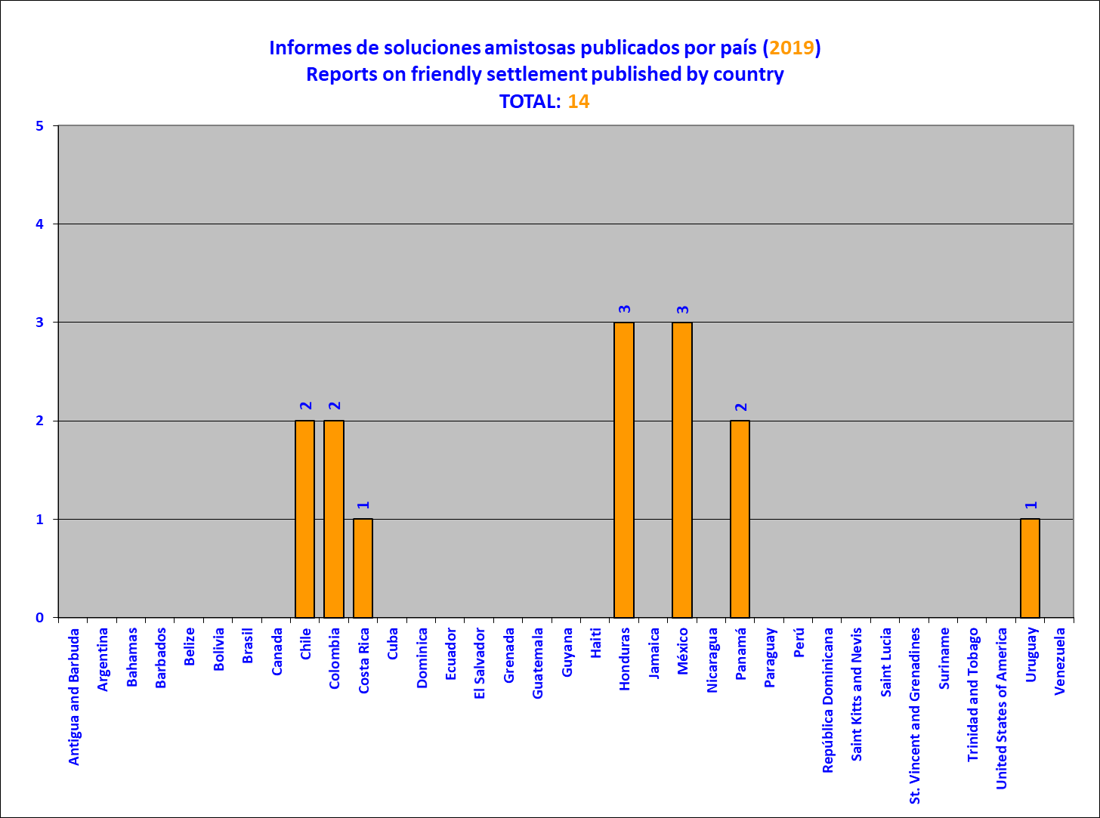

Medidas cautelares y provisionales
- El mecanismo de medidas cautelares se encuentra previsto en el artículo 25 del Reglamento de la CIDH. Según lo que establece el Reglamento, en situaciones de gravedad y urgencia la Comisión podrá, a iniciativa propia o a solicitud de parte, solicitar que un Estado adopte medidas cautelares para prevenir daños irreparables a las personas o al objeto del proceso en conexión con una petición o caso pendiente. Estas medidas podrán ser de naturaleza colectiva a fin de prevenir un daño irreparable a personas o grupos de personas. A este respecto, es importante mencionar que el número de medidas cautelares otorgadas no refleja el número de personas protegidas mediante su adopción. Asimismo, el Reglamento indica que el otorgamiento de medidas cautelares y su adopción por el Estado no constituirán prejuzgamiento sobre la violación de los derechos protegidos en la Convención Americana sobre Derechos Humanos y otros instrumentos aplicables.
- Durante el año de 2019, la Comisión recibió 1160 nuevas solicitudes de medidas cautelares, logrando mantener una evaluación del 99% de ellas al año, conforme a los requisitos establecidos en el artículo 25 del Reglamento. Esa cifra representa un aumento del 9% en las evaluaciones realizadas en el mismo año de recepción en comparación con 2018. Lo anterior es resultado de las acciones de reducción del atraso procesal implementadas por la CIDH, las cuales incluyeron el incremento del equipo técnico y administrativo, logrando duplicar el número de personal en comparación a los niveles de 2016, y la implementación de la Resolución 3/2018 “Fortalecimiento al trámite de solicitudes de medidas cautelares”.
- Asimismo, la Comisión otorgó 64 medidas cautelares y decidió la ampliación de 10 medidas vigentes. De las solicitudes recibidas en 2019, la CIDH otorgó un promedio del 5.5%. Se observa que, si bien un análisis integral para verificar la oportunidad de otorgar una medida cautelar no sólo puede tener un enfoque temporal sino también cualitativo, en 2019, un 59% de medidas cautelares otorgadas o ampliadas fueron concedidas en menos de 90 días, de las cuales un 48% se concedieron dentro del mismo mes de su solicitud.
- Durante el presente año la CIDH logró resolver significativamente el atraso procesal en la evaluación de solicitudes de medidas cautelares. La implementación de la citada Resolución 3/2018 permitió fortalecer la metodología de estudio inicial de las solicitudes recibidas, las cuales actualmente son diagnosticadas el mismo día de recibidas, y favoreció la toma de decisiones respecto de los asuntos que presentan mayores indicios de riesgo. En ese sentido, se tornó más ágil el trámite de asuntos o pretensiones que, de manera histórica y consistente, la Comisión ha considerado que no son susceptibles de ser analizados a través del mecanismo de medidas cautelares, pues implicarían un análisis del fondo del asunto propio del sistema de peticiones y casos. Además, la aplicación de la Resolución 3/2018 permitió a la Comisión, en determinadas situaciones, desactivar solicitudes de medidas cautelares en que no se recibió respuesta por parte de las personas solicitantes durante los plazos establecidos.
- Adicionalmente, la Comisión analizó un total de 1,441 asuntos durante el año, lo que representa un aumento de cerca del 30% en comparación con 2018. A pesar de ese ingreso sin precedentes de nuevas solicitudes de medidas cautelares (1,618) durante 2018, el total del portafolio de solicitudes en trámite pendientes de una decisión definitiva en 2019 se ha reducido en comparación con el total de solicitudes que integraban el portafolio durante 2018.
- A efectos de dar mayor publicidad al universo de las medidas vigentes, la Comisión publicó un mapa interactivo de las medidas cautelares otorgadas desde el año 2013. Asimismo, en 2019, se enviaron más de 850 cartas de seguimiento a Estados y representantes requiriendo información específica para supervisar la implementación de tales medidas. Además, se realizaron 45 reuniones de trabajo para recibir información de las partes sobre los avances y desafíos en la implementación de las medidas y se llevaron a cabo 5 audiencias públicas para supervisar más de 13 medidas vigentes.
- Asimismo, la Comisión realizó una visita de trabajo a Costa Rica para verificar de forma directa la implementación de la medida cautelar otorgada en favor del Pueblo Indígena Bibri y Teribe, y otra visita de trabajo a Argentina, donde celebró reuniones de trabajo en relación con la implementación de las medida cautelares otorgadas a favor de los Complejos Penitenciarios de Almafuerte y San Felipe. La Comisión agradece nuevamente la anuencia y facilidades de ambos Estados para llevar a cabo tales visitas.
- Durante 2019, la Comisión interpuso 2 nuevas solicitudes de medidas provisionales; 1 solicitud de ampliación de medidas provisionales, y presentó 49 escritos de observaciones sobre medidas provisionales vigentes ante la Corte Interamericana, cumpliendo con 100% de las solicitudes de la misma.
- Finalmente, buscando facilitar el proceso de solicitud de medidas cautelares para los usuarios del Sistema Interamericano, la CIDH lanzó un formulario específico para estas solicitudes, disponible a través del Portal del Sistema Individual, el cual puede ser procesado individualmente o en paralelo con una petición en el sistema de peticiones y casos.
- A continuación, se hace referencia a las 69 resoluciones sobre medidas cautelares, referentes a 64 otorgamientos, 10 medidas vigentes ampliadas y una medida levantada, adoptadas durante el 2019, el tiempo de procesamiento de tales solicitudes, así como a las reuniones de trabajo y audiencias celebradas.

Resoluciones adoptadas
ARGENTINA

Resolución 4/19
MC 496/14 y 37/15 – Personas privadas de libertad en quince comisarias o dependencias policiales de la Provincia de Buenos Aires (ampliación)

- El 11 de febrero de 2019, la CIDH decidió ampliar las presentes medidas cautelares a favor de las personas que se encuentran privadas de la libertad en 15 comisarías de la Provincia de Buenos Aires, en Argentina. La solicitud de ampliación indica que las personas que se encuentran dentro de las Comisarías se encuentran en una situación de riesgo dada las condiciones de detención en las que se encuentran, no obstante, varias de ellas contarían con decisiones de entidades judiciales y/o administrativas que han ordenado su inhabilitación, clausura o cierre. Luego de analizar las alegaciones de hecho y de derecho, de acuerdo con el Artículo 25 del Reglamento de la CIDH, la Comisión solicita al Estado de Argentina que adopte las medidas necesarias para preservar la vida y la integridad personal de las personas detenidas en las comisarías y dependencias policiales identificadas en la presente resolución. Estas medidas deben tomar en consideración las situaciones particulares de determinados grupos, tales como mujeres o personas mayores. Asimismo, la CIDH solicitó a Argentina tomar las acciones necesarias para asegurar que las condiciones en las que se encuentran actualmente las personas en las comisarías y dependencias policiales identificadas en la presente resolución se adecúen a los estándares internacionales; y la CIDH solicitó al Estado proceder con las clausuras, inhabilitaciones o cierres de las comisarias o dependencias policiales según las valoraciones de las entidades competentes que así lo ordenaron.
BOLIVIA

Resolución 67/19
MC 1127/19 - Nadia Alejandra Cruz Tarifa y Nelson Marcelo Cox Mayorga

- El 25 de diciembre de 2019, la CIDH decidió solicitar la adopción de medidas cautelares a favor de Nadia Alejandra Cruz Tarifa y Nelson Marcelo Cox Mayorga, Defensora del Pueblo a.i. y Delegado Departamental Defensorial de Cochabamba respectivamente. Según la solicitud, las oficinas de la Defensoría del Pueblo, particularmente en La Paz y Cochabamba, fueron objeto de intentos de tomas o cierres a mano de terceras personas, lo que ha implicado serios obstáculos e impedimentos para que los funcionarios que trabajan en tales oficinas puedan realizar sus labores debidamente, e incluso, que personas que buscan ser atendidas por la Defensoría puedan acercarse o ingresar con normalidad. En ese contexto, los beneficiarios, dada su visibilidad y representatividad a la cabeza de las oficinas nacionales en La Paz y departamental en Cochabamba serían las personas más expuestas actualmente, habiendo presuntamente recibido amenazas y sido sujeto a actos de violencia. Tras analizar las alegaciones de hecho y de derecho presentadas por las partes, la Comisión considera que la información aportada demuestra prima facie que las personas beneficiarias se encuentran en una situación de gravedad y urgencia, puesto que sus derechos a la vida e integridad personal están en grave riesgo. En consecuencia, con base en el artículo 25 de su Reglamento, la CIDH solicitó a Bolivia que: a) adopte las medidas necesarias para proteger los derechos a vida e integridad personal de Nadia Alejandra Cruz Tarifa y Nelson Marcelo Cox Mayorga; b) adopte las medidas necesarias para garantizar que las personas beneficiarias puedan desempeñar sus actividades sin que sean objeto de amenazas, hostigamientos o actos de violencia; c) concierte las medidas a adoptarse con las personas beneficiarias y sus representantes; y d) informe sobre las acciones adoptadas a fin de investigar los hechos alegados que dieron lugar a la adopción de la presente medida cautelar y evitar así su repetición.
Resolución 68/19
MC 1123/19 - María Patricia Arce Guzmán e hijos

- El 25 de diciembre de 2019, la CIDH decidió otorgar las presentes medidas cautelares a favor de María Patricia Arce Guzmán e hijos en Bolivia, tras considerar que se encuentran en una situación de gravedad y urgencia de riesgo de daño irreparable a sus derechos. Al tomar su decisión, la Comisión valoró que, de acuerdo con la solicitud, el 6 de noviembre de 2019 la señora Arce fue interceptada y retenida por horas a manos de terceras personas, tras haberse atacado, destrozado y quemado dependencias de la Alcaldía que ella preside. La solicitud indicó que las terceras personas habrían agredido verbal y físicamente la señora Arce durante el trayecto que estuvo retenida por ellos, hasta que pudo ser rescata por la policía y trasladada a un hospital para su valoración y atención médica. Tras analizar las alegaciones de hecho y de derecho presentadas por las partes, la Comisión considera que la información presentada demuestra prima facie que los derechos a la vida e integridad personal de las personas propuestas beneficiarias se encontrarían en una situación de riesgo. En consecuencia, de acuerdo con el Artículo 25 del Reglamento de la CIDH, la Comisión solicita al Estado de Bolivia que: adopte las medidas necesarias para proteger los derechos a la vida e integridad personal de Maria Patricia Arce Guzmán, y sus hijos debidamente identificados, de conformidad con los estándares establecidos por el derecho internacional de los derechos humanos, incluyendo la protección a sus derechos en relación con actos de riesgo atribuibles a terceros; concierte las medidas a implementarse con la beneficiaria y sus representantes; e informe sobre las acciones adoptadas a fin de investigar los presuntos hechos que dieron lugar a la adopción de la presente medida cautelar y evitar así su repetición.
BRASIL
Resolución 11/19
MC 1450/18 – Julio Renato Lancellotti y Daniel Guerra Feitosa

- El 8 de marzo de 2019, la CIDH decidió otorgar medidas cautelares a favor de Julio Renato Lancellotti y Daniel Guerra Feitosa, en Brasil. La solicitud de medidas cautelares alega que los propuestos beneficiarios se encontrarían en una situación de riesgo tras recibir una serie de amenazas y hostigamientos presuntamente relacionados con su labor junto a población de calle. A través de múltiples declaraciones de desprestigio y estigmatización se habría conformado un clima de animosidad, fundamentalmente en contra del propuesto beneficiario Julio Lancellotti, fomentado por la idea diseminada de que el trabajo de defensores de derechos humanos estimularía la presencia de habitantes en la calle. En consecuencia, de acuerdo con el Artículo 25 del Reglamento de la CIDH, la Comisión solicitó a Brasil que adopte las medidas necesarias para proteger los derechos a la vida e integridad personal de los señores Julio Renato Lancellotti y Daniel Guerra Feitosa; adopte las medidas necesarias para garantizar que Julio Renato Lancellotti pueda seguir desempeñando sus labores como defensor de derechos humanos sin ser objeto de amenazas, hostigamientos o actos de violencia en el ejercicio de las mismas; concierte las medidas a adoptarse con los beneficiarios; e informe sobre las acciones implementadas tendentes a investigar los hechos que dieron lugar a la adopción de la presente medida cautelar y así evitar su repetición.
Resolución 40/19
MC 379/19 - Penitenciaría Evaristo de Moraes

- El 7 de agosto de 2019, la CIDH decidió otorgar medidas cautelares a favor de las personas privadas de libertad en la Penitenciaría Evaristo de Moraes, en Brasil. Los solicitantes alegaron que los propuestos beneficiarios enfrentaban graves condiciones de detención y una falta de atención médica adecuada. Asimismo, manifestaron que se registraron decenas de fallecimientos a lo largo de estos años y más de cinco casos en el 2019, sin que sus causas fueran del todo esclarecidas y que el establecimiento presentaba altos índices de hacinamiento, llegando a alcanzar hasta más del 250% de su capacidad. En consecuencia, de acuerdo con el artículo 25 del Reglamento de la CIDH, esta solicita a Brasil que adopte las medidas necesarias para proteger la vida, integridad personal y salud de las personas privadas de libertad en la Penitenciaría Evaristo de Moraes; tome acciones inmediatas para reducir sustancialmente el hacinamiento al interior del establecimiento, de acuerdo a estándares internacionales; provea condiciones adecuadas de higiene en los recintos, acceso a agua para consumo humano, y proporcione los tratamientos médicos adecuados para los detenidos, de acuerdo a las patologías que presenten; adopte las medidas necesarias para contar con planes de emergencia ante cualquier eventualidad; concierte las medidas a adoptarse con los beneficiarios y sus representantes; e informe sobre las acciones adoptadas a fin de investigar los hechos que dieron lugar a la adopción de la presente medida cautelar y así evitar su repetición.

Resolución 47/19
MC 458/19 - Miembros de la comunidad Guyraroká del Pueblo Indígena Guarani Kaiowá

- El 29 de septiembre de 2019, la Comisión Interamericana decidió otorgar medidas cautelares a los miembros de la comunidad Guyraroká del Pueblo Indígena Guarani Kaiowá. Según la solicitud, la comunidad se encontraría en una situación de riesgo tras ser objeto de una serie de amenazas, hostigamientos y hechos de violencia presuntamente por parte de terratenientes en el marco de una controversia sobre la propiedad de la tierra. Tras analizar las alegaciones de hecho y de derecho presentadas por las partes, y de la información recabada durante la visita in loco a Brasil de la CIDH, la Comisión considera que las familias de la comunidad Guyraroká del Pueblo Guarani Kaiowá se encuentran en una situación de gravedad y urgencia, puesto que sus derechos a la vida e integridad personal están en serio riesgo. En consecuencia, de acuerdo con el Artículo 25 del Reglamento de la CIDH, la Comisión solicita a Brasil que adopte las medidas necesarias para proteger los derechos a la vida e integridad personal de los miembros de la comunidad Guyraroká del Pueblo Indígena Guarani Kaiowá, y para evitar actos de violencia de parte de terceros; adopte las medidas de protección culturalmente adecuadas para proteger la vida y la integridad personal de la comunidad Guyraroká del Pueblo Indígena Guarani Kaiowá implementando, por ejemplo, acciones dirigidas a mejorar, entre otros aspectos, las condiciones de salud, alimentación y acceso a agua potable; concierte las medidas a adoptarse con el pueblo beneficiario y sus representantes; e informe sobre las acciones implementadas tendentes a investigar los hechos que dieron lugar a la adopción de la presente medida cautelar y así evitar su repetición.
CHILE

Resolución 6/19
MC 46/14 – Juana Rosa Calfunao Paillalef y otros (Levantamiento)

- El 11 de febrero de 2019, la CIDH levantó la Medida Cautelar 46/14, otorgada el 26 de octubre de 2015 a favor de Juana Calfunao y 6 miembros identificados de su familia. Según la solicitud, las personas propuestas beneficiarias enfrentaban presuntos actos de violencia, amenazas y hostigamiento por parte de agentes de seguridad pública del Estado, debido a su trabajo en defensa del territorio donde residen. La CIDH decidió el 23 de mayo de 2016 ampliar las medidas de protección a favor de Jorge Ignacio Landero Calfunao, Carolina Maciel Landero Calfunao y Luis Calfunao Zavala, hijos y sobrinos de Juana Calfunao. La Comisión estima que de las alegaciones actuales de los solicitantes y del Estado no se desprende en principio que exista una amenaza concreta, particular o sostenida hacia Juana Calfunao, que la ubique a ella y a su grupo familiar en una situación grave de riesgo inminente que pueda producir un daño irreparable a sus derechos. Dada la naturaleza de la controversia planteada entre las partes, la Comisión tendrá oportunidad de analizar tales alegatos en el marco de la petición presentada en el sistema de peticiones y casos. Por todo lo anterior, y considerando que la excepcionalidad y temporalidad es una característica propia de las medidas cautelares, la Comisión estima que corresponde levantar las presentes medidas.
COLOMBIA

Resolución 41/19
MC 235/19 – M.R.M., Colombia

- El 17 de agosto de 2019, la CIDH decidió otorgar medidas cautelares a favor de M.R.M., en Colombia. Según la solicitud, la propuesta beneficiaria enfrenta una serie de obstáculos para acceder a un tratamiento médico oportuno, pese a padecer una insuficiencia renal. Tras analizar las alegaciones presentadas, la Comisión solicitó al Estado de Colombia que adopte las medidas necesarias para proteger los derechos a la vida, integridad personal y salud de M.R.M. En particular, garantizando que tenga acceso a un tratamiento médico adecuado, conforme a lo señalado por sus médicos tratantes o expertos correspondientes y bajo los estándares internacionales aplicables.

Resolución 48/19
MC 451/19 - M.A.V.G.

- El 29 de septiembre de 2019, la CIDH decidió otorgar medidas cautelares a favor de M.A.V.G., en Colombia, un adolescente diagnosticado con una enfermedad incurable de nombre “epidermólisis bullosa”. El solicitante alegó que, pese a la seriedad de su enfermedad, las autoridades no estarían suministrándole los tratamientos prescritos por sus médicos tratantes ni autorizado las citas con los especialistas correspondientes en los términos fijados por estos, ello incluso tras la emisión de una sentencia a su favor. Tras analizar las alegaciones de hecho y de derecho presentadas por las partes, la Comisión, con base en el artículo 25 del Reglamento de la CIDH, esta solicitó a Colombia que adopte las medidas necesarias para proteger los derechos a la vida, integridad personal y salud de M.A.V.G. En particular, garantizando que tenga acceso a un tratamiento médico adecuado, conforme a lo señalado por sus médicos tratantes o expertos correspondientes y bajo los estándares internacionales aplicables.
CUBA

Resolución 19/19
MC 1025-18 Manuel Alejandro León Velázquez

- El 4 de abril de 2019, la CIDH decidió otorgar medidas cautelares a favor de Adriana Zamora García, Manuel Alejandro León Velázquez y Osmel Ramírez Álvarez, en Cuba. La solicitud de medidas cautelares alega que las tres personas serían miembros del medio de comunicación “Diario de Cuba” y estarían siendo objeto de amenazas, persecución, intimidación y asedio en el marco de sus labores periodísticas. Tras analizar la información disponible, la Comisión solicita al Estado de Cuba que adopte las medidas necesarias para garantizar la vida e integridad personal de las tres personas beneficiarias. A tales efectos, el Estado debe tanto asegurar que sus agentes respeten la vida e integridad personal de las personas beneficiarias de conformidad con los estándares establecidos por el derecho internacional de los derechos humanos, como proteger sus derechos en relación con actos de riesgo que sean atribuibles a terceros. Asimismo, la CIDH solicitó a Cuba que adopte las medidas necesarias para que las personas beneficiarias puedan desarrollar sus labores periodísticas sin ser objeto de actos de intimidación, persecución, hostigamientos, amenazas u otros hechos de violencia en el ejercicio de las mismas. Lo anterior incluye, la adopción de medidas para proteger el derecho a la libertad de expresión de los integrantes del medio “Diario de Cuba”.
Resolución 23/19
MC 81/19 – Edilberto Ronal Arzuaga Alcalá

- El 22 de abril de 2019, la CIDH decidió otorgar medidas cautelares en favor de Edilberto Ronal Arzuaga Alcalá, en Cuba. La solicitud de medidas cautelares alegó que el propuesto beneficiario, quién estaría privado de su libertad, no estaría recibiendo tratamiento médico oportuno tras 35 días de huelga de hambre, a pesar del transcurso de por lo menos 85 días desde que esa culminó y las complicaciones médicas que enfrenta. Además, la Comisión valoró que dada su condición de activista y persona crítica al gobierno el propuesto beneficiario sería susceptible de afrontar eventos de riesgo al encontrarse privado de la libertad. Tras analizar las alegaciones de hecho y de derecho presentadas por las partes, la Comisión solicita a Cuba que adopte las medidas necesarias para proteger la salud, vida e integridad personal del señor Edilberto Ronal Arzuaga Alcalá, proveyendo el acceso a un tratamiento médico adecuado, atendiendo a la situación de salud del beneficiario y de conformidad con los estándares aplicables; concierte las medidas a implementarse con el beneficiario y sus representantes; e informe sobre las acciones adelantadas a fin de investigar los presuntos hechos que dieron lugar a la adopción de la presente resolución y así evitar su repetición.
Resolución 29/19
MC 306/19, 307/19 y 326/19 - Josiel Guía Piloto, Iván Amaro Hidalgo y Jesús Alfredo Pérez Rivas

- El 11 de junio de 2019, la CIDH decidió otorgar medidas cautelares a favor de Josiel Guía Piloto, Iván Amaro Hidalgo y Jesús Alfredo Pérez Rivas, en Cuba. La solicitud de medidas cautelares alega que los propuestos beneficiarios se encontrarían privados de libertad y estarían siendo objeto de agresiones por parte de sus custodios en la prisión, así como que tendrían padecimientos por los cuales no recibirían atención médica. Tras analizar las alegaciones de hecho y de derecho presentadas por las partes, la Comisión solicitó a Cuba que adopte las medidas necesarias para proteger la vida e integridad personal de los señores Josiel Guía Piloto, Iván Amaro Hidalgo y Jesús Alfredo Pérez Rivas, proveyendo el acceso a un tratamiento médico adecuado, atendiendo a la situación de salud de los beneficiarios y de conformidad con los estándares aplicables; concierte las medidas a implementarse con los beneficiarios y su representante; e informe sobre las acciones adelantadas a fin de investigar los presuntos hechos que dieron lugar a la adopción de la presente resolución y así evitar su repetición.
ECUADOR

Resolución 58/19
MC 938/19 - Paola Pabón y otros

- El 6 de diciembre de 2019, la CIDH decidió otorgar medidas cautelares a favor de la señora Paola Pabón, Prefecta de Pichincha; el señor Virgilio Hernández, Secretario Ejecutivo del Movimiento de Compromiso Social por la Revolución Ciudadana y el señor Christian González, quienes se encuentran privados de libertad y supuestamente expuestos a amenazas y actos de hostigamientos. Entre los indicios que pueden tomarse en cuenta al momento de valorar la situación de riesgo de los propuestos beneficiarios, tras supuestas amenazas y actos de hostigamientos presuntamente relacionados con sus labores como líderes de oposición política, cabe destacar la modalidad con la que se habría producido el allanamiento y detención de la señora Pabón, las declaraciones supuestamente estigmatizantes de altas autoridades en las que directamente se les señala como responsables de los altercados y, según lo reportado por los solicitantes, la existencia de amenazas de muerte en su contra. Tras analizar las alegaciones de hecho y de derecho presentadas por las partes, la Comisión considera que la información aportada demuestra prima facie que las personas beneficiarias se encuentran en una situación de gravedad y urgencia, puesto que sus derechos a la vida e integridad personal están en grave riesgo. En consecuencia, de acuerdo con el Artículo 25 del Reglamento de la CIDH, esta solicita a Ecuador que: adopte las medidas necesarias para proteger los derechos a la vida e integridad personal de Paola Verenice Pabón Caranqui, Virgilio Hernández y Christian Fabián González Narváez; particularmente, valorando e implementando aquellas más apropiadas a las circunstancias personales de cada uno de los beneficiarios y que permitan crear las condiciones que aseguren y respeten sus derechos; concierte las medidas a adoptarse con las personas beneficiarias y sus representantes; e informe sobre las acciones implementadas tendentes a investigar los hechos que dieron lugar a la adopción de la presente medida cautelar y así evitar su repetición.
Resolución 69/19
MC 1581/18 - Jorge David Glas Espinel

- El 31 de diciembre de 2019, la CIDH decidió otorgar medidas cautelares a favor de Jorge David Glas Espinel, quien se encuentra privado de libertad, y según la solicitud, con padecimientos crónicos que requerirían de tratamiento y atención médica, y supuestamente expuesto a amenazas dentro del centro penitenciario. Al calificar la gravedad en el presente asunto, la Comisión obtuvo información sobre las malas condiciones de la cárcel en mención. De manera generalizada en dicho lugar los privados de libertad no saldrían a los patios y no tendría acceso a una alimentación adecuada. En cuanto a las presuntas amenazas la Comisión recibió información sobre una supuesta amenaza en contra del propuesto beneficiario, mediante la cual otros presos amenazaron con asesinarlo si el Gobierno no cumplía con las promesas hechas para aliviar la situación en la cárcel. Tras analizar las alegaciones de hecho y de derecho presentadas por las partes, la Comisión considera que la información aportada demuestra prima facie que el beneficiario se encuentra en una situación de gravedad y urgencia, puesto que sus derechos a la vida e integridad personal están en grave riesgo. En consecuencia, de acuerdo con el Artículo 25 del Reglamento de la CIDH, esta solicita a Ecuador que: adopte las medidas necesarias para proteger los derechos a la vida e integridad personal de Jorge David Glas Espinel; particularmente, valorando e implementando aquellas más apropiadas a sus circunstancias personales, y que permitan crear las condiciones que aseguren y respeten sus derechos; concierte las medidas a adoptarse con la persona beneficiaria y sus representantes; e informe sobre las acciones implementadas tendentes a investigar los hechos que dieron lugar a la adopción de la presente medida cautelar y así evitar su repetición
EL SALVADOR

Resolución 28/19
MC 542/19 Clave Enero y familia

- El 11 de junio de 2019, la CIDH decidió otorgar medidas cautelares a favor de “Clave Enero” y familia, en El Salvador. La solicitud de medidas cautelares alega que, el 8 de marzo de2019 Clave Enero habría sido objeto de un intento de homicidio y sufrido tortura por parte de agentes de la Policía Nacional Civil de El Salvador y, con posterioridad, él y su familia estarían siendo objeto de vigilancia y seguimiento por agentes de Policía. Tras analizar las alegaciones de hecho y de derecho, la Comisión solicitó al Estado de El Salvador que adopte las medidas necesarias para proteger los derechos a la vida e integridad personal de Clave Enero y su familia, tomando en consideración que tendría la condición de víctima de los hechos de 8 de marzo de 2019; concierte, en su caso, las medidas a implementarse con el representante de las personas beneficiarios; y; informe sobre las acciones adelantadas a fin de investigar los presuntos hechos que dieron lugar a la adopción de la presente resolución y así evitar su repetición.
GUATEMALA

Resolución 33/19
MC 487/19 - Quelvin Otoniel Jimenez Villalta

- El 3 de julio de 2019, la CIDH decidió otorgar medidas cautelares a favor de Quelvin Otoniel Jimenez Villalta, en Guatemala. Según la solicitud, el propuesto beneficiario está siendo amenazado con motivo de su labor en defensa de los derechos humanos de los pueblos indígenas; en particular, en el marco de la presencia de una empresa minera. Tras analizar las alegaciones presentadas, la Comisión solicitó al Estado de Guatemala que adopte las medidas necesarias para proteger los derechos a la vida e integridad personal del señor Quelvin Otoniel Jiménez Villalta; adopte las medidas necesarias para garantizar que el beneficiario pueda llevar a cabo sus labores como defensor de derechos humanos sin ser objeto de amenazas, hostigamientos o actos de violencia en el ejercicio de sus funciones; concierte las medidas a implementarse con el beneficiario y sus representantes; e informe sobre las medidas adoptadas tendentes a investigar los hechos que dieron lugar a la adopción de esta Resolución y así evitar su repetición.
Resolución 55/19
MC 682/18 - Érika Lorena Aifán Dávila

- El 23 de octubre de 2019, la CIDH decidió otorgar medidas cautelares a favor de la señora Érika Lorena Aifán Dávila, en Guatemala. Al tomar su determinación, la Comisión tomó en cuenta que la beneficiaria, quien se desempeña como Juez de Primera Instancia Penal, Narcoactividad y Delitos contra el Ambiente para conocer Procesos de Mayor Riesgo del Grupo “D”, estaría enfrentando una serie de amenazas a sus derechos y represalias como consecuencia de ciertos casos de alta repercusión mediática. En particular, se señaló la existencia de una supuesta campaña de desprestigio en redes sociales y que ciertos individuos no identificados habrían estado siguiéndola, entre otras injerencias en su labor como juez. Tras analizar las alegaciones de hecho y de derecho aportadas, la Comisión solicitó al Estado de Guatemala que adopte las medidas necesarias para proteger los derechos a la vida e integridad personal de la señora Érika Lorena Aifán; que adopte las medidas necesarias para garantizar que la beneficiaria pueda llevar a cabo sus labores como juez sin ser objeto de amenazas, hostigamientos o amedrentamientos en el ejercicio de sus funciones; que concierte las medidas a implementarse con la beneficiaria y sus representantes; y que informe sobre las medidas adoptadas tendentes a investigar los hechos que dieron lugar a la adopción de esta resolución y así evitar su repetición.

Resolución 56/19
MC 28/19 - José Francisco de Mata Vela, Bonerge Amílcar Mejía Orellana, José Mynor Par Usen y María Cristina Fernández

- El 25 de octubre de 2019, la CIDH decidió otorgar medidas cautelares a favor de José Francisco de Mata Vela, Bonerge Amílcar Mejía Orellana, José Mynor Par Usen y María Cristina Fernández, en Guatemala. Al tomar su determinación, la Comisión tomó en cuenta que los beneficiarios estarían enfrentando una serie de amenazas a sus derechos, hostigamientos y presiones como consecuencia de ciertos casos de alta repercusión mediática, especialmente a la luz del contexto guatemalteco. Además de notar una aparente ausencia de estrategias tendentes a respaldar institucionalmente la labor de los magistrados, entre otras, y contrarrestar los intentos de deslegitimación, la Comisión consideró que, con base en la información aportada por las partes, los beneficiarios todavía seguían en una situación de grave riesgo, máxime habida cuenta de que, con el paso del tiempo y ante el panorama descrito, existe una posibilidad de que los ataques en su contra se intensifiquen. Tras analizar las alegaciones de hecho y de derecho aportadas, la Comisión solicitó al Estado de Guatemala que adopte las medidas necesarias para proteger los derechos a la vida e integridad personal de los señores José Francisco de Mata Vela, Bonerge Amílcar Mejía Orellana, José Mynor Par Usen y la señora María Cristina Fernández; que adopte las medidas necesarias para garantizar que los beneficiarios puedan llevar a cabo sus labores como magistrados de la Corte de Constitucionalidad sin ser objeto de amenazas, hostigamientos o amedrentamientos en el ejercicio de sus funciones; que concierte las medidas a implementarse con los beneficiarios y sus representantes; y que informe sobre las medidas adoptadas tendentes a investigar los hechos que dieron lugar a la adopción de esta resolución y así evitar su repetición.
HAITÍ

Resolución 65/2019
MC 793/19 - Comité de Víctimas de La Saline

- El 31 de diciembre de 2019, la CIDH decidió otorgar medidas cautelares a favor de los integrantes del Comité de Víctimas de La Saline en Haiti. La solicitud de medidas cautelares alegó que las personas propuestas como beneficiarias estarían en una situación de riesgo a sus derechos a la vida e integridad personal considerando el tenor de las amenazas recibidas y la continuidad de los diversos actos de hostigamiento que se habrían dado. Los indicios aportados sugieren que esta violencia se caracteriza por la voluntad por parte de los presuntos perpetradores de acallar a aquellos que, como los integrantes del Comité de Víctimas de La Saline, se movilizaron y organizaron a fin de reclamar justicia por los hechos supuestamente acaecidos en noviembre de 2018. Por consiguiente, con base en el artículo 25 de su Reglamento, esta solicita a Haití que: adopte las medidas necesarias para proteger los derechos a la vida e integridad personal de los integrantes del Comité de Víctimas de La Saline; adopte las medidas necesarias para garantizar que los beneficiarios puedan desarrollar sus labores como defensores de derechos humanos sin ser objeto de amenazas, hostigamientos o actos de violencia en el ejercicio de sus funciones; concierte las medidas a adoptarse con los beneficiarios y sus representantes; e informe sobre las acciones adoptadas a fin de investigar los hechos que dieron lugar a la adopción de la presente medida cautelar y así prevenir su repetición.
HONDURAS

Resolución 15/19
MC 75/19 – José David Elner Romero

- El 21 de marzo de 2019, la CIDH decidió otorgar medidas cautelares a favor de José David Ellner Romero, en Honduras. La solicitud de medidas cautelares alegó que José David Ellner Romero fue condenado mediante sentencia penal firme a diez años de reclusión por la comisión de varios delitos de “difamación por imputaciones constitutivas de injurias”, en perjuicio de una persona de relevancia pública. La solicitud se encuentra asimismo relacionada con la Petición P-696-19, en la que se alegaron presuntas violaciones a los derechos consagrados en los artículos 8, 24 y 25 de la Convención Americana sobre Derechos Humanos, en relación con un uso presuntamente indebido del derecho penal para, según la solicitud, “censurar las denuncias contra la corrupción y la impunidad en el país”, entre otras cuestiones. Tras analizar las alegaciones de hecho y de derecho efectuadas por las partes, la Comisión solicitó a Honduras que suspenda la ejecución de la sentencia condenatoria dictada el 15 de marzo de 2016 por el Tribunal de Sentencia de Tegucigalpa, hasta que la CIDH se haya pronunciado sobre la petición P-696-19.
Resolución 31/19
MC 1151/18 Miembros de la Organización JOPRODEH

- El 14 de junio de 2019, la CIDH decidió otorgar medidas cautelares a favor de los miembros de la Organización Jóvenes Promotores y Defensores de los Derechos Humanos (JOPRODEH), en Honduras. La solicitud de medidas cautelares alega que las personas propuestas beneficiarias se encontrarían en una situación de riesgo tras supuestos actos de violencia y hostigamientos en su contra presuntamente relacionados con su labor como defensores y defensoras de derechos humanos. Tras analizarlas alegaciones de hecho y de derecho presentadas por las partes, la Comisión solicita a Honduras que adopte las medidas necesarias para proteger los derechos a la vida e integridad personal de los miembros de la JOPRODEH; adopte las medidas necesarias para garantizar que los miembros de la JOPRODEH puedan seguir desempeñando sus labores como defensores de derechos humanos sin que sean objetos de amenazas, hostigamientos o actos de violencia en el ejercicio de las mismas; concierte las medidas a adoptarse con los beneficiarios y las beneficiarias; y informe sobre las acciones implementadas tendentes a investigar los hechos que dieron lugar a la adopción de la presente medida cautelar y así evitar su repetición.
Resolución 35/19
MC 299/19 - Cándido Martínez y otros

- El 5 de julio de 2019, la CIDH decidió otorgar medidas cautelares a favor de Cándido Roberto Martínez Vásquez y otros, en Honduras. Según la solicitud, los propuestos beneficiarios, algunos de los cuales estarían desplazados, están siendo amenazados y hostigados por miembros de grupos armados quienes, según los solicitantes, contarían con la colaboración o aquiescencia de autoridades locales. Tras analizar las alegaciones presentadas, la Comisión solicitó al Estado de Honduras que adopte las medidas necesarias para proteger los derechos a la vida e integridad personal del señor Cándido Roberto Martínez Vásquez y de las demás personas identificadas en esta Resolución; concierte las medidas a adoptarse con los beneficiarios y sus representantes; e informe sobre las acciones tendentes a investigar los hechos que dieron lugar a la adopción de la presente medida cautelar y así evitar su repetición.
MÉXICO

Resolución 24/19
MC 1498/18 – Marcelino Díaz Sánchez y otros

- El 23 de abril de 2019, la CIDH decidió otorgar medidas cautelares a favor de Marcelino Díaz Sánchez y otros, en México. La solicitud de medidas cautelares alega que la población del ejido Emiliano Zapata, en el municipio de Tuxtla Gutiérrez, Chiapas, está padeciendo graves problemas de salud debido a una supuesta contaminación ambiental y que no tienen acceso a un tratamiento médico en condiciones adecuadas. Tras analizar las alegaciones de hecho y de derecho presentadas por las partes, la Comisión solicita a México que adopte las medidas necesarias para preservar la vida, integridad personal y salud de Marcelino Díaz Sánchez y los demás pobladores del ejido Emiliano Zapata, señalados en la solicitud. En particular, que adopte las medidas pertinentes para brindar un diagnóstico médico especializado para los beneficiarios que permita identificar las causas de las alegadas patologías y enfermedades y su relación con la alegada contaminación, proporcionándoles una atención médica adecuada y en condiciones de disponibilidad, accesibilidad, aceptabilidad y calidad, conforme a los estándares internacionales aplicables.
Resolución 38/19
MC 364/17 G.Y.G.R.

- El 29 de julio de 2019, la CIDH decidió otorgar medidas cautelares en favor de G.Y.G.R. en México. La solicitud de medidas cautelares alega que el señor Luis Enrique González González sería el padre de la niña G.T.G.R. y, a raíz de una medida cautelar de marzo de 2011, la cual habría determinado la limitación de su patria potestad respecto de ella, él no tendría contacto con ella hasta la fecha. Tras analizar las alegaciones de hecho y de derecho presentadas por las partes, la Comisión considera que la información presentada demuestra prima facie que la niña G.Y.G.R. se encuentra en una situación de gravedad y urgencia, puesto que el mero transcurso del tiempo, la demora prolongada en la definición de la situación que guardan sus derechos, incluyendo la presunta falta de determinación respecto de su filiación, puede implicar un daño irreparable a la protección a la familia, integridad e identidad de la niña G.Y.G.R. En consecuencia, la Comisión solicita a México que adopte las medidas necesarias para salvaguardar los derechos de la niña G.Y.G.R. En particular, el Estado debe realizar de manera inmediata a través de las autoridades competentes una determinación de la filiación de la niña y una evaluación de la medida cautelar dictada el 28 de marzo de 2011 por el Juzgado Undécimo de Lo Familiar del Primer Distrito Judicial, Monterrey, Nuevo León que determina la falta de contacto entre la niña G.Y.G.R. y su presunto progenitor, atendiendo a las circunstancias actuales y al interés superior de la niña G.Y.G.R., de conformidad con los estándares internacionales en la materia y, especialmente teniendo en cuenta lo señalado en los párrafos 25, 28 a 31 de la presente resolución.
Resolución 39/19
MC 719/19 Nabor Santiago Santiago

- El 3 de agosto de 2019, la CIDH decidió otorgar medidas cautelares a favor de Nabor Santiago Santiago, en México. El propuesto beneficiario, de nacionalidad mexicana, fue deportado de los Estados Unidos el 2 de mayo de 2019 y entregado al Instituto Nacional de Migración en el estado de Tamaulipas. Posteriormente, según los solicitantes, cayó en manos de una red de trata de personas, desconociéndose su paradero desde el 3 de mayo de 2019. El propuesto beneficiario habría llamado por teléfono a su madre, quien aún viviría en los Estados Unidos, entre el 15 de mayo y 25 de junio pidiéndole el envío de una suma de dinero para supuestamente conseguir su liberación; sin embargo, no habría sido posible saber dónde se encontraba retenido y por parte de quién. El 13 de junio, se interpuso una denuncia ante la fiscalía, la cual a la fecha seguiría investigando los hechos. Tras analizar las alegaciones de hecho y de derecho presentadas por las partes, la Comisión solicita a México que: adopte las medidas necesarias para determinar el paradero o destino de Nabor Antonio Santiago Santiago, con el fin de proteger sus derechos a la vida e integridad personal; concierte las medidas a adoptarse con los representantes del beneficiario; e informe sobre las acciones tendentes a investigar los hechos que dieron lugar a la adopción de la presente medida cautelar y así evitar su repetición.
Resolución 51/19
MC 870/19 – Aaron Casimiro Méndez Ruíz y Alfredo Castillo

- El 4 de octubre de 2019, la CIDH decidió otorgar medidas cautelares a favor de Aaron Casimiro Méndez Ruíz y Alfredo Castillo, en México. La solicitud de medidas cautelares alega que los señores Aaron Casimiro Méndez Ruíz y Alfredo Castillo se encuentran desaparecidos desde el 3 de agosto de 2019, tras haber atendido a un llamado en la Casa Amar, en donde laborarían, sin haber regresado, por lo que se encontrarían en una situación de riesgo. De igual manera, se indicó que sus familiares se encontrarían siendo objeto de hostigamientos y seguimientos por parte de un grupo armado que podría estar involucrado en la presunta desaparición, en la medida en que estarían llevando a cabo acciones para obtener verdad y justicia por sus familiares. La Comisión tomó nota de acciones diversas de investigación y búsqueda llevadas a cabo por el Estado, pese a las cuales no se cuenta con información concreta sobre el paradero de los beneficiarios o avances en dar con su localización o el esclarecimiento de los hechos. Tras analizar las alegaciones de hecho y de derecho, la Comisión solicitó a México que adopte las medidas necesarias para determinar su paradero o destino, con el fin de proteger sus derechos a la vida e integridad personal. En este sentido, la Comisión instó al Estado a garantizar acciones efectivas de búsqueda a través de sus mecanismos especializados creados para tales efectos. También se solicitó al Estado que adopte las medidas necesarias para proteger la vida e integridad de sus familiares y concertar las medidas a adoptarse con el representante de los beneficiarios, así como la investigación de los hechos para evitar su repetición.

NICARAGUA

Resolución 2/19
MC 84/19 – Ruth Esther Matute Valdivia

- El 31 de enero de 2019, la CIDH decidió otorgar medidas cautelares a favor de Ruth Esther Matute Valdivia, en Nicaragua. La solicitud de medidas cautelares alega que la propuesta beneficiaria se encuentra en una situación de riesgo ante la falta de atención médica adecuada para atender su situación de salud. Tras analizar la información disponible, a la luz del contexto aplicable y las constataciones realizadas, la Comisión solicita al Estado de Nicaragua que adopte las medidas necesarias para garantizar los derechos a la vida, integridad personal y salud de Ruth Esther Matute Valdivia. En particular, el Estado debe tanto asegurar que sus agentes respeten los derechos de la beneficiaria de conformidad con los estándares establecidos por el derecho internacional de los derechos humanos, como en relación con actos de riesgo atribuibles a terceros. La CIDH solicitó además al Estado nicaragüense que asegure que Ruth Esther Matute Valdivia tenga acceso a un tratamiento médico adecuado atendiendo a su condición de salud y de conformidad con las recomendaciones dadas por los especialistas correspondientes; y que con el fin de verificar las circunstancias en que se encuentra la beneficiaria, le facilite el acceso a sus representantes legales y a sus visitas familiares de conformidad con los estándares aplicables. Finalmente, la CIDH solicitó que el Estado concierte las medidas a adoptarse con la beneficiaria y sus representantes, y que informe a la Comisión sobre las acciones adoptadas a fin de investigar los presuntos hechos que dieron lugar a la adopción de esta medida cautelar.
Resolución 5/19
MC 873/18 – Lucía Pineda Ubau y su núcleo familiar (Ampliación)

- El 11 de febrero de 2019, la CIDH decidió ampliar la Medida Cautelar 873/18. Esta medida fue originalmente otorgada el 13 de diciembre de 2018, a favor de Miguel Mora Barberena, director del medio de comunicación “Canal 100% Noticias”; su esposa, Verónica Chávez, periodista y directora ejecutiva del canal, y Leticia Gaitán Hernández, presentadora y periodista del canal. Mediante la ampliación decidida por la CIDH el 11 de febrero de 2019, la Comisión decidió incluir entre las personas beneficiarias a Lucía Pineda Ubau, Jefa de Prensa de 100% Noticias, así como los integrantes de su núcleo familiar. Según la información disponible, Lucía Pineda Ubau y su núcleo familiar se encontrarían en una situación de riesgo en vista de las circunstancias en que se encuentra tras haber sido privada de libertad. Luego de analizar la información disponible, a la luz del contexto aplicable, la Comisión solicita al Estado de Nicaragua que adopte las medidas necesarias para garantizar los derechos a la vida e integridad personal de la señora Lucía Pineda Ubau y los integrantes identificados de su núcleo familiar. En particular, el Estado debe tanto asegurar que sus agentes respeten los derechos de la beneficiaria de conformidad con los estándares establecidos por el derecho internacional de los derechos humanos, como en relación con actos de riesgo atribuibles a terceros. La CIDH también solicitó a Nicaragua que asegure que las condiciones en las que se encuentra la señora Lucía Pineda Ubau se adecuen a los estándares internacionales. En particular, brindar la atención médica correspondiente. Asimismo, con el fin de verificar su situación, que se facilite el acceso a la señora Lucía Pineda Ubau a sus representantes legales y a sus visitas familiares de conformidad con los estándares aplicables. La Comisión requirió que se concierte las medidas a adoptarse con la beneficiaria y sus representantes; y que se informe sobre las acciones adoptadas a fin de investigar los presuntos hechos que dieron lugar a la adopción de la presente cautelar.
Resolución 21/19
MC 566/18 – Jennifer Brown Bracket y George Henríquez Cayasso

- El 12 de abril de 2019, la CIDH decidió otorgar medidas cautelares a favor de Jennifer Brown Bracket y George Henríquez Cayasso, en Nicaragua. La solicitud de medidas cautelares alega que Jennifer Brown Bracket y George Henríquez Cayasso, quienes se identifican como dirigentes del “Movimiento Costeño Auto Convocado”, formado a raíz de las protestas en Nicaragua luego del 18 de abril de 2018, se encontrarían en una situación de riesgo. Tras analizar la información disponible, a la luz del contexto aplicable y las constataciones realizadas, la Comisión solicita al Estado de Nicaragua que adopte las medidas necesarias para garantizar los derechos a la vida e integridad personal de Jennifer Brown Bracket y George Henríquez Cayasso. En particular, el Estado debe tanto asegurar que sus agentes respeten los derechos de las beneficiarias de conformidad con los estándares establecidos por el derecho internacional de los derechos humanos, como en relación con actos de riesgo atribuibles a terceros.
Resolución 27/19
MC 921/16 – Veinticuatro integrantes de la Comisión Permanente de Derechos Humanos (CPDH) (Ampliación)

- El 1 de junio de 2019, la CIDH decidió otorgar medidas cautelares a favor de veinticuatro integrantes de la Comisión Permanente de Derechos Humanos, en Nicaragua. La solicitud alega que 24 integrantes de la Comisión Permanente de Derechos Humanos se encontrarían en una situación de riesgo por las labores de defensa de derechos humanos que realizarían en el actual contexto de Nicaragua. Tras analizar la información disponible, la Comisión solicita al Estado de Nicaragua que: adopte las medidas necesarias para garantizar la vida e integridad personal de las personas beneficiarias. A tales efectos, el Estado debe tanto asegurar que sus agentes respeten la vida e integridad personal de las personas beneficiarias de conformidad con los estándares establecidos por el derecho internacional de los derechos humanos, como proteger sus derechos en relación con actos de riesgo que sean atribuibles a terceros; concierte las medidas a adoptarse con las personas beneficiarias y sus representantes; y informe sobre las acciones adoptadas a fin de investigar los presuntos hechos que dieron lugar a la adopción de la presente medida cautelar.
Resolución 30/19
MC 799/18 - Alexa Gisell Zamora Arana e hija

- 271. El 9 de junio de 2019, la CIDH decidió otorgar medidas cautelares a favor de Alexa Gisell Zamora Arana e hija, en Nicaragua. Según la solicitud, Alexa Gisell Zamora Arana y su hija se encuentran en riesgo en la actual situación por la que atraviesa Nicaragua luego del 18 de abril de 2018. Tras analizar las alegaciones presentadas, la Comisión solicitó al Estado de Nicaragua que adopte las medidas necesarias para garantizar los derechos a la vida e integridad personal de Alexa Gisell Zamora Arana y su hija. En particular, el Estado debe tanto asegurar que sus agentes respeten los derechos de las beneficiarias de conformidad con los estándares establecidos por el derecho internacional de los derechos humanos, como en relación con actos de riesgo atribuibles a terceros; concierte las medidas a adoptarse con las personas beneficiarias y sus representantes; e informe sobre las acciones adoptadas a fin de investigar los presuntos hechos que dieron lugar a la adopción de la presente medida cautelar y evitar así su repetición.
Resolución 32/19
MC 399/19 - Sergio Warren León Corea y miembros de su familia

- El 15 de junio de 2019, la CIDH decidió otorgar medidas cautelares a favor de Sergio Warren León Corea y miembros de su familia, en Nicaragua. Según la solicitud, Sergio Warren León Corea y los miembros identificados de su familia se encuentran en riesgo por las labores periodísticas que estaría realizando como medio independiente a través de “La Costenísima” en el actual contexto de Nicaragua. Tras analizar las alegaciones presentadas, la Comisión solicitó al Estado de Nicaragua que adopte las medidas necesarias para garantizar la vida e integridad personal de Sergio Warren León Corea, su hijo S.Y.L.F. y su hija K.J.L.A. A tales efectos, el Estado debe tanto asegurar que sus agentes respeten la vida e integridad personal de las personas beneficiarias de conformidad con los estándares establecidos por el derecho internacional de los derechos humanos, como proteger sus derechos en relación con actos de riesgo que sean atribuibles a terceros; adopte las medidas necesarias para que Sergio Warren León Corea pueda desarrollar sus labores como periodista sin ser objeto de actos de intimidación, amenazas, estigmatización por parte de altas autoridades, u otros hechos de violencia en el ejercicio de las mismas; concierte las medidas a adoptarse con las personas beneficiarias y sus representantes; e informe sobre las acciones adoptadas a fin de investigar los presuntos hechos que dieron lugar a la adopción de la presente medida cautelar y así evitar su repetición.

Resolución 37/2019
MC 697/19 - Erick Antonio Robleto Rivera y familia

- El 29 de julio de 2019, la CIDH decidió otorgar medidas cautelares a favor de Erick Antonio Robleto Rivera y familia, en Nicaragua. Según la solicitud, el propuesto beneficiario ha sido objeto de varios eventos de riesgo y se encontraría amenazado de muerte por parte de personas identificadas por este como parapoliciales, presuntamente en el marco de las protestas iniciadas en abril de 2018. Tras analizar las alegaciones presentadas, la Comisión solicitó al Estado de Nicaragua que adopte las medidas necesarias para proteger los derechos a la vida e integridad personal del señor Robleto Rivera y los integrantes de su núcleo familiar. Al respecto, el Estado debe tanto asegurar que sus agentes respeten la vida e integridad personal de las personas beneficiarias de conformidad con los estándares establecidos por el derecho internacional de los derechos humanos, como proteger sus derechos en relación con actos de riesgo que sean atribuibles a terceros. Asimismo, se solicitó se concierte las medidas a adoptarse con los beneficiarios y sus representantes; e informe sobre las acciones tendentes a investigar los hechos que dieron lugar a la adopción de la presente medida cautelar y así evitar su repetición.
Resolución 44/19
MC 1525/18 - Violeta Mercedes Granera Padilla y familia

- El 23 de agosto de 2019, la CIDH decidió otorgar medidas cautelares a favor de Violeta Mercedes Granera Padilla y familia, en Nicaragua. Según la solicitud, la propuesta beneficiaria y su núcleo familiar se encuentran en una situación de riesgo en el marco de la actual situación por la que atraviesa el Estado de Nicaragua. Tras analizar las alegaciones presentadas, la Comisión solicitó al Estado de Nicaragua que adopte las medidas necesarias para garantizar los derechos a la vida e integridad personal de Violeta Mercedes Granera Padilla y familia. En particular, el Estado debe tanto asegurar que sus agentes respeten los derechos de las personas beneficiarias de conformidad con los estándares establecidos por el derecho internacional de los derechos humanos, como en relación con actos de riesgo atribuibles a terceros. Asimismo, que concierte las medidas a adoptarse con las personas beneficiarias y sus representantes; e informe sobre las acciones adoptadas a fin de investigar los presuntos hechos que dieron lugar a la adopción de la presente medida cautelar y evitar así su repetición.
Resolución 45/19
MC 697/19 - J.J.A.G. y familia (Ampliación)

- El 27 de agosto de 2019, la CIDH decidió otorgar medidas cautelares a favor de J.J.A.G. y familia, en Nicaragua. Según la solicitud, el propuesto beneficiario ha sido objeto de varios eventos de riesgo y habría sido recientemente detenido por agentes policiales quienes le habrían amenazado y agredido con miras a obtener información sobre el señor Erick Antonio Robleto Rivera. Tras analizar las alegaciones presentadas, la Comisión solicitó al Estado de Nicaragua que adopte las medidas necesarias para proteger los derechos a la vida e integridad personal de J.J.A.G. y su núcleo familiar. Al respecto, el Estado debe tanto asegurar que sus agentes respeten la vida e integridad personal de las personas beneficiarias de conformidad con los estándares establecidos por el derecho internacional de los derechos humanos, como proteger sus derechos en relación con actos de riesgo que sean atribuibles a terceros. Asimismo, que concierte las medidas a adoptarse con las personas beneficiarias y sus representantes; e informe sobre las acciones tendentes a investigar los hechos que dieron lugar a la adopción de la presente medida cautelar y así evitar su repetición.
Resolución 46/19
MC 621/19 - Freddy Alberto Navas Lopez

- El 14 de septiembre de 2019, la CIDH decidió otorgar medidas cautelares a favor de Freddy Alberto Navas Lopez. Según la solicitud, el propuesto beneficiario se encontraría en una situación de riesgo en el marco de la actual situación por la que atraviesa Nicaragua. El señor Navas es uno de los líderes del movimiento campesino y estuvo privado de libertad por más de seis meses, supuestamente en razón de su involucramiento con el movimiento campesino y su rol de liderazgo en acciones de oposición al actual gobierno. Tras ser liberado el 11 de junio, él habría vuelto a ser blanco de seguimientos y hostigamientos. Tras analizar la información disponible, a la luz del contexto aplicable y las constataciones realizadas, la Comisión solicita al Estado de Nicaragua que adopte las medidas necesarias para garantizar los derechos a la vida e integridad personal de Freddy Alberto Navas Lopez. En particular, el Estado debe tanto asegurar que sus agentes respeten los derechos del beneficiario de conformidad con los estándares establecidos por el derecho internacional de los derechos humanos, como en relación con actos de riesgo atribuibles a terceros; concierte las medidas a adoptarse con el beneficiario; e informe sobre las acciones adoptadas a fin de investigar los presuntos hechos que dieron lugar a la adopción de la presente medida cautelar y evitar así su repetición.
Resolución 52/19
MC 865/19 – Cristopher Nahiroby Olivas Valdivia y su núcleo familiar

- El 4 de octubre de 2019, la CIDH decidió otorgar medidas cautelares a favor de Cristopher Nahiroby Olivas Valdivia y su núcleo familiar, en Nicaragua. La solicitud alegaba que el propuesto beneficiario se encuentra en una situación de riesgo en el marco de la actual situación por la que atraviesa Nicaragua. Tras analizar la información disponible, la Comisión solicita al Estado de Nicaragua que adopte las medidas necesarias para garantizar los derechos a la vida e integridad personal de Cristopher Nahiroby Olivas Valdivia y su núcleo familiar. En particular, el Estado debe tanto asegurar que sus agentes respeten los derechos del beneficiario de conformidad con los estándares establecidos por el derecho internacional de los derechos humanos, como en relación con actos de riesgo atribuibles a terceros; concierte las medidas a adoptarse con el beneficiario; e informe sobre las acciones adoptadas a fin de investigar los presuntos hechos que dieron lugar a la adopción de la presente medida cautelar y evitar así su repetición.
Resolución 60/19
MC 1067/18 - Sofía Isabel Montenegro Alarcón y otras dieciséis mujeres defensoras de derechos Humanos (ampliación)

- El 24 de diciembre de 2019, la CIDH decidió ampliar las presentes medidas cautelares a favor de diecisiete mujeres defensoras de derechos humanos en Nicaragua. Las mujeres defensoras identificadas formarían parte de diversas agrupaciones, colectivos, movimientos, asociaciones e iniciativas que tendrían un rol relevante en la actual situación del país. La Comisión tomó en cuenta al momento de calificar la situación de riesgo que los eventos de violencia e inseguridad de mujeres defensoras se ven influenciados por su género, estando expuestas particularmente a varias formas de violencia, incluida la sexual, así como violencia contra sus familias en represalias por su trabajo, en adición a otros obstáculos que amenazan el trabajo de personas defensoras en general. Tras analizar las alegaciones de hecho y de derecho presentadas por los representantes, la Comisión considera que la información presentada demuestra prima facie que los derechos a la vida e integridad personal de las personas propuestas beneficiarias se encontrarían en una situación de riesgo. En consecuencia, de acuerdo con el Artículo 25 del Reglamento de la CIDH, la Comisión solicita al Estado de Nicaragua que: a) adopte las medidas necesarias para garantizar los derechos a la vida e integridad personal de las beneficiarias, así como sus núcleos familiares, quienes son susceptibles de identificación. En particular, el Estado debe asegurar que los derechos de las beneficiarias sean respetados de conformidad con los estándares establecidos por el derecho internacional de los derechos humanos, tanto por sus agentes, como en relación con actos de riesgo atribuibles a terceros; b) concierte las medidas a adoptarse con las beneficiarias y sus representantes; y c) informe sobre las acciones adoptadas a fin de investigar los presuntos hechos que dieron lugar a la adopción de la presente medida cautelar y evitar así su repetición.
Resolución 61/19
MC 1045-19 – Bayron José Corea Estrada y su núcleo familiar

- El 24 de diciembre de 2019, la CIDH decidió otorgar medidas cautelares a favor de Bayron José Corea Estrada y su núcleo familiar, en Nicaragua. La solicitud de medidas cautelares alega que tanto el propuesto beneficiario como su familia se encontrarían siendo objeto de hostigamientos, amenazas y hechos de violencia de los que participarían agentes estatales, presuntamente como resultado de su participación en las protestas iniciadas en abril de 2018 y los cuales tendrían mayor vigencia desde su liberación de prisión en agosto de 2018. Tras analizar las alegaciones de hecho y de derecho aportadas por los solicitantes, la Comisión consideró que, desde el estándar prima facie aplicable, Bayron José Corea Estrada y los integrantes de su núcleo familiar se encuentran en una situación de gravedad y urgencia, toda vez que sus derechos enfrentan un riesgo de daño irreparable. Por consiguiente, con base en el artículo 25 de su Reglamento, la Comisión solicitó al Estado de Nicaragua que adopte las medidas necesarias para proteger sus derechos a la vida e integridad de Bayron José Corea Estrada y los integrantes de su núcleo familiar, asegurándose que sus agentes respeten la vida e integridad personal de las personas beneficiarias de conformidad con los estándares establecidos por el derecho internacional de los derechos humanos, como proteger sus derechos en relación con actos de riesgo que sean atribuibles a terceros; que concierte las medidas a adoptarse con los beneficiarios y sus representantes; y que informe sobre las acciones tendentes a investigar los hechos y así evitar su repetición.
Resolución 62/19
MC 1105-19 – Amaya Coppens y otros

- El 24 de diciembre de 2019 la CIDH decidió otorgar medidas cautelares a favor de Amaya Coppens y otras 15 personas privadas de libertad en el Nuevo Chipote en Nicaragua. Según la solicitud, las personas beneficiarias fueron privadas de libertad tras apoyaren con medicación y agua un grupo de madres que iniciaron una huelga de hambre a modo de protesta por la detención presuntamente arbitraria de sus familiares que participaron en las distintas manifestaciones. La solicitud alegó que las personas beneficiarias se encuentran en celdas pequeñas de cemento, sin colchones o almohadas, habiendo permanecido casi todo el tiempo ahí. De la misma forma, solo le permitirían tener un litro de agua para dos o tres días, siendo esta además sucia o de mala calidad, lo que les habría enfermado. Los solicitantes igualmente hicieron hincapié en el trato que reciben los reclusos, aportando relatos detallados con fechas y demás circunstancias de varias instancias en las que se habrían producido agresiones o amenazas. Por último, los solicitantes expresaron su preocupación por los familiares de los propuestos beneficiarios, pues también habrían sido objeto de intimidaciones. Tras analizar las alegaciones de hecho y de derecho presentadas por las partes, la Comisión considera que la información aportada demuestra prima facie que las personas beneficiarias se encuentran en una situación de gravedad y urgencia, puesto que sus derechos a la vida, salud e integridad personal están en grave riesgo. En consecuencia, con base en el artículo 25 de su Reglamento, la CIDH solicitó a Nicaragua que adopte las medidas necesarias para garantizar los derechos a la vida, integridad personal y salud de la señora Amaya Coppens y los demás beneficiarios que se hallan privados de libertad en el Nuevo Chipote; asegure que sus condiciones de detención son compatibles con los estándares internacionales aplicables en la materia; garantice el acceso a un tratamiento médico adecuado, siguiendo las recomendaciones de los especialistas correspondientes, a aquellos beneficiarios que lo requieran; e informe sobre las acciones adoptadas a fin de investigar los presuntos hechos que dieron lugar a la adopción de la presente medida cautelar y evitar así su repetición.
PARAGUAY

Resolución 25/19
MC 1188/18 – Adolescente D.

- El 10 de mayo de 2019, la CIDH decidió otorgar medidas cautelares a favor del adolescente D., en Paraguay. La solicitud de medidas cautelares alega que el propuesto beneficiario, nacido en Buenos Aires, Argentina, fue sustraído ilegalmente por su madre en el año 2006, encontrándose desde aquel entonces en Paraguay. Como consecuencia de lo anterior y debido a presuntas demoras en la ejecución de una sentencia ordenando su restitución a Argentina, así como la prolongada falta de efectividad en las medidas adoptadas para generar un relacionamiento, los solicitantes alegaron que la preservación del vínculo familiar entre padre e hijo se halla en riesgo, lo que a su vez podría frustrar una eventual reparación en el marco del caso que se encuentra actualmente en trámite ante la CIDH. La Comisión considera que el asunto reúne, en principio, los requisitos de gravedad, urgencia e irreparabilidad contenidos en el artículo 25 de su Reglamento. En consecuencia, la Comisión solicita al Estado de Paraguay que adopte las medidas necesarias para salvaguardar, conforme al interés superior del niño, los derechos de protección a la familia, identidad e integridad personal del adolescente D. En particular, el Estado debe garantizar que el adolescente D logre de manera efectiva mantener vínculos con su padre, con el apoyo del personal profesional adecuado, sin restricciones innecesarias, en un ambiente idóneo y a través de los medios que sean propicios para generar un relacionamiento adecuado, de conformidad con los estándares internacionales aplicables en la materia.
PERÚ

Resolución 12/19
MC 265/19 – Carla Valpeoz

- El 15 de marzo de 2019, la CIDH decidió otorgar medidas cautelares a favor de Carla Valpeoz, en Perú. La solicitud de medidas cautelares alega que Carla Valpeoz, de nacionalidad estadounidense, desapareció el 12 de diciembre de 2018 después de salir del Hostal “Pariwana”, rumbo al Valle Sagrado, para hacer turismo. El 8 de abril de 2018, la CIDH otorgó medidas cautelares a favor de Náthaly Sara Salazar Ayala, quien desapareció en similares circunstancias en la misma zona. Luego de analizar las alegaciones de hecho y de derecho presentadas por las partes, la Comisión solicitó a Perú que adopte las medidas necesarias para determinar la situación y paradero de Carla Valpeoz y que informe sobre las acciones adelantadas a fin de investigar los presuntos hechos que dieron lugar a la adopción de la presente resolución y así evitar su repetición.
Resolución 34/19
MC 455/19 - Niña D.R.S.V.

- El 4 de julio de 2019, la CIDH decidió otorgar medidas cautelares a favor de la niña D.R.S.V., en Perú. Según la solicitud, la propuesta beneficiaria fue sustraída por su padre primero desde los Estados Unidos y luego desde la República Dominicana, siendo objeto de un procedimiento de restitución internacional de menores en Perú. No obstante, al día de la fecha las autoridades no tendrían conocimiento sobre su ubicación, así como la de su padre y, mientras tanto, la madre no habría tenido un contacto adecuado con ella. Tras analizar las alegaciones presentadas, la Comisión solicitó al Estado de Perú que adopte de forma inmediata, las medidas que sean necesarias, adecuadas y efectivas para proteger los derechos de protección a la familia, identidad e integridad personal de la niña D.R.S.V., determinando su paradero y salvaguardando, conforme a su interés superior, los vínculos con su madre, según los estándares internacionales aplicables en la materia.
Resolución 57/19
MC 887/19 - Familias de la Comunidad Nueva Austria del Sira

- El 6 de noviembre de 2019, la CIDH decidió otorgar medidas cautelares a favor de las familias de la Comunidad Nueva Austria del Sira, en Perú. La solicitud alegó una situación de riesgo por la presencia de terceras personas consideradas “invasores”, quienes les amenazarían y agredieran, en el marco de un proceso de reconocimiento y titulación de su comunidad. Tras analizar las alegaciones de hecho y de derecho aportadas por las partes, la Comisión solicitó al Estado de Perú que adopte las medidas necesarias para proteger los derechos a la vida e integridad personal de las familias de la Comunidad Nueva Austria del Sira, y evitar actos de violencia de parte de terceros; que adopte las medidas de protección culturalmente adecuadas para proteger la vida y la integridad personal de las familias de la comunidad identificada; que concierte las medidas a adoptarse con las personas beneficiarias y sus representantes; y que informe sobre las acciones implementadas tendientes a investigar los hechos que dieron lugar a la adopción de la presente medidas cautelar y así evitar su repetición.
REPÚBLICA DOMINICANA

Resolución 20/19
MC 286/19 – C.F.M.T.

- El 10 de abril de 2019, la CIDH decidió otorgar medidas cautelares a favor de C.F.M.T., en República Dominicana. La solicitud de medidas cautelares alega que C.F.M.T., cuya identidad la CIDH mantendrá bajo confidencialidad, es un joven privado de libertad en la Penitenciaría de La Victoria, donde fue presuntamente objeto de una agresión sexual. Tras analizar las alegaciones de hecho y de derecho, la Comisión solicitó a República Dominicana que adopte las medidas necesarias para preservar la vida, integridad personal y salud de C.F.M.T, proporcionándole una atención médica adecuada y conforme a los estándares internacionales aplicables para víctimas de violencia sexual; y que informe sobre las acciones tendentes a investigar los hechos que dieron lugar a la adopción de la presente medida cautelar y así evitar su repetición.
TRINIDAD Y TOBAGO

Resolución 59/19
MC 984/19 – Niño J.M.V.

- El 9 de diciembre de 2019, la CIDH otorgó medidas cautelares a favor del niño J.M.V., de un año de edad, cuya custodia fue asumida por el Estado poco después de nacer, sin que este haya tenido contacto con su familia biológica desde entonces. Según los solicitantes, la decisión que negó la custodia provisoria del niño a su madre no ha sido revisada a la fecha, pese que habría pasado un año desde la referida decisión. Asimismo, de acuerdo con los solicitantes, no se ha tomado una decisión con relación a sus derechos de visita. Conforme lo establecido en otros asuntos, el mero paso del tiempo es un factor determinante para evaluar si los derechos a la integridad personal y a la familia de los niños pueden sufrir un daño irreparable. En efecto, la ausencia de toda relación con su familia biológica es susceptible de impactar de manera grave sus derechos, máxime teniendo en cuenta su edad y el papel que dicha interacción puede desempeñar en su desarrollo psicológico e identitario. Por consiguiente, en virtud del artículo 25 de su Reglamento, la Comisión solicita que el Estado de Trinidad y Tobago adopte las medidas necesarias para proteger los derechos a la integridad personal, identidad y familia de J.M.V. mediante un análisis para determinar si las medidas que se han dictado a favor del propuesto beneficiario respetan el interés superior del niño, en conformidad con los estándares internacionales aplicables en este caso. Asimismo, dicho análisis debe fundamentarse en una evaluación técnica actualizada y relevante, en consonancia con los estándares internacionales relevantes en este asunto, en especial a la luz de los párrafos 17 y 19 al 21 de la presente resolución.
VENEZUELA

Resolución 1/19
MC 70/19 – Juan Gerardo Guaidó Márquez y su núcleo familiar

- El 25 de enero de 2019, la CIDH decidió otorgar medidas cautelares a favor de Juan Gerardo Guaidó Márquez y su núcleo familiar, en Venezuela. La solicitud de medidas cautelares alega que el propuesto beneficiario, su esposa, Fabiana Rosales, y su hija, se encuentran en una situación de gravedad y urgencia de riesgo de daño irreparable a sus derechos en el marco del contexto actual que atraviesa el Estado de Venezuela. Tras analizar las alegaciones de hecho y de derecho presentadas, la CIDH solicita al Estado de Venezuela que adopte las medidas necesarias para proteger los derechos a la vida e integridad personal y garantice la seguridad de Juan Gerardo Guaidó y su núcleo familiar de conformidad con los estándares establecidos por el derecho internacional de los derechos humanos, incluyendo la protección a sus derechos en relación con actos de riesgo atribuibles a terceros; concertar las medidas a adoptarse con el beneficiario y sus representantes; e informar sobre las acciones adoptadas a fin de investigar los presuntos hechos que dieron lugar a la adopción de la presente medida cautelar y así evitar su repetición.
Resolución 3/19
MC 115/19 – Oswaldo García Palomo y otros

- El 19 de febrero de 2019, la CIDH decidió otorgar medidas cautelares a favor de Oswaldo García Palomo, José Romel Acevedo Montañez, Alberto José Salazar Cabañas, Miguel Ambrosio Palacio Salcedo y José Labichela Barrios, en Venezuela. La solicitud de medidas cautelares alega que los propuestos beneficiarios se encontrarían detenidos en la Dirección General de Contra Inteligencia Militar (DGCIM) donde sus derechos a la vida e integridad personal se encontrarían en riesgo. Tras analizar las alegaciones de hecho y de derecho de la solicitante, la Comisión solicitó al Estado de Venezuela que adopte las medidas necesarias para proteger los derechos a la salud, vida e integridad personal de Oswaldo García Palomo, José Romel Acevedo Montañez, Alberto José Salazar Cabañas, Miguel Ambrosio Palacio Salcedo y José Labichela Barrios. En particular, la CIDH puntualizó que las medidas de protección deben asegurar tanto que sus agentes respeten los derechos de los beneficiarios, como, garantizar que tengan acceso a una atención médica adecuada, atendiendo a su condición de salud y las recomendaciones de los especialistas correspondientes.
Resolución 7/19
MC 181/19 – Indígenas de la etnia Pemón de la comunidad San Francisco de Yuruaní o “Kumaracapay” y otro

- El 28 de febrero de 2019, la CIDH decidió otorgar medidas cautelares a favor de los indígenas de la etnia Pemón de la comunidad San Francisco de Yuruaní o “Kumaracapay”, y del defensor indígena Olnar Ortiz, en Venezuela. La solicitud de medidas cautelares alega que los indígenas residentes de San Francisco de Yuruaní (con nombre indígena: Kumaracapay) del Municipio Gran Sabana, Estado Bolívar, pertenecientes a la etnia pemón así como el defensor indígena baré, Olnar Ortiz, se encuentran en una situación de riesgo relacionada con su participación en los eventos ocurridos los días 22 y 23 de febrero de 2019 en la frontera entre Venezuela y Brasil relacionados el ingreso de ayuda humanitaria. De acuerdo con lo alegado, las personas propuestas como beneficiarias habrían sido objeto de diversos hechos de violencia presuntamente como resultado de un uso excesivo de la fuerza por parte de agentes estatales y agresiones provenientes de grupos que los solicitantes denominan “Colectivos”. Tras analizar las alegaciones de hecho y de derecho aportadas por el solicitante, la Comisión solicita al Estado de Venezuela que adopte las medidas necesarias para proteger los derechos a la vida e integridad personal, y garantice la seguridad de los indígenas de la etnia Pemón de la comunidad San Francisco de Yuruaní o “Kumaracapay”, y del defensor indígena baré Olnar Ortiz. Entre tales medidas, la Comisión solicita al Estado de Venezuela que asegure que sus agentes respeten los derechos de los beneficiarios y se abstengan de hacer un uso de la fuerza de manera incompatible con los estándares internacionales sobre la materia y que proteja los derechos de los beneficiarios ante posibles eventos de riesgo atribuibles a terceros que pudieran ocurrir en el contexto actual. En particular, la CIDH solicitó a Venezuela que implemente medidas de seguridad que sean culturalmente apropiadas para evitar la ocurrencia de eventos de riesgo frente a las acciones atribuibles a terceros que los solicitantes denominaron “Colectivos”. Asimismo, la CIDH solicitó a Venezuela que implemente medidas de protección para familiares de los indígenas Pemón que habrían resultado muertos los días 22 y 23 de febrero de 2019, y que proporcione atención médica adecuada a los indígenas Pemón de la comunidad que resultaron heridos en la zona los días 22 y 23 de febrero de 2019. Finalmente, la CIDH requirió al Estado concertar las medidas a adoptarse con las personas beneficiarias y sus representantes e informar sobre las acciones adoptadas a fin de investigar los presuntos hechos que dieron lugar a la adopción de la presente medida cautelar y así evitar su repetición.
Resolución 8/19
MC 83/19 – Luis Alexander Bandres Figueroa

- El 28 de febrero de 2019, la CIDH decidió otorgar medidas cautelares a favor de Luis Alexander Bandres Figueroa, en Venezuela. La solicitud de medidas cautelares alega que Luis Alexander Bandres Figueroa, sargento mayor de la Guardia Nacional Bolivariana, habría sido privado de libertad el 21 de enero de 2019 en la Dirección General de Contra Inteligencia Militar (DGCIM), donde sus derechos a la vida e integridad personal estarían en riesgo. Tras analizar las alegaciones de hecho y de derecho aportadas por la solicitante, la Comisión solicitó al Estado de Venezuela que adopte las medidas necesarias para proteger los derechos a vida e integridad personal del señor Luis Alexander Bandres Figueroa; que adopte las medidas necesarias para garantizar que las condiciones de detención del propuesto beneficiario cumplan con los estándares internacionales aplicables; y que informe sobre las acciones adoptadas a fin de investigar los hechos alegados que dieron lugar a la adopción de la presente medida cautelar y evitar así su repetición.
Resolución 9/19
MC 1302/18 – Isbert José Marín Chaparro

- El 4 de marzo de 2019, la CIDH decidió otorgar medidas cautelares a favor de Isbert José Marín Chaparro, en Venezuela. La solicitud de medidas cautelares alega que se encontraría detenido en el fuerte militar “Tiuna”, en Caracas, acusado de “traición a la patria”, y donde habría sido sometido a períodos de aislamiento con las manos amarradas y una bolsa en la cabeza, entre otros malos tratos. Tras analizar las alegaciones de hecho y de derecho aportadas por la solicitante, la Comisión solicita al Estado de Venezuela que adopte las medidas necesarias para proteger los derechos a vida e integridad personal de Isbert José Marín Chaparro; adopte las medidas necesarias para garantizar que las condiciones de detención del propuesto beneficiario cumplan con los estándares internacionales aplicables; y que informe sobre las acciones adoptadas a fin de investigar los hechos alegados que dieron lugar a la adopción de la presente medida cautelar y evitar así su repetición.
Resolución 10/19
MC 102/19 – Luis Alejandro Mogollón Velásquez

- El 7 de marzo de 2019, la CIDH decidió otorgar medidas cautelares a favor de Luis Alejandro Mogollón Velásquez, en Venezuela. La solicitud de medidas cautelares alega que el propuesto beneficiario, Teniente de las Fuerzas Armadas de Venezuela, se encuentra privado de libertad desde el 29 de marzo de 2017 en el centro nacional de procesados militares de Ramo Verde, imputado de los delitos de rebelión, instigación a la rebelión y traición a la patria. De acuerdo con la solicitud, el propuesto beneficiario, entre otras enfermedades y padecimientos (tales como traumatismo craneal, fractura craneal epidural e infarto del miocardio provocadas por el impacto de haber sido lanzado de un vehículo en un traslado el 30 de noviembre de 2017), tendría Linfoma de Hodking (tipo de cáncer) y se encontraría en una situación de salud delicada ante la cual desde el 14 de diciembre de 2017 no recibiría atención médica. Los solicitantes agregaron que las autoridades habrían agredido al propuesto beneficiario el 25 de enero de 2019, y le habrían negado el acceso a alimentos y agua por período prolongado de tiempo. Adicionalmente, el 7 de febrero de 2019 una Juez habría ordenado una “revisión exhaustiva para corroborar si en realidad Luis Alejandro Mogollón Velásquez estaba efectivamente presentando todas esas enfermedades”, sin embargo, esta diligencia no se habría llevado a cabo. Tras requerir información al Estado, según el artículo 25.5 del Reglamento, la Comisión solicitó a Venezuela que adopte las medidas necesarias para proteger los derechos a vida, integridad personal y salud del señor Luis Alejandro Mogollón Velásquez; adopte las medidas que posibiliten el tratamiento médico adecuado del propuesto beneficiario, atendiendo su condición de salud, conforme a los estándares internacionales aplicables; e informe sobre las acciones adoptadas a fin de investigar los hechos alegados que dieron lugar a la adopción de la presente medida cautelar y evitar así su repetición.
Resolución 13/19
MC 150/19 – Hospital Maternidad Concepción Palacios

- El 18 de marzo de 2019, la CIDH decidió otorgar medidas cautelares a favor de las mujeres pacientes que se encuentran en las salas de parto y área de emergencias, así como las y los recién nacidos que están en el área de neonatología del Hospital Maternidad Concepción Palacios, en Venezuela. La solicitud de medidas cautelares alega que los propuestos beneficiarios se encuentran en una situación de grave riesgo con motivo de las complicaciones médicas derivadas de la falta de acceso a un tratamiento médico adecuado, como consecuencia de una alegada crisis de desabastecimiento y otras deficiencias estructurales, así como la exposición a otras fuentes de riesgo, como condiciones de insalubridad e insuficiencia de insumos nutricionales, entre otros. Tras analizar las alegaciones de hecho y de derecho efectuadas por las solicitantes, la Comisión requirió a Venezuela que adopte las medidas necesarias para garantizar la vida, integridad personal y salud de las personas beneficiarias; que concierte las medidas a adoptar con las beneficiarias y sus representantes, teniendo en cuenta la opinión de especialistas, profesionales y personal que prestan sus servicios en el Hospital, y que informe sobre las medidas adoptadas tendentes a investigar los presuntos hechos que dieron lugar a la adopción de esta resolución y así evitar su repetición; en particular, respecto del alegado fallecimiento de recién nacidos en el Hospital.
Resolución 14/19
MC 178/19 – Personas (militares y civiles) detenidas en la Dirección General de Contrainteligencia Militar DGCIM

- El 21 de marzo de 2019, la CIDH decidió otorgar medidas cautelares a favor de las personas detenidas en las instalaciones de la Dirección General de Contrainteligencia Militar (DGCIM) ubicada en la sede de La Boleita, Municipio de Sucre, Caracas, Venezuela. La solicitud de medidas cautelares alega que estas personas serían víctimas de actos de violencia por parte de las autoridades a cargo de dicha División. Tras analizar las alegaciones de hecho y de derecho aportadas por la solicitante, la Comisión solicita al Estado de Venezuela que adopte las medidas necesarias para proteger los derechos a la vida, integridad personal y salud de las personas que se encuentran privadas de la libertad en la Dirección General de Contrainteligencia Militar. En particular, el Estado debe asegurar que sus agentes respeten los derechos de los beneficiarios de conformidad con los estándares establecidos por el derecho internacional de los derechos humanos, absteniéndose de incurrir en cualquier forma de tortura o tratos inhumanos, crueles y degradantes; y debe posibilitar el acceso a un tratamiento médico adecuado para las personas privadas de la libertad que así lo requieran, como resultado de su condición de salud y de acuerdo con los estándares internacionales aplicables. La CIDH también solicitó al Estado asegurar que las condiciones de detención de los beneficiarios se ajusten a los estándares internacionales aplicables. Asimismo, con el fin de verificar las circunstancias en que se encuentran los beneficiarios, el Estado debe facilitar el acceso a sus representantes legales y a sus visitas familiares de conformidad con los estándares aplicables.
Resolución 16/19
MC 70/19 – Roberto Marrero y Sergio Vergara (Ampliación)

- El 27 de marzo de 2019, la CIDH decidió ampliar las medidas cautelares MC 70/19 para incluir como beneficiarios a Roberto Marrero y Sergio Vergara, en Venezuela. La MC 70/19 fue otorgada originalmente por la CIDH el 25 de enero de 2019 para la protección de Juan Guaidó y su núcleo familiar. La solicitud de ampliación de las medidas cautelares alega que Roberto Marrero, director del despacho de Juan Guaidó, y Sergio Vergara, diputado de la Asamblea Nacional, ambos integrantes del equipo de trabajo de Juan Guaidó, se encontrarían en una situación de riesgo en el marco del contexto actual por el que atraviesa Venezuela. Tras analizar las alegaciones de hecho y de derecho, la Comisión solicita al Estado de Venezuela que adopte las medidas necesarias para proteger los derechos a la vida e integridad personal y garantice la seguridad de Roberto Marrero y Sergio Vergara de conformidad con los estándares establecidos por el derecho internacional de los derechos humanos, incluyendo la protección a sus derechos en relación con actos de riesgo atribuibles a terceros; adopte las medidas necesarias para garantizar que las condiciones de detención de Roberto Marrero cumplan con los estándares internacionales en la materia; garantice el acceso a visitas de representantes y familiares de Roberto Marrero, según los estándares internacionales aplicables; e informe sobre las acciones adoptadas a fin de investigar los presuntos hechos que dieron lugar a la adopción de la presente medida cautelar y así evitar su repetición.
Resolución 17/19
MC 250/19 – Luis Carlos Díaz y su núcleo familiar

- El 29 de marzo de 2019, la CIDH decidió otorgar medidas cautelares a favor de Luis Carlos Díaz y su núcleo familiar, en Venezuela. La solicitud de medidas cautelares alega que Luis Carlos Díaz habría sido privado de su libertad el 11 de marzo de 2019 y habría sido mantenido por varias horas en un sitio desconocido, donde habría sido objeto de agresiones y amenazas por agentes del Estado. En la actualidad se encontraría en libertad, pero sujeto a un régimen de presentación, acusado de tener responsabilidad en el apagón nacional en Venezuela, con fundamento en las declaraciones dadas por Luis Carlos Díaz en ejercicio de su libertad de expresión. Tras analizar las alegaciones de hecho y de derecho efectuadas por las partes, la Comisión solicita al Estado de Venezuela que adopte las medidas necesarias para proteger los derechos a la vida e integridad personal y garantice la seguridad de Luis Carlos Díaz y su núcleo familiar de conformidad con los estándares establecidos por el derecho internacional de los derechos humanos; que adopte las medidas necesarias para que el propuesto beneficiario pueda desarrollar sus actividades periodísticas, en ejercicio de su derecho a la libertad de expresión, sin ser objeto de actos de intimidación, amenazas y hostigamientos; concertar las medidas a adoptarse con el beneficiario y sus representantes; e informar sobre las acciones adoptadas a fin de investigar los presuntos hechos que dieron lugar a la adopción de la presente medida cautelar y así evitar su repetición.

Resolución 18/19
MC 1286-18, 1287-18, 1288-18 y 1289-18 - Inírida Josefina Ramos López, Sara María Olmos Reverón, Miguel Eduardo Perozo González y Carmen Alicia Márquez de D'Jesus

- El 29 de marzo de 2019, la CIDH decidió otorgar medidas cautelares a favor de Inírida Josefina Ramos López, Sara María Olmos Reverón, Miguel Eduardo Perozo González y Carmen Alicia Márquez de D'Jesus, en Venezuela. La solicitud de medidas cautelares alega que estas personas se encontrarían en una situación de riesgo ante la falta de tratamiento médico adecuado para atender sus condiciones médicas, siendo que tres personas tendrían “esclerosis múltiple” y una persona, “carcinoma de mama izquierda con metástasis ósea”. Tras analizar las alegaciones de hecho y de derecho presentadas por los solicitantes, la Comisión considera que, en principio, Inírida Josefina Ramos López, Sara María Olmos Reverón, Miguel Eduardo Perozo González y Carmen Alicia Márquez de D'Jesus se encuentran en una situación de gravedad y urgencia, toda vez que sus derechos a la vida, integridad personal y salud están en riesgo de daño irreparable. En consecuencia, de acuerdo con el artículo 25 del Reglamento de la CIDH, la Comisión solicita al Estado de Venezuela adopte las medidas necesarias para proteger la vida, integridad personal y salud de las personas beneficiarias, mediante la adopción de las medidas inmediatas que posibiliten el acceso a un tratamiento médico adecuado, incluyendo a los medicamentos necesarios de conformidad con lo prescrito por los médicos correspondientes, así como los diagnósticos y exámenes que permitan evaluar de manera regular su estado de salud, según los estándares internacionales aplicables.
Resolución 22/19
MC 125/19 – María Corina Machado Parisca

- El 12 de abril de 2019, la CIDH decidió otorgar medidas cautelares a favor de María Corina Machado Parisca, en Venezuela. La solicitud de medidas cautelares alega que María Corina Machado Parisca se encontraría en una situación de riesgo tras recibir amenazas y hostigamientos presuntamente relacionados con su participación política en el actual contexto de Venezuela. Tras analizar las alegaciones de hecho y de derecho, la Comisión solicita al Estado de Venezuela que adopte las medidas necesarias para proteger los derechos a vida e integridad personal de María Corina Machado Parisca y que adopte las medidas necesarias para garantizar que la beneficiaria pueda seguir desempeñando sus actividades de participación política sin que sea objeto de amenazas, hostigamientos o actos de violencia en el ejercicio de las mismas.
Resolución 26/19
MC 426/19 – Gilbert Alexander Caro Alfonzo

- El 2 de mayo de 2019, la CIDH decidió otorgar medidas cautelares a favor de Gilbert Alexander Caro Alfonzo, en Venezuela. De acuerdo con la solicitud, el propuesto beneficiario fue privado de su libertad el 26 de abril de 2019 por agentes policiales, desconociéndose actualmente su paradero o destino. La Comisión solicitó información al Estado, sin recibir respuesta. Tras analizar las alegaciones de hecho y de derecho aportadas por los solicitantes, la Comisión solicita al Estado de Venezuela que adopte las medidas necesarias para proteger los derechos a la vida e integridad personal del señor Gilbert Alexander Caro Alfonzo. En particular, informe si el beneficiario se encontraría bajo custodia del Estado y las circunstancias en que se encontraría, o bien, de las medidas encaminadas a determinar su paradero o destino, así como que informe sobre las acciones adoptadas a fin de investigar los presuntos hechos que dieron lugar a la adopción de la presente medida cautelar y así evitar su repetición.
Resolución 36/19
MC 566/19 - Trece personas con hemofilia y otras coagulopatías

- El 15 de julio de 2019, la CIDH decidió otorgar medidas cautelares a favor de trece personas con hemofilia y otras coagulopatías, en Venezuela. Según la solicitud, las 13 personas propuestas beneficiarias habrían sido diagnosticadas desde hace varios años con hemofilia y otras coagulopatías y no estarían recibiendo el tratamiento médico prescrito correspondiente de parte del Instituto Venezolano de Seguros Sociales (IVSS) por períodos de tiempo prolongados, tras haberlo recibido previamente. Tras analizar las alegaciones presentadas, la Comisión solicitó al Estado de Venezuela que adopte las medidas necesarias para proteger la vida, integridad personal y salud de las personas beneficiarias, mediante la adopción de las medidas inmediatas que posibiliten el acceso a un tratamiento médico adecuado, incluyendo a los medicamentos necesarios de conformidad con lo prescrito por los médicos correspondientes, así como los diagnósticos y exámenes que permitan evaluar de manera regular su estado de salud, según los estándares internacionales aplicables.
Resolución 42/19
MC 1132/18 - Hjalmar José Fereira Infante y otros

- El 17 de agosto de 2019, la CIDH decidió otorgar medidas cautelares a favor de Hjalmar José Fereira Infante y otros, en Venezuela. La solicitud alegaba que los propuestos beneficiarios se encuentran en riesgo dadas las condiciones en las que se encuentran en el centro penitenciario Rodeo III. Tras analizar las alegaciones presentadas, la Comisión solicitó al Estado de Nicaragua que adopte las medidas necesarias para proteger los derechos a la vida, integridad personal y salud del señor Hjalmar José Fereira y de las demás personas privadas de libertad individualizadas en esta Resolución. En particular, asegurando que sus condiciones de detención se adecúen a los estándares internacionales aplicables y que tengan acceso a tratamientos médicos conforme lo señalado por los expertos correspondientes.
Resolución 43/19
MC 1039/17 - Niños, niñas y adolescentes pacientes en trece servicios del Hospital José Manuel de los Ríos (Ampliación)

- El 21 de agosto de 2019, la CIDH decidió ampliar las presentes medidas cautelares a favor de los niños, niñas y adolescentes pacientes en trece servicios del Hospital José Manuel de los Ríos, en Venezuela. La solicitud de ampliación indica que la situación que afrontaría el Hospital se habría agravado en términos de medicamentos, insumos, equipos, infraestructura y recursos humanos, lo cual comprometería la capacidad de atención a los niños, niñas y adolescentes que acuden al centro de salud, y, en particular, a 13 servicios del Hospital José Manuel de los Ríos. Tras analizar las alegaciones de hecho y de derecho presentadas por los representantes, la Comisión solicita al Estado de Venezuela que adopte las medidas necesarias para garantizar la vida, integridad personal y salud de los niños, niñas y adolescentes pacientes en los trece Servicios identificados del Hospital José Manuel de los Ríos en Caracas. En particular, la Comisión considera que las autoridades deben proporcionar un tratamiento médico que tome en cuenta, entre otros aspectos, el acceso a los medicamentos y procedimientos requeridos, conforme a las recomendaciones de los expertos correspondientes, así como la satisfacción de sus necesidades nutricionales y otras medidas complementarias, a la luz de su interés superior; adopte las medidas necesarias a fin de asegurar que las condiciones de salubridad y seguridad en la que se encuentran los niños, niñas y adolescentes pacientes en los trece Servicios identificados del Hospital José Manuel de los Ríos sean las adecuadas, conforme a los estándares internacionales aplicables; concierte las medidas a implementarse con los beneficiarios y sus representantes; y informe sobre las acciones adelantadas tendientes a investigar los hechos que dieron lugar a la adopción de la presente resolución y así evitar su repetición.
Resolución 49/19
MC 712/19 – Familiares de Rafael Acosta Arévalo

- El 1 de octubre de 2019, la CIDH decidió otorgar medidas cautelares a favor de los Familiares de Rafael Acosta Arévalo, en Venezuela. La solicitud de medidas cautelares alega que la familia del señor Rafael Acosta Arévalo y la familia de su esposa se encontrarían en una situación de riesgo, dado que, tras la muerte del señor Acosta Arévalo bajo custodia del Estado, estarían siendo objeto de intimidación y seguimientos por elementos del Estado. Tras analizar las alegaciones de hecho y de derecho, la Comisión considera, prima facie, que los familiares del señor Acosta Arévalo se encuentran en una situación de gravedad y urgencia, toda vez que sus derechos enfrentan un riesgo de daño irreparable. Por consiguiente, con base en el artículo 25 de su Reglamento, la Comisión solicita al Estado de Venezuela que adopte las medidas necesarias para proteger los derechos a vida e integridad personal de la familia del señor Rafael Acosta Arévalo.

Resolución 50/19
MC 863/19 – Andrés Rivero Muro y otros

- El 1 de octubre de 2019, la CIDH decidió otorgar medidas cautelares a favor de Francisco Arturo Suju Raffo, Carmen Cecilia Fuentes de Suju, Marisela Suyen Suju de Rivero, Andrés Rivero Muro, Oswaldo Ramón Suju Raffo, Elena Torres de Suju y Sungliying Helena Suju Torres, quienes serían parte del núcleo familiar de la defensora de derechos humanos Tamara Sujo Roa y se encontrarían en una situación de riesgo tras ser objetos de acosos y hostigamientos por parte de autoridades estatales venezolanas. Tras analizar las alegaciones de hecho y de derecho aportadas por la solicitante, la Comisión solicitó al Estado de Venezuela que adopte las medidas necesarias para proteger los derechos a la vida e integridad personal de Francisco Arturo Suju Raffo, Carmen Cecilia Fuentes de Suju, Marisela Suyen Suju de Rivero, Andrés Rivero Muro, Oswaldo Ramón Suju Raffo, Elena Torres de Suju y Sungliying Helena Suju Torres; concierte las medidas a adoptarse con las personas beneficiarias; e informe sobre las acciones adoptadas a fin de investigar los hechos alegados que dieron lugar a la adopción de la presente medida cautelar y evitar su repetición.
Resolución 53/19
MC 289/19 – Héctor Armando Hernández Da Costa

- El 15 de octubre de 2019, la CIDH decidió otorgar medidas cautelares a favor de Héctor Armando Hernández Da Costa en Venezuela. La solicitud alegó que, el 23 de septiembre de 2019, la Comisión recibió información de que el señor Héctor Armando Hernández Da Costa habría sido trasladado a la cárcel ubicada dentro de Fuerte Tiuna, en Caracas, donde sus derechos a la vida, integridad personal y salud estarían en riesgo, particularmente a raíz de la falta de atención médica oportuna y adecuada. Tras analizar las alegaciones de hecho y de derecho aportadas, la Comisión solicitó al Estado de Venezuela que adopte las medidas necesarias para proteger los derechos a salud, vida e integridad personal del señor Héctor Armando Hernández Da Costa; adopte las medidas necesarias para garantizar que las condiciones de detención del propuesto beneficiario cumplan con los estándares internacionales aplicables. En particular, que adopte las medidas que posibiliten la atención médica necesaria, atendiendo a su condición de salud y de conformidad con las recomendaciones dadas por los especialistas correspondientes. Asimismo, con el fin de verificar las circunstancias en las que se encuentra el beneficiario, que facilite visitas familiares de conformidad con los estándares aplicables; e informe sobre las acciones adoptadas a fin de investigar los hechos alegados que dieron lugar a la adopción de la presente medida cautelar y evitar así su repetición.
Resolución 54/19
MC 918/19 – Hugo Enrique Marino Salas

- El 23 de octubre de 2019, la CIDH decidió otorgar medidas cautelares a favor de Hugo Enrique Marino Salas, en Venezuela. La solicitud de medidas cautelares alega que el propuesto beneficiario fue privado de libertad por agentes estatales el 20 de abril de 2019 al llegar en un vuelo a Caracas, Venezuela y a la fecha se desconocería su paradero, por lo que se encontraría en una situación de riesgo. Tras analizar las alegaciones de hecho y de derecho aportadas por la solicitante, la Comisión solicitó al Estado de Venezuela que adopte las medidas necesarias para proteger los derechos a la vida e integridad personal del señor Hugo Enrique Marino Salas. En particular, informe si el beneficiario se encontraría bajo custodia del Estado y las circunstancias en que se encontraría, o bien, de las medidas encaminadas a determinar su paradero o destino; así como que investigue los hechos alegados que dieron lugar a la adopción de la presente medida cautelar y evitar así su repetición.
Resolución 63/19
MC 438/15 - Carlos Patiño (ampliación)

- El 24 de diciembre de 2019, la CIDH decidió ampliar las presentes medidas cautelares a favor de Carlos Patiño de PROVEA en Venezuela, tras considerar que se encuentran en una situación de gravedad y urgencia de riesgo de daño irreparable a sus derechos. Al momento de tomar estas determinaciones, la Comisión tomó en cuenta la existencia y continuación de declaraciones estigmatizantes y descalificadoras de altas autoridades de Venezuela en su contra, quien, por su cargo de coordinación y dirección, tendría mayor visibilidad en la organización que representa, siendo el miembro más expuesto en el actual contexto por el que atraviesa Venezuela. Tras analizar las alegaciones de hecho y de derecho presentadas por los representantes, la Comisión considera que la información presentada demuestra prima facie que los derechos a la vida e integridad personal de las personas propuestas beneficiarias se encontrarían en una situación de riesgo. En consecuencia, de acuerdo con el Artículo 25 del Reglamento de la CIDH, la Comisión solicita al Estado de Venezuela que: a) adopte las medidas necesarias para preservar la vida y la integridad personal de Carlos Patiño, miembro del equipo coordinador de PROVEA; b) adopte las medidas necesarias para que la persona beneficiaria pueda desarrollar sus actividades como defensor de derechos humanos sin ser objeto de actos de violencia, amenazas y hostigamientos; c) concierte las medidas a adoptarse con la persona beneficiaria y sus representantes; e d) informe sobre las acciones adoptadas a fin de investigar los hechos alegados que dieron lugar a la adopción de la presente medida cautelar y así evitar su repetición
Resolución 64/19
MC 143/13 - Gonzalo Himiob Santomé y Robiro Terán, Venezuela (ampliación)

- El 24 de diciembre de 2019, la CIDH decidió ampliar las presentes medidas cautelares a favor de Gonzalo Himiob Santomé y Robiro Terán de Foro Penal, en Venezuela, tras considerar que se encuentran en una situación de gravedad y urgencia de riesgo de daño irreparable a sus derechos. Al momento de tomar estas determinaciones, la Comisión tomó en cuenta la existencia y continuación de declaraciones estigmatizantes y descalificadoras de altas autoridades de Venezuela en su contra, quienes, por sus cargos de coordinación y dirección, tendrían mayor visibilidad en las organizaciones que representan, siendo los miembros más expuestos en el actual contexto por el que atraviesa Venezuela. Tras analizar las alegaciones de hecho y de derecho presentadas por los representantes, la Comisión considera que la información presentada demuestra prima facie que los derechos a la vida e integridad personal de las personas propuestas beneficiarias se encontrarían en una situación de riesgo. En consecuencia, de acuerdo con el Artículo 25 del Reglamento de la CIDH, la Comisión solicita al Estado de Venezuela que: adopte las medidas necesarias para garantizar la vida y la integridad personal de Gonzalo Himiob Santomé y Robiro Terán, directores de la ONG “Foro Penal”; adopte las medidas necesarias para que las personas beneficiarias puedan desarrollar sus actividades como defensores de derechos humanos sin ser objeto de actos de violencia y hostigamientos por el ejercicio de sus funciones; concierte las medidas a adoptarse con las personas beneficiarias y sus representantes; e informe sobre las acciones adoptadas a fin de investigar los presuntos hechos que dieron lugar a la adopción de la presente medida cautelar y así evitar su repetición.
Resolución 66/19
MC 967/19 - Delsa Jennifer Solórzano Bernal

- El 24 de diciembre de 2019, la CIDH decidió otorgar medidas cautelares a favor de la diputada Delsa Jennifer Solórzano Bernal, en Venezuela. La solicitud de medidas cautelares alega que la diputada Solórzano viene siendo objeto de hostigamientos y amenazas desde 2017 y, de manera reciente, habría sido informada por un teniente de que se buscó contratarle para asesinarla a ella y a otro diputado; asimismo, se agregó que actualmente sería objeto de hostigamientos por parte de colectivos mientras desempeña su labor como diputada, por motivo de acusaciones públicas en su contra. Tras analizar las alegaciones de hecho y de derecho aportadas por la solicitante, la Comisión considera, desde el estándar prima facie aplicable, que la señora Delsa Jennifer Solórzano Bernal se encuentra en una situación de gravedad y urgencia, toda vez que sus derechos enfrentan un riesgo de daño irreparable. Por consiguiente, con base en el artículo 25 de su Reglamento, la Comisión solicitó al Estado de Venezuela que adopte las medidas necesarias para proteger sus derechos a la vida e integridad; concierte las medidas a adoptarse con la beneficiaria y sus representantes y que informe sobre las acciones adoptadas a fin de investigar los hechos alegados y evitar así su repetición.

Reuniones de trabajo y audiencias
- El artículo 25 del Reglamento de la CIDH señala que la Comisión podrá tomar las medidas de seguimiento apropiadas con relación al otorgamiento, observancia y vigencia de las medidas cautelares. Dichas medidas pueden incluir, cuando resulte pertinente, cronogramas de implementación, audiencias, reuniones de trabajo y visitas de seguimiento y revisión. Durante el 2019, la CIDH sostuvo 45 reuniones de trabajo y 5 audiencias sobre medidas cautelares en el marco de sus periodos ordinarios de sesiones. Del mismo modo, se han realizados visitas de trabajo a Costa Rica y Argentina, para verificar de forma directa la implementación de medidas cautelares en dichos países.
- A continuación, se presenta un listado de dichas reuniones y audiencias.
Reuniones de Trabajo

 | 171 período de sesiones (7 al 16 de febrero de 2019), Sucre, Bolivia
 | MC 767-18 | Mônica Tereza Azeredo Benício | Brasil
 | MC 395-18 | Siona de los Resguardos de Gonzaya y Po Piyuya | Colombia
 | MC 195-13 | Líderes y defensores de derechos humanos de la comunidad Nueva Esperanza y del Patronato Regional del Sector Florida | Honduras
 | MC 185-13 | Sofía Lorena Mendoza y otros | México
 | MC 120-16 | Pobladores de las Comunidades Cuninico y San Pedro | Perú
 | MC 490-18 | M.B.B.P. | Panamá
 | MC 1039-17 | Niños y niñas pacientes del área de Nefrología del Hospital José Manuel de los Ríos | Venezuela
 | 172 período de sesiones (3 al 10 de mayo de 2019), Kingston, Jamaica
 | MC 767-18 | Mônica Tereza Azeredo Benício | Brasil
 | MC 1450-18 | Julio Renato Lancellotti y Daniel Guerra Feitosa | Brasil
 | MC 12-09 | 87 familias de la Comunidad Alto Guayabal-Coredocito declarada So Bia Drua área humanitaria, del Resguardo Indígena Urabá Jiguamiandó | Colombia
 | MC 140-14 | Yomaira Mendoza y otros | Colombia
 | MC 70-99 | Miembros de CAVIDA | Colombia
 | MC 125-16 | Iván Cepeda Castro, Claudia Girón y otros | Colombia
 | MC 125-13; MC 351-16; MC 366-16 | Iris Yassmín Barrios Aguilar, Patricia Bustamante, Pablo Xitumul de Paz, Miguel Ángel Gálvez Aguilar y su familia | Guatemala
 | MC 412-17 | Pobladores desalojados y desplazados de la Comunidad Laguna Larga | Guatemala
 | MC 431-17 | Gloria Porras | Guatemala
 | MC 75-19 | David Romero | Honduras
 | MC 416-13 | 18 Miembros del Movimiento Amplio por la Dignidad y Justicia y sus familiares | Honduras
 | MC 935-04 | Daisy Xiomara Flores y otros, miembros de la Colonia Cerrito Lindo | Honduras
 | MC 113-16 | Comunidad Nativa “Tres Islas” de Madre de Dios | Perú
 | 173 período de sesiones (23 de septiembre a 2 de octubre de 2019), Sede (Washington, DC)
 | MC 376-15 | Irene Cuevas | Argentina
 | MC 1450-18 | Julio Renato Lancellotti y Daniel Guerra Feitosa | Brasil
 | MC 14-06; MC 8-13; MC 60-15; MC 302-15 | Adolescentes internados no CAJE; Pessoas Privadas de Liberdade no Presídio Central de Porto Alegre (PCPA); Adolescentes internados no Estado do Ceará; Jovens privados de liberdade no Centro de Atendimento Socioeducativo ao Adolescente Cedro | Brasil
 | MC 629-03 | Comisión Intereclesial de Justicia y Paz | Colombia
 | MC 210-17 | Movimiento Político y Social Marcha Patriótica | Colombia
 | MC-140-14; MC-70-99; MC-12-09 | Yomaira Mendoza y otros; Miembros de CAVIDA; Zonas Humanitarias y de Biodiversidad de Curvaradó, Jiguamiandó, Pedeguita y Mancilla, Resguardo Indígena de Urada Jigumiandó | Colombia
 | MC 71-10 | Claudia Virginia Samayoa Pineda y miembros de la Unidad de Protección a Defensoras y Defensores de Derechos Humanos de Guatemala | Guatemala
 | MC 112-16 | Miembros del COPINH y otros | Honduras
 | MC 685-16 | Bettina Cruz y su núcleo familiar | México
 | MC 192-09 | Lydia Cacho | México
 | MC 262-05 | Pueblos Mashco Piro, Amahuaca y Yora en situación de aislamiento y contacto inicial | Perú
 | MC 120-16 | Comunidades indígenas Kukuma de Cuninico y San Pedro | Perú
 | MC 688-18 | Pedro Patricio Jaimes Criollo | Venezuela
 | MC-145-18 y MC-309-17 | C.L. y otros (Pacientes con VIH) y Johonnys Armando Hernandez | Venezuela
 | MC 1039-17 | Niños y niñas pacientes del área de Nefrología del Hospital José Manuel de los Ríos | Venezuela
 | 174 período de sesiones (8 al 14 de noviembre de 2019), Quito, Ecuador
 | MC 376-15 | Irene Cuevas | Argentina
 | MC 140-14; MC 70-99; MC 12-09 | Yomaira Mendoza y otros; Miembros de CAVIDA; Zonas Humanitarias y de Biodiversidad de Curvaradó, Jiguamiandó, Pedeguita y Mancilla, Resguardo Indígena de Urada Jigumiandó | Colombia
 | MC 197-05; MC 301-08 | Arquímedes Vitonas y otros líderes de ACIN; Dirigentes del Consejo Regional Indígena del Cauca (CRIC) y sus asesores | Colombia
 | MC 225-12 | Alfamir Castillo | Colombia
 | MC 395-18 | Siona de los Resguardos de Gonzaya y Po Piyuya | Colombia
 | MC 412-17 | Pobladores desalojados y desplazados de la Comunidad Laguna Larga | Guatemala
 | MC 505-15 | Comunidades Miskitu de la Costa Caribe Norte | Nicaragua
 | MC 1188-18 | Adolescente D | Paraguay
 | MC 452-11 | Líderes y lideresas de las comunidades y rondas campesinas, los integrantes de la familia Chaupe, al rondero Luis Mayta, y al comunicador social César Estrada | Perú
 | MC 286-19 | C. F. M. T. | República Dominicana

Audiencias

 | 171 período de sesiones (7 al 16 de febrero de 2019), Sucre, Bolivia
1 | MC 412-17 | Pobladores desalojados y desplazados de la Comunidad Laguna Larga | Guatemala
 | 172 período de sesiones (3 al 10 de mayo de 2019), Kingston, Jamaica
2 | MC 70-19; MC 83-19; MC 102-19; MC 115-19; MC 150-19; MC 178-19; MC 181-19; MC 250-19 | Seguimiento de Medidas Cautelares otorgadas respecto de Venezuela en el primer periodo del año de 2019 | Venezuela
3 | Temática | Implementación de Medidas Cautelares con enfoque étnico diferencial y colectivo en Colombia | Colombia
 | 173 período de sesiones (23 de septiembre a 2 de octubre de 2019), Washington, DC
4 | MC 693-18; MC 1606-18 y MC 399-19 | Cumplimiento de medidas cautelares de protección en favor de periodistas independientes en Nicaragua | Nicaragua
5 | MC 177-14 | Caso Russell Buklew v. Estados Unidos sobre pena de morte | Estados Unidos

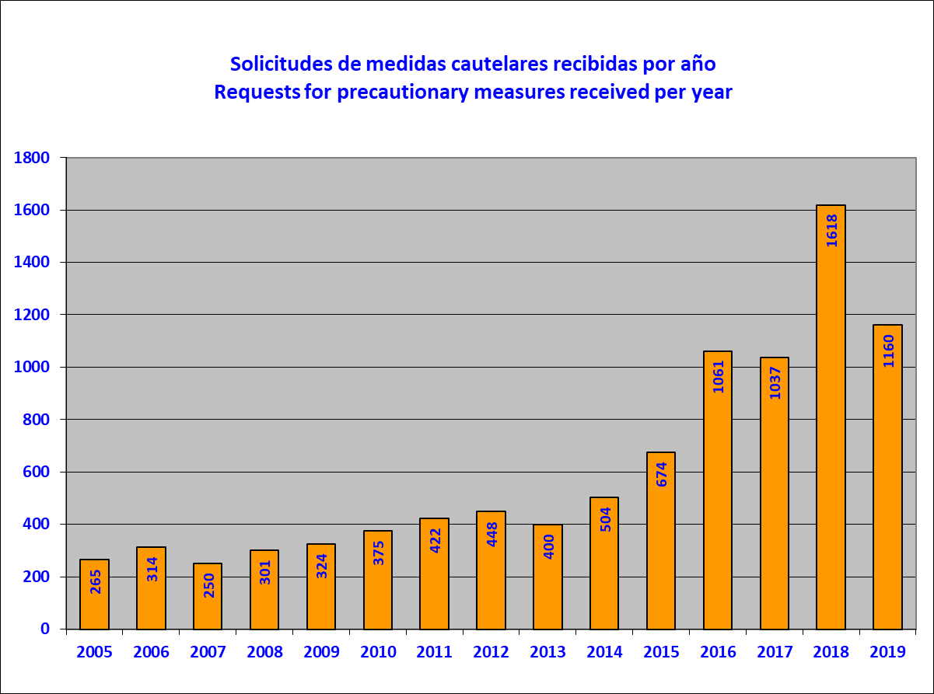

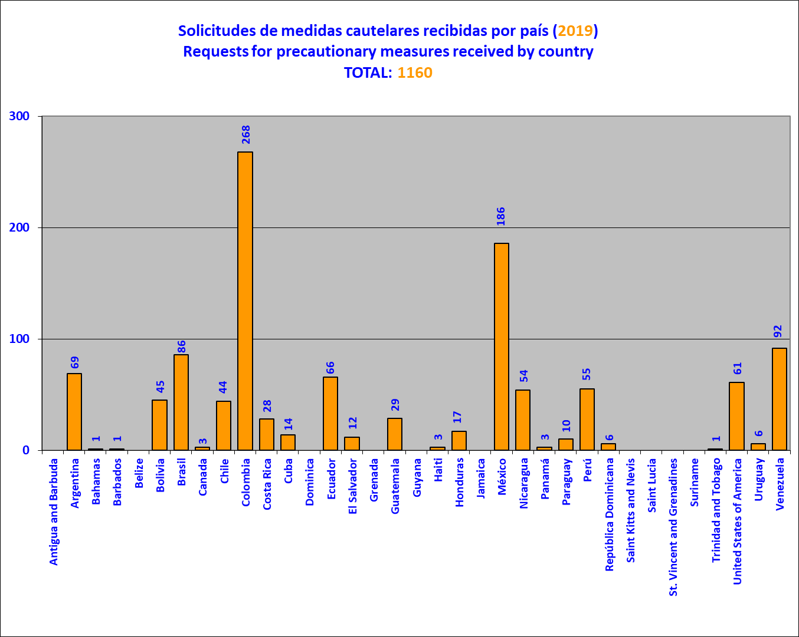

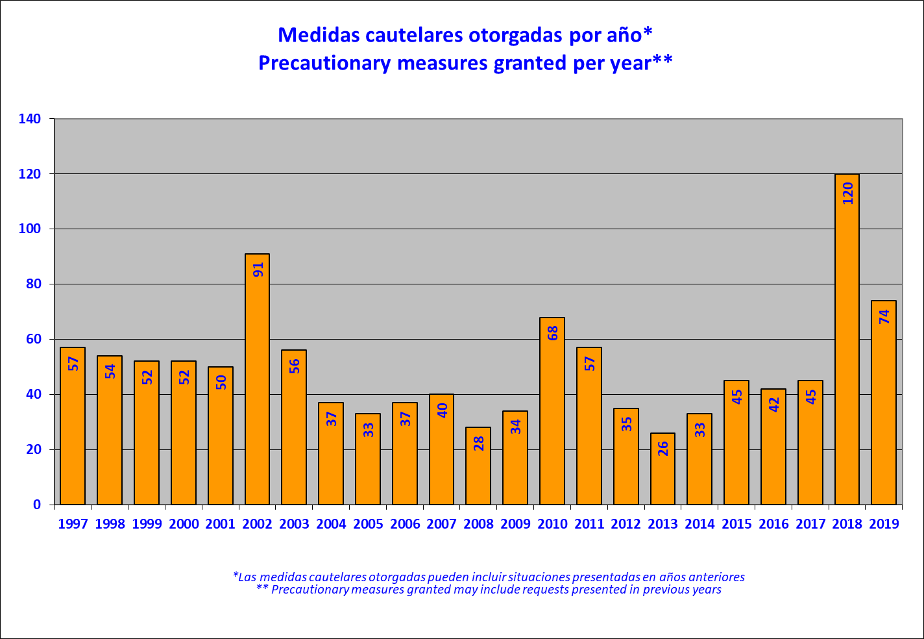

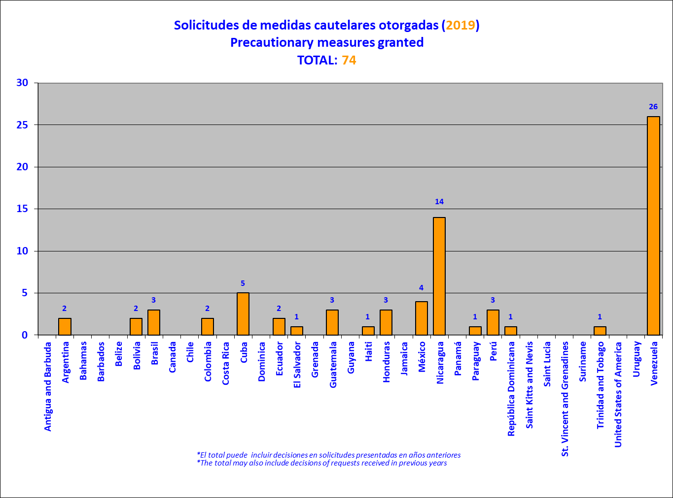

Solicitudes de medidas provisionales
- Las medidas provisionales están previstas en el artículo 63(2) de la Convención Americana de Derechos Humanos, el cual determina que en situaciones de extrema gravedad y urgencia, cuando sea necesario evitar daños irreparables a las personas, la Corte Interamericana de Derechos Humanos podrá otorgar medidas provisionales. Tras la decisión de la Corte Interamericana de otorgar una medida provisional, el seguimiento de su implementación pasa a la Corte. Asimismo, la Comisión, a solicitud de la Corte, continúa periódicamente brindando observaciones e información pertinente sobre la implementación de las medidas provisionales.
- Durante 2019, la Comisión interpuso 2 nuevas solicitudes de medidas provisionales; 1 solicitud de ampliación de medidas provisionales, y presentó 49 observaciones jurídicas sobre medidas provisionales vigentes ante la Corte Interamericana, cumpliendo con 100% de las solicitudes de la misma. A continuación, se detallan las solicitudes:
Asunto de diecisiete personas privadas de libertad respecto de Nicaragua (otorgada el 21 de mayo de 2019)

- La CIDH solicitó a la Corte Interamericana de Derechos Humanos adoptar medidas provisionales para proteger los derechos de 17 personas privadas de la libertad que se encuentran en una situación de extrema gravedad y urgencia de daños irreparables en Nicaragua. Se trata de líderes estudiantiles, sociales, campesinos, periodistas y defensores de derechos humanos, en algunos casos calificados por sus familiares y sectores de la sociedad nicaragüense como “presos políticos”, que han tenido un rol de liderazgo y visibilidad en contra de las medidas impulsadas por el actual gobierno de Nicaragua desde abril de 2018.
- Tales personas se encontraban detenidas en las cárceles de “La Esperanza” y “La Modelo” donde enfrentan condiciones precarias e insalubres de detención como son temperaturas severamente altas que causan sofocación y afecciones en la piel, presencia de insectos, ambientes totalmente oscuros sin corrientes de aire, ausencia de energía eléctrica y acceso continúo a agua potable. Asimismo, según la información aportada, las 17 personas no recibirían una alimentación adecuada, habiéndose producido en algunos casos enfermedades estomacales, ni tendrían acceso a un tratamiento médico especializado para las afecciones y enfermedades que varios de ellos padecen.
- La Comisión estimó que todo lo anterior, sumado a los indicios de arbitrariedad en la detención, los tipos penales ambiguos utilizados, así como las violaciones al debido proceso alegadas en sus causas sugieren que la privación de libertad de las 17 personas guarda estrecha relación con una intención dirigida a silenciarles mediante represalias y con ello enviar un mensaje de castigo a las personas que se manifiesten o protesten en contra de las acciones estatales. En estas circunstancias, la Comisión hizo notar a la Corte que en el contexto que actualmente atraviesa el Estado, se encuentran seriamente expuestos a sufrir afectaciones irreparables a sus derechos.
- Las medidas provisionales fueron otorgadas mediante resolución de 21 de mayo de 2019, y, fueron posteriormente levantadas mediante resolución de 14 de octubre de 2019.
Asunto Integrantes del Centro Nicaragüense de Derechos Humanos y de la Comisión Permanente de Derechos Humanos (CENIDH-CPDH) respecto de Nicaragua (otorgada el 12 de julio de 2019, ratificada el 14 de octubre de 2019)

- La CIDH solicitó a la Corte Interamericana de Derechos Humanos adoptar medidas provisionales para proteger los derechos de las y los integrantes del Centro Nicaragüense de Derechos Humanos (CENIDH) y la Comisión Permanente de Derechos Humanos (CPDH), quienes se encuentran en una situación de extrema gravedad y urgencia de daños irreparables en Nicaragua.
- A pesar de la vigencia de medidas cautelares otorgadas a su favor desde el 2008 en el caso del CENIDH, y desde el 2018 en el caso de la CPDH, sus integrantes han continuado en una situación de riesgo que se ha extendido a lo largo del tiempo e incrementado en el contexto actual de crisis de derechos humanos. Los eventos de riesgo alegados por ambas organizaciones incluyen:
- Campañas públicas de desprestigio y estigmatización a través de medios de comunicación abierta y redes sociales, llamando a actos de violencia en su contra, o bien para atribuirles la comisión de delitos, generar rechazo y odio de la población;
- Constantes seguimientos de parte de la policía y personas afines no identificadas, sea a pie o motorizadas, en los desplazamientos mientras realizaban sus labores de defensa o monitoreo de derechos humanos que reflejan un amplio conocimiento sus patrones de conducta, así como un control cercano de sus movimientos, incluyendo direcciones personales o lugares frecuentes a los que asisten;
- Presencia policial cerca de los centros de labores, e incluso dentro de los centros de labores y en las áreas donde los abogados tomaban nota de las declaraciones o denuncias que recibían de personas, así como control policial estricto para poder ingresar a la zona donde se encuentra la sede del CENIDH;
- Vigilancia a través de cámaras colocadas en locales contiguos pudiendo contar con un registro de entrada y salida de sus integrantes, así como de las personas que acuden a las organizaciones;
- Impedimentos para que puedan realizar sus labores en lugares públicos como juzgados, centros policiales o centros penitenciarios, o negándose a recibir escritos o comunicaciones.

- Los integrantes del CENIDH y la CPDH enfrentan además otra serie de hostigamientos continuos a través de acciones directas del Estado o personas afines en contra de su organización dirigidas a generar un amedrentamiento y hostigamiento permanente que sugieren el objetivo de generar un contexto adverso para las labores de defensa de los derechos humanos. Todo lo anterior, según lo sostuvo la Comisión, genera un contexto de gran hostilidad en su contra, propicio para la materialización de eventos de riesgo en su contra.
Asunto Pobladores de las Comunidades del Pueblo Indígena Miskitu de la Región Costa Caribe Norte respecto de Nicaragua

- La CIDH solicitó a la Corte Interamericana de Derechos Humanos (Corte IDH) ampliar las medidas provisionales a favor de los pobladores de determinadas comunidades del pueblo indígena Miskitu de la Región Costa Caribe Norte en Nicaragua, a fin de incluir entre las personas beneficiarias a los pobladores de la comunidad Santa Clara del pueblo indígena Miskitu.
- La Comisión observa que los graves hechos de violencia que han tenido lugar en la región de la Costa Caribe Norte han incluido presuntos secuestros, asesinatos, agresiones sexuales, amenazas, incendios de viviendas, robos, emboscadas y ataques a pobladores. La información disponible indica que en la Comunidad de Santa Clara se han presentado amenazas, secuestros, agresiones y ataques armados de parte de terceros en contra de pobladores de la comunidad, quienes habrían resultado heridos mientras transitaban por su territorio o buscaban realizar sus actividades tradicionales y de subsistencia, como la siembra de sus parcelas.
- Tales eventos han continuado respecto de los pobladores de Santa Clara, siendo que la representación destacó recientemente que mujeres habrían sido secuestradas por 25 terceros armados, quienes habrían sido amenazadas y sometidas a trabajo forzado por alrededor de 5 horas, siendo rescatadas por un familiar; dos hermanos habrían sido rodeados y amenazados por 20 personas, algunos de ellos armados; amenazas e interrogatorios por parte de terceros armados a pobladores de la comunidad mientras realizaban sus actividades de pesca; continua presencia de terceros armados con armas de fuego y machetes que estarían asentándose en zonas aledañas a la comunidad Santa Clara, limitando el desplazamiento de los pobladores, e incluso construyendo carriles, lo que impediría que puedan acceder libremente y en seguridad a áreas donde realizan sus actividades tradicionales de subsistencia; la continua deforestación de su territorio a manos de terceros armados; y eventos que reflejan intenciones de terceros armados de ingresar a la comunidad Santa Clara y hacerse de sus tierras.
- Tomando en cuenta lo anterior y ante la persistencia de un contexto de severa conflictividad aún no abordado efectivamente por parte del Estado, la Comisión consideró que la situación es de extrema gravedad y urgencia, siendo necesario implementar medidas para evitar daños irreparables

Es de indicar que conforme a lo dispuesto en el artículo 17.2.a del Reglamento de la Comisión, la Comisionada Presidenta Esmeralda Arosemena de Troitiño nacional de Panamá no participó en el debate ni en las conclusiones de los informes ni medidas cautelares referidos a dicho país; como tampoco lo hicieron los Comisionados Joel Hernández García en los asuntos de México; Antonia Urrejola Noguera en los asuntos de Chile; Margaret May Macaulay, en los asuntos de Jamaica; Francisco Jose Eguiguren Praeli en los asuntos de Perú; Luis Ernesto Vargas Silva en los asuntos de Colombia; y Flavia Piovesan en los asuntos de Brasil.
Convención de Viena sobre el Derecho de los Tratados, U.N. Doc. A/CONF.39/27 (1969), Artículo 26: "Pacta sunt servanda". Todo tratado en vigor obliga a las partes y debe ser cumplido por ellas de buena fe.
En su Informe Anual 2018, la CIDH hizo de conocimiento a la Asamblea General de la OEA que la CIDH comunicó a las partes su decisión con base en el artículo 48 de su Reglamento de proceder al cese del seguimiento al cumplimiento del informe de fondo y, por tanto, el cierre del asunto. CIDH, Informe Anual 2018, Capítulo IV, Ficha de Seguimiento del Informe N 83/09. Caso Horacio Aníbal Schillizzi, párr. 7
CIDH, Informe Anual 2008, Capítulo III, Sección D: Estado de Cumplimiento de las Recomendaciones de la CIDH, párrs. 216-224.
CIDH, Informe Anual 2016, Capítulo II, Sección D: Estado de Cumplimiento de las Recomendaciones y Soluciones Amistosas en casos individuales, párrs. 602-614.
CIDH, Informe Anual 2009, Capítulo III, Sección D: Estado de Cumplimiento de las Recomendaciones de la CIDH, párrs. 274-280.
CIDH, Caso 12.393, Informe Nº 44/17, James Judge (Ecuador), párrs. 115-116.
CIDH, Informe Anual 2005, Capítulo III, Sección D: Estado de Cumplimiento de las Recomendaciones de la CIDH, párrs. 185-186.
CIDH, Informe Anual 2016, Capítulo II, Sección D: Estado de Cumplimiento de las Recomendaciones y Soluciones Amistosas en casos individuales, párrs. 1685-1708.
CIDH, Informe Anual 2012, Capítulo III, Sección D: Estado de Cumplimiento de las Recomendaciones de la CIDH, párrs. 904-908.
CIDH, Informe Anual 2010, Capítulo III, Sección D: Estado de Cumplimiento de las Recomendaciones de la CIDH, párrs. 928-935.
CIDH, Informe Anual 2010, Capítulo III, Sección D: Estado de Cumplimiento de las Recomendaciones de la CIDH, párrs. 1020-1027.
Durante el 2019, la CIDH sostuvo Reuniones de Trabajo en el marco de sus 171º, 172º, 173º y 174º Periodos de Sesiones en relación con los siguientes casos: Caso 12.6254, Informe Nº 24/17, Víctor Hugo Saldaño (Estados Unidos); Caso 12.130, Informe Nº 02/06, Miguel Orlando Muñoz Guzmán (México); Casos 12.347, Dave Sewell; 12.275, Denton Aitken; 11.826, Leroy Lamey y otros (Jamaica). Caso 11.564, Informe Nº 51/16, Gilberto Jiménez Hernández y otros “La Grandeza” (México); Caso 9.961, Informe Nº 62/90, José María García Portillo (Guatemala); Caso 11.517, Informe Nº 23/02, Diniz Benito da Silva (Brasil); Caso 12.001, Informe Nº 66/06, Simone André Diniz (Brasil); Caso 12.249, Informe Nº 27/09, Jorge Odir Miranda (El Salvador); Caso 12.476, Informe Nº 67/06, Óscar Elías Biscet (Cuba); Caso 12.799, Informe Nº 48/16, Miguel Ángel Millar Silva y otros “Radio Estrella del Mar de Melinka” (Chile); Caso 10.580, Informe Nº 10/95, Manuel Stalin Bolaños Quiñonez (Ecuador); Caso 10.258, Informe Nº 1/97, Manuel García Franco (Ecuador); Caso 11.778, Informe Nº 64/99, Ruth Garcés Valladares (Ecuador); Caso 11.427, Informe Nº 63/99, Víctor Rosario Congo (Ecuador); Caso P-1193-CA, 159 Casos Comprendidos en los literales C y D del Comunicado de Prensa Conjunto (Perú); Caso 11.520, Informe Nº 49/97, Tomás Porfirio Rondín y otros “Aguas Blancas” (México); Caso 11.565, Informe Nº 53/01, Hermanas González Pérez (México); Caso 12.053, Informe Nº 40/04, Comunidades Mayas del Distrito Toledo (Belice); Caso 12.632, Informe Nº 43/15, Adriana Beatriz Gallo, Ana María Careafa y Silva Maluf de Christian (Argentina); Caso P452/TE – Casos del Comunicado de Prensa del 22 de febrero de 2001 (Perú); Caso 12.051, Informe Nº 54/01, María da Penha (Brasil); Caso 11.634, Informe Nº 33/04, Jailton Neri da Fonseca (Brasil); Caso 11.992, Informe Nº 66/01, Daya María Levoyer Jiménez (Ecuador), Caso 11.607, Informe Nº 85/09, Víctor Hugo Maciel (Paraguay).
CIDH, Comunicado de prensa Nº 105/19 – CIDH saluda avances alcanzados por los Estados de la región en la implementación de recomendaciones en informes de fondo en 2018. Washington DC, 29 de abril de 2019; Comunicado de prensa Nº 211/19 - CIDH insta a Estados Unidos a suspender la ejecución de Rusell Bucklew. Washington DC, 23 de agosto de 2019; CIDH, Comunicado de prensa Nº 249/19 - CIDH condena ejecución de Rusell Bucklew en Missouri, Estados Unidos. Washington DC, 7 de octubre de 2019. CIDH; CIDH, Comunicado de prensa Nº 294/19 –CIDH insta a Estados Unidos a cumplir con las recomendaciones emitidas en relación con los derechos humanos de Víctor Saldaño. Washington DC, 13 de noviembre de 2019, CIDH, Comunicado de prensa Nº 332/19 –CIDH adopta las Directrices Generales de Seguimiento de Recomendaciones y Decisiones y la Resolución 02/19 sobre la Creación del Observatorio de Impacto. Washington DC, xx de diciembre de 2019.
Caso 11.564, Informe Nº 51/16, Gilberto Jiménez Hernández “La Grandeza” (México); Caso 12.053, Informe Nº 40/04, Comunidad Maya del Distrito Toledo (Belice).
Caso 11.826, 11.843, 11.846 y 11.847, Informe Nº 49/01, Leroy Lamey, Kevin Mykoo, Milton Montique y Dalton Daley (Jamaica); Caso 12.275, Informe Nº 58/02, Denton Aitken (Jamaica); Caso 11.656, Informe de Fondo Nº 122/18, Marta Lucía Álvarez Giraldo (Colombia).
Caso 12.799, Informe Nº 48/16, Miguel Ángel Millar Silva y otros “Radio Estrella del Mar de Melinka” (Chile); Caso 11.826, 11.843, 11.846 y 11.847, Informe Nº 49/01, Leroy Lamey, Kevin Mykoo, Milton Montique y Dalton Daley (Jamaica); Caso 12.275, Informe Nº 58/02, Denton Aitken (Jamaica); Caso 11.656, Informe de Fondo Nº 122/18, Marta Lucía Álvarez Giraldo (Colombia).
Caso 12.053, Informe Nº 40/04, Comunidad Indígena Maya del Distrito Toledo (Belice) Recomendación 2; Caso 11.634, Informe Nº 33/04, Jailton Neri da Fonseca (Brasil) Recomendaciones 5 y 6; Caso 12.001, Informe Nº 66/06, Simone André Diniz (Brasil) Recomendación 7; Caso 12.213, Nº 07/16, Aristeu Guida Da Silva y Familia (Brasil) Recomendación 4; Caso 12.831, Informe Nº 78/15, Kevin Cooper (Estados Unidos) Recomendación 4; Caso 12.028, Informe Nº 47/01, Donnason Knights (Granada) Recomendación 5; Caso 11.765, Informe Nº 55/02, Paul Lallion (Granada) Recomendaciones 5 y 6; Caso 12.158, Informe Nº 56/02, Benedict Jacob (Granada) Recomendación 5; Caso 12.551, Informe Nº 51/13, Paloma Angélica Escobar Ledezma y otros (México) Recomendaciones 4 y 7; Caso 11.564, Informe Nº 51/16, Gilberto Jiménez Hernández y otros “La Grandeza” (México) Recomendación 4.
CIDH, Comunicado de prensa Nº 211/19 - CIDH insta a Estados Unidos a suspender la ejecución de Rusell Bucklew. Washington DC, 23 de agosto de 2019.
CIDH, Comunicado de prensa Nº 249/19 - CIDH condena ejecución de Rusell Bucklew en Missouri, Estados Unidos. Washington DC, 7 de octubre de 2019.
Al respecto ver, CIDH, Informe No. 37/19, Caso 12.190. Solución Amistosa. Jose Luis Tapia y Otros. Chile. 16 de abril de 2019; y CIDH, Informe No. 137/19, Caso 12.233. Solución Amistosa. Víctor Améstica Moreno y otros. Chile. 6 de septiembre de 2019.
CIDH, Informe No. 71/19. Caso 12.942. Solución Amistosa. Emilia Morales Campos. Costa Rica. 15 de mayo de 2019.
Al respecto ver, CIDH, Informe No. 105/19. Caso 12.961 A. Solución Amistosa. Bolívar Salgado Welban y Otros, Honduras. 28 de julio de 2019; CIDH, Informe No.104/19. Caso 12.961 D. Solución Amistosa. Jorge Enrique Valladares Argueñal y Otros, Honduras. 13 de julio de 2019; y CIDH, Informe No.101/19. Caso 12.961 C. Solución Amistosa. Marcial Coello Medina y Otros, Honduras. 13 de julio de 2019.
CIDH. Informe No. 43/19. Caso 13.408. Solución Amistosa. Alberto Patishtán Gómez. México. 30 de abril de 2019.
CIDH. Informe No. 90/10. Caso 12.642. Solución Amistosa. Jose Iván Correa Arévalo. México. 15 de julio de 2010.
CIDH, Informe No. 81/15, Caso 12.813. Solución Amistosa. Blanca Olivia Contreras Vital y otros. México. 28 de octubre de 2015.
CIDH, Informe No. 31/04. Caso 12.078. Solución Amistosa. Ricardo Manuel Semoza Di Carlo. Perú. 11 de marzo de 2004.
CIDH, Informe No. 103/19, Petición 1224 - 07. Solución Amistosa. David Rabinovich. Uruguay. 16 de julio de 2019.
Al respecto ver, CIDH, Informe No. 37/19, Caso 12.190. Solución Amistosa. Jose Luis Tapia y Otros. Chile. 16 de abril de 2019; y CIDH, Informe No. 137/19, Caso 12.233. Solución Amistosa. Víctor Améstica Moreno y otros. Chile. 6 de septiembre de 2019; CIDH, Informe No. 71/19. Caso 12.942. Solución Amistosa. Emilia Morales Campos. Costa Rica. 15 de mayo de 2019; CIDH, Informe No. 105/19. Caso 12.961 A. Solución Amistosa. Bolívar Salgado Welban y Otros, Honduras. 28 de julio de 2019; CIDH, Informe No.104/19. Caso 12.961 D. Solución Amistosa. Jorge Enrique Valladares Argueñal y Otros, Honduras. 13 de julio de 2019; y CIDH, Informe No.101/19. Caso 12.961 C. Solución Amistosa. Marcial Coello Medina y Otros, Honduras. 13 de julio de 2019; CIDH. Informe No. 43/19. Caso 13.408. Solución Amistosa. Alberto Patishtán Gómez. México. 30 de abril de 2019; CIDH. Informe No. 90/10. Caso 12.642. Solución Amistosa. Jose Ivan Correa Arévalo. México. 15 de julio de 2010; CIDH, Informe No. 81/15, Caso 12.813. Solución Amistosa. Blanca Olivia Contreras Vital y otros. México. 28 de octubre de 2015; CIDH, Informe No. 31/04. Caso 12.078. Solución Amistosa. Ricardo Manuel Semoza Di Carlo. Perú. 11 de marzo de 2004; CIDH, Informe No. 103/19, Petición 1224 - 07. Solución Amistosa. David Rabinovich. Uruguay. 16 de julio de 2019.
CIDH, Informe No. 138/18, Petición 687-11. Solución Amistosa G.B.B. y C.B.B. 21 de noviembre de 2018; CIDH, Informe No. 92/18, Caso 12.383. Solución Amistosa. Nicolasa y familiares. Colombia. 23 de agosto de 2018; CIDH, Informe No. 93/18, Petición 799/06. Solución Amistosa. Isidoro León Ramírez Ciro, Pompilio de Jesús Cardona Escobar, Luis Fernando Velásquez Londoño y otros. Colombia. 23 de agosto de 2018; CIDH, Informe No. 34/19, Caso 11.990 A. Solución Amistosa. Oscar Orlando bueno Bonnet y Otro. Colombia. 29 de marzo de 2019; CIDH, Informe No. 109/19, Caso 11.144. Solución Amistosa. Gerson Jairzinho González Arroyo. Colombia. 6 de agosto de 2019; CIDH, Informe No. 167/18. Caso 12.957. Solución Amistosa. Luis Bolívar Hernández Peñaherrera. Ecuador. 21 de diciembre de 2018; CIDH, Informe No. 35/19, Petición 1014-06. Solución Amistosa. Antonio Jacinto López Martínez. México. 8 de abril de 2019; CIDH, Informe No. 106/19, Caso 12.986. Solución Amistosa. José Antonio Bolaños Juárez. México. 28 de julio de 2019; CIDH, Informe No. 102/19, Casi 13.017 A. Solución Amistosa; CIDH, Informe No. 130/18, Caso 12.699. Solución Amistosa. Pedro Antonio Centurión. Paraguay. 20 de noviembre de 2018; CIDH, Informe No. 123/18, Petición 1516/08. Solución Amistosa. Juan Figueroa Acosta. Perú. 16 de octubre de 2018.
En el 2018, la Comisión observe que se avanzó en la implementación de 106 medidas, lográndose el cumplimiento total de 69 medidas de reparación; el cumplimiento parcial sustancial de 20 medidas de reparación; y el cumplimiento parcial de 17 medidas de reparación. De las 106 medidas en las cuales se registraron avances en el 2018, 48 son de carácter estructural y 58 son de carácter individual. Ver CIDH, Informe Anual 2018, Capítulo II, Sección G. Estado del cumplimiento de las recomendaciones de la CIDH emitidas en informes de fondo y de los acuerdos de solución amistosa homologados por la CIDH, Disponible en: http://www.oas.org/es/cidh/docs/anual/2018/docs/IA2018cap.2-es.pdf
En el 2018, la Comisión observó que el Estado que alcanzó un mayor nivel de cumplimiento fue Colombia, con 29 medidas con avances en el 2018, de las cuales 12 lograron un cumplimiento total, 8 un cumplimiento parcial sustancial y 9 alcanzaron un cumplimiento parcial. Ver CIDH, Informe Anual 2018, Capítulo II, Sección G. Estado del cumplimiento de las recomendaciones de la CIDH emitidas en informes de fondo y de los acuerdos de solución amistosa homologados por la CIDH, Disponible en: http://www.oas.org/es/cidh/docs/anual/2018/docs/IA2018cap.2-es.pdf
Al respecto ver, CIDH comunicados de prensa: 266/18 - CIDH comunica la publicación del Informe de Solución Amistosa respecto del Caso Pedro Antonio Centurión, Paraguay. Washington, D.C., 14 de diciembre de 2018. 264/18 - CIDH decide publicación de Informe de Solución Amistosa referido a la Petición Gabriela Blas Blas y su hija C.B.B., Chile. Washington, D.C., 13 de diciembre de 2018.
Al respecto ver, CIDH, Informe No. 37/19, Caso 12.190. Solución Amistosa. Jose Luis Tapia y Otros. Chile. 16 de abril de 2019; CIDH, Informe No. 137/19, Caso 12.233. Solución Amistosa. Víctor Améstica Moreno y otros. Chile. 6 de septiembre de 2019; CIDH, Informe No. 109/19, Caso 11.144. Solución Amistosa. Gerson Jairzinho González y otros, Colombia, 6 de agosto de 2019; CIDH, Informe No. 34/19, Caso 11.990 A. Solución Amistosa. Oscar Orlando Bueno Bonnet y otro, Colombia, 29 de marzo de 2019; CIDH, Informe No. 71/19. Caso 12.942. Solución Amistosa. Emilia Morales Campos. Costa Rica. 15 de mayo de 2019; CIDH, Informe No. 105/19. Caso 12.961 A. Solución Amistosa. Bolívar Salgado Welban y Otros, Honduras. 28 de julio de 2019; CIDH, Informe No.104/19. Caso 12.961 D. Solución Amistosa. Jorge Enrique Valladares Argueñal y Otros, Honduras. 13 de julio de 2019; CIDH, Informe No.101/19. Caso 12.961 C. Solución Amistosa. Marcial Coello Medina y Otros, Honduras. 13 de julio de 2019; CIDH, Informe No. 106/19. Caso 12.986. Solución Amistosa. José Antonio Bolaños Juárez, México, 28 de julio de 2019; CIDH, Informe No. 35/19. Petición 1014-06, Solución Amistosa. Antonio Jacinto Lopez, México, 8 de abril de 2019; CIDH, Informe No. 43/19. Caso 13.408. Solución Amistosa. Alberto Patishtán Gómez. México. 30 de abril de 2019; CIDH, Informe No. 91/19, Caso 13.017 C. Solución Amistosa. Familiares de víctimas de la dictadura militar, Panamá, 25 de junio de 2019; CIDH, Informe No. 102/19, Caso 13.017 A. Solución Amistosa. Familiares de víctimas de la dictadura militar, Panamá, 13 de julio de 2019; CIDH, Informe No. 103/19, Petición 1224 - 07. Solución Amistosa. David Rabinovich. Uruguay. 16 de Julio de 2019.
Al respecto ver, CIDH, Informe No. 37/19, Caso 12.190. Solución Amistosa. Jose Luis Tapia y Otros. Chile. 16 de abril de 2019; CIDH, Informe No. 137/19, Caso 12.233. Solución Amistosa. Víctor Améstica Moreno y otros. Chile. 6 de septiembre de 2019; CIDH, Informe No. 71/19. Caso 12.942. Solución Amistosa. Emilia Morales Campos. Costa Rica. 15 de mayo de 2019; CIDH, Informe No. 105/19. Caso 12.961 A. Solución Amistosa. Bolívar Salgado Welban y Otros, Honduras. 28 de julio de 2019; CIDH, Informe No.104/19. Caso 12.961 D. Solución Amistosa. Jorge Enrique Valladares Argueñal y Otros, Honduras. 13 de julio de 2019; CIDH, Informe No.101/19. Caso 12.961 C. Solución Amistosa. Marcial Coello Medina y Otros, Honduras. 13 de julio de 2019; CIDH, Informe No. 43/19. Caso 13.408. Solución Amistosa. Alberto Patishtán Gómez. México. 30 de abril de 2019; CIDH, Informe No. 103/19, Petición 1224 - 07. Solución Amistosa. David Rabinovich. Uruguay. 16 de Julio de 2019.
CIDH, Informe No. 71/19, Caso 12.942 Solución Amistosa. Emilia Morales Campos. Costa Rica. 15 de mayo de 2019.
CIDH, Informe No. 34/19, Caso 11.990 A. Solución Amistosa. Oscar Orlando bueno Bonnet y Otro. Colombia. 29 de marzo de 2019.
CIDH, Informe No. 106/19, Caso 12.986. Solución Amistosa. José Antonio Bolaños Juárez. México. 28 de julio de 2019.
CIDH, Informe No. 35/19, Petición 1014-06. Solución Amistosa. Antonio Jacinto López Martínez. México. 8 de abril de 2019.
CIDH, Informe No. 102/19, Casi 13.017 A. Solución Amistosa. Familiares de víctimas de la dictadura militar, octubre de 1968 a diciembre de 1989. Panamá. 13 de julio de 2019.
CIDH, Informe No. 91/19, Caso 13.017 C. Solución Amistosa. Familiares de víctimas de la dictadura militar, octubre de 1968 a diciembre de 1989. Panamá. 25 de junio de 2019.
Al respecto ver, Comunicados de prensa de la CIDH en materia de Soluciones Amistosas en el 2019: CIDH saluda avances en materia de Soluciones amistosas durante el período 2017-2018. Washington, D.C., 9 de enero de 2019; CIDH saluda avances de Costa Rica en la implementación del acuerdo de solución amistosa en el caso de Emilia Morales Campos. Washington, D.C., 4 de febrero de 2019; CIDH saluda avances alcanzados en el cumplimiento de acuerdos de solución amistosa en 2018. Washington, D.C., 26 de marzo de 2019; CIDH felicita al Estado de Argentina por alcanzar un cumplimiento total en el Informe de Solución Amistosa referido al Caso Marcos Gilberto Chaves y Sandra Chaves. Washington, D.C., 27 de marzo de 2019; CIDH felicita al Estado de Bolivia por alcanzar un cumplimiento total en el Informe de Solución Amistosa referido al Caso Alfredo Díaz Bustos. Washington, D.C., 28 de marzo de 2019; CIDH felicita al Estado de México por cumplimiento total en el Informe de Solución Amistosa referido al Caso Irineo Martínez Torres y Candelario Martínez Damián. Washington, D.C., 29 de marzo de 2019; CIDH felicita al Estado de Perú por cumplimiento total en 3 Informes de Solución Amistosa. Washington, D.C., 2 de abril de 2019; CIDH comunica la publicación del Informe No. 35/19, de la petición 1014-06, Antonio Jacinto Lopez, México. Washington, D.C., 12 de abril de 2019; CIDH comunica la publicación del Informe No. 34/19, del Caso 11.990 A, Oscar Orlando Bueno Bonnet y otro, Colombia.Washington, D.C., 12 de abril de 2019; CIDH culmina visita de trabajo sobre soluciones amistosas a Argentina. Washington, D.C., 12 de abril de 2019; CIDH comunica la publicación del Informe No. 43/19, del Caso 13.408, Alberto Patishtán Gómez, México, 20 de mayo de 2019; CIDH comunica la publicación del Informe No. 37/19, del Caso 12.190, José Luis Tapia y otros Carabineros, Chile 24 de mayo de 2019; CIDH comunica la publicación del Informe No. 71/19, del Caso 12.942, Emilia Morales Campos de Costa Rica. Washington, D.C., 4 de junio de 2019; IDH saluda los avances de Uruguay en el cumplimiento del acuerdo de solución amistosa suscrito en la petición 1227-07 David Rabinovich. Washington, D.C., 12 de junio de 2019; CIDH saluda la firma del acuerdo de solución amistosa en el Caso 13.017 A- Familiares de Víctimas de la dictadura militar de Panamá. Washington, D.C., 24 de junio de 2019; CIDH concluye visita de trabajo en Argentina. Washington, D.C., 24 de junio de 2019; CIDH comunica la publicación del Informe No. 91/19, del Caso 13.017 C, Familiares de víctimas de la dictadura militar, octubre de 1968 a diciembre de 1989 de Panamá. Washington, D.C., 28 de junio de 2019; CIDH informa balance y resultados alcanzados en materia de Soluciones Amistosas en el primer semestre de 2019. Washington D.C., 22 de julio de 2019; CIDH comunica la publicación del Informe No. 102/19, del Caso 13.017 A, Familiares de víctimas de la dictadura militar, octubre de 1968 a diciembre de 1989 de Panamá. Washington D.C., 24 de julio de 2019; CIDH comunica la publicación del Informe No. 103/19 de la Petición 1224 – 07, David Rabinovich de Uruguay y felicita al Estado por el cumplimiento total del acuerdo de solución amistosa. Washington D.C., 24 de julio de 2019; CIDH realizó mesa de diálogo con los Estados para socialización inicial del Proyecto Piloto para la Expansión del Mecanismo de Solución Amistosa, 13 de agosto de 2019; CIDH comunica la publicación de los Informes No. 105/19, del Caso 12.961 A, Bolívar Salgado Welban y Otros; Informe No. 101/19, del Caso 12.961 C, Marcial Coello Medina y Otros; e Informe No. 104/19, del Caso 12.961 D, Jorge Enrique Valladares Argueñal y Otros, de Honduras, 14 de agosto de 2019; CIDH comunica la publicación del Informe No. 106/19 del caso 12.986, José Antonio Bolaños Juárez de México, 15 de agosto de 2019; CIDH comunica la publicación del Informe No. 109/19 del caso 11.144, Gerson Jairzinho González Arroyo, Colombia, 21 de agosto de 2019; CIDH saluda la firma del acuerdo de solución amistosa del Caso 12.909 Gerardo Bedoya Borrero y familiares, 4 de septiembre de 2019; CIDH saluda los avances de Paraguay en el cumplimiento del acuerdo de solución amistosa suscrito en el Caso 12.629 Comunidad Indígena Kelyenmagategma, 18 de septiembre de 2019; CIDH comunica la publicación del Informe No. 137/19 del Caso 12.233, Víctor Améstica Moreno y otros de Chile y felicita al Estado por el cumplimiento total del acuerdo de solución amistosa, 3 de octubre de 2019; CIDH saluda avances de México en la implementación del acuerdo de solución amistosa en el caso de Antonio Jacinto López, 3 de octubre de 2019; CIDH lanza nueva página web sobre seguimiento de casos de Soluciones Amistosas. Washington, D.C., 25 de noviembre de 2019, 25 de noviembre de 2019; CIDH saluda la firma del acuerdo de solución amistosa de la Petición No. 314-09 Germán Eduardo Giraldo Agudelo y familia, 3 de diciembre de 2019; CIDH saluda la firma del acuerdo de solución amistosa sobre el caso Geminiano Gil Martínez y familia, 17 de diciembre de 2019; CIDH saluda la firma del acuerdo de solución amistosa sobre el caso Luis Horacio Patiño y familia, 17 de diciembre de 2019.
Al respecto ver, CIDH Lanza nueva página web sobre seguimiento de casos de soluciones amistosas. Disponible en: http://www.oas.org/es/cidh/prensa/comunicados/2019/311.asp
A continuación se indican las categorías sobre análisis de información: - Información proporcionada relevante: la información proporcionada es relevante, actualizada y amplia sobre medidas adoptadas relativas al cumplimiento de al menos una de recomendaciones emitidas/cláusulas del acuerdo de solución amistosa, dentro del plazo especificado por la CIDH. - Información proporcionada no relevante: la información fue proporcionada dentro del plazo especificado por la CIDH pero no se refiere a las medidas adoptadas relativas al cumplimiento de al menos una de las recomendaciones/cláusulas del acuerdo de solución amistosa pendientes de cumplimiento, está desactualizada, o es repetitiva a la información presentada en años anteriores sin presentar nueva información. - Información no proporcionada: la información sobre medidas adoptadas para cumplir con las recomendaciones emitidas/cláusulas del acuerdo de solución amistosa no fue proporcionada; de manera expresa se le indica a la CIDH que no se presentará la información; o fue(ron) solicitada(s) prórroga(s) para proporcionar información y, al final no se proporcionó la información.
A continuación se indican las categorías para el análisis individualizado de cláusulas de ASAs: - Cumplimiento total: aquella recomendación/ o cláusula de ASA en la que el Estado ha iniciado y concluido satisfactoriamente las medidas para su cumplimiento. - Cumplimiento parcial sustancial: aquella recomendación/ o cláusula de ASA en la que el Estado ha adoptado medidas relevantes para su cumplimiento y ha aportado pruebas de estas, pero la Comisión considera que las medidas para su cumplimiento aún no han concluido. - Cumplimiento parcial: aquella recomendación/ o cláusula de ASA en la que el Estado ha adoptado algunas medidas para su cumplimiento pero la adopción de medidas adicionales siguen siendo necesarias. - Pendiente de cumplimiento: aquella recomendación/ o cláusula de ASA en la que el Estado no ha adoptado ninguna medida para cumplir con la recomendación; o las gestiones iniciadas aún no han producido resultados concretos; o la(s) medida(s) adoptada(s) no corresponden a la situación que se examina. - Incumplimiento: aquella recomendación/ o cláusula de ASA en la que por la conducta del Estado resultó imposible su cumplimiento o que el Estado explícitamente ha indicado que no cumplirá con la medida.
La Comisión decidió mantener las categorías de análisis integral de las peticiones y casos utilizadas tradicionalmente, a saber: - Cumplimiento total: aquellos casos en que el Estado ha cumplido a cabalidad con todas las recomendaciones / o cláusulas de ASAs publicadas por la CIDH. La Comisión considera como cumplidas totalmente aquellas recomendaciones o cláusulas de ASAs en las que el Estado ha iniciado y concluido satisfactoriamente las medidas para su cumplimiento. - Cumplimiento parcial: aquellos casos en los que el Estado ha cumplido parcialmente con las recomendaciones / o cláusulas de ASAs publicados por la CIDH, ya sea por haber dado cumplimiento solamente a alguna/s de las recomendaciones o cláusulas de ASAs, o por haber cumplido de manera incompleta con todas las recomendaciones o cláusulas de ASAs; aquellos casos en los que el Estado ha cumplido a cabalidad con todas las recomendaciones o cláusulas de ASAs publicadas por la CIDH salvo una cuyo cumplimiento ha resultado imposible. - Pendientes de cumplimiento: aquellos casos en los cuales la CIDH considera que no ha habido cumplimiento de las recomendaciones/ o cláusulas de ASAs publicados por la CIDH, debido a que no se ha iniciado ninguna gestión encaminada a tal fin; o que las gestiones iniciadas aún no han producido resultados concretos; a que el Estado explícitamente ha indicado que no cumplirá con las recomendaciones o cláusulas de ASAs publicadas por la CIDH; o el Estado no ha informado a la CIDH y ésta no cuenta con información de otras fuentes que indique una conclusión contraria.
El porcentaje de cumplimiento se calculó sobre la base del número de medidas de ejecución de cada acuerdo de solución amistosa como un 100% y el número de medidas cumplidas totalmente.
Ver CIDH, Informe Anual 2008, Capítulo III, Sección D: Estado de Cumplimiento de las Recomendaciones de la CIDH, párrs. 38-40.
Ver CIDH, Informe Anual 2015, Capítulo III, Sección D: Estado de Cumplimiento de las Recomendaciones de la CIDH, párr. 114.
Ver CIDH, Informe Anual 2011, Capítulo III, Sección D: Estado de Cumplimiento de las Recomendaciones de la CIDH, párrs. 159-164.
Ver CIDH, Informe Anual 2013, Capítulo III, Sección D: Estado de Cumplimiento de las Recomendaciones de la CIDH, párrs. 165 – 175.
Ver CIDH, Informe Anual 2016, Capítulo II, Sección D: Estado de Cumplimiento de las Recomendaciones y Soluciones Amistosas en casos individuales, párrs. 194-205.
Ver, CIDH, Informe Anual 2014, Capítulo II, Sección D: Estados de Cumplimiento delas Recomendaciones de la CIDH, párrafos 173-181
Ver CIDH, Informe Anual 2012, Capítulo III, Sección D: Estado de Cumplimiento de las Recomendaciones de la CIDH, párrs. 180-183.
Ver CIDH, Informe Anual 2013, Capítulo II, Sección D: Estado de Cumplimiento de las Recomendaciones de la CIDH, párrs. 225-252.
Ver CIDH, Informe Anual 2018, Capítulo II, Sección G. Estado del cumplimiento de las recomendaciones de la CIDH emitidas en informes de fondo y de los acuerdos de solución amistosa homologados por la CIDH,
Ver CIDH, Informe Anual 2018, Capítulo II, Sección G. Estado del cumplimiento de las recomendaciones de la CIDH emitidas en informes de fondo y de los acuerdos de solución amistosa homologados por la CIDH,
Ver CIDH, Informe Anual 2009, Capítulo III, Sección D: Estado de Cumplimiento de las Recomendaciones de la CIDH, párrs. 109-114.
Ver CIDH, Informe Anual 2009, Capítulo III, Sección D: Estado de Cumplimiento de las Recomendaciones de la CIDH, párrs. 115-119.
Ver CIDH, Informe Anual 2009, Capítulo III, Sección D: Estado de Cumplimiento de las Recomendaciones de la CIDH, párrs. 120-124.
Ver CIDH, Informe de Solución Amistosa No. 103-14, Caso 12.350, (M.Z. vs. Bolivia), de fecha 7 de noviembre de 2014. Ver CIDH, Informe Anual 2015, Capítulo II, Sección D: Estado de Cumplimiento de las Recomendaciones de la CIDH, párrs. 290.
Ver CIDH, Informe Anual 2008, Capítulo III, Sección D: Estado de Cumplimiento de las Recomendaciones de la CIDH, párrs. 162-175.
Ver CIDH, Informe Anual 2007, Capítulo III, Sección D: Estado de Cumplimiento de las Recomendaciones de la CIDH, párrs. 187-190.
. Ver CIDH, Informe Anual 2007, Capítulo III, Sección D: Estado de Cumplimiento de las Recomendaciones de la CIDH, párrs. 191-194.
Ver CIDH, Informe Anual 2010, Capítulo III, Sección D: Estado de Cumplimiento de las Recomendaciones de la CIDH, párrs. 298-302.
Ver CIDH, Informe Anual 2010, Capítulo II, Sección D: Estado de Cumplimiento de las Recomendaciones de la CIDH, párrs. 303-306.
Ver CIDH, Informe Anual 2011, Capítulo II, Sección D: Estado de Cumplimiento de las Recomendaciones de la CIDH, párrs. 337-345.
Ver CIDH, Informe Anual 2011, Capítulo II, Sección D: Estado de Cumplimiento de las Recomendaciones de la CIDH, párrs. 346-354.
Ver CIDH, Informe Anual 2012, Capítulo II, Sección D: Estado de Cumplimiento de las Recomendaciones de la CIDH, párrs. 408-412.
Ver CIDH, CIDH, Informe No. 37/19, Caso 12.190. Solución Amistosa. José Luis Tapia y Otros. Chile. 16 de abril de 2019.
Ver CIDH, Informe Anual 2010, Capítulo III, Sección D: Estado de Cumplimiento de las Recomendaciones de la CIDH, párrs. 329-333.
Ver CIDH, Informe Anual 2010, Capítulo III, Sección D: Estado de Cumplimiento de las Recomendaciones de la CIDH, párrs. 339-344.
Ver CIDH, CIDH, Informe No. 71/19, Caso 12.942 Solución Amistosa. Emilia Morales Campos. Costa Rica. 15 de mayo de 2019.
Ver CIDH, Informe Anual 2008, Capítulo III, Sección D: Estado de Cumplimiento de las Recomendaciones de la CIDH, párrs. 283-286.
Ver CIDH, Informe Anual 2018, Capítulo II, Sección G. Estado del cumplimiento de las recomendaciones de la CIDH emitidas en informes de fondo y de los acuerdos de solución amistosa homologados por la CIDH. La Comisión a solicitud de la parte peticionaria, decidió de conformidad con el artículo 42 y 48 de su Reglamento, cesar el seguimiento del cumplimiento del acuerdo de solución amistosa y cerrar el asunto. La CIDH considera que el Estado incumplió con la medida de justicia consagrada en el acuerdo de solución amistosa.
Ver CIDH, Informe Anual 2018, Capítulo II, Sección G. Estado del cumplimiento de las recomendaciones de la CIDH emitidas en informes de fondo y de los acuerdos de solución amistosa homologados por la CIDH. La Comisión a solicitud de la parte peticionaria, decidió de conformidad con el artículo 42 y 48 de su Reglamento, cesar el seguimiento del cumplimiento del acuerdo de solución amistosa y cerrar el asunto. La CIDH considera que el Estado incumplió con la medida de justicia consagrada en el acuerdo de solución amistosa.
Ver CIDH, Informe Anual 2018, Capítulo II, Sección G. Estado del cumplimiento de las recomendaciones de la CIDH emitidas en informes de fondo y de los acuerdos de solución amistosa homologados por la CIDH. La Comisión a solicitud de la parte peticionaria, decidió de conformidad con el artículo 42 y 48 de su Reglamento, cesar el seguimiento del cumplimiento del acuerdo de solución amistosa y cerrar el asunto. La CIDH considera que el Estado incumplió con la medida de justicia consagrada en el acuerdo de solución amistosa.
Ver CIDH, Informe Anual 2018, Capítulo II, Sección G. Estado del cumplimiento de las recomendaciones de la CIDH emitidas en informes de fondo y de los acuerdos de solución amistosa homologados por la CIDH. La Comisión a solicitud de la parte peticionaria, decidió de conformidad con el artículo 42 y 48 de su Reglamento, cesar el seguimiento del cumplimiento del acuerdo de solución amistosa y cerrar el asunto. La CIDH considera que el Estado incumplió con la medida de justicia consagrada en el acuerdo de solución amistosa.
Ver CIDH, Informe Anual 2018, Capítulo II, Sección G. Estado del cumplimiento de las recomendaciones de la CIDH emitidas en informes de fondo y de los acuerdos de solución amistosa homologados por la CIDH. La Comisión a solicitud de la parte peticionaria, decidió de conformidad con el artículo 42 y 48 de su Reglamento, cesar el seguimiento del cumplimiento del acuerdo de solución amistosa y cerrar el asunto. La CIDH considera que el Estado incumplió con la medida de justicia consagrada en el acuerdo de solución amistosa.
Ver CIDH, Informe Anual 2013, Capítulo II, Sección D: Estado de Cumplimiento de las Recomendaciones de la CIDH, párrs. 879-885.
Ver CIDH, Informe de Solución Amistosa No. 124/12, Caso 11.805 (Carlos Enrique Jaco), de fecha de 12 de noviembre de 2012.
Ver CIDH, Informe Anual 2014, Capítulo II, Sección D: Estado de Cumplimiento de las Recomendaciones de la CIDH, párrs. 956-960.
Ver CIDH, Informe No.101/19, Caso 12.961 C. Solución Amistosa. Marcial Coello Medina y Otros, Honduras. 13 de julio de 2019.
Ver CIDH, Informe No.104/19, Caso 12.961 D. Solución Amistosa. Jorge Enrique Valladares Argueñal y Otros, Honduras. 13 de julio de 2019.
Ver CIDH, Informe No. 105/19, Caso 12.961 A. Solución Amistosa. Bolívar Salgad Welban y Otros, Honduras. 28 de julio de 2019.
Ver CIDH, Informe Anual 2007, Capítulo III, Sección D: Estado de Cumplimiento de las Recomendaciones de la CIDH, párrs. 552-560.
Ver CIDH, Informe Anual 2007, Capítulo III, Sección D: Estado de Cumplimiento de las Recomendaciones de la CIDH, párrs. 561-562.
Ver CIDH, Informe Anual 2012, Capítulo III, Sección D: Estado de Cumplimiento de las Recomendaciones de la CIDH, párrs. 833-844.
Ver CIDH, Informe Anual 2012, Capítulo III, Sección D: Estado de Cumplimiento de las Recomendaciones de la CIDH, párrs. 876-881.
Ver CIDH, Informe Anual 2011, Capítulo III, Sección D: Estado de Cumplimiento de las Recomendaciones de la CIDH, párrs. 982-987.
Ver CIDH, Informe de Solución Amistosa No. 68/12, Petición 318-05, (Gerónimo Gómez López vs. México), de fecha 17 de julio de 2012.
Ver CIDH, Informe Anual 2018, Capítulo II, Sección G. Estado del cumplimiento de las recomendaciones de la CIDH emitidas en informes de fondo y de los acuerdos de solución amistosa homologados por la CIDH,
Ver CIDH, Informe No. 106/19, Caso 12.986. Solución Amistosa. José Antonio Bolaños Juárez. México. 28 de julio de 2019.
Ver CIDH, Informe No. 42/16, Caso 12.848. Solución Amistosa. Señora N. Panamá. 25 de septiembre de 2016.
Ver CIDH, Informe Anual 2014, Capítulo II, Sección D: Estado de Cumplimiento de las Recomendaciones de la CIDH, párrs. 1101-1105.
Ver CIDH, Informe Anual 2005, Capítulo III, Sección D: Estado de Cumplimiento de las Recomendaciones de la CIDH, párrs. 332-335.
Ver CIDH, Informe Anual 2005, Capítulo III, Sección D: Estado de Cumplimiento de las Recomendaciones de la CIDH, párrs. 336 y 337.
Ver CIDH, Informe Anual 2013, Capítulo III, Sección D: Estado de Cumplimiento de las Recomendaciones de la CIDH, párrs. 1094 y 1107.
Ver CIDH, Informe Anual 2007, Capítulo III, Sección D: Estado de Cumplimiento de las Recomendaciones de la CIDH, párrs. 613-616.
Ver CIDH, Informe de Solución Amistosa No. 69/14, Caso 12.041 (M.M. vs Perú), de fecha 25 de julio de 2014.
Ver CIDH, Informe Anual 2018, Capítulo II, Sección G. Estado del cumplimiento de las recomendaciones de la CIDH emitidas en informes de fondo y de los acuerdos de solución amistosa homologados por la CIDH,
Ver CIDH, Informe Anual 2018, Capítulo II, Sección G. Estado del cumplimiento de las recomendaciones de la CIDH emitidas en informes de fondo y de los acuerdos de solución amistosa homologados por la CIDH,
Ver CIDH, Informe Anual 2018, Capítulo II, Sección G. Estado del cumplimiento de las recomendaciones de la CIDH emitidas en informes de fondo y de los acuerdos de solución amistosa homologados por la CIDH,
Ver CIDH, Informe de Solución Amistosa No. 31/12, Caso 12.174 (Israel Gerardo Paredes Acosta vs. República Dominicana), de fecha 20 de marzo de 2012.
Ver CIDH, Informe Anual 2012, Capítulo III, Sección D: Estado de Cumplimiento de las Recomendaciones de la CIDH, párrs. 1033-1039.
Ver CIDH, Informe No. 103/19, Petición 1224 - 07. Solución Amistosa. David Rabinovich. Uruguay. 16 de julio de 2019.
Ver CIDH, Informe Anual 2018, Capítulo II, Sección G. Estado del cumplimiento de las recomendaciones de la CIDH emitidas en informes de fondo y de los acuerdos de solución amistosa homologados por la CIDH. La Comisión observó la falta de avances en el cumplimiento del acuerdo de solución amistosa desde su homologación. Por lo que el día 8 de enero de 2019, la CIDH decidió, de conformidad con el artículo 42 y 48 de su Reglamento, cesar el seguimiento del cumplimiento del acuerdo de solución amistosa y cerrar el asunto. La CIDH considera que el Estado no cumplió con ninguna de las medidas consagradas en el acuerdo de solución amistosa y por lo tanto las mismas se encuentran pendientes de cumplimiento. El acuerdo de solución amistosa se encuentra pendiente de cumplimiento.
El plazo referido incluye el tiempo de evaluación inicial de las solicitudes, los traslados de información entre las partes, elaboración de proyecto de resolución y consulta a los Comisionados de la CIDH. Algunas solicitudes, cuando se refieren a situaciones de alto grado de emergencia, son tramitadas y decididas en pocos días, inclusive en 24h.
El diagnóstico inicial evalúa de qué trata el asunto y valora su grado de urgencia, permitiendo a la Comisión priorizar situaciones de mayor riesgo. Esa es distinta de la evaluación jurídica del asunto, la cual se refiere a análisis técnica sobre si una solicitud cumple los requisitos Reglamentarios para otorgamiento de una medida cautelar.
La Comisión recuerda que la solicitud puede ser retomada por requisición del solicitante.
CIDH, CIDH concluye visita de trabajo a Costa Rica, 3 de junio de 2019. Disponible en: http://www.oas.org/es/cidh/prensa/comunicados/2019/138.asp
CIDH, CIDH concluye visita de trabajo en Argentina, 24 de junio de 2019. Disponible en: http://www.oas.org/es/cidh/prensa/comunicados/2019/157.asp

